Año 6 · Número 10
ÍNDICE
Pág.

03 SESIÓN EXTRAORDINARIA – 02 DE OCTUBRE DE 2019

56 SESIÓN EXTRAORDINARIA – 07 DE OCTUBRE DE 2019

121 SESIÓN ORDINARIA – 11 DE OCTUBRE DE 2019

ÍNDICE
SESIÓN EXTRAORDINARIA DE CABILDO
02 DE OCTUBRE DE 2020
HONORABLE CABILDO:

CLAUDIA RIVERA VIVANCO, PRESIDENTA MUNICIPAL CONSTITUCIONAL; CON FUNDAMENTO EN LO DISPUESTO POR LOS ARTÍCULOS 115 FRACCIONES I Y II DE LA CONSTITUCIÓN POLÍTICA DE LOS ESTADOS UNIDOS MEXICANOS; 102, 103 Y 105 FRACCIÓN III DE LA CONSTITUCIÓN POLÍTICA DEL ESTADO LIBRE Y SOBERANO DE PUEBLA; 2, 3, 78 FRACCIÓN III, 91 FRACCIÓN LVI, 94, 100 FRACCIÓN XV, 118, 119, 120, 122, 169 FRACCIONES IV Y IX DE LA LEY ORGÁNICA MUNICIPAL; Y 20 DEL CÓDIGO REGLAMENTARIO PARA EL MUNICIPIO DE PUEBLA; SOMETO A LA CONSIDERACIÓN DE ESTE CUERPO COLEGIADO EL SIGUIENTE: PUNTO DE ACUERDO POR EL QUE SE APRUEBA LA ESTRUCTURA ORGÁNICA DE LA ADMINISTRACIÓN PÚBLICA MUNICIPAL 2018 – 2021.

CONSIDERANDO

- Que el artículo 115 fracción I de la Constitución Política de los Estados Unidos Mexicanos establece que cada Municipio será gobernado por un Ayuntamiento de elección popular directa, integrado por un Presidente Municipal y el número de Regidores y Síndicos que la Ley determine.

- Que, de conformidad con lo establecido en el artículo 115 fracción II de la Constitución Política de los Estados Unidos Mexicanos, los municipios estarán investidos de personalidad jurídica y manejarán su patrimonio conforme a la ley. Los ayuntamientos tendrán facultades para aprobar, de acuerdo con las leyes en materia municipal que deberán expedir las legislaturas de los Estados, los bandos de policía y gobierno, los reglamentos, circulares y disposiciones administrativas de observancia general dentro de sus respectivas jurisdicciones, que organicen la Administración Pública Municipal, regulen las materias, procedimientos, funciones y servicios públicos de su competencia y aseguren la participación ciudadana y vecinal.

- Que, el artículo el artículo 102 de la Constitución Política del Estado Libre y Soberano de Puebla, establece que el Municipio Libre constituye la base de la división territorial y de la Organización política y administrativa del Estado; precisándose que cada Municipio será gobernado por un Ayuntamiento de elección popular directa, integrado por un Presidente Municipal y el número de Regidores y Síndicos que la Ley determine;

- Que, los artículos 103 de la Constitución Política del Estado Libre y Soberano de Puebla y 3 de la Ley Orgánica Municipal, señalan que los municipios tienen personalidad jurídica, patrimonio propio y administrarán libremente su hacienda, la cual se formará de los rendimientos de los bienes que les pertenezcan;

- Que, el artículo 105 fracción III de la Constitución Política del Estado Libre y Soberano de Puebla, establece que los ayuntamientos tendrán facultades para expedir de acuerdo con las leyes en materia municipal que emita el Congreso del Estado, las disposiciones administrativas de observancia general dentro de sus respectivas jurisdicciones, que organicen la administración pública municipal, regulen las materias, procedimientos, funciones y servicios públicos de su competencia;

- Que, en términos de los dispuesto por el artículo 2 de la Ley Orgánica Municipal, el Municipio Libre es una Entidad de Derecho Público base de la división territorial y de la organización política administrativa del Estado de Puebla, integrado por una comunidad establecida en un territorio, con un gobierno de elección popular directa, el cual tiene como propósito satisfacer, en el ámbito de su competencia, las necesidades colectivas de la población que se encuentra asentada en su circunscripción territorial; así como inducir y organizar la participación de los ciudadanos en la promoción del desarrollo integral de sus comunidades;

- Que, el artículo 78 fracción III de la Ley Orgánica Municipal, señala que es atribución de los Ayuntamientos el aprobar su organización y división administrativas, de acuerdo con las necesidades del Municipio;

- Que, el artículo 91 fracción LVI de la Ley Orgánica Municipal, determina que son facultades y obligaciones de los Presidentes Municipales, nombrar y remover libremente a los directores, jefes de departamento y servidores públicos del Ayuntamiento que no tengan la calidad de empleados de base;

- Que, el artículo 118 de la Ley Orgánica Municipal señala que la Administración Pública Municipal será Centralizada y Descentralizada. La Administración Pública Municipal Centralizada se integra con las dependencias que forman parte del Ayuntamiento, así como con órganos desconcentrados, vinculados jerárquicamente a las dependencias municipales, con las facultades y obligaciones específicas que fije el Acuerdo de su creación.

Por otro lado, la Administración Pública Municipal Descentralizada se integra con las entidades paramunicipales, que son las empresas con participación municipal mayoritaria, los organismos públicos municipales descentralizados y los fideicomisos, donde el fideicomitente sea el Municipio.;

- Que el artículo 119 de la Ley Orgánica Municipal, establece que el Ayuntamiento podrá crear dependencias, y entidades que le este subrogadas directamente, así como fusionar, modificar o suprimir las ya existentes atendiendo a sus necesidades y capacidad financiera;

- Que el artículo 120 de la Ley Orgánica Municipal dispone que las dependencias y entidades de la Administración Pública Municipal ejercerán las funciones que les asigne esta Ley, el Reglamento respectivo, o en su caso, el acuerdo del Ayuntamiento con el que se haya regulado su creación, estructura y funcionamiento;

- Que el artículo 122 de la Ley Orgánica Municipal, establece que, para el estudio y despacho de los diversos ramos de la Administración pública Municipal, el Ayuntamiento establecerá las dependencias necesarias, considerando las condiciones territoriales, socioeconómicas, así como la capacidad administrativa y financiera del Municipio, al igual que el ramo o servicio que se pretenda atender, en los términos de la propia Ley Orgánica Municipal;

- Que, con el objeto de responder a lo planteado en el Plan Municipal de Desarrollo 2018 – 2021, y dar cumplimiento a las atribuciones del Honorable Ayuntamiento del Municipio de Puebla, resulta necesario reformar la estructura orgánica con la que la Administración Pública Municipal ha operado, resumiéndose brevemente a continuación las modificaciones propuestas:

Contraloría Municipal
- Los Departamentos de Revisión de Obra en Ejecución y de Auditoría a Obra Pública y Servicios de la Subcontraloría de Auditoría a Obra Pública y Servicios cambian de denominación a Departamentos de Revisión de Obra Pública y de Auditoría a Servicios Públicos.
- Se crea la Subcontraloría de Auditoría Forense.
- Se crea el Departamento de Información en la Dirección de Investigación y Recursos.

Tesorería Municipal
- Los Departamentos de Control de Recaudación e Infracciones y de Padrón de Contribuyentes cambian de denominación a Departamentos de Control de Recaudación y de Licencia de Funcionamiento para Comercio Establecido, respectivamente; se crean los Departamentos de Infracciones Viales y de Glosa; todo lo anterior dentro de la Dirección de Ingresos.
- Se crea el Departamento Jurídico, y la Subdirección de Catastro, a la que quedan adscritos todos los Departamentos de la Dirección de Catastro.
- El Departamento de lo Contencioso y lo Consultivo de la Dirección Jurídica se escinde en los Departamentos de lo Contencioso y de lo Consultivo.

Secretaría de Seguridad Ciudadana
- La Secretaría de Seguridad Pública y Tránsito Municipal cambia de denominación a Secretaría de Seguridad Ciudadana del Municipio de Puebla.
- La Coordinación General de Seguridad Pública cambia de denominación a Coordinación General de Operatividad Policial.
- El Estado Mayor Policial cambia de denominación a Coordinación General de Desarrollo Institucional.
- El Área de Supervisión de la Dirección de Seguridad Pública y el Área de Supervisión de la Dirección de Tránsito Municipal se fusionan para crear la Unidad de Calidad en el Servicio Policial, dependiente de la Coordinación General de Operatividad Policial.
- La Dirección de Seguridad Pública cambia de denominación a Dirección de Policía Preventiva.
- La Dirección de Tránsito Municipal cambia de denominación a Dirección de Control de Tránsito.
- La Dirección de Prevención del Delito y Atención a Víctimas cambia de denominación a Dirección de Prevención Social del Delito y Atención a Víctimas.
- Se crea la Dirección de Planeación y Aseguramiento de Objetivos y Metas.
- El Centro de Estudios e Investigación en Seguridad Pública y Política Criminal pierde la condición de órgano desconcentrado de la Secretaría para convertirse en Dirección de Inteligencia y Política Criminal.
- La Academia de Seguridad Pública del Municipio de Puebla cambia de denominación a Academia de Formación y Profesionalización Policial del Municipio de Puebla y se crea el Departamento del Servicio Profesional de Carrera Policial.
- La Unidad de Asuntos Internos que corresponde a un Departamento, alcanza ahora el puesto de Dirección y se le adiciona un Departamento de Apoyo Psicológico.
- Las subdirecciones de Seguridad Pública, de Estrategia y Grupos Especiales, de Centros Estratégicos de Seguridad, Técnica de la Dirección de Tránsito, de Emergencias Urbanas, Técnica de la Dirección de Prevención del Delito y Atención a Víctimas, y del Centro de Estudios de Investigación en Seguridad Pública y Política Criminal cambian de denominación a Subdirecciones de Despliegue Territorial, de Grupos Especiales, de Logística Operativa, de Servicios Periciales, de Gestión de Recursos, de Análisis Táctico, y de Análisis Criminal, respectivamente.
- Las Secciones IV y V del Estado Mayor Policial cambian de denominación a Departamentos de Información y Estadística y de Evaluación, respectivamente.
- Se crea el Departamento de Dispositivos y Operativos.
- El Depósito de Armamento cambia de denominación a Departamento de Equipamiento.
- El Enlace FORTASEG cambia de denominación a Departamento de Fondos y Subsidios.
- El Departamento de Recursos Financieros cambia de denominación a Departamento de Control Financiero.
- Los Departamentos de Servicios Periciales, Administración Tecnológica, Operativo, de Información y Análisis, de Análisis e Inteligencia Policial, de Estrategias Operativas, y de Programas, Proyectos y Políticas Públicas, cambian de denominación a Departamentos de Peritos, de Tecnologías de la Información, de Operaciones de Emergencia, de Información, de Procesamiento de Información, de Logística y de Programas Estratégicos, respectivamente.
- Los Departamentos de Prevención del Delito, de Recursos Humanos, de Asuntos Contenciosos, de Análisis Legal y Control Técnico Jurídico y de Criminología y Victimología, cambian de denominación a Departamentos de Programas de Prevención del Delito, de Factor Humano, de Asuntos de lo Contencioso y Consultivo, de Análisis Jurídico y de Diseño Curricular, respectivamente.
- Se suprime la Unidad de Traslados y el Grupo de Ciclopolicías, incorporándose éste último a la Policía Turística.
- Los grupos de Motopatrulleros, de Policía Turística, Unidad Canina, Unidad Táctica de Reacción, todos de la Dirección de Policía Preventiva, tendrán adscripción en el área denominada de Grupos Especiales, con la finalidad de incorporar o suprimir alguno de ellos con base en las necesidades operativas.
- Se crea el Grupo de Intervención Proactiva, incorporándose a los Grupos Especiales.
- Los sectores (5) de la Dirección de Seguridad Pública tendrán adscripción en el área denominada zonas (9) de la Dirección de Policía Preventiva con la finalidad de incorporar o suprimir alguna de ellas con base en las necesidades operativas.
- El Escuadrón de Motocicletas cambia de denominación a Grupo de Motopatrulleros.
- Conservan su denominación la Dirección de Emergencias y Respuesta Inmediata, la Dirección Jurídica, la Dirección Administrativa, la Subdirección de Circulación, el Departamento de Resguardo Vehicular, el Departamento de Atención a Víctimas, el Departamento de Recursos Materiales y Servicios Generales, la Subdirección Académica y el Enlace Administrativo de la Academia de Formación y Profesionalización Policial del Municipio de Puebla.

Secretaría de Bienestar
- La Secretaría de Desarrollo Social cambia de denominación a Secretaría de Bienestar.
- En la Dirección de Política Social, el Departamento de Fomento al Sector Social y Proyectos Productivos cambia de denominación a Departamento de Fortalecimiento al Sector Social y Emprendimientos Productivos. El Departamento de Enlace con Entidades Sectoriales, cambia de denominación al de Vinculación Estratégica.
- El Departamento de Infraestructura Social en Unidades Territoriales, cambian de denominación al de Infraestructura Social, y pasa a estar adscrito a la de la Dirección de Programas Sociales.
- En la Dirección de Programas Sociales, los Departamentos de Combate a la Pobreza y de Atención y Capacitación a Comunidades Indígenas cambian de denominación a Departamentos de Fomento al Bienestar y de Fortalecimiento a Pueblos Indígenas.
- Se crea la Coordinación de Presupuesto Participativo, adscrita a la Dirección de Programas Sociales.
- Desaparece el Departamento de Educación en Tecnologías de la Información de la Dirección de Desarrollo Humano y Educativo.
- Se crea la Dirección de Parques Biblioteca, con cinco Departamentos de nueva creación: de Parque Biblioteca Gilberto Bosques Saldívar, 2, 3, 4 y 5.
- La Coordinación de Centros de Desarrollo Comunitario adscrita a la Dirección de Desarrollo Humano y Educativo cambia de denominación a ser Coordinación de Centros de Desarrollo Comunitario y Centros Integradores de Servicios.

Secretaría de Desarrollo Económico
- La Dirección de Inteligencia de Mercados cambia de denominación a Dirección de Comercio y Servicios.
- Los Departamentos de Análisis Económico y de Información de Mercados cambian de denominación a Departamentos de Comercio y de Servicios, respectivamente, y se crea el Departamento de Atracción de Inversión en la Dirección de Comercio y Servicios.

Secretaría de Desarrollo Urbano y Sustentabilidad
- En la Dirección de Desarrollo Urbano se fusiona el Departamento de Gestión Vial y el Departamento de Gestión Territorial para crear el Departamento de Gestión Vial y Territorial. Se fusionan el Departamento de Gestión de Vivienda y el Departamento de Asentamientos Humanos para crear el Departamento de Gestión de Vivienda y Asentamientos Humanos.
- La Subdirección de Verificación de Normatividad e Imagen Urbana cambia de denominación a Subdirección de lo Contencioso y queda adscrita a la Dirección de Asuntos Jurídicos. La Subdirección Jurídica cambia de denominación a Subdirección Jurídica Consultiva.
- En la Dirección de Medio Ambiente, la Subdirección de Áreas Protegidas cambia de denominación a Subdirección de Parques Urbanos y Áreas Protegidas. Los Departamentos de Bio Conservación de las Áreas Protegidas Chapulco y Calera y de Bio Conservación de las Áreas Protegidas de la Sierra del Tenzo y Humedal Valsequillo cambian de denominación a Departamentos de Parques Urbanos y de Áreas Protegidas.
- Los Departamentos de Normatividad de la Dirección de Medio Ambiente y de Inspección y Vigilancia de la Dirección de Gestión del Agua y Planeación se fusionan para crear el Departamento de Inspección Ambiental, quedando adscrito a la Dirección de Medio Ambiente.
- Los Departamentos de Trámites Ambientales, de Información y Educación Ambiental y de Inspección Ambiental, quedan adscrito a la Dirección de Medio Ambiente.
- La Dirección de Gestión del Agua y Planeación cambia de denominación a Dirección de Planeación y Conservación de Recursos Hídricos. Se crea el Departamento de Plataformas de Geoposición y Estadísticas.
- Se suprime la Subdirección de Desarrollo Rural y Agrario.

Secretaría de Turismo
- El Departamento de Congresos y Convenciones se promueve a Dirección de Congresos, Convenciones y Eventos, y se crean dos Departamentos adscritos a la Dirección, de Atracción de Eventos y de Atención a Congresos, Convenciones y Eventos.

Gerencia del Centro Histórico y Patrimonio Cultural
- Los Departamentos de Regulación de Zona de Monumentos y Áreas Patrimoniales y de Imagen Urbana se fusionan para crear la Unidad de Regulación de la Zona de Monumentos, Áreas Patrimoniales e Imagen Urbana, quedando adscrito directamente a la Gerencia.
- El Departamento de Seguimiento y Evaluación de Proyectos de Zonas Patrimoniales cambia de denominación a Unidad de Seguimiento y Evaluación de Proyectos Especiales, quedando adscrito directamente a la Gerencia.

Coordinación General de Comunicación Social
- Se crea la Dirección de Mercadotecnia Social y los Departamentos de Difusión adscrita a la Dirección de Información y el Departamento de Imagen y Diseño que cambia su denominación a la de Departamento de Planeación e Imagen Institucional, pasarán a ser parte de la Dirección de Mercadotecnia Social.

Coordinación General de Transparencia
- Se crea la Unidad de Combate a la Corrupción, que queda adscrita la Coordinación General.
- La Unidad de Obligaciones de Transparencia cambia de denominación a Unidad de Seguimiento Interno.
- Se crean las Unidades de Calidad e Información de Datos Personales y de Impacto y Responsabilidades de Datos Personales.
- Se crea la Dirección Ejecutiva, a la que quedan adscritas las Unidades de Seguimiento Interno, de Vinculación Externa, de Gobierno Abierto, de Calidad e Información de Datos Personales y de Impacto y Responsabilidades de Datos Personales.

Organismo Operador del Servicio de Limpia del Municipio de Puebla
- En la Dirección de Normatividad e Inspección Ambiental se crea el Departamento de Educación Ambiental en Gestión de Residuos Sólidos Urbanos.

Industrial de Abastos Puebla
- En la Dirección Operativa el Departamento de Proceso Bovino cambia de denominación a Departamento de Proceso Bovino/Equino y se crea el Departamento de Proceso Ovicaprino.
- En la Coordinación General Operativa TIF, el Departamento de Control y Vigilancia cambia de denominación a Departamento de Inspección Sanitaria Externa, dependiendo directamente de la Coordinación General Operativa TIF y se crea el Departamento de Control de Calidad.

- Que, se propone a este Cuerpo Edilicio la aprobación de la Estructura Orgánica de la Administración 2018 – 2021, conformada por las Dependencias y Entidades de la Administración Pública Municipal, la cual queda agregada al presente Punto de Acuerdo como ANEXO ÚNICO.

Por lo anteriormente expuesto y fundado, someto a la consideración de este supremo órgano colegiado el siguiente:

PUNTO DE ACUERDO

- Se aprueba la Estructura Orgánica de la Administración Pública Municipal 2018 – 2021, en los términos señalados en los considerandos XIII y XIV, misma que entrará en vigor al día siguiente de su aprobación.

- Se instruye a las Dependencias relacionadas en el considerando XIII a remitir a la Secretaría del Ayuntamiento en un plazo no mayor a diez días hábiles los proyectos de reforma a sus reglamentos interiores, para que sean a su vez remitidos de forma consolidada a la o las Comisiones del Ayuntamiento correspondientes.

- Se instruye a la Secretaría del Ayuntamiento a coordinar la realización de todas las acciones necesarias para que, con estricto apego a los decretos de creación y reglamentos vigentes de las Entidades relacionadas en el considerando XIII, sean realizadas las propuestas de modificación de sus decretos de creación y reglamentos, para que sean a su vez remitidos de forma consolidada a la Comisión de Reglamentación Municipal.

- Se instruye a la Secretaría del Ayuntamiento a solicitar a la Contraloría Municipal que registre la Estructura Orgánica aprobada y provea cuanto sea necesario a fin de modificar los manuales de organización y procedimientos correspondientes.

- Se instruye a la Secretaría del Ayuntamiento a realizar las acciones necesarias a fin de que la Presidenta Municipal expida los nombramientos que se deriven del cambio de denominación o de la creación de Secretarías, Direcciones, Subdirecciones, Departamentos y equivalentes derivados de la Estructura Orgánica aprobada.

- Se instruye a la Secretaría del Ayuntamiento a realizar los trámites tendientes a la publicación del presente Punto de Acuerdo en el Periódico Oficial del Estado.

TRANSITORIOS

- Se instruye a la Comisión de Patrimonio y Hacienda Pública, a la Tesorería Municipal, a la Secretaría de Administración y al Instituto Municipal de Planeación a hacer efectiva cualquier clase de creación de los puestos directivos y de confianza que se derivan de la aprobación de esta Propuesta, exclusivamente a través del Presupuesto de Egresos 2020 y previo acuerdo de la Presidenta Municipal.

- Se prohíbe a las Dependencias y Entidades solicitar cualquier clase de ampliación presupuestal tendiente a hacer efectiva la creación de los puestos directivos y de confianza que se derivan de la aprobación de esta Propuesta.

- Se autoriza a las Dependencias y Entidades, a realizar las acciones tendientes a efectuar cambios de adscripción que se deriven de la aprobación de este Punto de Acuerdo, siempre y cuando no representen incremento del gasto público.

- Se instruye a las Dependencias y Entidades a someter a evaluación los cambios aprobados a la Estructura Orgánica, con formatos únicos provistos por la Secretaría del Ayuntamiento, por medio de la cual el Ayuntamiento cuente con elementos para analizar productividad, racionalidad, eficiencia y eficacia.
  - Las dependencias y entidades que corresponda deberán evaluarse y presentar sus resultados a la Secretaría del Ayuntamiento a más tardar en la primera semana de diciembre.
  - La Presidenta Municipal Constitucional podrá proponer de forma directa y sin lectura previa reformas a la Estructura Orgánica aprobadas por el presente Punto de Acuerdo.

- Las Comisiones del Ayuntamiento podrán presentar propuestas de reforma al presente Punto de Acuerdo hasta diez días hábiles antes de la sesión ordinaria de Cabildo de diciembre del presente año, mismas que serán conocidas de forma consolidada y sin lectura previa en dicha sesión.

ATENTAMENTE.- CUATRO VECES HEROICA PUEBLA DE ZARAGOZA, A 2 DE OCTUBRE DE 2019.- “PUEBLA, CIUDAD INCLUYENTE”.- CLAUDIA RIVERA VIVANCO.- PRESIDENTA MUNICIPAL CONSTITUCIONAL DEL HONORABLE AYUNTAMIENTO DE PUEBLA

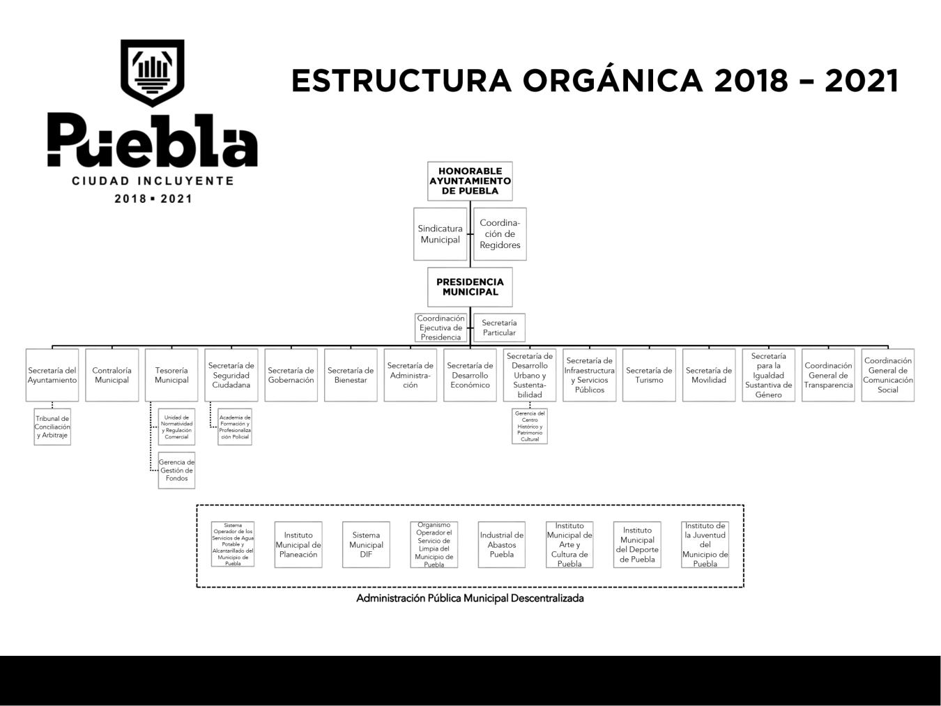
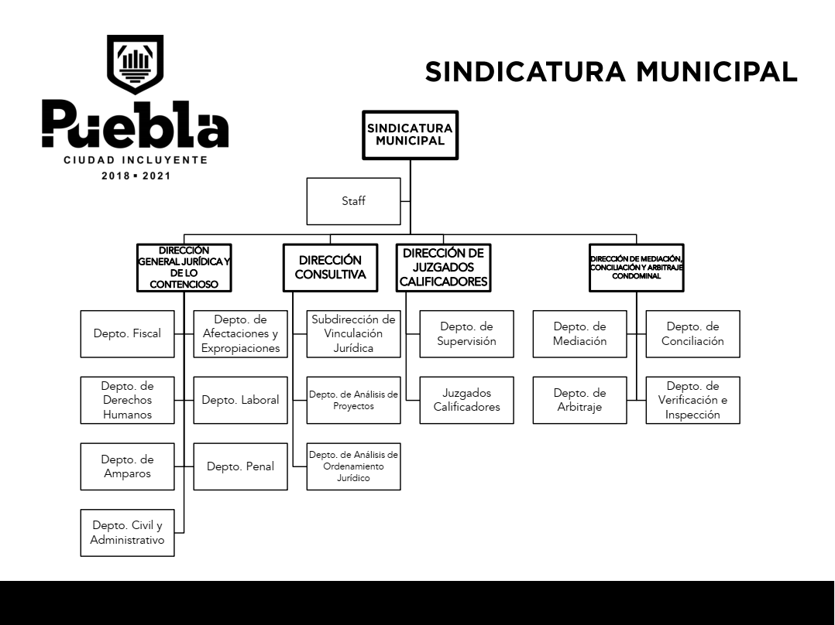
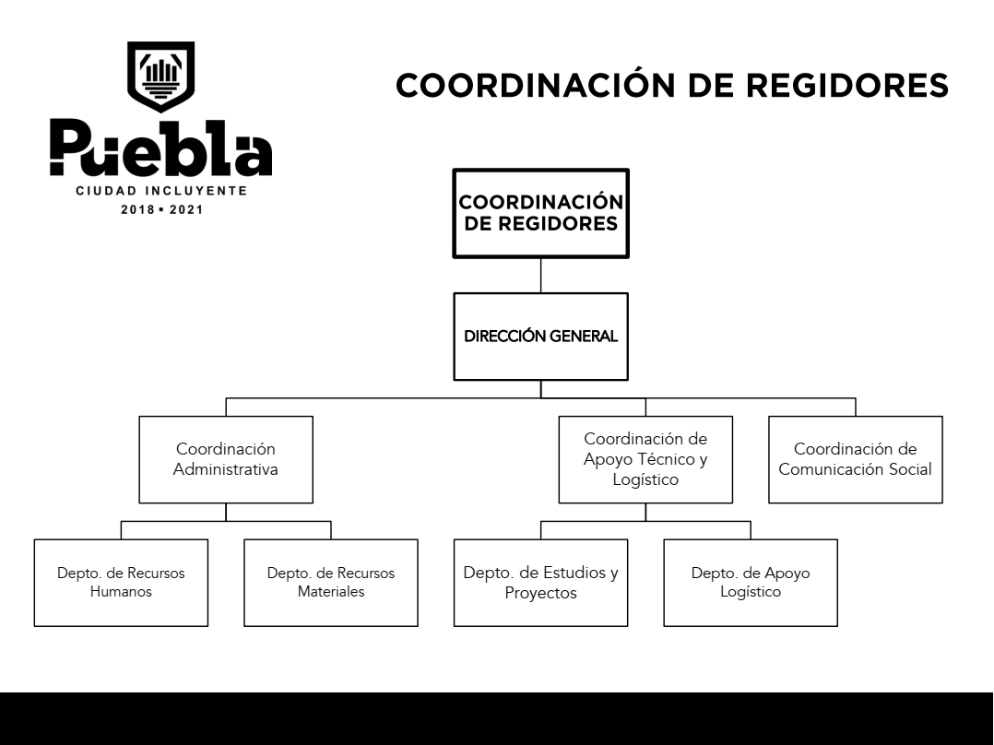
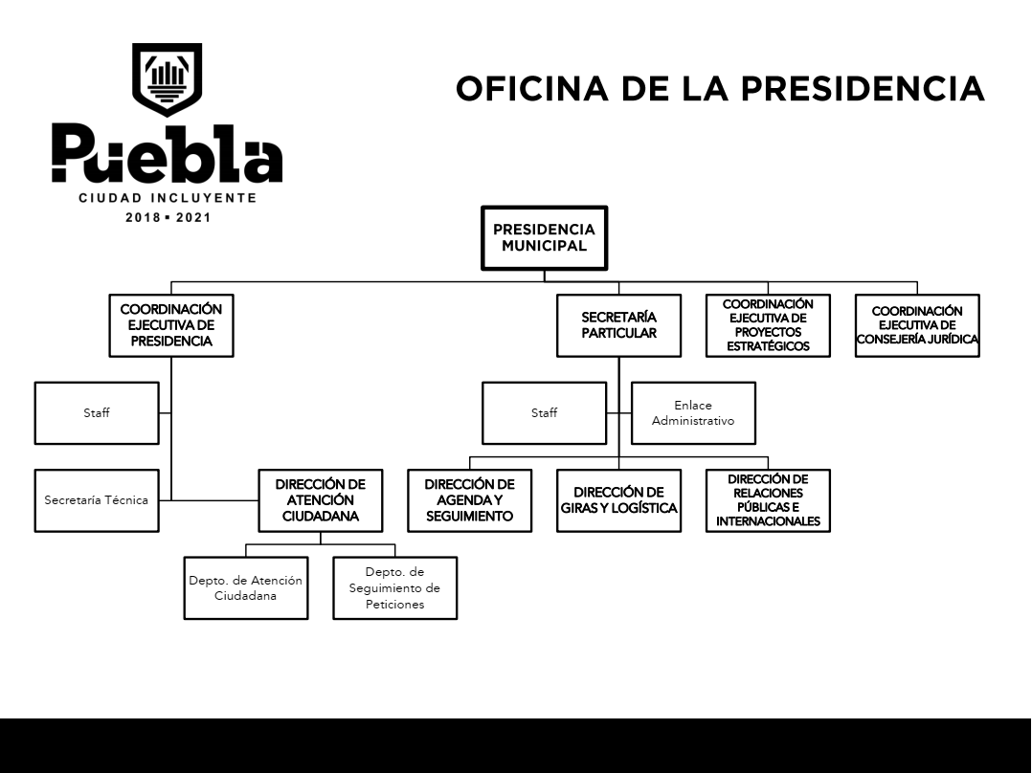

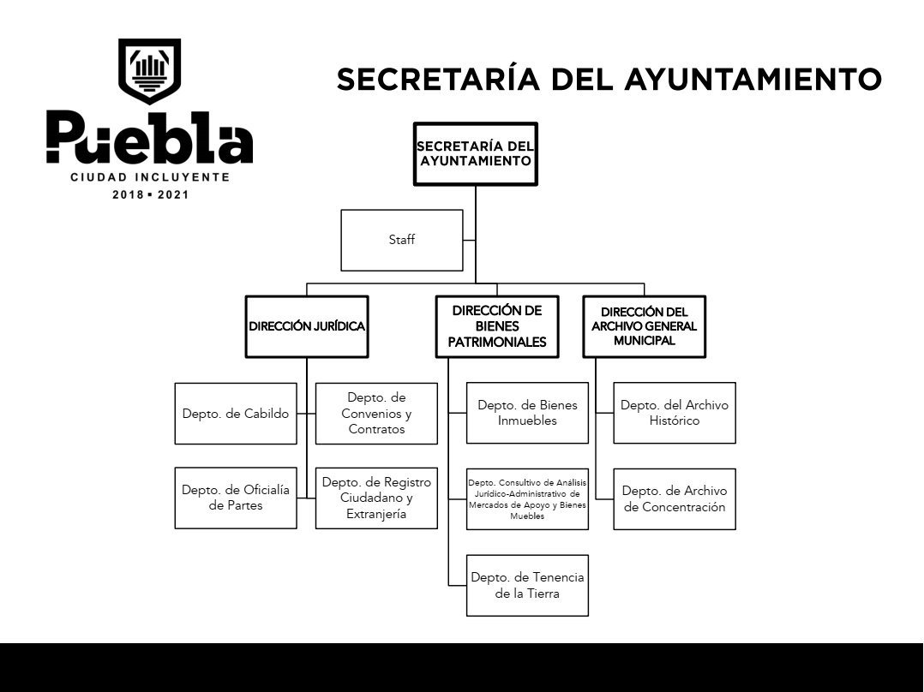
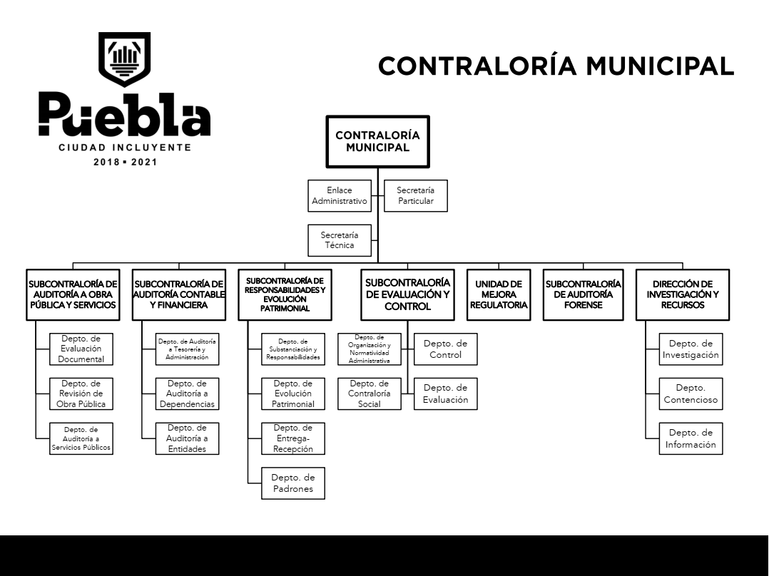

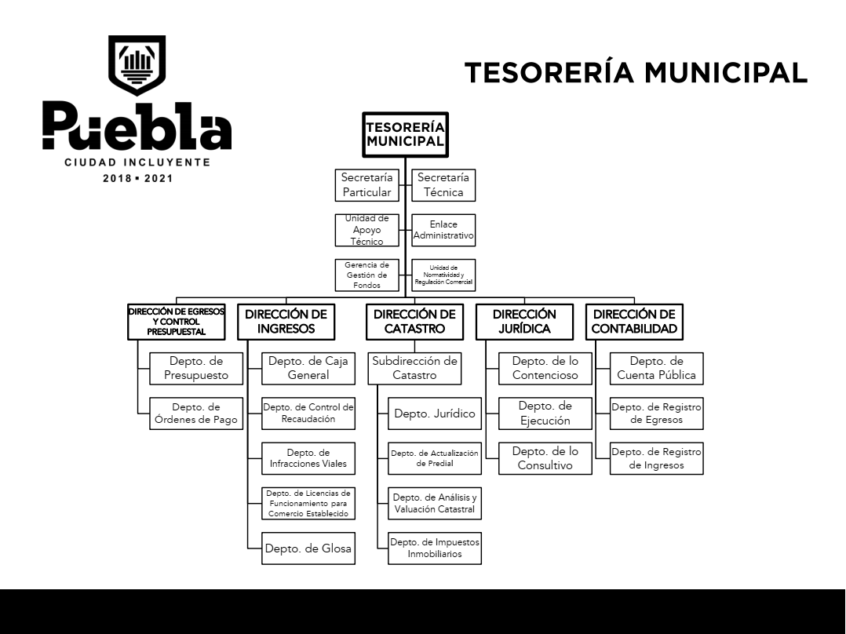
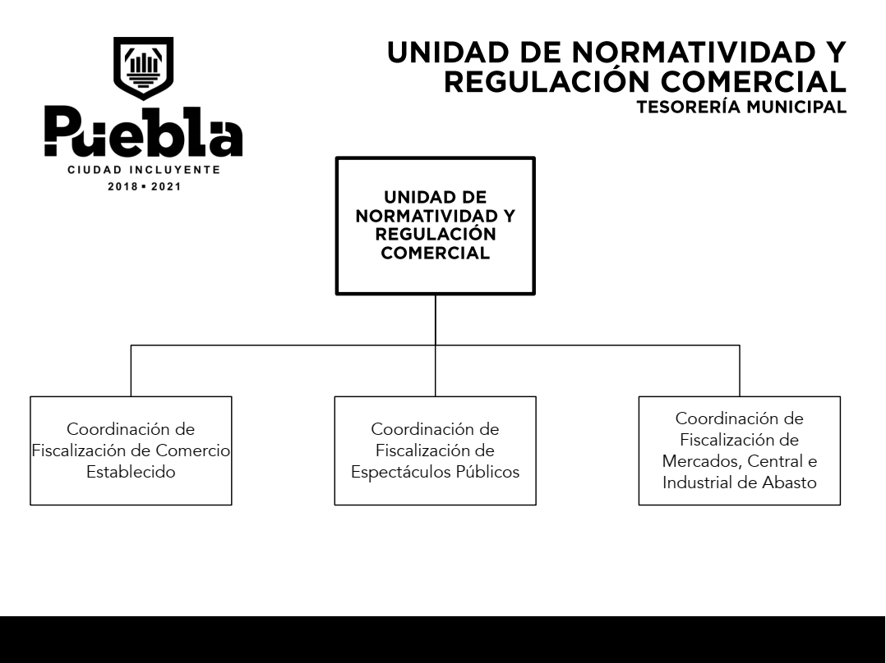

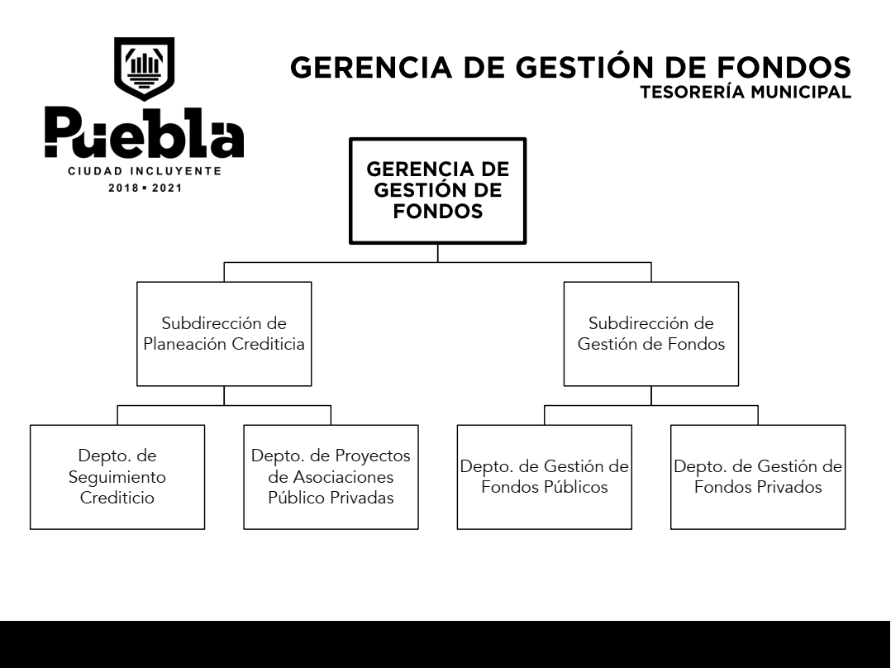
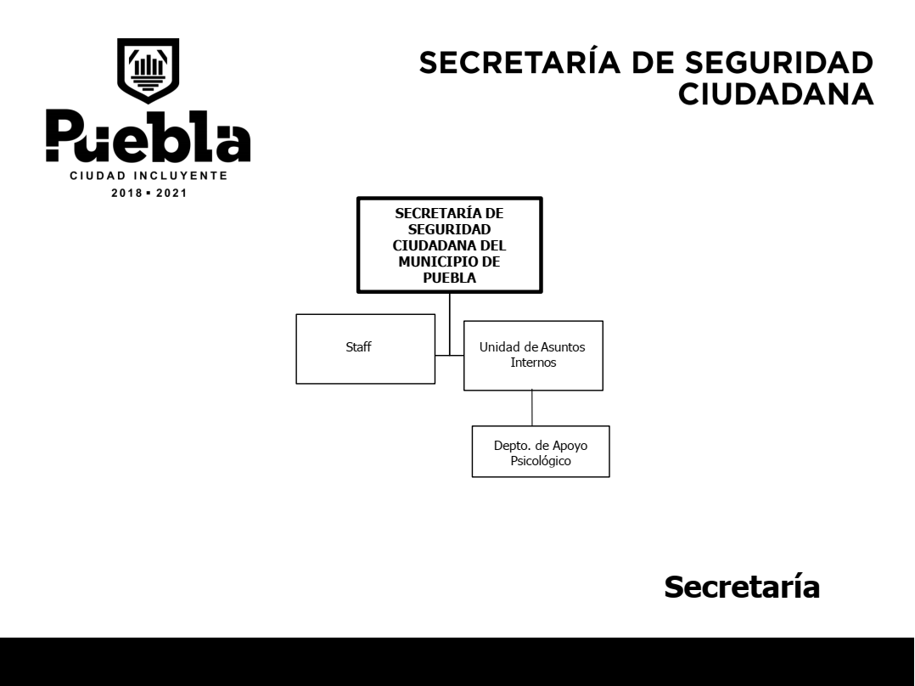

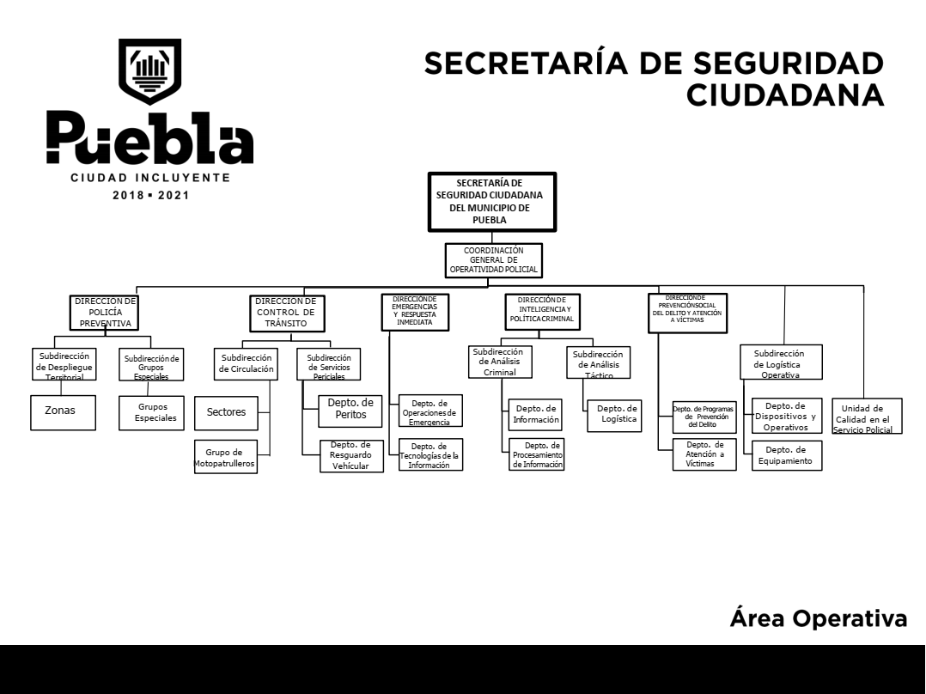
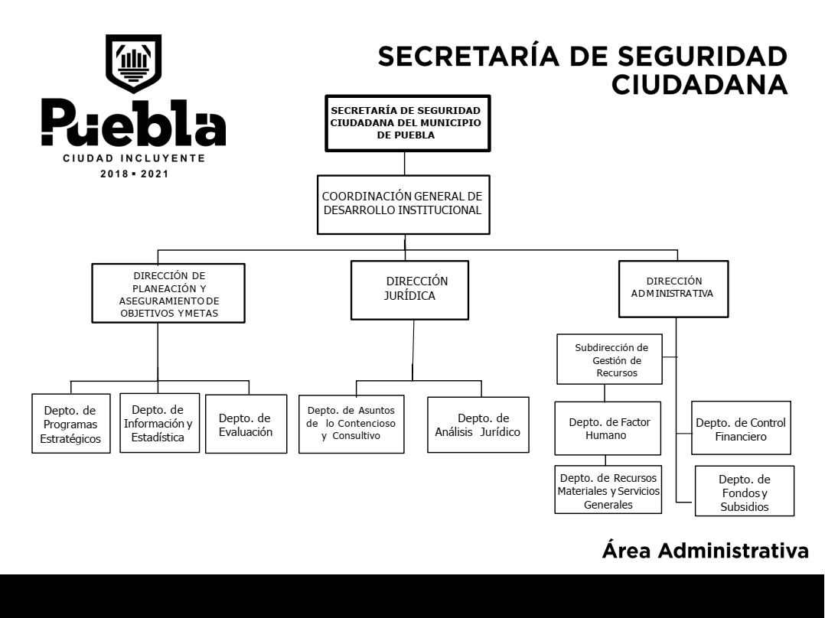

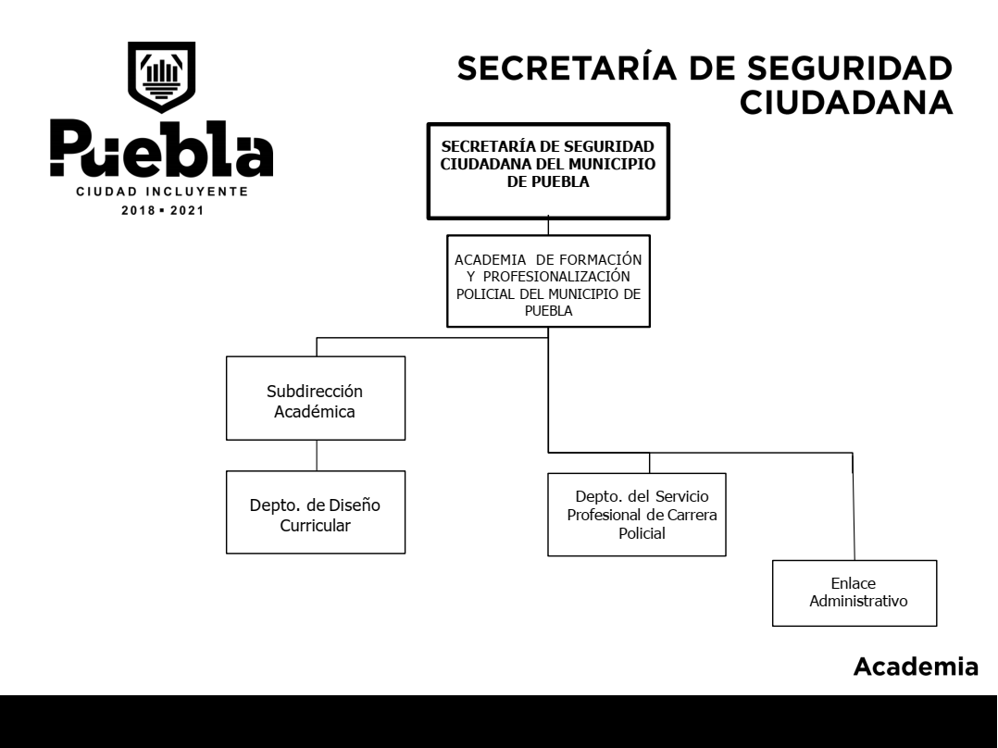
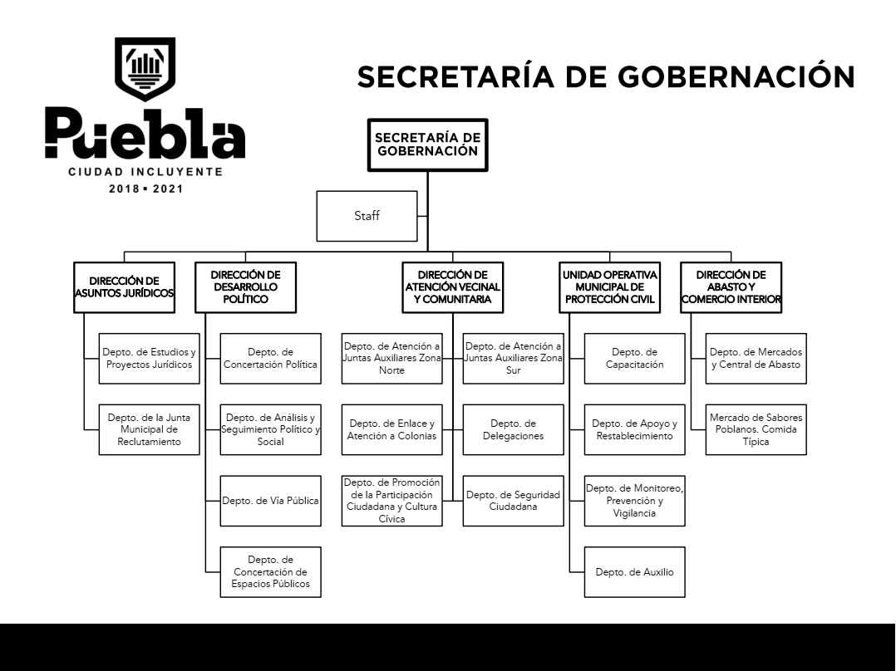

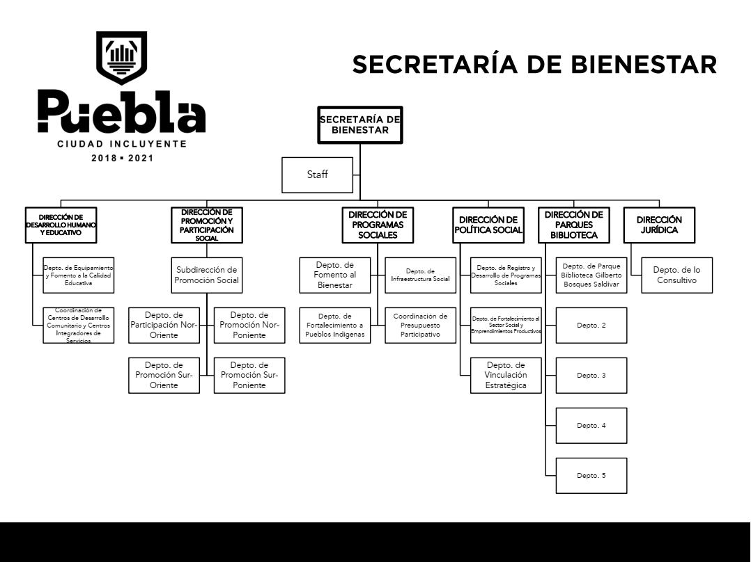
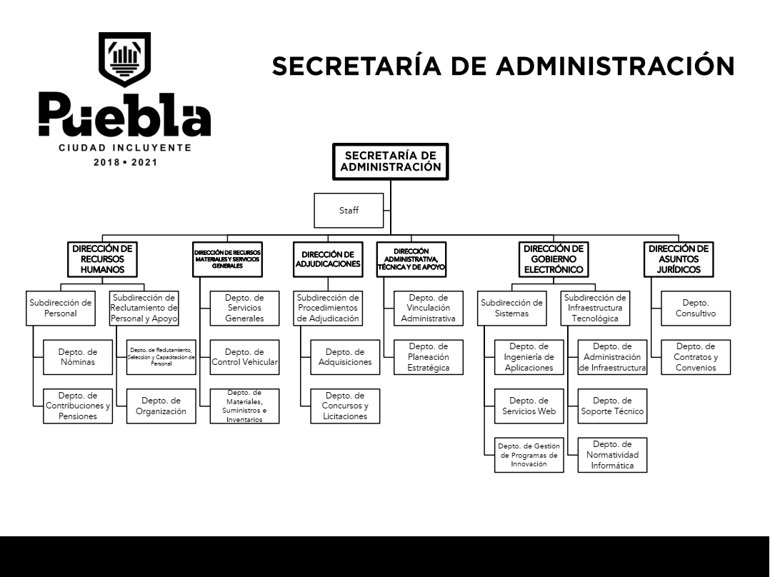

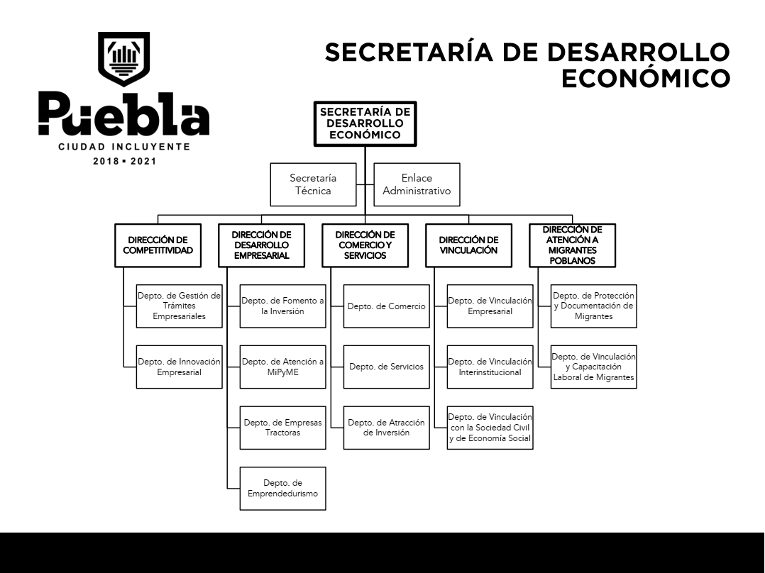
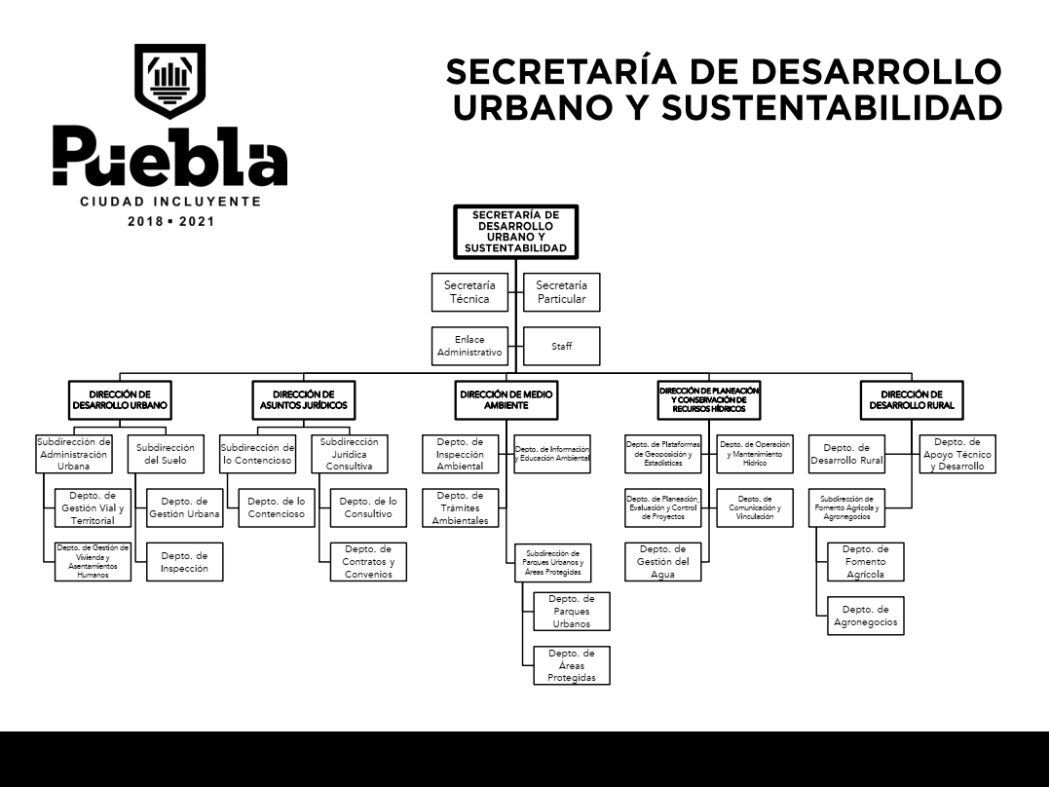

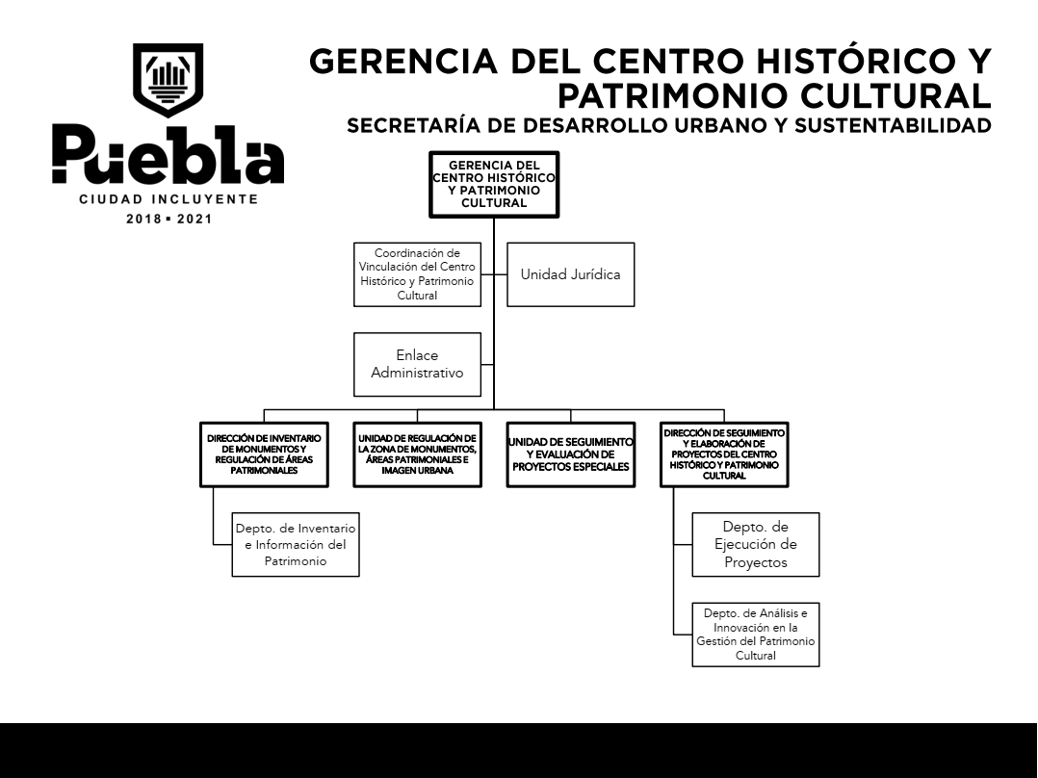
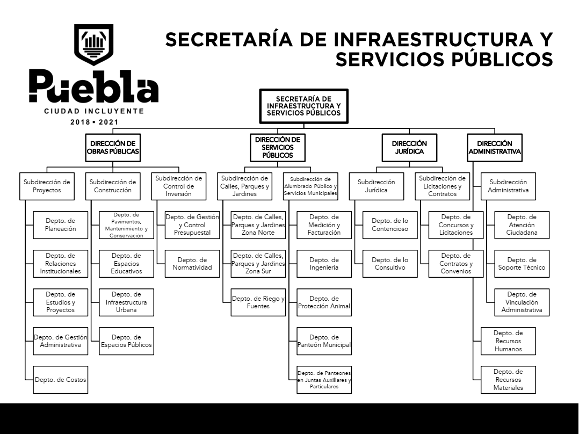

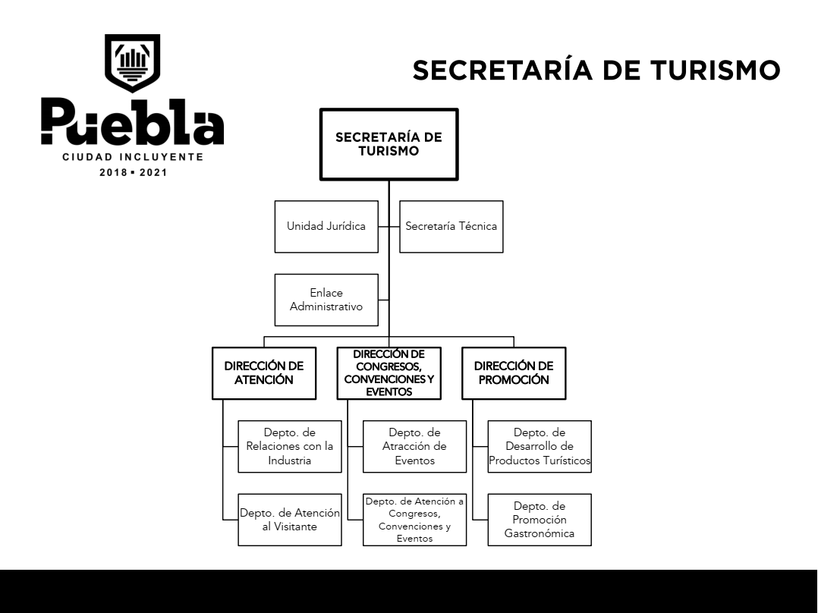
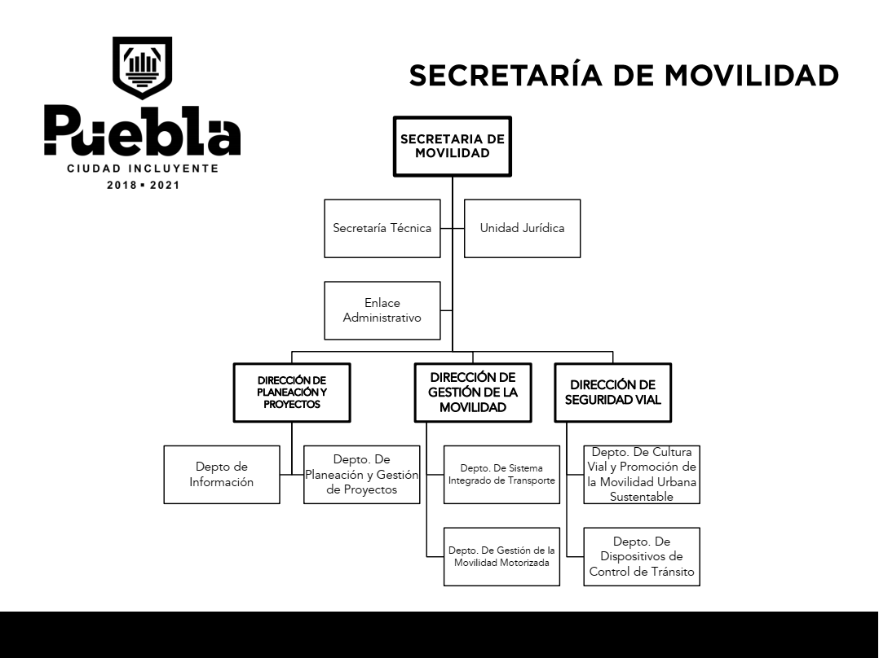

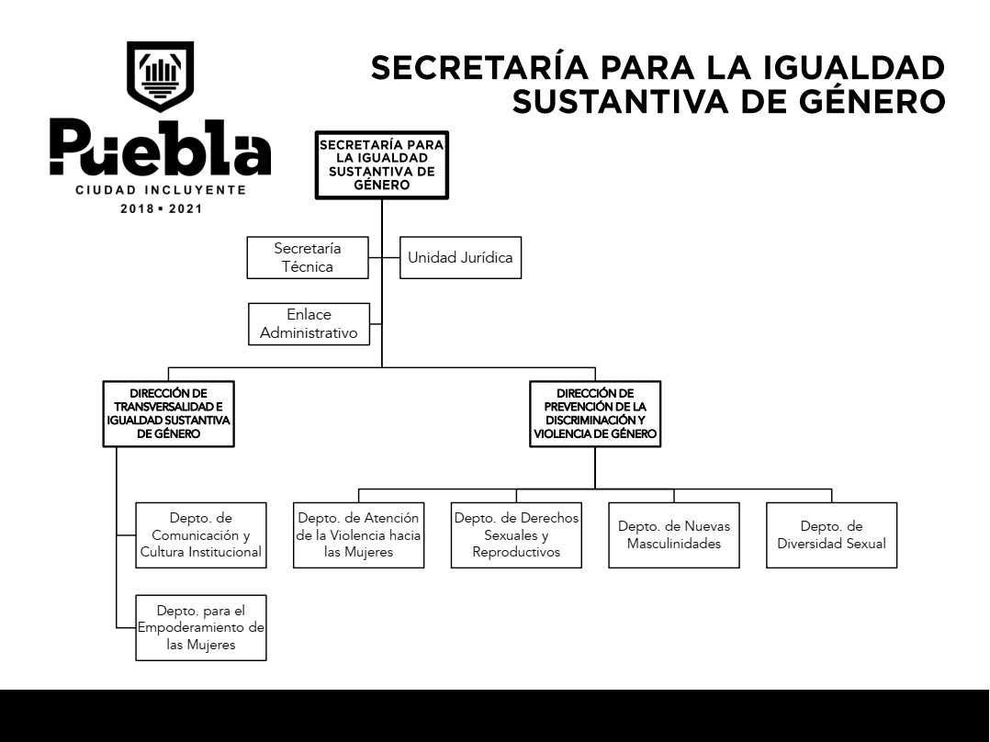
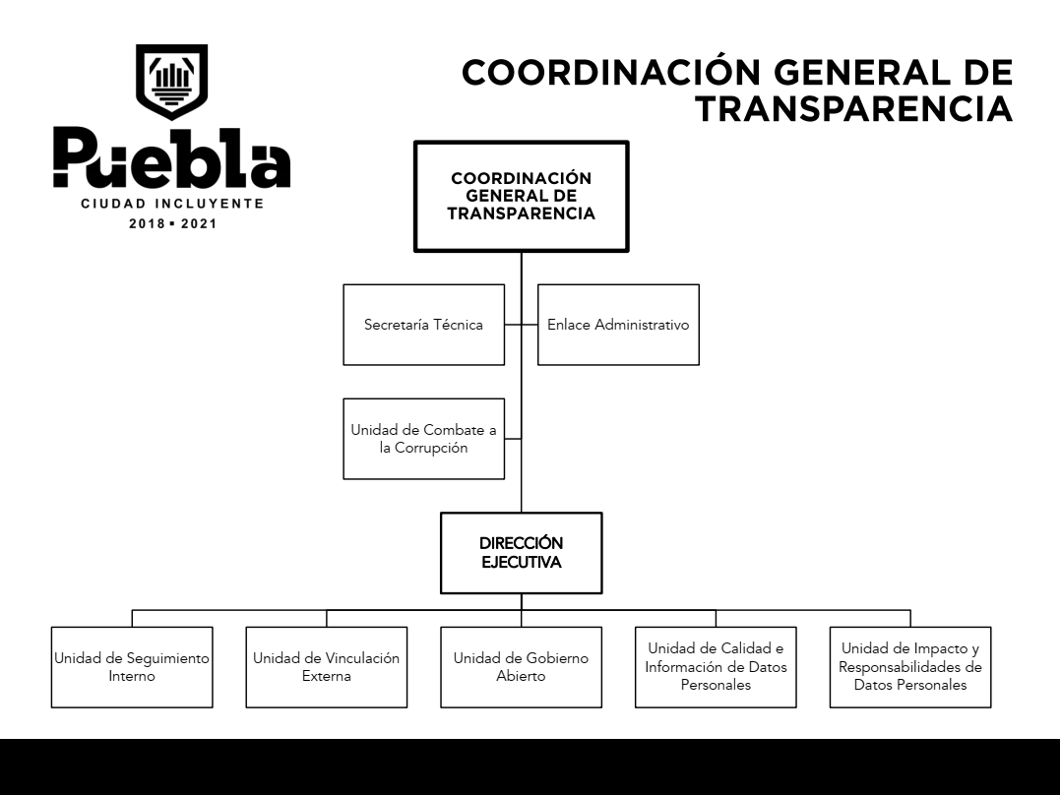

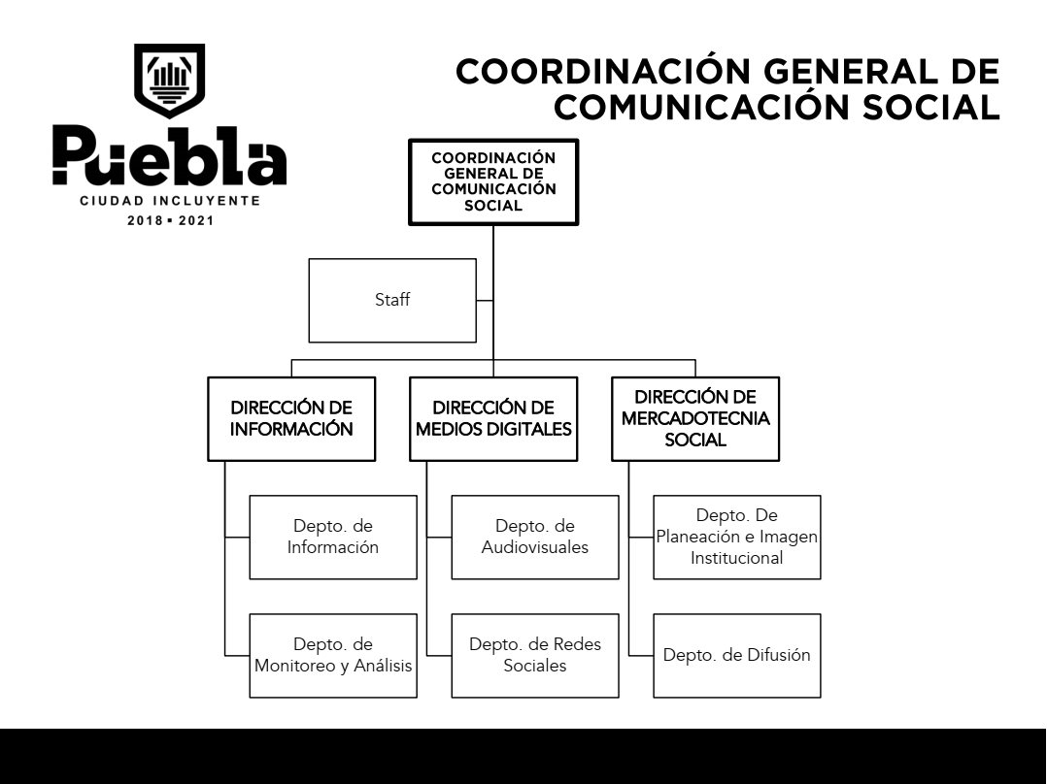
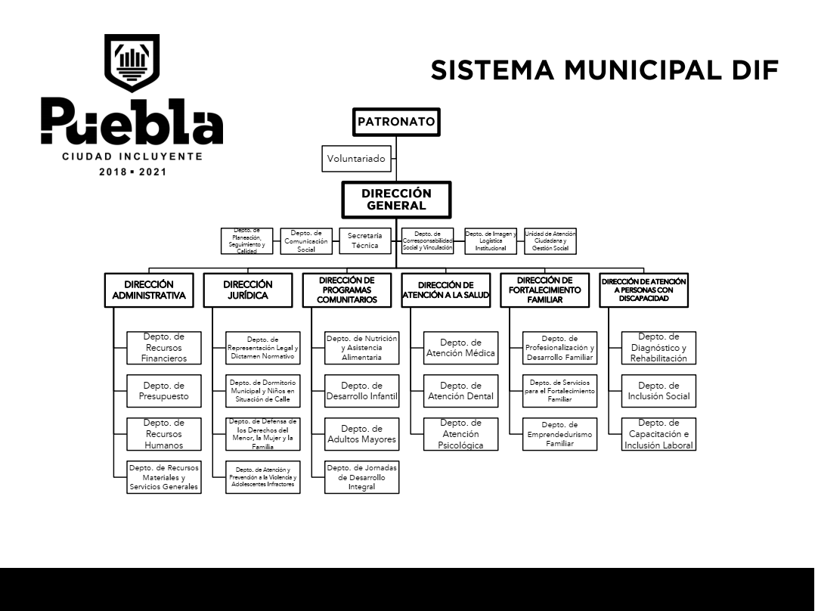

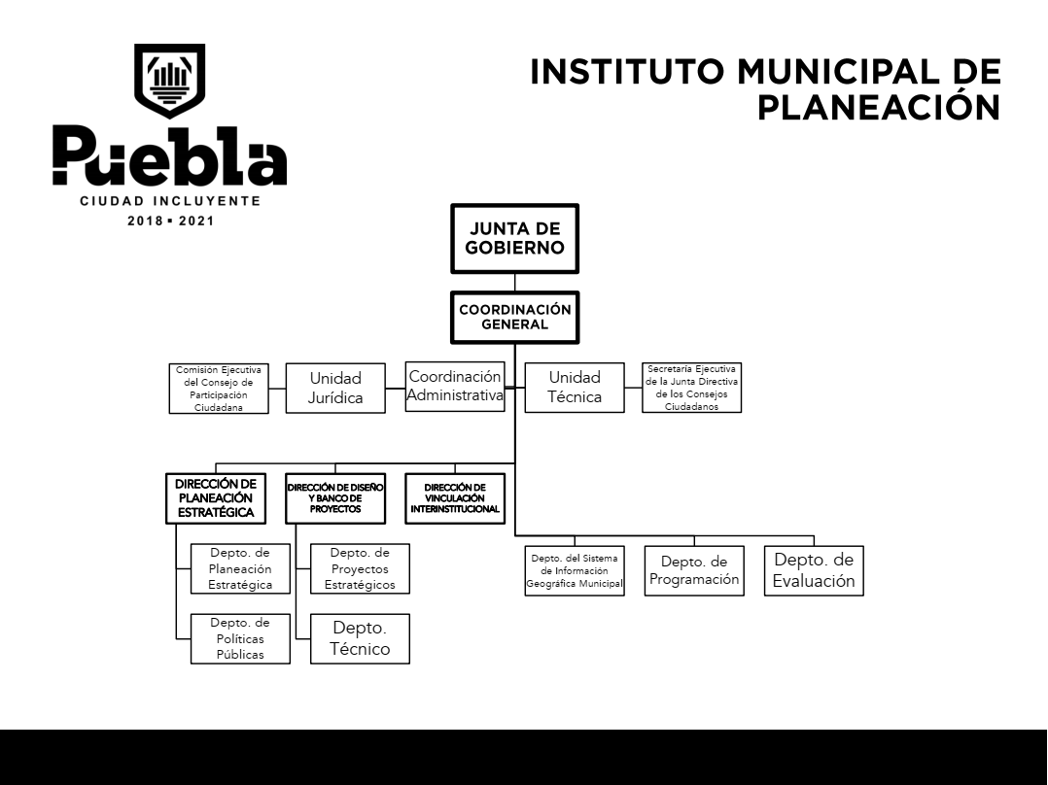
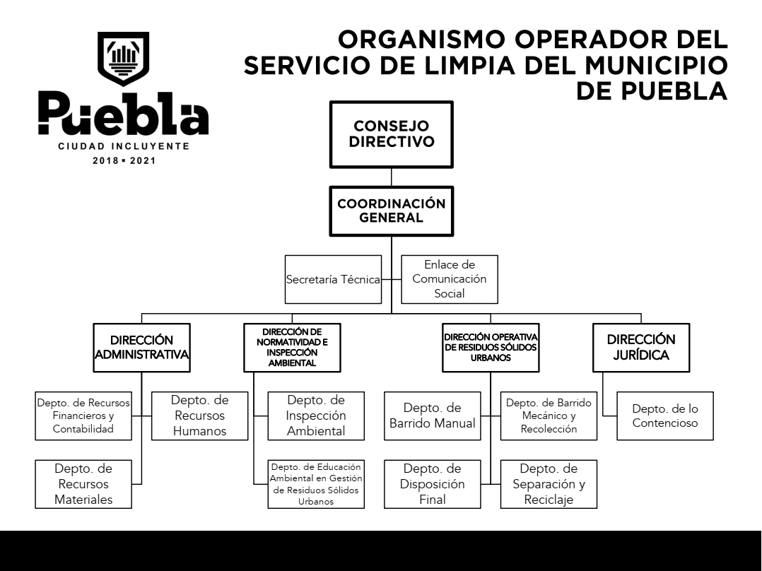

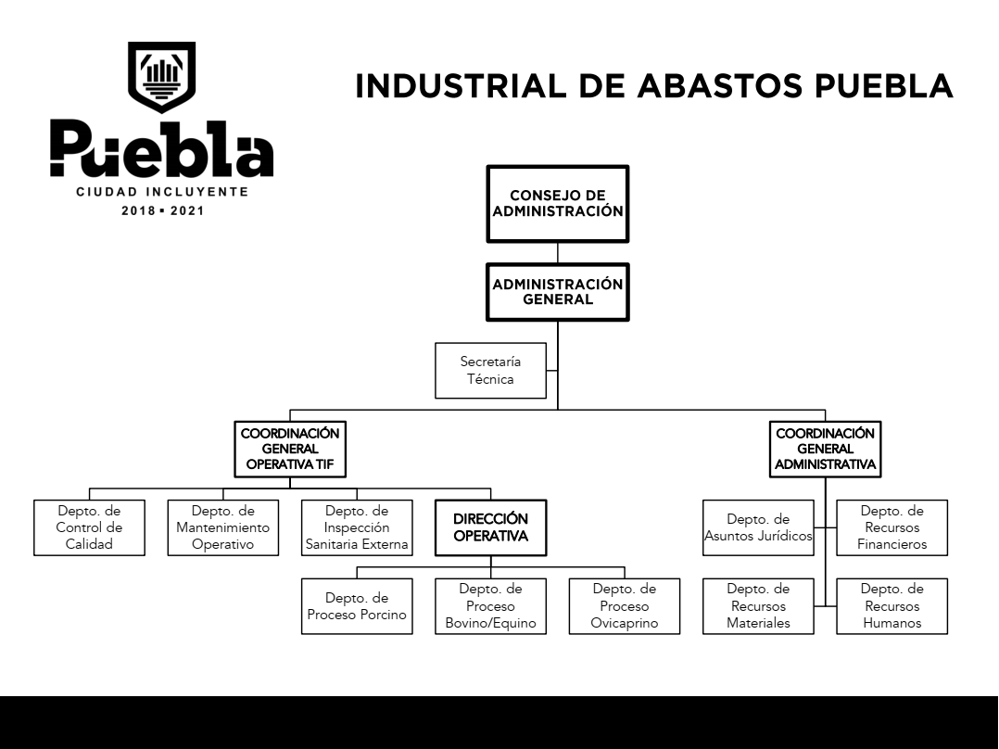
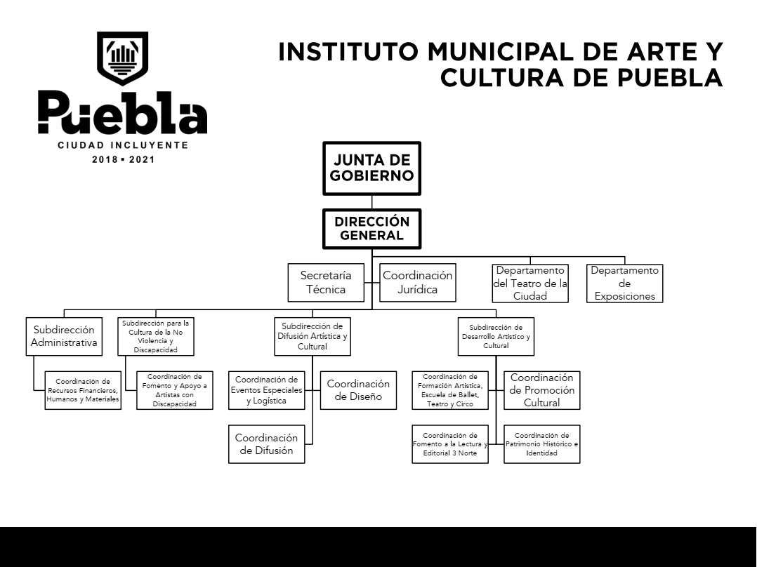

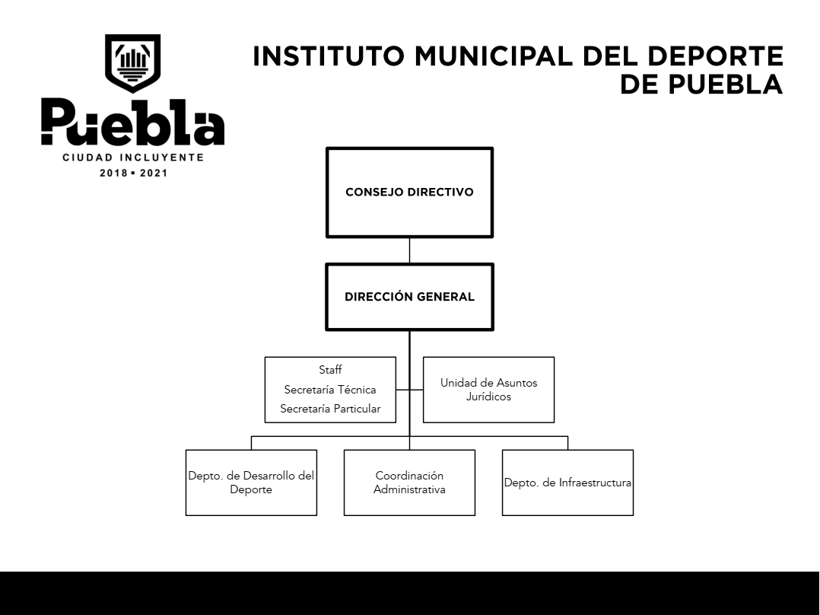
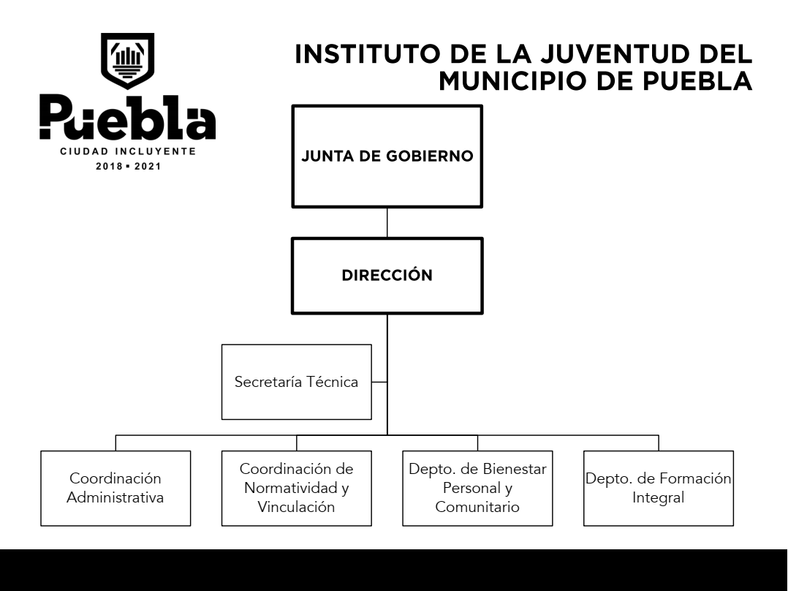

HONORABLE CABILDO.

LAS REGIDORAS CARMEN MARÍA PALMA BENÍTEZ, ANA LAURA MARTÍNEZ ESCOBAR, MARTA TERESA ORNELAS GUERRERO, PATRICIA MONTAÑO FLORES, SILVIA GUILLERMINA TANÚS OSORIO Y EL REGIDOR JORGE EDUARDO COVIÁN CARRIZALES, INTEGRANTES DE LA COMISIÓN DE DERECHOS HUMANOS E IGUALDAD DE GÉNERO DEL HONORABLE AYUNTAMIENTO DEL MUNICIPIO DE PUEBLA CON FUNDAMENTO EN LO DISPUESTO POR LOS ARTÍCULOS 1 y 2 DE LA DECLARACIÓN DE LOS DERECHOS HUMANOS,115 FRACCIONES I Y II DE LA CONSTITUCIÓN POLÍTICA DE LOS ESTADOS UNIDOS MEXICANOS; 102, 103 Y 105 DE LA CONSTITUCIÓN POLÍTICA DEL ESTADO LIBRE Y SOBERANO DE PUEBLA; 2, 3, 78, 92, 96 DE LA LEY ORGÁNICA MUNICIPAL; 12 DEL REGLAMENTO INTERIOR DE CABILDO Y COMISIONES DEL HONORABLE AYUNTAMIENTO DEL MUNICIPIO DE PUEBLA, SOMETEMOS A CONSIDERACIÓN DE ESTE HONORABLE CABILDO, DICTAMEN MEDIANTE EL CUAL SE APRUEBA LA INCORPORACIÓN DE LEYENDAS EN MATERIA DE DERECHOS HUMANOS, EN EL BANNER DE LA PÁGINA OFICIAL DE ESTE GOBIERNO MUNICIPAL, ASÍ COMO SU INSCRIPCIÓN EN LOS RECIBOS DE NÓMINA DE TRABAJADORES Y TRABAJADORAS AL SERVICIO DEL H. AYUNTAMIENTO DEL MUNICIPIO DE PUEBLA QUE LABORAN EN DEPENDENCIAS Y ENTIDADES CENTRALIZADAS, DESCENTRALIZADAS Y DESCONCENTRADAS DURANTE EL PERIODO COMPRENDIDO ENTRE NOVIEMBRE DE 2019 Y OCTUBRE DE 2021, POR LO QUE:

C O N S I D E R A N D O

- Que, los artículos 115 de la Constitución Política de los Estados Unidos Mexicanos; 102 de la Constitución Política del Estado Libre y Soberano de Puebla; 2 y 3 de la Ley Orgánica Municipal; establecen que el Municipio Libre es una Entidad de derecho público, base de la división territorial y de la organización política y administrativa, integrado por una comunidad establecida en un territorio, con un Gobierno de elección popular directa, que se encuentra investido de personalidad jurídica y de patrimonio propios. No habrá autoridad intermedia entre el Municipio y el Gobierno del Estado.
- Que los artículos 78 fracción III, 92 fracciones III y IX de la Ley Orgánica Municipal; 20 del Código Reglamentario para el Municipio de Puebla, los artículos 92, 95 y 96 del Reglamento Interior de Cabildo y Comisiones del Honorable Ayuntamiento del Municipio de Puebla refieren que el Municipio de Puebla, será gobernado por un cuerpo colegiado, organizado en su interior por Comisiones que estudian, deliberan, analizan, evalúan, controlan y vigilan los actos de la administración y del Gobierno Municipal, así como elaboran dictámenes y/o propuestas.
- Que, conforme al artículo 12 fracción VII del Reglamento Interior de Cabildo y Comisiones del Honorable Ayuntamiento del Municipio de Puebla, los Regidores además de las facultades y obligaciones que les señala la Ley Orgánica Municipal podrán presentar al Cabildo las propuestas de cualquier norma general, puntos de acuerdo y cualquier tema de su interés.
- Que, la Declaración Universal de los Derechos Humanos busca que todos los pueblos y naciones deben esforzarse a fin de que tanto los individuos como las instituciones, promuevan el respeto a estos derechos y libertades.
México como Estado Miembro de las Naciones Unidas que reconoce la Declaración Universal de los Derechos Humanos del 10 de diciembre de 1948, se comprometió a asegurar el respeto universal y efectivo a los derechos y libertades fundamentales.
- Que, las Leyes e Instrumentos Internacionales sobre Derechos Humanos determinan lo siguiente:
- La Declaración de los Derechos Humanos: en sus artículos 1 y 2 establecen que los seres humanos nacen libres e iguales en dignidad y derechos y libertades sin distinción alguna de raza, color, sexo, idioma, religión, opinión política o de cualquier otra índole, origen nacional o social, posición económica, nacimiento o cualquier otra condición.
- Pacto Internacional de Derechos Civiles y Políticos (igualdad y no discriminación, derechos de género): En su Artículo 26 define el principio de igualdad y no discriminación como el derecho que toda persona tiene -sin distinción alguna - al reconocimiento de sus derechos, responsabilidades y oportunidades; por ello, es obligación de los Estados garantizar la igualdad de trato de las personas ante la ley y evitar cualquier acto de discriminación. Ratificado por México el 23 de marzo de 1981.
- Pacto Internacional de Derechos Económicos: México ratificó el convenio el 23 de marzo de 1981. En el párrafo quinto del preámbulo contempla que no puede realizarse el ideal del ser humano libre, liberado del temor y de la miseria, a menos que se creen condiciones que permitan a cada persona gozar de sus derechos económicos, sociales y culturales, tanto como de sus derechos civiles y políticos; y en su artículo 1 establece que “Todos los pueblos tienen el derecho de libre determinación. En virtud de este derecho establecen libremente su condición política y proveen asimismo a su desarrollo económico, social y cultural.”
- Convención sobre la eliminación de todas las formas de Discriminación contra la Mujer “Cedaw”: Ratificada por México el 23 de marzo de 1981 y que en el Artículo 5 establece que “los Estados Partes tomarán todas las medidas apropiadas para: a) Modificar los patrones socioculturales de conducta de hombres y mujeres, con miras a alcanzar la eliminación de los prejuicios y las prácticas consuetudinarias y de cualquier otra índole que estén basados en la idea de la inferioridad o superioridad de cualquiera de los sexos o en funciones estereotipadas de hombres y mujeres”.
- Convención Internacional sobre la Eliminación de todas las Formas de Discriminación Racial: Contempla que los Estados condenan la discriminación racial y se comprometen a seguir, por todos los medios apropiados y sin dilaciones, una política encaminada a eliminar la discriminación racial en todas sus formas y a promover el entendimiento entre todas las razas, y con tal objeto.
- Convención Sobre los Derechos del Niño: En su Artículo 21. Se firmó y ratificó por México el 21 de septiembre de 1990, está convención refiere que se tomarán todas las medidas apropiadas para garantizar los derechos de los niños sin distinción alguna, protegiéndolos contra toda forma de discriminación o castigo por causa de la condición, las actividades, las opiniones expresadas o las creencias de sus padres, o sus tutores o de sus familiares, independientemente de la raza, el color, el sexo, el idioma, la religión, la opinión política o de otra índole, el origen nacional, étnico o social, la posición económica, los impedimentos físicos, el nacimiento o cualquier otra condición del niño.
- Que, nuestras disposiciones legales federales establecen en:
- Constitución Política de los Estados Unidos Mexicanos. - Artículo 1° párrafo tercero, establece que todas las autoridades, en el ámbito de sus competencias, tienen la obligación de promover, respetar, proteger y garantizar los derechos humanos de conformidad con los principios de universalidad, interdependencia, indivisibilidad y progresividad. En consecuencia, el Estado deberá prevenir, investigar, sancionar y reparar las violaciones a los derechos humanos.
- Ley Federal para Prevenir y Eliminar la Discriminación. - En el Artículo 1 determina que el objeto de la misma es prevenir y eliminar todas las formas de discriminación que se ejerzan contra cualquier persona en los términos del Artículo 1 de la Constitución Política de los Estados Unidos Mexicanos, así como promover la igualdad de oportunidades y de trato.
- Ley General para la Igualdad entre Mujeres y Hombres. - En su Artículo 1 dispone que esta Ley tiene por objeto regular y garantizar la igualdad de oportunidades y de trato entre mujeres y hombres, proponer los lineamientos y mecanismos institucionales que orienten a la Nación hacia el cumplimiento de la igualdad sustantiva en los ámbitos público y privado, promoviendo el empoderamiento de las mujeres y la lucha contra toda discriminación basada en el sexo.
- Que, en materia estatal se contemplan las siguientes disposiciones legales:
- La Constitución Política del Estado Libre y Soberano de Puebla. - establece que las mujeres y los hombres son iguales ante la Ley, que en el Estado de Puebla se reconoce el valor de la igualdad radicado en el respeto a las diferencias y a la libertad; que tiene una composición pluricultural y multilingüística, sustentada originalmente en sus pueblos y comunidades indígenas, reconociendo a las comunidades indígenas como sujetos de derecho público; en su Artículo 7º, párrafo quinto establece que.- Todas las autoridades, en el ámbito de sus competencias, tienen la obligación de promover, respetar, proteger y garantizar los derechos humanos de conformidad con los principios de universalidad, interdependencia, indivisibilidad y progresividad…
- Ley para la Igualdad entre Mujeres y Hombres del Estado de Puebla.- en su Artículo 9 de conformidad con lo dispuesto en la presente Ley y las demás aplicables, corresponde a los Municipios: I.- Implementar la Política Municipal en materia de igualdad entre mujeres y hombres, en concordancia con la Política Estatal correspondiente; II.- Coadyuvar Con los diversos órdenes de gobierno en la consolidación de los programas en materia de igualdad entre mujeres y hombres; III.- Realizar las previsiones presupuestarias para la ejecución de los programas de igualdad, en términos de la legislación aplicable; IV.- Diseñar, formular y aplicar campañas de concientización, así como programas de desarrollo de acuerdo a la región, en las materias que esta Ley le confiere; V.- Fomentar la participación social, política y ciudadana dirigida a lograr la igualdad entre mujeres y hombres, tanto en las áreas urbanas como en las rurales e indígenas; VI.- Celebrar acuerdos de coordinación, cooperación y concertación en materia de igualdad de género; y VII.- Las demás que esta Ley y otros ordenamientos aplicables le confieran.
- Ley de los Derechos de las Niñas, Niños y Adolescentes del Estado de Puebla.- Tiene por objeto reconocer a las niñas, niños y adolescentes como titulares de derechos, de conformidad con los principios de universalidad, interdependencia, indivisibilidad y progresividad, garantizando en todo tiempo el pleno ejercicio, protección y promoción de sus derechos humanos; garantizar un enfoque integral, transversal y con perspectiva de derechos humanos en el diseño y la instrumentación de políticas y programas de gobierno.
- Que, la Ley de Protección a las Personas Adultas Mayores para el Estado de Puebla. – en el artículo 1 tiene por objeto establecer las condiciones necesarias para lograr la protección, atención, bienestar y desarrollo de las personas a partir de los sesenta años de edad, sin distinción de raza, sexo, credo, religión, situación económica o nivel cultural, para lograr su plena integración al desarrollo social, económico, político y cultural.
- Que, en materia municipal se observa las siguientes disposiciones legales:
- Código Reglamentario para el Municipio de Puebla. – En el Artículo 7 Bis fracción 6 establece “La observancia de los derechos humanos y garantías sociales;”
- Que, los Derechos Humanos son inalienables, universales, indivisibles e iguales para los seres humanos. La invisibilidad social e institucional de las diferentes problemáticas que afectan a la ciudadanía, tanto de forma individual como colectiva, son factores determinantes a la hora del ejercicio y goce de estos Derechos. El rechazo e indiferencia de la mayoría de la población, crea la idea de que ciertos colectivos deben o merecen vivir al margen de los Derechos Humanos. Para entender estos factores, es importante conocer los diferentes contextos sociales, históricos y culturales en los que siempre se han enmarcado las minorías consideradas como grupos en situación de vulnerabilidad, provocando que no existan las mismas oportunidades para todos/as, y vulnerando en consecuencia sus Derechos Humanos. La integración e inclusión de las personas, grupos y poblaciones que experimentan la discriminación, la desigualdad cuya base se ha construido históricamente sobre prejuicios, estereotipos y estigmatización.
- Que, los Derechos Humanos en México y Puebla considerando los principios de Igualdad, Equidad y No Discriminación, así como los Grupos en Situación de Vulnerabilidad en la Encuesta Nacional 2017 sobre la discriminación de la CNDH, reflejan los siguientes datos:
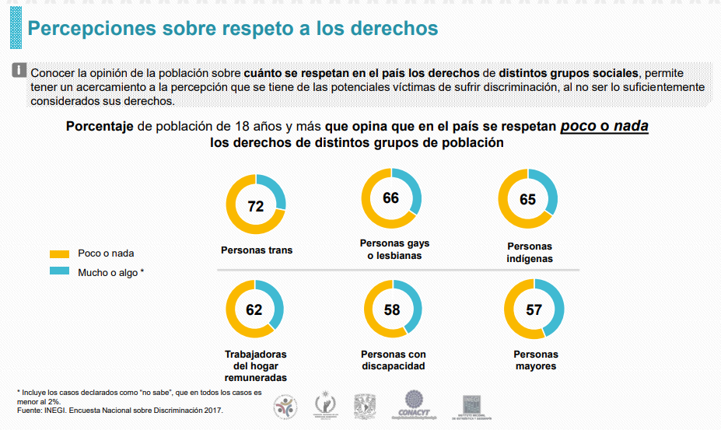
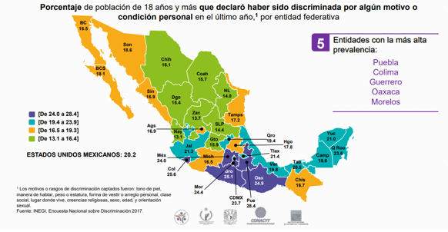
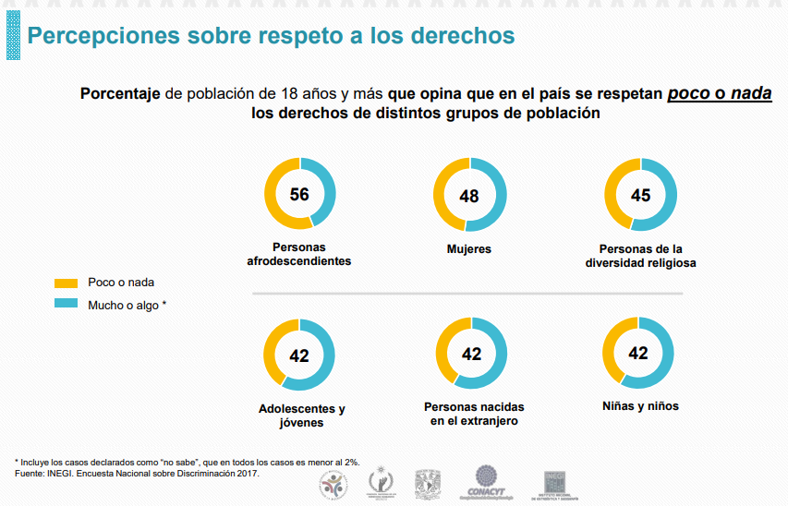

- Que, la importancia de incorporar leyendas en materia de Derechos Humanos en las nóminas que se expiden en la Administración Pública Municipal y que de manera mensual se entregarán a los trabajadores y trabajadoras, es sensibilizarles al dar visibilidad a la realidad que vive la ciudadanía del municipio de Puebla, como pueden ser la falta de equidad, discriminación y hasta violencia por motivos de orientación sexual, género, etnia, edad, etcétera, a través de objetivos claros:
- Dar visibilidad es el primer paso para poder sensibilizar y concientizar a Servidoras y Servidores Públicos, con el fin de prevenir y combatir, cualquier tipo de inequidad, discriminación y violencia, a la vez de otorgarles herramientas que en determinado momento les permitan denunciar diversas situaciones. Es importante que conozcan sus derechos, así como el contexto en el que viven.
- Establecer las bases para garantizar los Derechos Humanos, requiere de políticas públicas enfocadas en la igualdad y equidad social, así como en la No Discriminación, toda vez que una ciudad incluyente debe garantizar la inclusión de cada persona, sin excepción.
- Que, el Municipio de Puebla tiene el interés de generar acciones concretas de visibilidad, sensibilización y concientización sobre el respeto de los Derechos Humanos, estableciendo como instrumento la incorporación de leyendas en materia de Derechos Humanos publicadas en el banner de la página oficial de éste Gobierno Municipal, así como su inscripción en los recibos de nómina de los trabajadores y trabajadoras al servicio del H. Ayuntamiento del Municipio de Puebla que laboran en dependencias y entidades centralizados, descentralizados y desconcentrados durante el periodo comprendido entre noviembre de 2019 y octubre de 2021; dichas leyendas se colocarán de manera mensual en la parte inferior de los recibos, antes del sello fiscal.

Constarán de las siguientes leyendas:

- La Declaratoria de Alerta de Violencia de Género contra las Mujeres establece una justicia pronta, expedita e imparcial; la prestación de servicios diversos a las víctimas y la reparación del daño. (CONAVIM)
- Un Derecho no es algo que alguien te da; es algo que nadie te puede quitar.- Ramsey Clark-. Feliz mes de los Derechos Humanos.
- Puebla municipio, registra hasta abril 2018, 1036 personas desaparecidas (Registro Nacional de Datos de Personas Desaparecidas y Extraviadas). Se violan los Derechos Fundamentales de las víctimas.
- Si sufres acoso laboral y/o sexual en el trabajo, te están vulnerando el derecho a un trabajo digno, acércate al “Comité de Igualdad Laboral y No Discriminación del H. Ayuntamiento de Puebla.”
- Violencia feminicida es la forma extrema de violencia de género contra las mujeres, producto de la violación de sus derechos humanos, en los ámbitos público y privado, que puede culminar en homicidio. (LGAMVLV)
- Puebla es el segundo Estado a nivel nacional con más menores que trabajan, un total de 190.837, con corte en 2019. (INEGI) El trabajo infantil impide vivir una niñez digna.
- En 2018 la AC Anthus señaló a Puebla como 1er lugar nacional en tráfico de menores y el 2o en trata de personas de entre los 18 y 25 años. Se vulnera el derecho a la libertad, a no sufrir tortura, a la salud, entre otros.
- No hace falta ser la causa para defender la causa. –Anónimo-
Di NO a la discriminación por motivos de orientación sexual.
- En cuatro años ha aumentado un 50% la violencia contra los adultos mayores en el Estado de Puebla (INAPAM). Se vulnera su derecho a la no discriminación, al cuidado, a la salud, entre otros.
- La mujer indígena es discriminada doblemente, en su casa y en la sociedad. In masewalsiwatl motekipachoa ichan wan in tlakameh noihkon kichikotlaliah. (Náhuatl, traductor Pedro Cabrera Capoltitan.)
- Sabías que… asociar el color rosa a las niñas ¿es un micro machismo? Eliminemos los estereotipos de la masculinidad.
- Solamente el 36.6% de los trabajos formales son ocupados por mujeres. (IMSS 2017). Si no existe una igualdad en tu trabajo, denuncia en el “Comité de Igualdad Laboral y No Discriminación” del Ayuntamiento.
- En septiembre de 2018 Puebla municipio estaba en 3er lugar nacional en materia de embarazo infantil. (Subsistema Nacional de Nacimientos).
- “Privar a las personas de sus Derechos Humanos es poner en tela de juicio su propia humanidad”. -Nelson Mandela-. Los DDHH son universales, inalienables, imprescriptibles, irrenunciables, intransferibles e indivisibles.
- La igualdad de género en México comenzó en 1974, cuando se incorporó en el Artículo 4 de la Constitución Mexicana: “El varón y la mujer son iguales ante la Ley”.
- “El miedo es la discapacidad más grande de todas”.-Anónimo-.
Si sufres discriminación por tener discapacidad, denuncia en el “Comité para Prevenir y Eliminar la Discriminación del Municipio de Puebla”.
- “De camino a casa, quiero ser libre, no valiente.”-Anónimo- Si estás siendo víctima de cualquier tipo de violencia, acude a la Secretaría para la Igualdad Sustantiva de Género del H. Ayuntamiento.
- La homosexualidad existe en más de 450 especies. La homofobia solo en una. -Anónimo- Si sufres discriminación por tu orientación sexual, denuncia en el “Comité para Prevenir y eliminar la Discriminación del Municipio de Puebla”.
- A fecha de 2019, en Puebla desaparecen seis personas al día, tres de ellas menores de edad y la mayoría son de Puebla capital. -La voz de los desaparecidos en Puebla A.C.-
- Puebla fue el primer lugar nacional con mayor población de 18 años y más, que sufrió discriminación.(ENADIS 2017). Denuncia en el “Comité de Igualdad Laboral y la no Discriminación del Municipio de Puebla”.
- Un/a feminista es cualquiera que reconozca la igualdad y plena humanidad en mujeres y hombres. (Gloria Steinem). Eliminemos prejuicios sobre el feminismo, luchemos por una igualdad y equidad para todas y todos.
- Los migrantes que cruzan Puebla todos los años sufren vulneración de su derecho a la educación, a la salud, seguridad social, igualdad ante la ley, justicia, incluso a la vida; entre muchos otros.
- Cuando empoderas a una mujer, empoderas a toda una familia, por ende, a toda una comunidad. -Fundación Angélica Fuentes.-
- Que nada nos limite. Que nada nos defina. Que nada nos sujete. Que la libertad sea nuestra propia sustancia. -Simone de Beauvoir.-

Que, en términos de los anteriores considerandos y fundamento expuestos, se somete a consideración de este Honorable Cuerpo Colegiado el siguiente:

DICTAMEN

PRIMERO. - Se aprueba la incorporación de leyendas en materia de Derechos Humanos, en el banner de la página oficial de este Gobierno Municipal, así como su inscripción en los recibos de nómina de los trabajadores y trabajadoras al servicio del H. Ayuntamiento del Municipio de Puebla que laboran en dependencias y entidades centralizados, descentralizados y desconcentrados durante el periodo comprendido entre noviembre de 2019 y octubre de 2021.

SEGUNDO. - Se instruye a la Secretaría de Administración para que dé cumplimiento al considerando XII del presente dictamen respecto a la inscripción de leyendas en materia de Derechos Humanos en los recibos de nómina.

TERCERO. - Se instruye a la Coordinación General de Comunicación Social para que dé cumplimiento al Considerando XII del presente dictamen respecto a la publicación de las leyendas en materia de Derechos Humanos en el banner de la página oficial de este Gobierno Municipal.

ATENTAMENTE.- PUEBLA CIUDAD INCLUYENTE.- CUATRO VECES HEROICA PUEBLA DE ZARAGOZA A 25 DE SEPTIEMBRE DE 2019 REGIDORAS Y REGIDOR INTEGRANTES DE LA COMISIÓN DE DERECHOS HUMANOS E IGUALDAD DE GÉNERO. CARMEN MARÍA PALMA BENÍTEZ, PRESIDENTA.- JORGE EDUARDO COVIÁN CARRIZALES, VOCAL.- ANA LAURA MARTÍNEZ ESCOBAR, VOCAL.- PATRICIA MONTAÑO FLORES, VOCAL.- MARTA TERESA ORNELAS GUERRERO, VOCAL.

HONORABLE CABILDO

LAS SUSCRITAS REGIDORAS AUGUSTA VALENTINA DÍAZ DE RIVERA HERNÁNDEZ Y CAROLINA MORALES GARCÍA, INTEGRANTES DEL H. AYUNTAMIENTO DEL MUNICIPIO DE PUEBLA, CON FUNDAMENTO EN LO DISPUESTO POR LOS ARTÍCULOS 115 FRACCIONES II Y III INCISO A) DE LA CONSTITUCIÓN POLÍTICA DE LOS ESTADOS UNIDOS MEXICANOS; 8 FRACCIONES I Y VII, 15 FRACCIONES I, III, V Y XII Y 117 DE LA LEY GENERAL DEL EQUILIBRIO ECOLÓGICO Y LA PROTECCIÓN AL AMBIENTE; 102, 103 DE LA CONSTITUCIÓN POLÍTICA DEL ESTADO LIBRE Y SOBERANO DE PUEBLA; 6 FRACCIONES I Y X DE LA LEY PARA LA PROTECCIÓN AL AMBIENTE NATURAL Y EL DESARROLLO SUSTENTABLE DEL ESTADO DE PUEBLA; 3, 78 FRACCIONES I, IV Y LIX DE LA LEY ORGÁNICA MUNICIPAL; 2385 FRACCIÓN II, 2387 Y 2388 DEL CÓDIGO REGLAMENTARIO PARA EL MUNICIPIO DE PUEBLA; 2 FRACCIÓN XV Y 12 FRACCIONES VII DEL REGLAMENTO INTERIOR DE CABILDO Y COMISIONES DEL HONORABLE AYUNTAMIENTO DEL MUNICIPIO DE PUEBLA, SOMETEMOS A LA DISCUSIÓN Y APROBACIÓN DE ESTE HONORABLE CUERPO EDILICIO, EL PRESENTE PUNTO DE ACUERDO POR EL QUE SE INSTRUYE A LA DIRECCIÓN DE GESTIÓN DEL AGUA Y PLANEACIÓN PARA QUE ELABORE EL PROGRAMA MUNICIPAL DE IDENTIFICACIÓN Y RECONOCIMIENTO DE LOS ESTABLECIMIENTOS COMERCIALES COMPROMETIDOS CON EL CUMPLIMIENTO DE LAS POLÍTICAS PARA EL CONTROL DE LAS DESCARGAS DE AGUAS RESIDUALES Y EN SU OPORTUNIDAD LO PRESENTE A LA COMISIÓN PERMANENTE DE AGUA POTABLE Y ALCANTARILLADO PARA SU DICTAMINACIÓN; DE CONFORMIDAD CON LO SIGUIENTE:

C O N S I D E R A N D O

- Que, de conformidad por lo dispuesto en los artículos 115 fracciones II y III inciso a) de la Constitución Política de los Estados Unidos Mexicanos; 103 de la Constitución Política del Estado Libre y Soberano de Puebla; y 3 de la Ley Orgánica Municipal, los Municipios están investidos de personalidad jurídica, y patrimonio propios, su Ayuntamiento administrará libremente su hacienda y no tendrá superior jerárquico, ni habrá autoridad intermedia entre el Municipio y el Gobierno del Estado, además señalan que el Municipio tiene a su cargo, entre otros, el servicio público de agua potable, drenaje, alcantarillado, tratamiento y disposición de aguas residuales.

- Que, en términos de lo dispuesto en el artículo 78 fracciones I, IV y LIX de la Ley Orgánica Municipal, son atribuciones de los Ayuntamientos, cumplir y hacer cumplir, en los asuntos de su competencia, las leyes, decretos y disposiciones de observancia general de la Federación y del Estado, así como los ordenamientos municipales; expedir Bandos de Policía y Gobierno, reglamentos, circulares y disposiciones administrativas de observancia general, referentes a su organización, funcionamiento, servicios públicos que deban prestar y demás asuntos de su competencia, sujetándose a las bases normativas establecidas por la Constitución Política del Estado Libre y Soberano de Puebla, vigilando su observancia y aplicación, con pleno respeto a los derechos humanos que reconoce el orden jurídico nacional, además de contar con la facultad para prestar los servicios públicos que constitucionalmente les corresponda.

- Que, los artículos 2 fracción XV, 12 fracción VII del Reglamento Interior de Cabildo y Comisiones del Honorable Ayuntamiento de Puebla, define que un punto de acuerdo es el asunto de interés público que no se encuentra vinculado con propuestas normativas y que es presentado por el Presidente Municipal, dos o más Regidores, sometidos a consideración del Cabildo u que los regidores tienen entre otras, la facultad de presentar al Cabildo las propuestas de cualquier norma general, puntos de acuerdo y cualquier tema de su interés.

- Que, la Ley General del Equilibrio Ecológico y la Protección al Ambiente establece en sus artículos 8 fracciones I y VII, 15 fracciones I, III, V y XII que es competencia de los Municipios en esta materia, entre otras, la formulación, conducción y evaluación de la política ambiental municipal, así como la aplicación de las disposiciones jurídicas en materia de prevención y control de la contaminación de las aguas que se descarguen en los sistemas de drenaje y alcantarillado de los centros de población, así como de las aguas nacionales que tengan asignadas, con la participación que conforme a la legislación local en la materia corresponda a los gobiernos de los estados, de conformidad con lo dispuesto por el artículo 117 de la misma ley general.

Siendo que para la formulación y conducción de la política ambiental y la expedición de normas oficiales mexicanas y demás instrumentos, en materia de preservación y restauración del equilibrio ecológico y protección al ambiente se debe considerar los siguientes principios:

- Los ecosistemas son patrimonio común de la sociedad y de su equilibrio dependen la vida y las posibilidades productivas del país;

- Las autoridades y los particulares deben asumir la responsabilidad de la protección del equilibrio ecológico;

- La responsabilidad respecto al equilibrio ecológico, comprende tanto las condiciones presentes como las que determinarán la calidad de la vida de las futuras generaciones;

- Toda persona tiene derecho a disfrutar de un ambiente adecuado para su desarrollo, salud y bienestar. Las autoridades tomarán las medidas para garantizar ese derecho.

- Que, el artículo 6 fracciones I y X de la Ley para la Protección al Ambiente Natural y el Desarrollo Sustentable del Estado de Puebla establecen que a los Ayuntamientos les corresponde, para el caso que nos ocupa, formular, conducir y evaluar la política ambiental municipal, en congruencia con el Programa de Protección al Ambiente Natural y el Desarrollo Sustentable; así como autorizar y operar los sistemas de tratamiento de sus aguas residuales sanitarias municipales.

- Que, el Código Reglamentario para el Municipio de Puebla, en su Libro Décimo segundo “Prevención y Control de la Contaminación del Agua Residual del Municipio de Puebla”, Capítulo 39 “Del Drenaje, Alcantarillado, Saneamiento y Reúso”, artículos 2385 fracción II, 2387 y 2388 establecen que el Ayuntamiento del Municipio de Puebla, por sí o a través del Sistema Operador de los Servicios de Agua Potable y Alcantarillado del Municipio de Puebla ejercerá, además de las atribuciones que le confieren la Ley de Aguas Nacionales, la Ley General del Equilibrio Ecológico y la Protección al Ambiente, la Ley de Agua del Estado de Puebla, la Ley para la protección del Ambiente Natural y el Desarrollo Sustentable del Estado de Puebla, el Decreto que crea el Sistema Operador de los Servicios de Agua Potable y Alcantarillado del Municipio de Puebla y el Reglamento Interior de la Secretaría de Desarrollo Urbano y Sustentabilidad, la facultad para Implementar programas de identificación y reconocimiento de los establecimientos comerciales comprometidos con el cumplimiento de las políticas para el control de las descargas de aguas residuales y siendo que el Sistema de drenaje municipal es responsabilidad de las Autoridades en el ámbito de su propia cobertura territorial y de su competencia, por lo que la autoridad municipal debe vigilar el cumplimiento de la normativa aplicable a la protección del ambiente, el mismo reglamento municipal señala que se requiere el permiso de descarga que determine el volumen y la calidad de las descargas, en los siguientes casos:

- Industrias y establecimientos con procesos productivos o de transformación de bienes;

- Usuarios que se abastezcan de agua en forma directa o través de vehículos cisterna de pozos particulares o cualquier otra fuente distinta a la red de agua potable; y

- Usuarios con calidad de descargas que requieran monitoreo para la verificación del cumplimiento de los límites máximos permisibles de cargas contaminantes que establecen las Normas Oficiales Mexicanas.

- Que, el Plan Municipal de Desarrollo 2018-2021 del Municipio de Puebla publicado en el Periódico Oficial del Estado el día dieciocho de enero de dos mil diecinueve, contempla en el Eje 2 denominado “Ciudad sostenible ambientalmente, por un planeta más resiliente” que sus objetivos se dirigen a proteger al planeta de la degradación, incentivar el consumo y la producción sostenible, manejar de manera sustentable los recursos naturales y tomar acciones urgentes ante el cambio climático a través de una planificación y gestión eficaces; con la visión de Ciudad incluyente se busca garantizar la disponibilidad, accesibilidad, asequibilidad y la gestión sostenible del agua, así como brindar servicios de saneamiento, asegurando la sostenibilidad de la extracción y el abastecimiento, y la protección y restablecimiento de los ecosistemas relacionados con el líquido; así como se proponen acciones de conservación y uso sostenible de los bienes naturales en el municipio para enfrentar los fenómenos meteorológicos más extremos, desarrollar resiliencia frente a los riesgos relacionados con el clima y los desastres naturales. También se propone la prevención y reducción significativa de la contaminación de ríos y lagos, la promoción del bienestar animal y el apoyo al cuidado de especies protegidas de flora y fauna, por lo que, en su Programa 7-Ciudad sustentable, compacta, ordenada e incluyente propone en sus líneas estratégicas 1, 4, 5 y 6 desarrollar la estrategia de sensibilización y sociabilización en materia de cultura del agua, establecer convenios de coordinación para el ejercicio de funciones y facultades en materia hídrica, implementar acciones que permitan la mejora del servicio de saneamiento y reúso del agua en la zona no concesionada por el sistema operador de agua potable y realizar visitas de inspección y vigilancia a la población usuaria ubicada fuera de la concesión del sistema operador de agua potable del Municipio, conforme con lo estipulado en el Capítulo 39 del Código Reglamentario para el Municipio de Puebla.

- Que, en Sesión Ordinaria de Cabildo de fecha dieciséis de agosto de dos mil diecinueve, el Ayuntamiento aprobó por unanimidad, el Punto de Acuerdo por el que se crea la Comisión Permanente de Agua Potable y Alcantarillado, la cual fue instalada el día tres de septiembre de dos mil diecinueve.

- Que, en Sesión Ordinaria de Cabildo de fecha dieciséis de febrero de dos mil dieciocho, el H. Ayuntamiento tuvo a bien aprobar el Dictamen por el que se modifica la estructura administrativa de la Secretaría de Desarrollo Urbano y Sustentabilidad para la administración pública 2014-2018, la cual fue publicada en el Periódico Oficial del Estado el día quince de marzo de dos mil dieciocho, con lo que se creó la Dirección de Planeación y Gestión del Agua en función a las facultades que requiere la administración municipal para el cumplimiento de sus atribuciones en materia hídrica.

- Que, en Sesión Ordinaria de Cabildo del día dieciséis de mayo de dos mil dieciocho, el Ayuntamiento del Municipio de Puebla subscribió el Dictamen por el que se aprueba el Plan Rector para el Saneamiento del Río Atoyac, el cual fue debidamente publicado en el Periódico Oficial del Estado el día cinco de junio de dos mil dieciocho, el cual tiene como objetivo: Definir, con base en un diagnóstico técnico y científicamente sustentado, las estrategias y acciones específicas que servirán de guía a las autoridades municipales y, en lo que corresponda, a las estatales y federales, para su actuación coordinada, así como a la ciudadanía organizada y las representaciones del sector privado para la recuperación de la calidad del agua del río Atoyac, para lograr con ello cumplir con la Visión de: recuperar una calidad del agua acorde con los mejores estándares nacionales, los atributos necesarios para asegurar su dinámica y funcionalidad y para la prestación de los servicios ambientales indispensables para una armoniosa relación con la sociedad del Municipio de Puebla, en un horizonte temporal al año 2031.

- Que, de conformidad con los artículos 23 fracción XXVIII, 64 y 67 de la Ley del Agua para el Estado de Puebla, el Sistema Operador de los Servicios de Agua Potable y Alcantarillado del Municipio de Puebla (SOAPAP) es la autoridad competente para expedir permisos de descarga con el objetivo de determinar el volumen y calidad de las descargas de aguas residuales que los usuarios del agua realizan al drenaje municipal, no obstante, de conformidad con el diagnóstico elaborado en el Plan Rector para el Saneamiento del Río Atoyac mencionado en el Considerando X del presente Punto de Acuerdo, se considera que en el Municipio de Puebla aproximadamente existen 40,000 Unidades Económicas con giros comerciales, de servicios e industriales que realizan descargas al drenaje municipal sin permisos de descarga emitido por autoridad competente, con lo que no se conoce de manera precisa el volumen de las descargas de aguas residuales y sobre todo se desconoce la calidad de esas aguas residuales, las que invariablemente llegan a las plantas de tratamiento que opera el SOAPAP, para ser tratadas antes de ser vertidas al río Atoyac, esta situación representa un gran riesgo no sólo ambiental sino también económico tanto para los propietarios de dichas Unidades económicas como para la misma administración municipal, toda vez que, por un lado, la falta de asesoría técnica adecuada sobre la generación de agua residual dentro de los procesos que lleva a cabo cada establecimiento, impide que el propietario sepa el grado de contaminación de su descarga residual, lo que al mismo tiempo imposibilita que la autoridad solicite el pago correspondiente al saneamiento del agua residual, los excedentes de los parámetros establecidos y los costos de remediación de la contaminación producida, haciendo un círculo vicioso que afecta de primera mano a la infraestructura municipal, a los procesos utilizados en las plantas de tratamiento y por supuesto al río Atoyac.

Por lo que, en virtud de los Considerandos antes vertidos las Regidoras integrantes de este Honorable Cabildo consideran necesario proponer el siguiente:

PUNTO DE ACUERDO

PRIMERO.- Se instruye a la Secretaría de Desarrollo Urbano y Sustentabilidad para que en un plazo no mayor a 90 días naturales elabore, a través de la Dirección de Gestión del Agua y Planeación, el proyecto del Programa Municipal de Identificación y Reconocimiento de los establecimientos comerciales comprometidos con el cumplimiento de las políticas para el control de las descargas de aguas residuales y lo presente en su oportunidad a la Comisión Permanente de Agua Potable y Alcantarillado para su dictaminación.

SEGUNDO.- Se instruye a la Secretaría del Ayuntamiento, para que notifique el presente Dictamen a fin de que surta sus efectos legales correspondientes.

ATENTAMENTE.- CUATRO VECES HEROICA PUEBLA DE ZARAGOZA A 8 DE OCTUBRE DE 2019.- “PUEBLA, CIUDAD INCLUYENTE”.- LAS REGIDORAS INTEGRANTES DEL H. AYUNTAMIENTO DEL MUNICIPIO DE PUEBLA.- AUGUSTA VALENTINA DÍAZ DE RIVERA HERNÁNDEZ Y CAROLINA MORALES GARCÍA

SESIÓN EXTRAORDINARIA DE CABILDO
07 DE OCTUBRE DE 2020

HONORABLE CABILDO.
LOS SUSCRITOS REGIDORES PATRICIA MONTAÑO FLORES, MARÍA ISABEL CORTES SANTIAGO, MARÍA ROSA MÁRQUEZ CABRERA, LIBERTAD AGUIRRE JUNCO, SILVIA GUILLERMINA TANÚS OSORIO Y JACOBO ORDAZ MORENO, INTEGRANTES DE LA COMISIÓN DE PATRIMONIO Y HACIENDA PÚBLICA; CON FUNDAMENTO EN LO DISPUESTO POR LOS ARTÍCULOS 115 FRACCIÓN II DE LA CONSTITUCIÓN POLÍTICA DE LOS ESTADOS UNIDOS MEXICANOS; 102, 103 y 113 DE LA CONSTITUCIÓN POLÍTICA DEL ESTADO LIBRE Y SOBERANO DE PUEBLA; 4, 16, 17, 46, 48 Y 55 DE LA LEY GENERAL DE CONTABILIDAD GUBERNAMENTAL; 78 FRACCIONES I, Y XIII, 92 FRACCIONES I, III Y V, 94, 96 FRACCIÓN II , 149 DE LA LEY ORGÁNICA MUNICIPAL Y 166 FRACCIONES VIII Y XXI,2 FRACCIONES I, II y III, 4 FRACCIONES II, VII, XII, XXI, 6, 27, 31 FRACCIÓN I, 33 FRACCIÓN I, II, X Y XI, 37, 54 FRACCIÓN I, IV, V, VII Y IX DE LA LEY DE RENDICIÓN DE CUENTAS Y FISCALIZACIÓN SUPERIOR PARA EL ESTADO DE PUEBLA; 3 y 6 DEL REGLAMENTO INTERIOR DE LA AUDITORÍA SUPERIOR DEL ESTADO DE PUEBLA; SOMETEMOS A LA DISCUSIÓN Y APROBACIÓN DE ESTE HONORABLE CUERPO COLEGIADO, EL DICTAMEN POR EL QUE SE APRUEBAN EL ESTADO DE SITUACIÓN FINANCIERA AL TREINTA Y UNO DE SEPTIEMBRE Y EL ESTADO DE ACTIVIDADES DEL UNO DE ENERO AL TREINTA DE SEPTIEMBRE DEL HONORABLE AYUNTAMIENTO DEL MUNICIPIO DE PUEBLA, CORRESPONDIENTES AL EJERCICIO FISCAL DOS MIL DIECINUEVE; DE ACUERDO A LOS SIGUIENTES:
CONSIDERANDOS
I. Que, como lo establece el artículo 115 en su Fracción II de la Constitución Política de los Estados Unidos Mexicanos, el Municipio es un organismo autónomo que está investido de personalidad jurídica y manejara su patrimonio conforme a la ley; además tendrá facultades para aprobar, de acuerdo con las leyes en materia municipal que deberán expedir las legislaturas de los Estados, los bandos de policía y gobierno, los reglamentos, circulares y disposiciones administrativas de observancia general dentro de sus respectivas jurisdicciones, que organicen la administración pública municipal, regulen las materias, procedimientos, funciones y servicios públicos de su competencia y aseguren la participación ciudadana y vecinal;
II. Que, el Artículo 102 de la Constitución del Estado Libre y Soberano de Puebla establece que el Municipio libre constituye la base de la división territorial y de la organización política y administrativa del Estado; cada Municipio será gobernado por un Ayuntamiento de elección popular directa, integrado por un Presidente Municipal y el número de Regidores y Síndicos que la ley determine. Además, las atribuciones que la Constitución local otorga al Gobierno Municipal se ejercerán por el Ayuntamiento de manera exclusiva y no habrá autoridad intermedia alguna, entre éste y el Gobierno del Estado; III. Que, el artículo 103 de la Constitución del Estado Libre y Soberano de Puebla, determina que los Municipios tienen personalidad jurídica, patrimonio propio que los Ayuntamientos manejarán conforme a la Ley, y administrarán libremente su hacienda, la cual se formará de los rendimientos de los bienes que les pertenezcan, así como de las contribuciones y otros ingresos que la Legislatura del Estado establezca a favor de aquéllos;
IV. Que, la Constitución Política del Estado Libre y Soberano de Puebla en su artículo 113 Fracción I, contempla que la Auditoría Superior del Estado, es la unidad de Fiscalización, Control y Evaluación, dependiente del Congreso del Estado, con autonomía técnica y de gestión en el ejercicio de sus atribuciones, así como para decidir sobre su organización interna, funcionamiento y resoluciones, en los términos que dispongan las leyes respectivas, y que cuenta con la facultad de fiscalizar los ingresos, egresos, control, administración, manejo, custodia y aplicación de fondos, bienes y recursos de los Poderes del Estado, Ayuntamientos, organismos autónomos, entidades paraestatales y paramunicipales, organismos públicos desconcentrados, fideicomisos en los que el fideicomitente sea cualquiera de los Poderes del Estado o Ayuntamientos y en general, cualquier persona física o jurídica, pública o privada, mandato, fondo y demás que por cualquier razón recauden, manejen, ejerzan, resguarden o custodien recursos, fondos, bienes o valores de la hacienda pública estatal o municipal, tanto en el país como en el extranjero, y demás que formen parte de la cuenta pública, en términos de las disposiciones aplicables; asimismo, fiscalizará las acciones del Estado y Municipios en materia de fondos, recursos locales, deuda pública estatal y municipal, y las garantías que, en su caso, otorguen el Gobierno del Estado y los Municipios a sus entidades paraestatales o paramunicipales, según corresponda, así como el destino y ejercicio de los recursos obtenidos por estos financiamientos;
V. Que, los artículos 16 y 17 de la Ley General de Contabilidad Gubernamental, establecen que toda la información financiera de los entes públicos, como es el caso del Estado y Municipio de Puebla, debe registrarse de manera armónica, delimitada y especificará las operaciones presupuestarias y contables derivadas de la gestión pública, así como otros flujos económicos, siendo responsables éstos de su contabilidad, así como del sistema que utilicen para lograr la armonización contable, estableciendo además en su artículo 4 que por “Sistema” debe entenderse: “El sistema de contabilidad gubernamental que cada ente público utiliza como instrumento de la administración financiera gubernamental” y en su artículo Quinto Transitorio señala que los Ayuntamientos de los municipios emitirán su información financiera de manera periódica y elaborarán sus cuentas públicas.

VI. Que, el artículo 46 en su fracción I inciso a) y b) de la Ley General de Contabilidad Gubernamental, establece que En lo relativo a la Federación, los sistemas contables de los poderes Ejecutivo, Legislativo y Judicial, las entidades de la Administración Pública Paraestatal y los órganos autónomos, permitirán en la medida que corresponda, la generación periódica de los estados y la información financiera la cual es: Información contable, con la desagregación siguiente: a) Estado de actividades; b) Estado de situación financiera;

VII. Que, el artículo 48 de la Ley antes referida, en lo relativo a los ayuntamientos de los municipios o los órganos político administrativos de las demarcaciones territoriales de la Ciudad de México y las entidades de la Administración Pública Paraestatal municipal, los sistemas deberán producir, como mínimo, la información contable y presupuestaria a que se refiere el artículo 46, fracciones I, incisos a), b), c), d), e), g) y h), y II, incisos a) y b) de la presente Ley.

VIII. Que, por disposición expresa del artículo 46 fracciones I, inciso a), II, incisos a) y b) y 48 de la Ley General de Contabilidad Gubernamental, así como en el punto L.2.1 incisos a) y b) del Manual de Contabilidad Gubernamental emitido por el Consejo Nacional de Armonización Contable, que de la misma se deriva, la documentación financiera que corresponde entregar mensualmente al Municipio de Puebla ante la Auditoría Superior del Estado, se modificaron el Estado de Posición Financiera y Estado de Origen y Aplicación de Recursos, para ahora denominarse Estado de Situación Financiera y Estado de Actividades respectivamente, debiendo presentar además el Estado Analítico de Ingresos y el Estado Analítico del Presupuesto de Egresos. Así mismo en apego al artículo 51 de la referida Ley, la información financiera que generen los entes públicos será organizada, sistematizada y difundida por cada uno de éstos, al menos, trimestralmente en sus respectivas páginas electrónicas de internet, a más tardar 30 días después del cierre del período que corresponda, en términos de las disposiciones en materia de transparencia que les sean aplicables y, en su caso, de los criterios que emita el consejo. La difusión de la información vía internet no exime los informes que deben presentarse ante el Congreso de la Unión y las legislaturas locales, según sea el caso, razón por la cual dichos Estados Financieros por medio del presente se ponen a su consideración.

IX. Que, el artículo 55 de la Ley General de Contabilidad Gubernamental instruye que las cuentas públicas de los ayuntamientos de los municipios deberán contener la información contable y presupuestaria a que se refiere el artículo 48 de la presente Ley conforme a lo que determine el Consejo, en atención a las características de los mismos.

X. Que, son atribuciones de los Ayuntamientos de conformidad con el artículo 78 en su fracción I de la Ley Orgánica Municipal el cumplir y hacer cumplir, en los asuntos de su competencia, las leyes, decretos y disposiciones de observancia general de la Federación y del Estado; y las demás que le confieran las leyes y ordenamientos vigentes en el Municipio.

XI. Que, dentro de las atribuciones que maneja el Ayuntamiento en su numeral 78 Fracción XIII de la referida ley que antecede y que a la letra dice: Revisar y aprobar, mediante Acta Circunstanciada, los estados de origen y aplicación de recursos y el informe de avance de gestión financiera, para su remisión, en los términos que señale la Ley aplicable, al Órgano de Fiscalización Superior del Estado;

XII. Que, la Ley Orgánica Municipal, en sus artículos 92 fracciones I, III y V, 94 y 96 fracción II, establece como facultades, obligaciones y atribuciones de los Regidores ejercer la debida inspección y vigilancia en los ramos a su cargo; ejercer las facultades de deliberación y decisión que competan al Ayuntamiento, así como dictaminar e informar sobre los asuntos que les sean encomendados por el Cuerpo Edilicio.

XIII. Que, el artículo 149 de la Ley Orgánica Municipal establece que la formulación de estados financieros o presupuestales se realizará con base en los principios, sistemas, procedimientos y métodos de contabilidad generalmente aceptados y conforme a las normas previstas en otros ordenamientos aplicables y a los lineamientos que al efecto establezca el Órgano de Fiscalización Superior del Estado, hoy Auditoría Superior del Estado de Puebla.

XIV. Que, el artículo 2 en sus fracciones I, II y III de la Ley de Rendición de Cuentas y Fiscalización Superior para el Estado de Puebla, establece que la fiscalización Superior de las Cuentas Públicas comprende la fiscalización de la gestión financiera de las Entidades Fiscalizadas para comprobar el cumplimiento de las disposiciones que regulan los ingresos, gastos públicos, así como la deuda pública, incluyendo la revisión del manejo, la custodia y la aplicación de recursos, fondos, bienes o valores de la hacienda pública estatal o municipal, y demás información financiera, contable, patrimonial, presupuestaria y programática que las Entidades Fiscalizadas deban incluir en la Cuenta Pública conforme a las disposiciones aplicables; la práctica de auditorías o evaluaciones sobre el desempeño, para verificar el grado de cumplimiento de los objetivos y metas de los planes, programas y subprogramas estatales y municipales, y las demás revisiones que establece esta Ley.

XV. Que, como lo señala el artículo 4 fracciones II, VII, XII, XXI, de la Ley de Rendición de Cuentas y Fiscalización Superior para el Estado de Puebla, para los efectos de esta Ley se entiende por:
• Auditoría Superiora la Auditoría Superior del Estado de Puebla; • Cuenta Pública: documento que, conforme a la Constitución Política del Estado Libre y Soberano de Puebla, deben presentar el Estado y los Municipios, en términos de lo dispuesto en la Ley General de Contabilidad Gubernamental y demás disposiciones aplicables en la materia; • Fiscalización Superior: la función que realiza la Auditoría Superior en los términos constitucionales, de esta Ley y demás legislación aplicable; • Sujetos de Revisión: los Poderes Legislativo, Ejecutivo y Judicial del Estado, los Ayuntamientos, los organismos constitucionalmente autónomos, las entidades paraestatales y paramunicipales, los organismos públicos desconcentrados, los fideicomisos en los que el fideicomitente sea cualquiera de los Poderes del Estado o el Municipio, cualquier fideicomiso privado cuando haya
recibido por cualquier título, recursos públicos estatales, municipales y demás que competa fiscalizar o revisar a la Auditoría Superior, no obstante que sean o no considerados entidad paraestatal o paramunicipal por la legislación de la materia y aun cuando pertenezca al sector privado o social; y, en general, cualquier entidad, persona física o jurídica, pública o privada, mandato, fondo u otra figura jurídica análoga y demás que haya captado, recaudado, manejado, administrado, controlado, resguardado, custodiado, ejercido o aplicado recursos, fondos, bienes o valores públicos estatales, municipales, y cualquier otro que competa fiscalizar o revisar a la Auditoría Superior, tanto en el país como en el extranjero.

XVI. Que, el artículo 6 de la referida Ley de Rendición de Cuenta Pública y Fiscalización establece que la fiscalización superior de la Cuenta Pública se lleva a cabo de manera posterior al término de cada ejercicio fiscal; tiene carácter externo y, por tanto, se efectúa de manera independiente y autónoma de cualquier otra forma de control o fiscalización que realicen los órganos internos de control y sin perjuicio de las facultades de revisión preventiva de la Auditoría Superior establecidas en la Constitución Política del Estado Libre y Soberano de Puebla y en esta Ley.

XVII. Que, el artículo 27 de la referida Ley que antecede, establece que La Cuenta Pública deberá integrarse conforme a lo dispuesto en la Ley General de Contabilidad Gubernamental, los acuerdos del Consejo Nacional de Armonización Contable y demás disposiciones aplicables en la materia. La Cuenta Pública del Estado del ejercicio correspondiente, deberá ser presentada por el Poder Ejecutivo ante el Congreso del Estado, a más tardar el último día hábil del mes de abril del año siguiente. Sólo se podrá ampliar este plazo, cuando medie solicitud del Gobernador del Estado, suficientemente justificada a juicio de la Legislatura, en términos de las disposiciones aplicables. En este caso, la Auditoría Superior contará con el mismo plazo para la presentación de los Informes que en términos de esta Ley, deba presentar al Congreso del Estado por conducto de la Comisión.

XVIII. Que, el artículo 31 Fracción I del mismo ordenamiento jurídico, desprende que la Fiscalización Superior tiene por objeto el Revisar la Cuenta Pública del Estado y la correspondiente a cada Municipio para determinar los resultados de la gestión financiera, verificar si se ajustaron a los criterios señalados en los presupuestos, conforme a las disposiciones aplicables, así como comprobar el cumplimiento de las metas y objetivos contenidos en los planes, programas y subprogramas;

XIX. Que, el artículo 33 fracciones I, II, X y XI de dicha Ley de Rendición de Cuentas y Fiscalización Superior del Estado de Puebla. Para el desarrollo de la función de fiscalización, la Auditoría Superior tendrá las atribuciones siguientes: Recibir las Cuentas Públicas y la documentación comprobatoria y justificativa del ingreso y del gasto, según corresponda; Verificar si las Cuentas Públicas se presentaron en los términos previstos en la presente Ley y demás disposiciones aplicables; Verificar si la gestión financiera de las Entidades Fiscalizadas, se efectuó conforme a las disposiciones aplicables en materia de sistema de registro y contabilidad gubernamental, contratación de servicios, obra pública, adquisiciones, arrendamientos, conservación, uso, destino, afectación, enajenación y baja de bienes muebles e inmuebles, inventarios, demás activos, pasivos y hacienda pública o patrimonio; Verificar que las Entidades Fiscalizadas que hubieren captado, recaudado, custodiado, manejado, administrado, aplicado o ejercido recursos públicos, lo hayan realizado conforme a los programas aprobados y montos autorizados, así como en el caso de los egresos, con cargo a las partidas correspondientes; además, con apego a las disposiciones legales, reglamentarias y administrativas aplicables;

XX. Que, el artículo 37 del mencionado ordenamiento jurídico de Rendición de Cuentas que antecede, establece que el personal designado, comisionado o habilitado por la Auditoría Superior a que se refiere el artículo 35 de esta Ley, deberá guardar estricta reserva y confidencialidad sobre la información y documentos que con motivo del objeto de esta Ley conozca, así como de sus actuaciones y observaciones; siendo responsable por violación a la reserva y confidencialidad referidas en términos de la presente Ley y demás disposiciones legales aplicables, así como de los daños y perjuicios que causen. La Auditoría Superior promoverá las acciones legales que correspondan en contra de los responsables.

XXI. Que, el artículo 54 fracciones I, IV, V, VI y IX de la misma Ley que antecede, establece que las Entidades Fiscalizadas, tendrán dentro de sus obligaciones la de Cumplir en los términos y plazos que establece la presente Ley, con los requerimientos, solicitudes y citaciones que les formule la Auditoría Superior; Presentar ante la Auditoría Superior, en los términos y plazos que dispone la presente Ley y demás disposiciones aplicables, conforme a los incisos siguientes: a) Documentación comprobatoria y como comprobar el cumplimiento de las metas y objetivos contenidos en los planes, programas y subprogramas;

XIX. Que, el artículo 33 fracciones I, II, X y XI de dicha Ley de Rendición de Cuentas y Fiscalización Superior del Estado de Puebla. Para el desarrollo de la función de fiscalización, la Auditoría Superior tendrá las atribuciones siguientes: Recibir las Cuentas Públicas y la documentación comprobatoria y justificativa del ingreso y del gasto, según corresponda; Verificar si las Cuentas Públicas se presentaron en los términos previstos en la presente Ley y demás disposiciones aplicables; Verificar si la gestión financiera de las Entidades Fiscalizadas, se efectuó conforme a las disposiciones aplicables en materia de sistema de registro y contabilidad gubernamental, contratación de servicios, obra pública, adquisiciones, arrendamientos, conservación, uso, destino, afectación, enajenación y baja de bienes muebles e inmuebles, inventarios, demás activos, pasivos y hacienda pública o patrimonio; Verificar que las Entidades Fiscalizadas que hubieren captado, recaudado, custodiado, manejado, administrado, aplicado o ejercido recursos públicos, lo hayan realizado conforme a los programas aprobados y montos autorizados, así como en el caso de los egresos, con cargo a las partidas correspondientes; además, con apego a las disposiciones legales, reglamentarias y administrativas aplicables;

XX. Que, el artículo 37 del mencionado ordenamiento jurídico de Rendición de Cuentas que antecede, establece que el personal designado, comisionado o habilitado por la Auditoría Superior a que se refiere el artículo 35 de esta Ley, deberá guardar estricta reserva y confidencialidad sobre la información y documentos que con motivo del objeto de esta Ley conozca, así como de sus actuaciones y observaciones; siendo responsable por violación a la reserva y confidencialidad referidas en términos de la presente Ley y demás disposiciones legales aplicables, así como de los daños y perjuicios que causen. La Auditoría Superior promoverá las acciones legales que correspondan en contra de los responsables.

XXI. Que, el artículo 54 fracciones I, IV, V, VI y IX de la misma Ley que antecede, establece que las Entidades Fiscalizadas, tendrán dentro de sus obligaciones la de Cumplir en los términos y plazos que establece la presente Ley, con los requerimientos, solicitudes y citaciones que les formule la Auditoría Superior; Presentar ante la Auditoría Superior, en los términos y plazos que dispone la presente Ley y demás disposiciones aplicables, conforme a los incisos siguientes: a) Documentación comprobatoria y balance general, corte de caja y estado de situación del municipio, el cual deberá de ser aprobado por el Presidente Municipal y la Comisión de Patrimonio y Hacienda Pública Municipal y elaborar y someter a la aprobación del Ayuntamiento en forma oportuna, el informe de la cuenta pública municipal, así como los estados de origen y aplicación de recursos y los informes de avance y gestión financiera, para su remisión al Órgano de Fiscalización Superior del Estado.

XXV. Que, en ejercicio de las funciones inherentes a su cargo, el Tesorero Municipal ha remitido a esta Comisión el Estado de Situación Financiera al treinta y uno de Agosto y el Estado de Actividades del uno de Enero al treinta de Septiembre del Honorable Ayuntamiento del Municipio de Puebla, correspondientes al ejercicio fiscal dos mil diecinueve, mismos que han sido revisados por los miembros de la Comisión de la cual somos parte; por lo que consideramos que reúnen los requisitos necesarios para ser aprobados por este Honorable Cuerpo Edilicio, en cumplimiento a lo dispuesto por el artículo 78 fracción XIII de la Ley Orgánica Municipal;

XXVI. Que, una vez manifestado lo anterior, se entiende que todos los niveles de gobierno que existen en México, deben sujetarse a las disposiciones de la Ley General de Contabilidad Gubernamental y a otros lineamientos que expida el Consejo Nacional de Armonización Contable, para efectos de facilitar el registro de la información financiera y cuentas públicas que cada ente público genera para efectos de lograr los fines que prevé este ordenamiento legal.

XXVII. Que, resulta conveniente destacar que el Estado de Situación Financiera al treinta de Septiembre y el Estado de Actividades del uno de Enero al treinta de Septiembre del Honorable Ayuntamiento del Municipio de Puebla, correspondientes al ejercicio fiscal dos mil diecinueve que por el presente se ponen a consideración de este Honorable Cuerpo Edilicio, reflejan en su contenido la aplicación y acatamiento de las disposiciones legales relativas al proceso de armonización contable, por lo que tales documentos ya están armonizados en concordancia con la Ley General de Contabilidad Gubernamental y las disposiciones técnicas y contables emanadas del Consejo Nacional de Armonización Contable (CONAC), donde se exhibe una serie de resultados derivados de las depuraciones en los registros contables emprendidos por la Dirección de Contabilidad de la Tesorería Municipal, con motivo del citado proceso de armonización contable, que entre otros muchos fines tiene, según el artículo 4 del citado ordenamiento legal, el de la revisión, reestructuración y compatibilización de los modelos contables vigentes a nivel nacional, a partir de la adecuación y fortalecimiento de las disposiciones jurídicas que las rigen, de los procedimientos para el registro de las operaciones, de la información que deben generar los sistemas de contabilidad gubernamental y de las características y contenido de los principales informes de rendición de cuentas.

XXVIII. Que, todas las depuraciones en los registros contables de la Comuna, derivadas de la aplicación de normas referentes a la armonización contable se encuentran reflejadas en los datos numéricos que contiene el Estado de Situación Financiera al treinta de Septiembre y el Estado de Actividades del uno de Enero al treinta de Septiembre del Honorable Ayuntamiento del Municipio de Puebla, correspondientes al ejercicio fiscal dos mil diecinueve que los integrantes de esta Comisión en el momento oportuno, procedimos a su respectiva aprobación, por lo que ahora, a través del presente, sometemos a consideración de este Honorable Órgano de Gobierno Municipal, tales documentos, mismos que se integran al presente en el anexo único que se agrega.

Por lo anteriormente expuesto y fundado, se pone a consideración de este Honorable Cuerpo Colegiado la aprobación del siguiente:

D I C T A M E N

PRIMERO.- Se aprueba en lo general y en lo particular por parte de este Honorable Cabildo, en términos del cuerpo del presente dictamen; EL ESTADO DE SITUACIÓN FINANCIERA AL TREINTA DE SEPTIEMBRE Y EL ESTADO DE ACTIVIDADES DEL UNO DE ENERO AL TREINTA DE SEPTIEMBRE DEL HONORABLE AYUNTAMIENTO DEL MUNICIPIO DE PUEBLA, CORRESPONDIENTES AL EJERCICIO FISCAL DOS MIL DIECINUEVE; los cuales respetan las normas de armonización contable contenidas en la legislación aplicable, detallándose como anexo único los documentos aprobados, tal y como consta en el Acta Circunstanciada respectiva.

SEGUNDO.- Para dar cumplimiento al contenido del presente Dictamen, se solicita a la Presidente Municipal instruya al Tesorero del Honorable Ayuntamiento del Municipio de Puebla a fin de que turne a la Auditoría Superior del Estado de Puebla, el ESTADO DE SITUACIÓN FINANCIERA AL TREINTA DE SEPTIEMBRE Y EL ESTADO DE ACTIVIDADES DEL UNO DE ENERO AL TREINTA DE SEPTIEMBRE DEL HONORABLE AYUNTAMIENTO DEL MUNICIPIO DE PUEBLA, CORRESPONDIENTES AL EJERCICIO FISCAL DOS MIL DIECINUEVE; para los efectos que resulten procedentes.-

ATENTAMENTE. - CUATRO VECES HEROICA PUEBLA DE ZARAGOZA; A 03 DE OCTUBRE DEL 2019 “PUEBLA, CIUDAD INCLUYENTE”. - LOS INTEGRANTES DE LA COMISIÓN DE PATRIMONIO Y HACIENDA PÚBLICA. - PATRICIA MONTAÑO FLORES, PRESIDENTA. - MARÍA ROSA MÁRQUEZ CABRERA, VOCAL. - MARÍA ISABEL CORTÉS SANTIAGO, VOCAL. - LIBERTAD AGUIRRE JUNCO, VOCAL. - SILVIA GUILLERMINA TANÚS OSORIO, VOCAL, JACOBO ORDAZ MORENO.

HONORABLE CABILDO.
LOS SUSCRITOS REGIDORES PATRICIA MONTAÑO FLORES, MARÍA ISABEL CORTÉS SANTIAGO, MARÍA ROSA MÁRQUEZ CABRERA, LIBERTAD AGUIRRE JUNCO, SILVIA GUILLERMINA TANÚS OSORIO Y JACOBO ORDAZ MORENO, INTEGRANTES DE LA COMISIÓN DE PATRIMONIO Y HACIENDA PÚBLICA; CON FUNDAMENTO EN LO DISPUESTO POR LOS ARTÍCULOS 115 FRACCIÓN II DE LA CONSTITUCIÓN POLÍTICA DE LOS ESTADOS UNIDOS MEXICANOS; 102, 103 Y 113 DE LA CONSTITUCIÓN POLÍTICA DEL ESTADO LIBRE Y SOBERANO DE PUEBLA; 4 FRACCIONES II, XII, XIII Y XXI, 31 FRACCIONES I, II, III, Y V; 33 FRACCIONES I, IV, X Y XII DE LA LEY DE RENDICIÓN DE CUENTAS Y FISCALIZACIÓN SUPERIOR DEL ESTADO DE PUEBLA; 6 DEL REGLAMENTO INTERIOR DE LA AUDITORÍA SUPERIOR DEL ESTADO DE PUEBLA Y 3, 4, NUMERAL 116, 78 FRACCIÓN XIII, 92 FRACCIONES I, III Y V, 94 Y 96 FRACCIÓN II DE LA LEY ORGÁNICA MUNICIPAL, SOMETEMOS A LA DISCUSIÓN Y APROBACIÓN DE ESTE HONORABLE CUERPO COLEGIADO, EL DICTAMEN POR EL QUE SE APRUEBA EL TERCER INFORME DE AVANCE DE GESTIÓN FINANCIERA DEL 01 DE JULIO AL 30 DE SEPTIEMBRE DEL HONORABLE AYUNTAMIENTO DEL MUNICIPIO DE PUEBLA CORRESPONDIENTE AL TERCER TRIMESTRE DEL EJERCICIO FISCAL DOS MIL DIECINUEVE; POR LO QUE:

C O N S I D E R A N D O S
I. Que, el Municipio libre constituye la base de la división territorial y de la organización política y administrativa del Estado, el cual está investido de personalidad jurídica propia y cuenta con la facultad de manejar su patrimonio conforme a la ley; la de administrar libremente su hacienda, la cual se forma de los rendimientos de los bienes que le pertenecen, así como de las contribuciones y otros ingresos que la Legislatura del Estado establece a su favor, según lo disponen los artículos 115 fracción II de la Constitución Política de los Estados Unidos Mexicanos, 102 y 103 de la Constitución Política del Estado Libre y Soberano de Puebla y 3 de la Ley Orgánica Municipal.

II. Que, son atribuciones de los Ayuntamientos de conformidad con el artículo 78 en su fracción I de la Ley Orgánica Municipal el cumplir y hacer cumplir, en los asuntos de su competencia, las leyes, decretos y disposiciones de observancia general de la Federación y del Estado; y las demás que le confieran las leyes y ordenamientos vigentes en el Municipio.

III. Que, la Constitución Política del Estado Libre y Soberano de Puebla en su artículo 113 contempla que la Auditoría Superior del Estado, según la reforma a este dispositivo legal publicada en el Periódico Oficial del Estado el día 28 de noviembre de 2012, es la unidad de fiscalización, control y evaluación dependiente del Honorable Congreso del Estado, con autonomía técnica y de gestión en el ejercicio de sus atribuciones, encargada de revisar sin excepción, la cuenta de las haciendas públicas; así como verificar el cumplimiento de los objetivos contenidos en los planes y programas establecidos en los términos de las leyes respectivas.

IV. Que, la Ley Orgánica Municipal, en sus artículos 92 fracciones I, III y V, 94 y 96 fracción II establecen como facultades, obligaciones y atribuciones de los Regidores ejercer la debida inspección y vigilancia en los ramos a su cargo; ejercer las facultades de deliberación y decisión que competan al Ayuntamiento, así como dictaminar e informar sobre los asuntos que les sean encomendados por el Cuerpo Edilicio.

V. Que, este Ayuntamiento, está comprometido a garantizar la transparencia del ejercicio del erario público, mediante su rigurosa vigilancia, en beneficio de la credibilidad y confianza social, sustentándose en la legalidad, eficiencia, eficacia y economía, por ello los recursos financieros administrados, se realizarán con base en normas, órganos y procedimientos con el propósito de conocer de manera clara y precisa su destino y adecuada aplicación, para corregir y en su caso sancionar la desviación de las acciones que impidan alcanzar las metas propuestas.

VI. Que, como lo señala el artículo 4 fracciones II, XII, XIII Y XXI de la Ley de Rendición de Cuentas y Fiscalización Superior del Estado de Puebla, publicada en el Periódico Oficial del Estado el día 27 de diciembre de 2016; para los efectos de esta Ley se entiende por: Auditoría Superior la unidad de fiscalización, control y evaluación dependiente del Congreso del Estado, a que se refiere el artículo 113, de la Constitución Política del Estado Libre y Soberano de Puebla, denominada Auditoría Superior del Estado de Puebla; Fiscalización Superior: la función que realiza la Auditoría Superior en los términos constitucionales, de esta Ley y demás legislación aplicable; Gestión Financiera: las acciones, tareas, procesos y demás actividades que realizan las Entidades Fiscalizadas, en la captación y recaudación de recursos públicos, en términos de las Leyes de Ingresos del Estado, de los Municipios, y demás disposiciones aplicables; así como en el manejo, custodia, administración, ejercicio y aplicación de los mismos, y cualquier otro fondo, patrimonio y recurso en términos de la Ley de Egresos del Estado, Presupuestos de Egresos Municipales y demás disposiciones aplicables; Sujetos de Revisión: los Poderes Legislativo, Ejecutivo y Judicial del Estado, los Ayuntamientos, los organismos constitucionalmente autónomos, las entidades paraestatales y paramunicipales, los organismos públicos desconcentrados, los fideicomisos en los que el fideicomitente sea cualquiera de los Poderes del Estado o el Municipio, cualquier fideicomiso privado cuando haya recibido por cualquier título, recursos públicos estatales, municipales y demás que competa fiscalizar o revisar a la Auditoría Superior.

VII. Que, en términos de lo dispuesto por los artículos 31 Fracciones I, II, III, y V; 33 Fracciones I, IV, X y XII de la Ley de Rendición de Cuentas y Fiscalización Superior del Estado de Puebla la Fiscalización Superior tiene por objeto entre otras: Revisar la Cuenta Pública del Estado y la correspondiente a cada Municipio para determinar los resultados de la gestión financiera, verificar si se ajustaron a los criterios señalados en los presupuestos, conforme a las disposiciones aplicables, así como comprobar el cumplimiento de las metas y objetivos contenidos en los planes, programas y subprogramas; evaluar los resultados de la Gestión Financiera; Verificar el cumplimiento de los objetivos contenidos en los planes, programas y subprogramas y realizar las demás revisiones, auditorías y verificaciones, que conforme a las disposiciones aplicables correspondan a la Auditoría Superior, para efecto de lo anterior, la Auditoría Superior tendrá las entre otras las atribuciones siguientes: Recibir las Cuentas Públicas y la documentación comprobatoria y justificativa del ingreso y del gasto, según corresponda; requerir información y documentación en forma impresa o en dispositivos magnéticos o electrónicos de almacenamiento de información, para llevar a cabo auditorías, revisiones e investigaciones correspondientes, y durante las mismas; verificar si la gestión financiera de las Entidades Fiscalizadas, se efectuó conforme a las disposiciones aplicables en materia de sistema de registro y contabilidad gubernamental, contratación de servicios, obra pública, adquisiciones, arrendamientos, conservación, uso, destino, afectación, enajenación y baja de bienes muebles e inmuebles, inventarios, demás activos, pasivos y hacienda pública o patrimonio y verificar que las operaciones que realicen las Entidades Fiscalizadas, sean acordes con las Leyes de Ingresos y de Egresos, y con los Presupuestos correspondientes; así como, si se efectuaron en estricto apego a las disposiciones fiscales, legales, reglamentarias y administrativas aplicables.

VIII. Que, en ejercicio de las funciones inherentes a su cargo, el C. Tesorero Municipal ha remitido a esta Comisión, el DICTAMEN POR EL QUE SE APRUEBA EL TERCER INFORME DE AVANCE DE GESTIÓN FINANCIERA DEL 01 DE JULIO AL 30 DE SEPTIEMBRE DEL HONORABLE AYUNTAMIENTO DEL MUNICIPIO DE PUEBLA CORRESPONDIENTE AL TERCER TRIMESTRE DEL EJERCICIO FISCAL DOS MIL DIECINUEVE, mismo que ha sido revisado por los miembros que la integramos la Comisión; por lo que consideramos que el referido Informe respecto de dicho periodo reúne los requisitos necesarios para ser aprobados por este Honorable Cuerpo Colegiado, tal y como consta en el Acta Circunstanciada respectiva, en cumplimiento de lo dispuesto en el artículo 78, fracción XIII, de la Ley Orgánica Municipal.

Por lo anteriormente expuesto y fundado, se pone a consideración de este Honorable Cuerpo Colegiado la aprobación del siguiente:

D I C T A M E N

PRIMERO.- Se aprueba en lo general y en lo particular por parte de este Honorable Cabildo, en términos del cuerpo del presente DICTAMEN POR EL QUE SE APRUEBA EL TERCER INFORME DE AVANCE DE GESTIÓN FINANCIERA DEL 01 DE JULIO AL 30 DE SEPTIEMBRE DEL HONORABLE AYUNTAMIENTO DEL MUNICIPIO DE PUEBLA CORRESPONDIENTE AL TERCER TRIMESTRE DEL EJERCICIO FISCAL DOS MIL DIECINUEVE, el cual respeta las normas contenidas en la legislación aplicable, detallándose como anexo único los documentos aprobados, tal y como consta en el Acta Circunstanciada respectiva.

SEGUNDO.- Para dar cumplimiento al contenido del presente Dictamen, se solicita a la Presidenta Municipal instruya al Tesorero del Honorable Ayuntamiento del Municipio de Puebla a fin de que turne a la Auditoría Superior del Estado de Puebla, el DICTAMEN POR EL QUE SE APRUEBA EL TERCER INFORME DE AVANCE DE GESTIÓN FINANCIERA DEL 01 DE JULIO AL 30 DE SEPTIEMBRE DEL HONORABLE AYUNTAMIENTO DEL MUNICIPIO DE PUEBLA CORRESPONDIENTE AL TERCER TRIMESTRE DEL EJERCICIO FISCAL DOS MIL DIECINUEVE, para los efectos que resulten procedentes.
ATENTAMENTE. - CUATRO VECES HEROICA PUEBLA DE ZARAGOZA. - “PUEBLA, CIUDAD INCLUYENTE” REGIDORES. PATRICIA MONTAÑO FLORES, MARÍA ISABEL CORTÉS SANTIAGO, MARÍA ROSA MÁRQUEZ CABRERA, LIBERTAD AGUIRRE JUNCO, SILVIA GUILLERMINA TANÚS OSORIO Y JACOBO ORDAZ MORENO, RÚBRICAS.

HONORABLE CABILDO:
LOS SUSCRITOS REGIDORES PATRICIA MONTAÑO FLORES, MARÍA ISABEL CORTÉS SANTIAGO, MARÍA ROSA MÁRQUEZ CABRERA, LIBERTAD AGUIRRE JUNCO, SILVIA GUILLERMINA TANÚS OSORIO Y JACOBO ORDAZ MORENO, INTEGRANTES DE LA COMISIÓN DE PATRIMONIO Y HACIENDA PÚBLICA DEL HONORABLE AYUNTAMIENTO DEL MUNICIPIO DE PUEBLA; EN EJERCICIO DE LAS FACULTADES ESTABLECIDAS EN LOS ARTÍCULOS 115 FRACCIÓN II Y III DE LA CONSTITUCIÓN POLÍTICA DE LOS ESTADOS UNIDOS MEXICANOS; 103 Y 105 FRACCIÓN II DE LA CONSTITUCIÓN POLÍTICA DEL ESTADO LIBRE Y SOBERANO DE PUEBLA; 3, 78 FRACCIÓN I, IV, LXVII Y XXXI Y 92 FRACCIONES III, IV, V Y VII DE LA LEY ORGÁNICA MUNICIPAL; 12, FRACCIÓN X, 93, 97, 114 FRACCIÓN III y 120 DEL REGLAMENTO INTERIOR DE CABILDO Y COMISIONES DEL HONORABLE AYUNTAMIENTO DEL MUNICIPIO DE PUEBLA; 1982, 1983, 1984, 1985, 1995 y 1996 DEL CÓDIGO REGLAMENTARIO PARA EL MUNICIPIO DE PUEBLA, SOMETEMOS A CONSIDERACIÓN Y EN SU CASO APROBACIÓN DE ESTE HONORABLE CUERPO COLEGIADO, EL SIGUIENTE DICTAMEN POR EL QUE SE APRUEBAN LOS PAGOS POR EXTINCIÓN DE PENSIÓN A FAVOR DE DIVERSOS BENEFICIARIOS DE EX-TRABAJADORES DEL HONORABLE AYUNTAMIENTO DEL MUNICIPIO DE PUEBLA, CON ARREGLO A LOS SIGUIENTES:
C O N S I D E R A N D O S
I. Que, los Municipios estarán investidos de personalidad jurídica, y manejaran su patrimonio conforme a la Ley y serán gobernados por un Ayuntamiento de elección popular directa, que tendrá la facultad para aprobar los Bandos de Policía y Gobierno, los reglamentos, circulares y disposiciones administrativas de observancia general dentro de sus respectivas jurisdicciones, que organicen la Administración Pública Municipal, regulen en las materias, procedimientos, funciones y servicios públicos de su competencia, de conformidad con lo dispuesto en los artículos 115 fracción II de la Constitución Política de los Estados Unidos Mexicanos, 103 párrafo primero y 105 fracción III de la Constitución Política del Estado Libre y Soberano de Puebla y 3 de la Ley Orgánica Municipal.
II. Que, la Ley Orgánica Municipal en su artículo 78 fracciones I, IV y LXVII establece como facultades del Honorable Ayuntamiento cumplir y hacer cumplir, en los asuntos de su competencia, las leyes, decretos y disposiciones de observancia general de la Federación y del Estado, así como los ordenamientos municipales; expedir Bandos de Policía y Gobierno, reglamentos, circulares y disposiciones administrativas de observancia general, referentes a su organización, funcionamiento, servicios públicos que deban prestar y demás asuntos de su competencia, sujetándose a las bases normativas establecidas por la Constitución Política del Estado Libre y Soberano de Puebla, vigilando su observancia y aplicación; y las demás que le confieran las leyes y ordenamientos vigentes en el Municipio.

III. Que, en el artículo 78 fracción XXXI de la Ley Orgánica Municipal, establece dentro de sus facultades la de conceder pensiones a funcionarios y empleados municipales en los términos que dispongan las leyes aplicables;

IV. Que, como se desprende de los artículos 92 fracción III de la Ley Orgánica Municipal, es facultad de los Regidores ejercer facultades de deliberación y decisión de los asuntos que le competen al Ayuntamiento;

V. Que, el artículo 92 fracciones IV y V de la Ley Orgánica Municipal, establece que, dentro de las atribuciones de los Regidores, será la de formar parte de las comisiones, para las que fueren designados por el Ayuntamiento, así como también la de dictaminar e informar sobre los asuntos que les encomiende el Ayuntamiento;

VI. Que, el artículo 92 fracción VII de la Ley Orgánica Municipal, establece que además de las facultades y obligaciones que tienen los Regidores, está la de formular al Ayuntamiento las propuestas de ordenamientos en asuntos municipales, y promover todo lo que crean conveniente al buen servicio público;

VII. Que, el artículo 12 del Reglamento Interior de Cabildo y Comisiones del Honorable Ayuntamiento del Municipio de Puebla, en su fracción X, establece dentro de sus facultades y obligaciones, los regidores deberán proporcionar al Ayuntamiento todos los informes o dictámenes que les sean requeridos sobre las Comisiones que desempeñen;
VIII. Que, el artículo 93 del Reglamento antes mencionado, dicta que el Ayuntamiento, para el despacho de los asuntos que le corresponde, nombrará a las Comisiones Permanentes las cuales analizarán, estudiarán, examinarán, propondrán y resolverán los asuntos de las distintas ramas de la Administración Pública Municipal;

IX. Que, el artículo 97 del Reglamento Interior antes citado, indica que las Comisiones conocerán de los asuntos que se derivan de su propia denominación, en correspondencia a las respectivas áreas de la Administración Pública Municipal;

X. Que, el artículo 114 fracción III del Reglamento Interior de Cabildo y Comisiones, establece que, dentro de sus facultades, está la de examinar, instruir y poner en estado de resolución los asuntos que les sean turnados para su estudio y emitir en su caso los dictámenes, puntos de acuerdo, recomendaciones e informes que resulten de sus actuaciones;

XI. Que, de acuerdo con lo establecido en el artículo 120 del Reglamento Interior de Cabildo y Comisiones antes citado, las Comisiones deberán someter a la consideración del Cabildo los asuntos relativos a su competencia, mediante la aprobación de sus resoluciones que se denominarán dictámenes o puntos de acuerdo, según corresponda;

XII. Que, el artículo 1982 del Código Reglamentario para el Municipio de Puebla, se entiende por jubilado o pensionado al trabajador a quien el Honorable Cabildo, mediante dictamen, otorgue una jubilación o pensión y que el trabajador jubilado es aquel que obtiene su jubilación al cumplir los años de servicio.

XIII. Que, el artículo 1983 del Código Reglamentario para el Municipio de Puebla, señala que trabajadores del Municipio que tengan derecho a su jubilación, deberán presentar ante el Secretario del Ayuntamiento, en original y nueve tantos de copias fotostáticas, la documentación siguiente:

I.- Solicitud de jubilación dirigida al C. Presidente Municipal; II.- El nombramiento de base (para los casos de trabajadores de base y sindicalizados); III.- El nombramiento expedido a su favor que lo acredite como Funcionario, Empleado o Trabajador del Municipio (para los casos de los trabajadores de honorarios); IV.- Acta de Nacimiento; V.- Certificación de Años de Antigüedad; VI.- Último ticket de pago; VII.- Comprobante domiciliario; VIII.- Identificación oficial vigente; y IX.- Credencial expedida por el H. Ayuntamiento del Municipio de Puebla.

Los trabajadores del Municipio que tengan derecho a una pensión deberán presentar la documentación anterior, anexando la opinión técnica expedida por el Sistema Municipal DIF.

XIV. Que, el artículo 1984 del Código Reglamentario para el Municipio de Puebla, indica que, para obtener la certificación de antigüedad, el interesado deberá observar el trámite siguiente:

I.- Oficio de solicitud dirigido al Secretario del Ayuntamiento; II.- Especificar la fecha en que comenzó a prestar sus servicios al Ayuntamiento y área de adscripción; y III.- Las interrupciones que hubiera tenido en sus servicios activos por licencia sin goce de sueldo o por haber dejado de prestar sus servicios por renuncia o separación. Para los efectos de cómputo a que se refiere este artículo la Secretaria del Ayuntamiento considerará un año, cuando el trabajador haya laborado seis meses y un día.

XV. Que, el artículo 1985 del Código antes referido, manifiesta que tendrá derecho a ser jubilado, al 100% del salario integral por el H. Ayuntamiento, trabajador que cumpla, en el caso de las mujeres 27 años y, en el caso de los hombres 30 años de servicio, prestados de manera ininterrumpida a favor del mismo, que así lo solicite. Para los efectos de jubilación, se tomará en cuenta el tiempo durante el cual el trabajador dejó de prestar sus servicios por enfermedad o por accidente de trabajo justificados, por resoluciones emitidas por el Tribunal de Conciliación y Arbitraje del Municipio de Puebla, o acordadas espontáneamente entre el Ayuntamiento y el Sindicato.

XVI. Que, el artículo 1995 del Código Reglamentario para el Municipio de Puebla, establece los requisitos que deberán cubrir los beneficiarios de los jubilados para solicitar la extinción de jubilación, y que a la letra dice:

“Artículo 1995.- La jubilación o pensión se extingue por muerte del jubilado o pensionado, correspondiéndole a su beneficiario el pago de extinción de jubilación o pensión consistente en 13 meses de la cantidad que percibía el trabajador jubilado.

Los beneficiarios del jubilado fallecido, para cobrar el importe por la extinción de jubilación deberán presentar a la Secretaría del Ayuntamiento, en original y copia fotostática de la documentación siguiente:

I. Solicitud de Pago de Extinción de Jubilación;

II. Acta de defunción;

III. Acta de Nacimiento del Beneficiario;

IV. Identificación Oficial del Beneficiario;

V. Credencial expedida por el Ayuntamiento que lo acredite como Jubilado;

VI. Constancia de la designación de Beneficiarios; y

VII. Último ticket de pago.

El pago por concepto de extinción de jubilación o pensión, la pagará el Ayuntamiento en una sola exhibición y en el plazo no mayor de sesenta días, contados a partir de que la Secretaría del Ayuntamiento, reciba la solicitud y documentación correspondiente”.

XVII. Que, en términos de lo dispuesto por el artículo 1996 del Código Reglamentario para el Municipio de Puebla, son beneficiarios de los jubilados y por lo tanto tienen derecho a las prestaciones a que se refiere el diverso 1995 del Código citado:

“Artículo 1996.-…

I. La persona o personas designadas como beneficiarios por el jubilado o pensionado, ante la Secretaría del Ayuntamiento; podrán ser renovados o modificados por el jubilado o pensionado cuantas veces quiera y en cualquier momento; la última designación depositada en la Secretaría deja sin efecto a las anteriores; y

II. Cuando el trabajador jubilado o pensionado no hubiere designado beneficiarios, se entregará el pago de extinción de jubilación a los beneficiarios que determine el Tribunal de Conciliación y Arbitraje del Municipio de Puebla.”
XVIII. Que, esta Comisión cuenta con la documentación relativa a la solicitud de extinción de pensión, remitida mediante oficio número SM/885/2019 de fecha 26 de agosto del año en curso signado por el Síndico Municipal, y de la que se desprende:

1. Que, la C. DOLORES MUÑOZ REYES, en su carácter de beneficiaria ante la Sindicatura Municipal acreditó el fallecimiento del pensionado C. INOCENCIO CASTILLO CORTÉS (finado), anexando la siguiente documentación:
• Copia certificada del Acta de Defunción del C. INOCENCIO CASTILLO CORTÉS con número de folio 14776. • Copia certificada del Acta de Nacimiento del C. INOCENCIO CASTILLO CORTÉS (finado), con número de folio de sistema 6612. • Último comprobante original de pago del pensionado C. INOCENCIO CASTILLO CORTÉS (finado) correspondiente a la segunda quincena de enero de dos mil diecinueve. • Credencial de pensionado del Honorable Ayuntamiento del Municipio de Puebla del C. INOCENCIO CASTILLO CORTÉS (finado) expedida por la Dirección de Recursos Humanos de la Secretaría de Administración. • Copia certificada del acta de Nacimiento de la C. DOLORES MUÑOZ REYES con número de folio de sistema 6053, en su calidad de beneficiaria. • Carta de la última designación de beneficiarios del trabajador que en vida llevó el nombre de INOCENCIO CASTILLO CORTÉS (finado). • Copia de la Credencial de Elector expedida por el Instituto Federal Electoral del C. INOCENCIO CASTILLO CORTÉS (finado) con número de folio 0000038736389. • Copia de la Credencial de Elector expedida por el Instituto Federal Electoral de la C. DOLORES MUÑOZ REYES (beneficiaria) con número de folio 0000038736390.
2. Que, el C. DANIEL REYES CONTRERAS, en su carácter de beneficiario ante la Sindicatura Municipal acreditó el fallecimiento de la pensionada C. EMMA REYES CONTRERAS (finada), anexando la siguiente documentación:
• Copia certificada del Acta de Defunción de la C. EMMA REYES CONTRERAS con número de folio 268,128. • Copia certificada del Acta de Nacimiento de la C. EMMA REYES CONTRERAS (finado), con número de folio de sistema 419151. • Último comprobante original de pago de la pensionada C. EMMA REYES CONTRERAS (finada)
correspondiente a la segunda quincena de mayo de dos mil diecinueve. • Credencial de pensionada del Honorable Ayuntamiento del Municipio de Puebla de la C. EMMA REYES CONTRERAS (finada) expedida por la Dirección de Recursos Humanos de la Secretaría de Administración. • Copia certificada del acta de Nacimiento del C. DANIEL REYES CONTRERAS con número de folio 1325200, en su calidad de beneficiario. • Carta de la última designación de beneficiarios del trabajador que en vida llevó el nombre de EMMA REYES CONTRERAS (finada). • Copia de la Credencial de Elector expedida por el Instituto Nacional Electoral de la C. EMMA REYES CONTRERAS (finada) con clave de elector RYCNEM45111321M400. • Copia de la Credencial de Elector expedida por el Instituto Nacional Electoral del C. DANIEL REYES CONTRERAS (beneficiario) con clave de elector RYCNDN720415HPLYNN08.
XIX. Que, mediante oficio número SECAD-DRH4163/2019 suscrito por el Director de Recursos Humanos de la Secretaría de Administración, informó a la Sindicatura Municipal el monto correspondiente al pago de trece meses de pensión por concepto de extinción de ésta, cantidad que enseguida se precisa, en favor de los extintos pensionados:
1. A la C. DOLORES MUÑOZ REYES, le corresponde la cantidad de $199,176.12 (Ciento noventa y nueve mil ciento setenta y seis pesos con doce centavos M.N.).
2. Al C. DANIEL REYES CONTRERAS, le corresponde la cantidad de $94,870.36 (Noventa y cuatro mil ochocientos setenta pesos con treinta y seis centavos M.N.).
Que, toda vez que los solicitantes han cumplido con las disposiciones legales aplicables en atención a los Considerados que anteceden, sometemos a consideración de este Cuerpo Colegiado el siguiente:

D I C T A M E N
PRIMERO. Se autoriza el pago por extinción de pensión a favor de los ciudadanos DOLORES MUÑOZ REYES como beneficiaria de INOCENCIO CASTILLO CORTÉS, DANIEL REYES CONTRERAS como beneficiario de EMMA REYES CONTRERAS.
SEGUNDO. Se solicita a la Presidenta Municipal instruya al titular de la Secretaría de Administración y al Tesorero Municipal de este Honorable Ayuntamiento, para que, en el ámbito de sus facultades, realicen las acciones correspondientes al cumplimiento del presente Dictamen.
TERCERO. Se solicita a la Presidenta Municipal instruya al Tesorero Municipal, para que, con cargo al Presupuesto del Municipio de Puebla vigente, aplique el pago a que se refiere el Resolutivo Primero del presente Dictamen a la partida presupuestal correspondiente.

A T E N T A M E N T E.- CUATRO VECES HEROICA PUEBLA DE ZARAGOZA, A 03 DE OCTUBRE DE 2019 “PUEBLA, CIUDAD INCLUYENTE”.- PATRICIA MONTAÑO FLORES, MARÍA ISABEL CORTÉS SANTIAGO, MARÍA ROSA MÁRQUEZ CABRERA, LIBERTAD AGUIRRE JUNCO, SILVIA GUILLERMINA TANÚS OSORIO Y JACOBO ORDAZ MORENO. RÚBRICAS.
HONORABLE CABILDO:
LOS SUSCRITOS REGIDORES PATRICIA MONTAÑO FLORES, MARÍA ISABEL CORTÉS SANTIAGO, MARÍA ROSA MÁRQUEZ CABRERA, LIBERTAD AGUIRRE JUNCO, SILVIA GUILLERMINA TANÚS OSORIO Y JACOBO ORDAZ MORENO, INTEGRANTES DE LA COMISIÓN DE PATRIMONIO Y HACIENDA PÚBLICA DEL HONORABLE AYUNTAMIENTO DEL MUNICIPIO DE PUEBLA; EN EJERCICIO DE LAS FACULTADES ESTABLECIDAS EN LOS ARTÍCULOS 115 FRACCIÓN II Y III DE LA CONSTITUCIÓN POLÍTICA DE LOS ESTADOS UNIDOS MEXICANOS; 103 Y 105 FRACCIÓN II DE LA CONSTITUCIÓN POLÍTICA DEL ESTADO LIBRE Y SOBERANO DE PUEBLA; 3, 78 FRACCIÓN I, IV, LXVII Y XXXI Y 92 FRACCIONES III, IV, V Y VII DE LA LEY ORGÁNICA MUNICIPAL; 12, FRACCIÓN X, 93, 97, 114 FRACCIÓN III y 120 DEL REGLAMENTO INTERIOR DE CABILDO Y COMISIONES DEL HONORABLE AYUNTAMIENTO DEL MUNICIPIO DE PUEBLA; 1982, 1983, 1984, 1985 Y 1987 DEL CÓDIGO REGLAMENTARIO PARA EL MUNICIPIO DE PUEBLA, SOMETEMOS A CONSIDERACIÓN Y EN SU CASO APROBACIÓN DE ESTE HONORABLE CUERPO COLEGIADO, EL SIGUIENTE DICTAMEN POR EL QUE SE APRUEBA LA SOLICITUD DE PENSIÓN POR JUBILACIÓN A FAVOR DE DIVERSOS TRABAJADORES DEL HONORABLE AYUNTAMIENTO DEL MUNICIPIO DE PUEBLA, CON ARREGLO A LOS SIGUIENTES:

C O N S I D E R A N D O S
- Que, los Municipios estarán investidos de personalidad jurídica, y manejaran su patrimonio conforme a la Ley y serán gobernados por un Ayuntamiento de elección popular directa, que tendrá la facultad para aprobar los Bandos de Policía y Gobierno, los reglamentos, circulares y disposiciones administrativas de observancia general dentro de sus respectivas jurisdicciones, que organicen la Administración Pública Municipal, regulen en las materias, procedimientos, funciones y servicios públicos de su competencia, de conformidad con lo dispuesto en los artículos 115 fracción II de la Constitución Política de los Estados Unidos Mexicanos, 103 párrafo primero y 105 fracción III de la Constitución Política del Estado Libre y Soberano de Puebla y 3 de la Ley Orgánica Municipal.

- Que, la Ley Orgánica Municipal en su artículo 78 fracciones I, IV y LXVII establece como facultades del Honorable Ayuntamiento cumplir y hacer cumplir, en los asuntos de su competencia, las leyes, decretos y disposiciones de observancia general de la Federación y del Estado, así como los ordenamientos municipales; expedir Bandos de Policía y Gobierno, reglamentos, circulares y disposiciones administrativas de observancia general, referentes a su organización, funcionamiento, servicios públicos que deban prestar y demás asuntos de su competencia, sujetándose a las bases normativas establecidas por la Constitución Política del Estado Libre y Soberano de Puebla, vigilando su observancia y aplicación; y las demás que le confieran las leyes y ordenamientos vigentes en el Municipio.

- Que, en su artículo 78 fracción XXXI de la Ley Orgánica Municipal, establece dentro de sus facultades la de conceder pensiones a funcionarios y empleados municipales en los términos que dispongan las leyes aplicables;

- Que, como se desprende de los artículos 92 fracción III de la Ley Orgánica Municipal, es facultad de los Regidores ejercer facultades de deliberación y decisión de los asuntos que le competen al Ayuntamiento;

- Que, el artículo 92 fracciones IV y V de la Ley Orgánica Municipal, establece que, dentro de las atribuciones de los Regidores, será la de formar parte de las comisiones, para las que fueren designados por el Ayuntamiento, así como también la de dictaminar e informar sobre los asuntos que les encomiende el Ayuntamiento;

- Que, el artículo 92 fracción VII de la Ley Orgánica Municipal, establece que además de las facultades y obligaciones que tienen los Regidores, está la de formular al Ayuntamiento las propuestas de ordenamientos en asuntos municipales, y promover todo lo que crean conveniente al buen servicio público;

- Que, el artículo 12 del Reglamento Interior de Cabildo y Comisiones del Honorable Ayuntamiento del Municipio de Puebla, en su fracción X, establece dentro de sus facultades y obligaciones, los regidores deberán proporcionar al Ayuntamiento todos los informes o dictámenes que les sean requeridos sobre las Comisiones que desempeñen;

- Que, el artículo 93 del Reglamento antes mencionado, dicta que El Ayuntamiento para el despacho de los asuntos que le corresponde, nombrará a las Comisiones Permanentes las cuales analizarán, estudiarán, examinarán, propondrán y resolverán los asuntos de las distintas ramas de la Administración Pública Municipal.

- Que, el artículo 97 del Reglamento Interior antes citado, indica que las Comisiones conocerán de los asuntos que se derivan de su propia denominación, en correspondencia a las respectivas áreas de la Administración Pública Municipal;
- Que, el artículo 114 fracción III del Reglamento Interior de Cabildo y Comisiones, establece que, dentro de sus facultades, está la de Examinar, instruir y poner en estado de resolución los asuntos que les sean turnados para su estudio y emitir en su caso los dictámenes, puntos de acuerdo, recomendaciones e informes que resulten de sus actuaciones;

- Que, de acuerdo con lo establecido en el artículo 120 del Reglamento Interior de Cabildo y Comisiones antes citado, las Comisiones deberán someter a la consideración del Cabildo los asuntos relativos a su competencia, mediante la aprobación de sus resoluciones que se denominarán dictámenes o puntos de acuerdo, según corresponda;

- Que, el artículo 1982 del Código Reglamentario para el Municipio de Puebla, se entiende por jubilado o pensionado al trabajador a quien el Honorable Cabildo, mediante dictamen, otorgue una jubilación o pensión y que el trabajador jubilado es aquel que obtiene su jubilación al cumplir los años de servicio.

- Que, el artículo 1983 del Código Reglamentario para el Municipio de Puebla, que a la letra dice - Los trabajadores del Municipio que tengan derecho a su jubilación, deberán presentar ante el Secretario del Ayuntamiento, en original y nueve tantos de copias fotostáticas, la documentación siguiente:

I.- Solicitud de jubilación dirigida al C. Presidente Municipal;
II.- El nombramiento de base (para los casos de trabajadores de base y sindicalizados);
III.- El nombramiento expedido a su favor que lo acredite como Funcionario, Empleado o Trabajador del Municipio (para los casos de los trabajadores de honorarios);
IV.- Acta de Nacimiento;
V.- Certificación de Años de Antigüedad;
VI.- Último ticket de pago;
VII.- Comprobante domiciliario;
VIII.- Identificación oficial vigente; y
IX.- Credencial expedida por el H. Ayuntamiento del Municipio de Puebla.

Los trabajadores del Municipio que tengan derecho a una pensión deberán presentar la documentación anterior, anexando la opinión técnica expedida por el Sistema Municipal DIF.

Que, el artículo 1984 del Código Reglamentario para el Municipio de Puebla, indica que, para obtener la certificación de antigüedad, el interesado deberá observar el trámite siguiente:

I.- Oficio de solicitud dirigido al Secretario del Ayuntamiento;
II.- Especificar la fecha en que comenzó a prestar sus servicios al Ayuntamiento y área de adscripción; y I
III.- Las interrupciones que hubiera tenido en sus servicios activos por licencia sin goce de sueldo o por haber dejado de prestar sus servicios por renuncia o separación. Para los efectos de cómputo a que se refiere este artículo la Secretaria del Ayuntamiento considerará un año, cuando el trabajador haya laborado seis meses y un día.

- Que, el artículo 1985 del Código antes referido, manifiesta que tendrá derecho a ser jubilado, al 100% del salario integral por el H. Ayuntamiento, trabajador que cumpla, en el caso de las mujeres 27 años y, en el caso de los hombres 30 años de servicio, prestados de manera ininterrumpida a favor del mismo, que así lo solicite. Para los efectos de jubilación, se tomará en cuenta el tiempo durante el cual el trabajador dejó de prestar sus servicios por enfermedad o por accidente de trabajo justificados, por resoluciones emitidas por el Tribunal de Conciliación y Arbitraje del Municipio de Puebla, o acordadas espontáneamente entre el Ayuntamiento y el Sindicato.

- Que, de conformidad a lo dispuesto en el artículo 1987 Del Código Reglamentario para el Municipio de Puebla, para la tramitación de las jubilaciones la Comisión de Patrimonio y Hacienda Pública Municipal, emitirá el Dictamen que proceda, el cual se pondrá a la consideración del Cabildo para que tome el acuerdo correspondiente.

- Que, esta Comisión cuenta con la documentación relativa a la solicitud de pensión por jubilación, remitida mediante oficios número SM/883/2019 de fecha 26 de agosto del año en curso signado por el C. Gonzalo Castillo Pérez, Síndico Municipal del Honorable Ayuntamiento de Puebla y de la que se desprende:

En atención a lo anterior, la Comisión analizó la documentación remitida mediante oficio número SM/883/2019 de fecha 26 de agosto del año en curso signados por el Síndico Municipal, mediante el cual solicita a los ciudadanos Regidores que integramos la Comisión de Patrimonio y Hacienda Pública del Honorable Ayuntamiento del Municipio de Puebla, dictaminar respecto de la solicitud de Pensión por Jubilación de los ciudadanos GUILLERMO MÉNDEZ GONZÁLEZ y JOSÉ FÉLIX URBANO ROSAS remitiendo los expedientes correspondientes de los cuales se desprende que:

- El C. GUILLERMO MÉNDEZ GONZÁLEZ, cuenta con 53 años de edad, de acuerdo a su Acta de Nacimiento de la que se desprende que nació el 6 de diciembre del año 1965, y de conformidad con el oficio número S.A./D.J./D.C.C./CE-085/2019, suscrito por la C. Liza Elena Aceves López, Secretaria del Honorable Ayuntamiento de Puebla, de fecha 30 de julio del año 2019, en la que se certifica una antigüedad de 31 años de servicio, situación que se corrobora con el oficio número SECAD-DRH-3876/2019 suscrito por el Director de Recursos Humanos y como se desprende de su trayectoria laboral percibe sueldo de $8,110.34 (Ocho mil ciento diez pesos con treinta y cuatro centavos M.N.) mensuales; $1,517.70 (Mil quinientos diecisiete pesos con setenta centavos M.N.) mensuales por aportación de seguridad social; $200.30 (Doscientos pesos con treinta centavos M.N.) mensuales por compensación gravada, $900.00 (Novecientos pesos con cero centavos M.N.) mensuales por Canasta Básica; $700.00 (Setecientos pesos con cero centavos M.N.) por ayuda de transporte, $1,596.00 (Mil quinientos pesos con noventa y seis centavos M.N) por quinquenios que da un total de $13,024.34 (Trece mil veinticuatro cuatro pesos con treinta y cuatro centavos M.N.) mensuales.

- El C. JOSÉ FÉLIX URBANO ROSAS, cuenta con 59 años de edad, de acuerdo a su Acta de Nacimiento de la que se desprende que nació el 29 de julio del año 1960, y de conformidad con el oficio número S.A./D.J./D.C.C./CE-088/2019, suscrito por la C. Liza Elena Aceves López, Secretaria del Honorable Ayuntamiento de Puebla, de fecha 30 de julio del año 2019, en la que se certifica una antigüedad de 37 años de servicio, situación que se corrobora con el oficio número SECAD-DRH-4082/2019 suscrito por el Director de Recursos Humanos y como se desprende de su trayectoria laboral percibe sueldo de $6,828.91 (Seis mil ochocientos veintiocho pesos con noventa y un centavos M.N.) mensuales; $1,893.40 (Mil ochocientos noventa y tres pesos con cuarenta centavos M.N.) mensuales por aportación de seguridad social; $178.44 (Ciento setenta y ocho pesos con cuarenta y cuatro centavos M.N.) mensuales por compensación gravada, $900.00 (Novecientos pesos con cero centavos M.N.) mensuales por Canasta Básica; $700.00 (Setecientos pesos con cero centavos M.N.) por ayuda de transporte; $1,862.00 (Mil ochocientos sesenta y dos pesos con cero centavos M.N) por quinquenios que da un total de $12,362.75 (Doce mil trescientos sesenta y dos pesos con setenta y cinco centavos M.N.) mensuales.

XVIII. Que, habiendo revisado los antecedentes y documentos que remite la Sindicatura Municipal y la Dirección de Recursos Humanos de la Secretaría de Administración, a esta Comisión de Patrimonio y Hacienda Pública, y encontrando que se cumple con lo dispuesto por el artículo 1985 del Código Reglamentario para el Municipio de Puebla, esta Comisión determina concederles una pensión por jubilación a:

- El C. GUILLERMO MÉNDEZ GONZÁLEZ, por la cantidad de $13,024.34 (Trece mil veinticuatro pesos con treinta y cuatro centavos M.N.) mensuales equivalentes al cien por ciento de su último salario mensual, conforme al considerando XVII, numeral uno del presente Dictamen, por sus 31 años de servicio prestados al Honorable Ayuntamiento del Municipio de Puebla.

- El C. JOSÉ FÉLIX URBANO ROSAS, por la cantidad de $12,362.75 (Doce mil trescientos sesenta y dos pesos con setenta y cinco centavos M.N.) mensuales equivalentes al cien por ciento de su último salario mensual, conforme al considerando XVII, numeral dos del presente Dictamen, por sus 37 años de servicio prestados al Honorable Ayuntamiento del Municipio de Puebla.

XIX. Que, para efectos de determinar el salario integral se observó lo dispuesto en la cláusula 173 de las Condiciones Generales de Trabajo celebradas entre el Sindicato Único de Empleados y Trabajadores del Honorable Ayuntamiento de Puebla, Instituciones Paramunicipales y Organismos Públicos Descentralizados “Lic. Benito Juárez García” y el Honorable Ayuntamiento del Municipio de Puebla, que establece: “Para determinar el monto de la jubilación se tomará como base el último salario integral que perciba el trabajador, entendiéndose como salario integral el que se forma con el salario base, aportación de seguridad social, compensación gravada, quinquenios, canasta básica y ayuda de transporte”.

XX. Que, de acuerdo al Convenio que celebran el Ayuntamiento del Municipio de Puebla y el Sindicato Único de Empleados y Trabajadores del Honorable Ayuntamiento de Puebla, Institucionales Paramunicipales y Organismos Públicos Descentralizados “Lic. Benito Juárez García”, de fecha catorce de marzo de dos mil diecinueve, en lo estipulado en la cláusula primera que a la letra dice: ”Por acuerdo de “LAS PARTES” y tomando en consideración el Índice Nacional de Precios al Consumidor, así como el poder adquisitivo y el presupuesto disponible de esta Administración para el ejercicio 2019 “EL AYUNTAMIENTO” se obliga a otorgar a todos y cada uno de los trabajadores de base, un incremento del CUATRO PUNTO SEIS por ciento (4.6%) directo al salario base, el cual, será aplicado de manera retroactiva a la primera quincena del mes de enero de 2019, en la primera quincena del mes de abril del presente año, sin que esto signifique modificación de la fecha de vigencia de las Condiciones Generales de Trabajo.

En consecuencia, “LAS PARTES” acuerdan modificar el tabulador de salarios base contenido en la cláusula OCTAGÉSIMA de las Condiciones Generales de Trabajo, quedando de la siguiente manera:

RAMA | CATEGORÍAS | SALARIOS MENSUALES
OPERATIVA | 1 Auxiliar de Servicios | $4,821.60
 | 2 Técnico | $5,575.86
 | 3 Oficial | $6,089.52
ADMINISTRATIVA | 4 Administrativo | $5,977.33
 | 5 Técnico Administrativo | $6,828.91
 | 6 Administrativo Especializado | $8,110.34

Por lo tanto, aquellas prestaciones económicas en las que el sueldo base forma parte para su cálculo, se pagaran de manera actualizada a partir de la firma del presente Convenio.

Por lo anteriormente expuesto y fundado sometemos a la consideración de este cuerpo colegiado el siguiente:

D I C T A M E N
PRIMERO. Se concede a los ciudadanos GUILLERMO MÉNDEZ GONZÁLEZ y JOSÉ FÉLIX URBANO ROSAS, una Pensión por Jubilación en términos del Considerando XVIII del presente Dictamen.

SEGUNDO. - Se solicita a la Presidenta Municipal instruya al Titular de la Secretaría de Administración del Municipio de Puebla, para que, por conducto de la Dirección de Recursos Humanos, realice en el ámbito de sus atribuciones los trámites correspondientes a la ejecución del presente Dictamen.

SEGUNDO. Se solicita a la Presidenta Municipal instruya al Tesorero Municipal, para que, con cargo al Presupuesto del Municipio de Puebla vigente, aplique la pensión a que se refiere el Resolutivo Primero del presente Dictamen a la partida presupuestal correspondiente.

A T E N T A M E N T E.- CUATRO VECES HEROICA PUEBLA DE ZARAGOZA, A 03 DE OCTUBRE DE 2019
“PUEBLA, CIUDAD INCLUYENTE”.- REGIDORES PATRICIA MONTAÑO FLORES, MARÍA ISABEL CORTÉS SANTIAGO, MARÍA ROSA MÁRQUEZ CABRERA, LIBERTAD AGUIRRE JUNCO, SILVIA GUILLERMINA TANÚS OSORIO Y JACOBO ORDAZ MORENO.- RÚBRICAS.
HONORABLE CABILDO:
LOS SUSCRITOS REGIDORES JORGE IVÁN CAMACHO MENDOZA, PATRICIA MONTAÑO FLORES, ANA LAURA MARTÍNEZ ESCOBAR, JORGE EDUARDO COVIÁN CARRIZALES, EDSON ARMANDO CORTÉS CONTRERAS Y ENRIQUE GUEVARA MONTIEL, INTEGRANTES DE LA COMISIÓN DE GOBERNACIÓN Y JUSTICIA DEL HONORABLE AYUNTAMIENTO DEL MUNICIPIO DE PUEBLA, CON FUNDAMENTO EN LO DISPUESTO POR LOS ARTÍCULOS 115 FRACCIÓN II DE LA CONSTITUCIÓN POLÍTICA DE LOS ESTADOS UNIDOS MEXICANOS; 102, 103 Y 105 FRACCIÓN III DE LA CONSTITUCIÓN POLÍTICA DEL ESTADO LIBRE Y SOBERANO DE PUEBLA; 3, 78 FRACCIONES I Y IV, 79, 80, 84, 85, 92, FRACCIONES I, IV Y V, 94, 118 Y 120 DE LA LEY ORGÁNICA MUNICIPAL; 20, 21, 635, 640, 641 INCISO A FRACCIÓN II, 641 BIS FRACCIONES I, II, III Y VIII, 645, FRACCIÓN II Y IX, Y 761 DEL CÓDIGO REGLAMENTARIO PARA EL MUNICIPIO DE PUEBLA; 12 FRACCIÓN VII, 92, 93, 96, 97, 120, 133 Y 135 DEL REGLAMENTO INTERIOR DE CABILDO Y COMISIONES DEL HONORABLE AYUNTAMIENTO DEL MUNICIPIO DE PUEBLA; SOMETEMOS A CONSIDERACIÓN DE ESTE HONORABLE CUERPO COLEGIADO DICTAMEN MEDIANTE EL CUAL SE APRUEBA QUE LA JEFATURA DEL DEPARTAMENTO DE CONCERTACIÓN DE ESPACIOS PÚBLICOS, PERTENECIENTE A LA SECRETARÍA DE GOBERNACIÓN MUNICIPAL, EN TÉRMINOS DEL CÓDIGO REGLAMENTARIO PARA EL MUNICIPIO DE PUEBLA, OTORGUE PERMISOS A LA SECRETARÍA DE DESARROLLO ECONÓMICO PARA REALIZAR EL EVENTO DE CIERRE DEL PROGRAMA “YO COMPRO POBLANO”, POR LO QUE:

C O N S I D E R A N D O
- Que, el artículo 115 fracciones I y II de la Constitución Política de los Estados Unidos Mexicanos, es el orden normativo, que constituye y regula la organización política del Municipio, establece los límites y prohibiciones en el territorio; en tal contexto se dictamina en los artículos 102, 103 y 105 fracción III de la Constitución Política del Estado Libre y Soberano de Puebla que la base de la división territorial y de la organización política y administrativa del Estado es el Municipio Libre, quien gozará de personalidad jurídica, manejarán su patrimonio conforme a la ley y será gobernado por un Ayuntamiento de elección popular directa, integrado por un Presidente Municipal y el número de Regidores y Síndico que la Ley determine; de igual forma imprime en su contenido que las atribuciones que otorga la Constitución al Gobierno Municipal, se ejercerán por el Ayuntamiento de manera exclusiva y no habrá autoridad intermedia alguna, entre éste y el Gobierno del Estado.

- Que, la Ley Orgánica Municipal señala los derechos y obligaciones de los vecinos del Municipio; así como facultades y obligaciones del Ayuntamiento. En tal circunstancia dentro de sus artículos 78 fracción IV, 79, 85 y 89 párrafo primero determina la atribución para expedir y actualizar Bandos de Policía y Gobierno, Reglamentos, circulares y disposiciones administrativas de observancia general, referentes a su organización, funcionamiento, servicios públicos que deban prestar y demás asuntos de su competencia, sujetándose a las bases normativas establecidas por la Constitución Política del Estado Libre y Soberano de Puebla, vigilando su observancia y aplicación; con pleno respeto a los derechos humanos que reconoce el orden jurídico nacional; asimismo las reglas y disposiciones que se deben observar para la elaboración de documentos que se habrán de presentar al Cabildo del Honorable Ayuntamiento del Municipio de Puebla.

- Que, los artículos 78 fracción IV y 84 párrafo primero de la Ley Orgánica Municipal, establecen la atribución de los Ayuntamientos de expedir el Bando de Policía y Gobierno, los Reglamentos, Circulares y demás disposiciones de observancia general, siguiendo el proceso reglamentario, que comprenderá las etapas de propuesta, análisis, discusión, aprobación y publicación.

- Que, el artículo 92 Fracciones I, IV, V, y VII de la Ley Orgánica Municipal, señala que es facultad y obligación de los Regidores, ejercer la debida inspección y vigilancia en los ramos a su cargo, formar parte de las comisiones para las que fueren designados por el Ayuntamiento, dictaminar e informar sobre los asuntos que éste les encomiende y formular las propuestas de ordenamiento en asuntos municipales.

- Que, en los artículos 12 Fracción VII; 122, 123, 124, 128, 133 y 135 del Reglamento Interior de Cabildo y Comisiones del Honorable Ayuntamiento del Municipio de Puebla, se establece que los Regidores forman parte del cuerpo colegiado que delibera, analiza, discute, resuelve, evalúa, controla y vigila la correcta prestación de los servicios públicos, así como el adecuado funcionamiento de los diversos ramos de la administración municipal.

- Que, con fecha 25 de septiembre de 2019, mediante oficio signado por el Secretario de Desarrollo Económico del H. Ayuntamiento del Municipio de Puebla, se me solicita mi intervención para gestionar la autorización del uso de una vialidad del Centro Histórico de la Ciudad, con el objetivo de llevar a cabo el cierre del programa “Yo compro poblano”, que ha tenido como objeto generar oportunidades de empleo e ingreso digno para las personas que a través del acompañamiento y la promoción de iniciativas empresariales trabajen bajo los principios de una metodología de Economía Social y Solidaria.

- Que, el artículo 635 del Código Reglamentario para el Municipio de Puebla, establece la prohibición de instalar puestos temporales, semifijos y de cualquier otra naturaleza, en la vía pública, con la excepción de los casos en que se celebren fiestas tradicionales, entre otras.
- Que, el artículo 640 del Código Reglamentario para el Municipio de Puebla señala que la Secretaría de Gobernación Municipal es la responsable de instrumentar acciones de ordenamiento de las actividades comerciales en la vía pública, así como el otorgamiento de permisos para el ejercicio del mismo. Estableciendo expresamente la prohibición de otorgar permisos en Zona de Monumentos a comerciantes ambulantes, semifijos y prestadores de servicios ambulantes, salvo en las áreas expresamente autorizadas por el Ayuntamiento.
- Que, el artículo 9 de la Norma Técnica para la Protección, Preservación y Conservación del Zócalo, de la zona de monumentos del Municipio de Puebla, establece que se podrá autorizar el uso del Zócalo de la Ciudad para eventos culturales, deportivos, sociales y de beneficencia, previa recomendación que emita la Gerencia del Centro Histórico.
- Que, derivado de lo establecido en la Norma en cuestión, se deberá nombrar a un responsable que se comprometa a dar cumplimento a las recomendaciones que emita la Gerencia del Centro Histórico y el Departamento de Concertación de Espacios Públicos, para la utilización del espacio solicitado; mismo que responderá ante cualquier acto vandálico, de destrucción o detrimento del equipamiento urbano o del Patrimonio Cultural y Arquitectónico durante la realización del evento.
- Que, para efectos de delimitación de la Zona de Monumentos, el artículo 761 del Código Reglamentario para el Municipio señala que corresponde a la Poligonal contenida en el Decreto del Ejecutivo del Estado, que declara “Zona Típica Monumental” parte de la Ciudad de Puebla y que se conforma por 7,461 predios y 30 jardines o áreas públicas, comprendiendo el área urbanizada más antigua de la ciudad, incluyendo los barrios de San Antonio, San José, Santa Anita, La Luz, El Alto, Analco, El Carmen, Santiago, San Miguelito, Xanenetla, El Refugio, Xonaca y los Remedios.
- Que, el artículo 641 del Código Reglamentario para el Municipio de Puebla, inciso A fracción II establece que son facultades de la Secretaría de Gobernación a través de la dirección de Desarrollo Político, quien a su vez delega responsabilidades en el jefe del Departamento de Vía Pública, implementar operativos específicos para vigilar o instrumentar el ordenamiento comercial en los eventos o festividades.
- Que, el artículo 641 Bis del Código Reglamentario para el Municipio de Puebla en sus fracciones I, II, III y VIII señala que corresponde a la Secretaría de Gobernación Municipal a través del Departamento de Concertación de Espacios Públicos de la Dirección de Desarrollo Político el autorizar y expedir los permisos correspondientes para el ejercicio del comercio ambulante, semifijo y prestación ambulante de servicios en la vía pública en los términos que establece el capítulo 16 del mismo Código; recibir las solicitudes para la concertación de un espacio en vía pública; establecer los espacios para el ejercicio del comercio ambulante, semifijo y prestación de servicios ambulantes en la vía pública de conformidad con la normatividad aplicable.
- Que, en el artículo 645 del Código Reglamentario para el Municipio de Puebla fracciones II y IX, se estipula que sólo podrán ejercer su actividad en la vía pública aquellos vendedores ambulantes, semifijos y prestadores ambulantes de servicios que cuenten con permiso vigente expedido por el Departamento de Concertación de Espacios Públicos, de la Dirección de Desarrollo Político de la Secretaría de Gobernación Municipal; el cual surtirá sus efectos al momento de realizar el pago de derechos correspondientes en Tesorería Municipal.
- Que, derivado de la prohibición expresa señalada en el artículo 640 del Código Reglamentario para el Municipio de Puebla, referente al otorgamiento de permisos en zona de monumentos a comerciantes ambulantes, semifijos y prestadores ambulantes de servicios, se propone aprobar este Dictamen en Cabildo, otorgando las facultades necesarias a la Jefatura del Departamento de Concertación de Espacios Públicos para que expida permiso a la Secretaría de Desarrollo Económico, bajo los términos siguientes:

ACTIVIDAD | LUGAR | FECHA | ESPECIFICACIONES
CIERRE DEL PROGRAMA “YO COMPRO POBLANO”, QUE COMPRENDERÁ LA EXPOSICIÓN Y VENTA DE LOS PRODUCTOS Y/O SERVICIOS POR PARTE DE LAS INICIATIVAS INCUBADAS DURANTE EL DÍA Y HORARIO SOLICITADO. | CALLE 3 ORIENTE ENTRE 2 SUR Y 16 DE SEPTIEMBRE DEL CENTRO HISTÓRICO DE LA CIUDAD. | 17 DE NOVIEMBRE DEL AÑO EN CURSO.  INICIANDO EL MONTAJE EL DÍA 16 DE NOVIEMBRE. | MONTAJE SOBRE UN ESPACIO TOTAL DE 1, 000 METROS CUADRADOS, QUE ESTARÁ COMPUESTO POR 10 CARPAS CUYAS MEDIDAS SON DE 10 X 10 METROS, 380 SILLAS PLEGABLES Y 170 TABLONES DE 2.40 X .80 METROS

- Por lo anteriormente expuesto y fundado se pone a consideración de este Honorable Cuerpo Colegiado la aprobación del siguiente:

D I C T A M E N
PRIMERO. Se aprueba que la Jefatura del Departamento de Concertación de Espacios Públicos, perteneciente a la Dirección de Desarrollo Político de la Secretaría de Gobernación Municipal, en términos del Código Reglamentario para el Municipio de Puebla, otorgue permisos a la Secretaría de Desarrollo Económico para realizar el evento de cierre del programa “Yo compro poblano” en términos del considerando XV.
SEGUNDO. Se instruye a la Secretaría del Ayuntamiento para que notifique el presente Dictamen a la Secretaría de Gobernación del H. Ayuntamiento del Municipio de Puebla. Así como a las dependencias que de acuerdo a sus atribuciones correspondan, para los efectos a que haya lugar.
ATENTAMENTE. - CUATRO VECES HEROICA PUEBLA DE ZARAGOZA. - “PUEBLA, CIUDAD INCLUYENTE” A 27 DE SEPTIEMBRE DE 2019.- JORGE IVÁN CAMACHO MENDOZA, PATRICIA MONTAÑO FLORES, ANA LAURA MARTÍNEZ ESCOBAR, JORGE EDUARDO COVIÁN CARRIZALES, EDSON ARMANDO CORTÉS CONTRERAS Y ENRIQUE GUEVARA MONTIEL

HONORABLE CABILDO:

LAS Y LOS REGIDORES JORGE IVÁN CAMACHO MENDOZA, PATRICIA MONTAÑO FLORES, ANA LAURA MARTÍNEZ ESCOBAR, JORGE EDUARDO COVIÁN CARRIZALES, EDSON ARMANDO CORTÉS CONTRERAS Y ENRIQUE GUEVARA MONTIEL, INTEGRANTES DE LA COMISIÓN DE GOBERNACIÓN Y JUSTICIA, CON FUNDAMENTO EN LO DISPUESTO POR LOS ARTÍCULOS 115, PÁRRAFO PRIMERO FRACCIONES I Y II DE LA CONSTITUCIÓN POLÍTICA DE LOS ESTADOS UNIDOS MEXICANOS; 102 PÁRRAFO PRIMERO, 103 PÁRRAFO PRIMERO, 105 FRACCIÓN III DE LA CONSTITUCIÓN POLÍTICA DEL ESTADO LIBRE Y SOBERANO DE PUEBLA; 2, 3, 78, FRACCIONES I, III, IV Y LVIII, 79, 80, 84, 85, 92, FRACCIONES I, II, V Y VII, 94, 118, 119, 120, 122 Y 123 DE LA LEY ORGÁNICA MUNICIPAL; ARTÍCULO 1 DEL CÓDIGO REGLAMENTARIO PARA EL MUNICIPIO DE PUEBLA; 2 FRACCIÓN IX Y 12 FRACCIÓN VII DEL REGLAMENTO INTERIOR DE CABILDO Y COMISIONES DEL HONORABLE AYUNTAMIENTO DEL MUNICIPIO DE PUEBLA; SOMETEMOS A LA CONSIDERACIÓN DE ESTE CUERPO COLEGIADO EL DICTAMEN POR EL QUE SE CREA LA SECRETARÍA DE PROTECCIÓN CIVIL Y GESTIÓN INTEGRAL DE RIESGOS Y SE MODIFICA LA ESTRUCTURA ORGÁNICA DEL HONORABLE AYUNTAMIENTO DEL MUNICIPIO DE PUEBLA PARA TAL EFECTO, AL TENOR DE LOS SIGUIENTES:

C O N S I D E R A N D O S

- Que, como lo establece el artículo 115 párrafo primero de la Constitución Política de los Estados Unidos Mexicanos; 102 de la Constitución Política del Estado Libre y Soberano de Puebla; 2 y 3 de la Ley Orgánica Municipal, el Municipio libre es una entidad de derecho público, base de la división territorial y de la organización política y administrativa, integrado por una comunidad establecida en un territorio, con un gobierno de elección popular directa, cuyo propósito es satisfacer las necesidades colectivas de la población; así como inducir y organizar la participación de los ciudadanos en la promoción del desarrollo integral de sus comunidades y que se encuentra investido de personalidad jurídica y de patrimonio propios, su Ayuntamiento administrará libremente su hacienda y no tendrá superior jerárquico. No habrá autoridad intermedia entre el Municipio y el Gobierno del Estado.

- Que, entre las atribuciones de los Ayuntamientos se encuentra la de cumplir y hacer cumplir, en los asuntos de su competencia las leyes, decretos y disposiciones de observancia general de la Federación y del Estado, así como de los ordenamientos municipales, expedir y actualizar Bandos de Policía y Gobierno, reglamentos, circulares y disposiciones administrativas de observancia general, que organicen la Administración Pública Municipal, llevando a cabo el respectivo proceso reglamentario que comprenderá las etapas de propuesta, análisis, discusión, aprobación y publicación, de conformidad con lo establecido por los artículos 115, fracción II, segundo párrafo de la Constitución Política de los Estados Unidos Mexicanos; el artículo 105 fracción III de la Constitución Política del Estado Libre y Soberano de Puebla; así como el artículo 78 fracciones I, III y IV y 84 de la Ley Orgánica Municipal.

- Que, conforme a lo establecido por el artículo 80 de la Ley Orgánica Municipal los Reglamentos Municipales son los cuerpos normativos dictados por el Ayuntamiento para proveer dentro de la esfera de su competencia, la correcta ejecución o la debida aplicación de las leyes o disposiciones en materia municipal.

- Que, de conformidad con lo establecido por el artículo 92 fracciones I, V y VII de la Ley Orgánica Municipal, son facultades y obligaciones de los Regidores, ejercer la debida inspección y vigilancia de los ramos a su cargo, dictaminar e informar sobre los asuntos que le encomiende el Ayuntamiento, así como formular al mismo las propuestas de ordenamientos en asuntos municipales y promover todo lo que crean conveniente al buen servicio público.

- Que, en términos del artículo 118 de la Ley Orgánica Municipal, la Administración Pública Municipal será Centralizada y Descentralizada; la Administración Pública Municipal Centralizada se integra con las Dependencias que forman parte del Ayuntamiento, así como con órganos desconcentrados, vinculados jerárquicamente a las dependencias municipales, con las facultades y obligaciones específicas que fije el Acuerdo de su creación.

- Que, de conformidad con el artículo 119 del multicitado ordenamiento legal, el Ayuntamiento podrá crear Dependencias y Entidades que le estén subordinadas directamente , así como fusionar , modificar o suprimir las ya existentes atendiendo sus necesidades y capacidad financiera; por su parte el 120, precisa que las Dependencias y Entidades de la Administración Pública Municipal ejercerán las funciones que les asigne esta Ley, el Reglamento respectivo, o en su caso, el acuerdo del Ayuntamiento con el que se haya regulado su creación, estructura y funcionamiento.

- Que, el artículo 122 de la Ley Orgánica Municipal establece que, para el estudio y despacho de los diversos ramos de la Administración Pública Municipal, el Ayuntamiento establecerá las dependencias necesarias, considerando las condiciones territoriales, socioeconómicas, así como la capacidad Administrativa y financiera del Municipio, al igual que el ramo o servicio que se pretenda atender.

- Que, los artículos del 12, 92 , 93, 97 y 114 Reglamento Interior de Cabildo y Comisiones del Honorable Ayuntamiento del Municipio de Puebla, disponen que el Municipio de Puebla será gobernado por un cuerpo colegiado al que se le denominará "Honorable Ayuntamiento de Puebla", del cual los Regidores forman parte, que delibera, analiza, resuelve, evalúa , controla y vigila los actos de administración y del Gobierno Municipal, además de ser los encargados de vigilar la correcta prestación de los servicios públicos, así como el adecuado funcionamiento de los diversos ramos de la administración municipal.

- Que, en Sesión Ordinaria de Cabildo de fecha diecisiete de marzo de dos mil diecisiete, se aprobó la modificación a la estructura orgánica del Honorable Ayuntamiento de Puebla, aún vigente.

- Que, en Sesión Ordinaria de Cabildo de fecha dieciséis de agosto de dos mil diecinueve, se aprobó el Punto de Acuerdo por medio del cual se instruyó a la Comisión de Gobernación y Justicia del H. Ayuntamiento del Municipio de Puebla, que examinara, estudiará, instruyera y pusiera en estado de resolución la propuesta para que la Dirección General de Protección Civil pasara a ser un Organismo Público Descentralizado o una Secretaría de este H. Ayuntamiento de Puebla.

- Que, el artículo 2 fracción XXVIII de la Ley General de Protección Civil define la Gestión Integral de Riesgos: como el conjunto de acciones encaminadas a la identificación, análisis, evaluación, control y reducción de los riesgos, considerándolos por su origen multifactorial y en un proceso permanente de construcción, que involucra a los tres niveles de gobierno, así como a los sectores de la sociedad, lo que facilita la realización de acciones dirigidas a la creación e implementación de políticas públicas, estrategias y procedimientos integrados al logro de pautas de desarrollo sostenible, que combatan las causas estructurales de los desastres y fortalezcan las capacidades de resiliencia o resistencia de la sociedad. Involucra las etapas de: identificación de los riesgos y/o su proceso de formación, previsión, prevención, mitigación, preparación, auxilio, recuperación y reconstrucción.

- Por su parte la fracción XLIII del numeral citado, refiere la Protección Civil: como la acción solidaria y participativa, que en consideración tanto de los riesgos de origen natural o antrópico como de los efectos adversos de los agentes perturbadores, prevé la coordinación y concertación de los sectores público, privado y social en el marco del Sistema Nacional, con el fin de crear un conjunto de disposiciones, planes, programas, estrategias, mecanismos y recursos para que de manera corresponsable, y privilegiando la Gestión Integral de Riesgos y la Continuidad de Operaciones, se apliquen las medidas y acciones que sean necesarias para salvaguardar la vida, integridad y salud de la población, así como sus bienes; la infraestructura, la planta productiva y el medio ambiente. En este sentido la misma disposición refiere en su artículo 3, que Los distintos órdenes de gobierno tratarán en todo momento que los programas y estrategias dirigidas al fortalecimiento de los instrumentos de organización y funcionamiento de las instituciones de protección civil se sustenten en un enfoque de gestión integral del riesgo.

- Que, la política pública de protección civil se debe garantizar en el ámbito de la competencia del municipio, con la debida gestión integral de riesgos y atendiendo a los principios establecidos en la propia normativa:

I. Prioridad en la protección a la vida, la salud y la integridad de las personas;
II. Inmediatez, equidad, profesionalismo, eficacia y eficiencia en la prestación del auxilio y entrega de recursos a la población en caso de emergencia o desastre;
III. Subsidiariedad, complementariedad, transversalidad y proporcionalidad en las funciones asignadas a las diversas instancias del gobierno;
IV. Publicidad y participación social en todas las fases de la protección civil, pero particularmente en la de prevención;
V. Establecimiento y desarrollo de una cultura de la protección civil, con énfasis en la prevención en la población en general;
VI. Legalidad, control, eficacia, racionalidad, equidad, transparencia y rendición de cuentas en la administración de los recursos públicos;
VII. Corresponsabilidad entre sociedad y gobierno, y
VIII. Honradez y de respeto a los derechos humanos.
Lo anterior con las fases anticipadas de la ocurrencia de un agente perturbador:
I. Conocimiento del origen y naturaleza de los riesgos, además de los procesos de construcción social de los mismos;
II. Identificación de peligros, vulnerabilidades y riesgos, así como sus escenarios;
III. Análisis y evaluación de los posibles efectos;
IV. Revisión de controles para la mitigación del impacto;
V. Acciones y mecanismos para la prevención y mitigación de riesgos;
VI. Desarrollo de una mayor comprensión y concientización de los riesgos, y
VII. Fortalecimiento de la resiliencia de la sociedad.

- Que, en términos del artículo 17 de la Ley General de Protección Civil los gobernadores de los estados, el jefe de gobierno de la Ciudad de México, los presidentes municipales y los alcaldes de las demarcaciones territoriales de la Ciudad de México, tendrán dentro de su jurisdicción la responsabilidad sobre la integración y funcionamiento de los sistemas de protección civil, conforme a lo que establezca la presente Ley y la legislación local correspondiente.
Igualmente, en cada uno de sus ámbitos, se asegurarán del correcto funcionamiento de los consejos y unidades de protección civil, promoviendo para que sean constituidos, con un nivel no menor a Dirección General preferentemente y de acuerdo a la legislación aplicable, como organismos con autonomía administrativa, financiera, de operación y gestión, dependiente de la secretaría de gobierno, secretaría del ayuntamiento, y las alcaldías, respectivamente.

Señalando además que aquellos servidores públicos que desempeñen una responsabilidad en las Unidades de las entidades federativas, Municipales y de las demarcaciones territoriales de la Ciudad de México de Protección Civil deberán contar con certificación de competencia expedida por alguna de las instituciones registradas en la Escuela Nacional.

- Que, en los mismos términos el artículo 47 de la Ley del Sistema Estatal de Protección Civil establece que los Ayuntamientos se asegurarán del correcto funcionamiento de los consejos y unidades municipales, promoviendo para que sean constituidos, con un nivel no menor a Dirección General preferentemente y de acuerdo a la legislación aplicable, como organismos con autonomía administrativa, financiera, de operación y gestión, dependiente de la Secretaría del Ayuntamiento, y las delegaciones, respectivamente.

Dicha disposición establece la obligación del municipio de constituir a la unidad de protección civil como una secretaria dependiente del Ayuntamiento que garantice la autonomía administrativa, financiera, de operación y gestión, con la finalidad de que se cumplan puntualmente los fines de la política pública y se garantice el derecho de los ciudadanos.

- Que, el Gobierno municipal si bien cuenta con la Unidad Operativa Municipal de Protección Civil, adscrita a Secretaría de Gobernación, sin embargo, se reconoce que ésta requiere ser transformada, para dar cumplimiento a la Ley en la materia y acorde con el compromiso asumido por el Honorable Ayuntamiento en el Plan Municipal de Desarrollo, en el programa 17 en las siguientes líneas de acción:
11. Implementar un sistema de notificación del peligro y atender, hasta su resolución, los reportes de la población en situaciones de emergencia, en zonas de riesgo de ductos de Petróleos Mexicanos, líneas de Comisión Federal de Electricidad, barrancas y ríos dentro del Municipio.
12. Implementar una estrategia de capacitación en temas de protección civil en los diferentes sectores de la sociedad.
13. Revisar y dar mantenimiento al Sistema de Alertamiento de Riesgos del Municipio de Puebla a través de estrategias nacionales (1.5, 11.b y 13.1 ODS).
14. Revisar y dar mantenimiento a las alarmas que miden los niveles de agua en los ríos, barrancas y vasos reguladores para su correcto funcionamiento.
15. Actualizar el sistema de georreferenciación en materia de protección civil y tomar todas las medidas necesarias a fin de reducir la exposición y vulnerabilidad de las personas ante los fenómenos naturales o humanos y situaciones de riesgo (1.5 y 11.5 ODS).
16. Detectar, evaluar y notificar asentamientos humanos en zonas de riesgo mediante visitas de inspección y recorridos de supervisión, así como apoyar su reubicación.
17. Inspeccionar las condiciones estructurales de los inmuebles del Municipio y verificar que se cumplan las medidas de seguridad.
18. Revisar, inspeccionar, y en su caso, aprobar medidas de seguridad, programas internos de Protección Civil y planes de contingencia incluyentes y con perspectiva de género.
19. Crear, junto con la ciudadanía, un modelo de prevención y atención de emergencias a través del fortalecimiento del Sistema Municipal de Protección Civil, fomentando la resiliencia y empatía, la corresponsabilidad de mujeres y hombres, en especial de la población en situación de pobreza y vulnerabilidad (1.5 y 13.1 ODS).

- Que, la creación de una Secretaría permite a ésta la gestión directa de sus recursos humanos y materiales, el cumplimiento expedito de sus propósitos y obligaciones, y el ejercicio de sus facultades de forma ágil, siempre bajo los lineamientos del Honorable Ayuntamiento del Municipio de Puebla.
Como Secretaría, adquiere márgenes razonables para la definición de sus políticas internas, en el desarrollo y reglamentación de sus funciones, en la constitución de sus órganos internos, en la administración de sus recursos y en sus relaciones con los sectores privado y social; crear políticas públicas encaminadas a la gestión integral de riesgos (identificación de los riesgos, previsión, prevención, mitigación, preparación, auxilio, recuperación y reconstrucción) y fortalecer las capacidades de resiliencia de la sociedad; de la misma forma permitirá crear un vínculo y relación directa con instituciones internacionales, nacionales, estatales y municipales para la capacitación del personal; recibir donaciones de instituciones públicas y/o privadas para el mejoramiento y renovación de equipo especializado y vehículos para la atención de emergencias y auxilio a la población; contar con personal altamente capacitado y comprometido las veinticuatro horas y los trescientos sesenta y cinco días del año para la atención de emergencias y apoyo a la población, así como todas y cada una de las responsabilidades inherentes de la dirección.

- Que, en razón de lo anteriormente expuesto, se somete a consideración de este cuerpo edilicio la creación de la Secretaría de Protección Civil y Gestión Integral de Riesgos como Dependencia de la Administración Pública Municipal Centralizada, misma que tendrá como objeto las acciones encaminadas a la identificación de los riesgos y/o su proceso de formación, previsión, prevención, mitigación, preparación, auxilio, recuperación y reconstrucción, fortaleciendo las capacidades de resiliencia o resistencia de la sociedad, con el fin de crear un conjunto de disposiciones, planes, programas, estrategias, mecanismos y recursos para que de manera corresponsable, y privilegiando la Gestión Integral de Riesgos y la Continuidad de Operaciones, se apliquen las medidas y acciones que sean necesarias para salvaguardar la vida, integridad y salud de la población, así como sus bienes; la infraestructura, la planta productiva y el medio ambiente.

- Dicha dependencia se conformará por la siguiente estructura:

Para la funcionalidad de la secretaría se establecen las funciones básicas que serán incluidas en el Reglamento Interior

De la o el Secretario,
- Planear, establecer y conducir las políticas generales de la Secretaría;
- Suscribir los convenios, contratos, acuerdos y demás actos jurídicos con Entidades de los sectores público y privado en los asuntos que sean competencia de la Secretaría observando la legislación aplicable.
- Solicitar suficiencia presupuestaria a la Tesorería Municipal, con motivo de los dictámenes de adjudicación.
- Evaluar la ejecución de las políticas y programas de la Secretaría e informar periódicamente al (la) Presidente (a) sobre el desarrollo y avance de sus acciones;
- Desempeñar las comisiones que el (la) Presidente (a) le confiera, manteniéndolo (la) informado(a) sobre su desarrollo y ejecución.
- Ser el coordinador general del sistema y supervisar que la operación y acciones de los integrantes cumplan con los fines de la protección civil.
- Establecer los procedimientos operativos de apoyo para atender las situaciones de alto riesgo, emergencia, siniestro o desastre.
- Coordinar a las dependencias, órganos desconcentrados y entidades de la Administración Pública Municipal, así como a las instituciones privadas responsables de la operación de los diversos servicios vitales y sistemas estratégicos en el Municipio de Puebla, a fin de prevenir, mitigar, preparar, auxiliar, rehabilitar, restablecer y reconstruir, antes, durante y después de situaciones de alto riesgo, emergencia, siniestro o desastre.
- Proponer mecanismos de comunicación social en situaciones de alto riesgo, emergencia, siniestro o desastre.
- Coordinar de manera permanente, la información del estado de riesgo que guardan los servicios vitales, los sistemas estratégicos y en general el Municipio de Puebla.
- Designar al servidor público que fungirá como enlace para la atención de los temas referentes a transparencia y acceso a la información pública y mejora regulatoria den términos de las leyes aplicables a la materia.

De la Secretaría Técnica.

- Coordinar y supervisar el control del archivo, correspondencia y la documentación del (la) secretario (a);
- Recibir y canalizar las solicitudes, peticiones y asuntos por atender derivados de la correspondencia recibida;
- Registrar en el programa de control de gestión cada uno de los asuntos de que se turnen a las diferentes dependencias y unidades administrativas de la Secretaría;
- Informar al (la) secretario(a) sobre los resultados, avances y pendientes de los asuntos canalizados a las diferentes dependencias y unidades administrativas de la Secretaría;
- Dar cuenta de inmediato al (la) secretario(a) de los casos que demandan soluciones urgentes y de los cuales tenga conocimiento;
- Integrar y validar los diversos informes de actividades de la Secretaría, así como vigilar que se cumplan con oportunidad, presentándolos al (a) secretario(a) para su autorización.
- Dar seguimiento y coordinar el desarrollo de los programas, acciones y la planeación de la Secretaría para alcanzar las metas y objetivos fijados, presentando los reportes de avance al (a) secretario (a) para que le instruya lo procedente.
- Proponer al (la) secretario(a) el procedimiento para el acuerdo con los Titulares de las Direcciones de la Secretaría.
- Dar seguimiento a los acuerdos tomados por el (la) secretario(a), así como a las resoluciones y demás determinaciones del secretario para que se cumplan en sus términos.
- Elaborar informes técnicos y ejecutivos en materia de datos estadísticos, informativos y de operatividad, con el fin de facilitar la toma de decisiones del (la) secretario(a) y para conocimiento de diversas instituciones gubernamentales en el ámbito municipal, que lo soliciten;
- Compilar información de las Unidades Administrativas para la elaboración de la Noticia Administrativa, y una vez validada por el (la) secretario(a) hacerla llegar a la Secretaría del Ayuntamiento.

Del Enlace Administrativo

- Proponer al(la) secretario(a) el anteproyecto del Presupuesto de Egresos anual de la Secretaría, señalando los programas que abarquen más ejercicio fiscal y propuesta de gastos del ejercicio fiscal para el que se propone.
- Ejercer el presupuesto autorizado, previo acuerdo con el(la) Secretario(a), y vigilar el comportamiento de las operaciones presupuestales y desarrollos pragmáticos, con base en el presupuesto de egresos vigente.
- Solicitar, tramitar, aplicar y comprobar los recursos económicos asignados, ante la instancia correspondiente.
- Administrar y controlar en coordinación con la instancia correspondiente; los recursos humanos, materiales y financieros asignados a la Secretaría con base en el Presupuesto de Egresos autorizado.
- Tramitar los servicios de mantenimiento preventivo necesarios para el buen funcionamiento de los vehículos oficiales asignados.
- Supervisar y realizar la actualización de los inventarios y resguardos de bienes muebles, equipo de cómputo, comunicación, parque vehicular y sellos oficiales.

De la Dirección de Administración y Atención de Emergencias

- Organizar, dirigir y supervisar las actividades de auxilio a la población ante la presencia de una emergencia, agente perturbador y desastre.
- Coordinar, programar y ejecutar las actividades técnicas de rescate urbano en un campo profesional altamente especializado, con el fin de alcanzar los resultados asignados.
- Programar y supervisar las actividades del grupo relámpagos en atenciones pre hospitalarias.
- Supervisar y coordinar las operaciones de los sistemas de radiocomunicación, trasmisión, recepción de llamadas y mensajes para establecer las comunicaciones entre el personal del área operativa y de más dependencias.
- Supervisar y ejecutar las actividades del grupo de reacción para la atención inmediata de las emergencias que se susciten en el municipio, aplicando los métodos y técnicas señaladas en los procedimientos establecidos para ello.
- Revisar y realizar observaciones a los programas especiales de eventos masivos y espectáculos para su aprobación y autorización.

De la Dirección de Gestión de Riesgos e Información

- Instalación y consolidación de redes, procedimientos y sistemas de detección y alerta para la vigilancia y aviso oportuno a la comunidad a través del Sistema de Alertamiento de Riesgos, del Sistema de Alertamiento Sísmico de Puebla y Sistema de Monitoreo de Riesgos.
- Vigilancia de funcionamiento de tecnologías de prevención.
- Evaluación de zonas de instalación de tecnologías de prevención.
- Monitoreo e interpretación de datos de las tecnologías de prevención.
- Coordinación de refugios temporales.
- Coordinar y supervisar los programas para el desazolve de barrancas, ríos y afluentes del municipio.
- Coordinar la inspección de los predios, inmuebles y lotes que se encuentren en zona de riesgo dentro del municipio.
- Planear, organizar, coordinar acciones preventivas y/o operativas en caso de desastre con las diferentes dependencias municipales, estatales y federales, así como de las instituciones públicas, privadas y sociales; implementando el restablecimiento y continuidad de las operaciones de las actividades sustantivas.
- Inspección ocular de inmuebles públicos y privados.
- Medidas de seguridad en trabajos de demolición e instalación de espectaculares e implementar estrategias de difusión en materia de cultura de protección civil.
- Atención a medios de comunicación.
- Llevar a cabo la redacción de boletines y comunicados.
- Informar sobre el monitoreo de las plataformas tecnológicas.
- Atender y orientar a la ciudadanía vía redes sociales.

De la Dirección de Enseñanza y Difusión

- Coordinar y administrar programas específicos de capacitación en correspondencia con los resultados de los diagnósticos realizados de las necesidades de capacitación interna y externa y de los objetivos establecidos en los planes de capacitación de la Dirección de Protección Civil promoviendo el trabajo en equipo.
- Desarrollar actividades de planificación, asesoría, difusión y capacitación hacia los diversos sectores de la población fomentando la cultura de protección civil con el fin de salvaguardar a las personas, su patrimonio y entorno, así como lo relativo a los servicios vitales y estratégicos, en caso de riesgo, emergencia, siniestro o desastre.
- Crear diseños de campañas preventivas e informativas.
- Generar mecanismos de intercambio y cooperación formalizando convenios y vinculación con universidades e instituciones del sector público y privado, con el fin de construir puentes que promuevan y fomenten la cultura y difusión de la Protección Civil creando sociedades más resilientes ante los embates de los desastres.

De la Dirección de Prevención y Regulación

- Realizar visitas de inspección en todo tipo de establecimientos tanto industriales como comerciales o de servicios, a fin de verificar el cumplimiento de las obligaciones en materia de protección civil.
- Revisar y realizar observaciones a los planes de contingencias, programas internos y programas especiales de protección civil que sean presentados por industrias, comercios e instituciones educativas, tanto en obras en proceso constructivo como en giros establecidos, para su aprobación y autorización.
- Revisar el ingreso correcto de trámites para giros de bajo riesgo en materia de medidas preventivas de protección civil.
- Simplificar los trámites que se gestionen en la Secretaría.

De la Dirección Jurídica

- Asesorar jurídicamente al Secretario, así como recibir y resolver en el ámbito de su competencia, las consultas que le formulen las Direcciones adscritas a la Secretaría, sobre la aplicación de normas jurídicas en los casos concretos que oportunamente sean solicitados.
- Elaborar y proponer al Secretario, los anteproyectos para la adecuación del marco normativo que rige la actividad de la Secretaría, así como los acuerdos, ordenes, circulares, resoluciones, actos administrativos o jurídicos requeridos.
- Elaborar y proponer al Secretario los anteproyectos de convenios de colaboración en materia de Protección Civil en coordinación con las dependencias y entidades internacionales, federales, estatales, municipales, instituciones públicas y privadas.
- Elaborar y proponer al Secretario, de forma conjunta con las unidades administrativas de la Secretaría, los proyectos y recursos que pueden solicitarse a través de la federación, los estados, instituciones públicas o privadas y organismos no gubernamentales a través de los fondos previstos, encaminados a la reducción de riesgos, disminución o evitar los efectos del impacto destructivo originado por fenómenos naturales;
- Actuar como delegado en los juicios de amparo promovidos en contra de los actos de la Secretaría o de las direcciones, citados en calidad de autoridad responsable, o cuando comparezcan con el carácter de tercero interesado.
- Acudir en conjunto con el personal de las Direcciones al realizar operativos para verificar que los establecimientos tanto industriales como comerciales o de servicios, incluyendo a los centros botaneros, bares, cantinas, centros de entretenimiento, obras en proceso constructivo cumplan con las medidas de seguridad necesarias para su funcionamiento.
- Realizar las clausuras de los establecimientos con actividad, comercial, de servicios e industriales, derivado por el incumplimiento a las medidas preventivas en materia de protección civil.
- Realizar inmovilizaciones a los vehículos automotores transportadores de material peligroso, derivado por el incumplimiento a las medidas preventivas en materia de protección civil.
- Elaborar las sanciones, que sean impuestas a los establecimientos con actividad comercial, de servicios e industriales por incumplimiento a las medidas de seguridad en materia de protección civil, para autorización y firma del Secretario.
- Capacitar, en materia de obligaciones y atribuciones, al personal de la Secretaría que realice visitas de inspección.

- Atento a lo anterior, se somete a la consideración del Honorable Cabildo el Dictamen por virtud del cual se modifica la estructura orgánica de la Secretaría de Gobernación del Honorable Ayuntamiento del Municipio de Puebla, a fin de extinguir la Unidad Operativa Municipal de Protección Civil, en los términos siguientes:

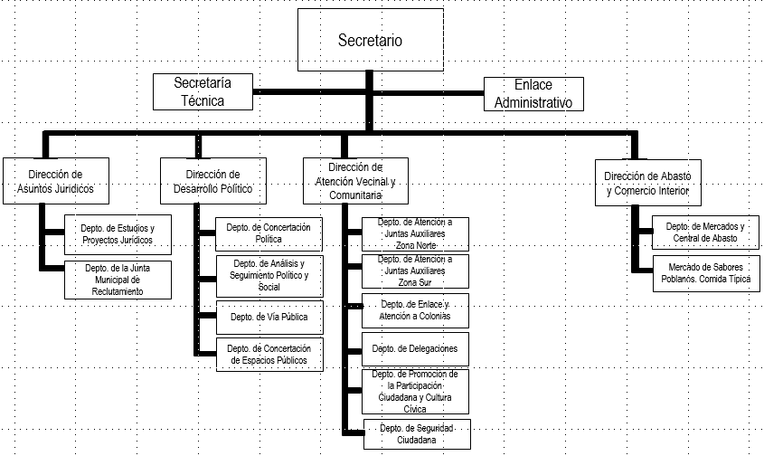

Que, en términos de los considerandos anteriores, expuesto, fundado y derivado de la revisión puntual de los documentos e informes recibidos, los Regidores integrantes de la Comisión elaboraron y presentaron el siguiente dictamen, sometiéndolo a consideración de este Honorable Cuerpo Colegiado:

DICTAMEN

PRIMERO. - Se modifica la Estructura Orgánica del Honorable Ayuntamiento de Puebla para la Administración 2018-2021, para crear la Secretaría de Protección Civil y Gestión Integral de Riesgos del Honorable Ayuntamiento del Municipio de Puebla, en términos de lo señalado en el considerando XVIII del presente Dictamen.

SEGUNDO. - Se aprueba la Estructura Orgánica de la Secretaría de Protección Civil y Gestión Integral de Riesgos del Honorable Ayuntamiento del Municipio de Puebla, en términos de lo señalado en el considerando XIX del presente Dictamen.

TERCERO. - Se modifica la Estructura Orgánica de la Secretaría de Gobernación del Honorable Ayuntamiento del Municipio de Puebla, a fin de extinguir la Unidad Operativa Municipal de Protección Civil, en términos del considerando XX del presente Dictamen.

CUARTO. - Se instruye a la Comisión de Patrimonio y Hacienda Pública, a la Tesorería Municipal, a la Secretaría de Administración y al Instituto Municipal de Planeación a fin de realizar las modificaciones presupuestales, de adscripción del personal y programáticas que resulten aplicables respectivamente, en términos de los resolutivos que anteceden, y realicen las acciones pertinentes en el ejercicio de sus atribuciones para el cumplimiento del presente Dictamen.

QUINTO. - Se transfieren a la Secretaría de Protección Civil y Gestión Integral de Riesgos del Honorable Ayuntamiento del Municipio de Puebla los bienes y recursos materiales, financieros y humanos con los que contaba la Unidad Operativa Municipal de Protección Civil, incluyendo los expedientes, archivos, acervos y demás documentación en cualquier formato que se encuentre bajo resguardo de esta última.

SEXTO. - Se instruye a las Comisiones de Gobernación y Justicia y de Reglamentación Municipal, a sesionar unidas para examinar, instruir y poner en estado de resolución los proyectos de Reglamentos del Sistema Municipal de Protección Civil e Interior de la Secretaría de Protección Civil y Gestión Integral de Riesgos del Honorable Ayuntamiento del Municipio de Puebla, que al efecto le proponga la o el titular de la dependencia creada a través de este Dictamen. Los dictámenes en cuestión deberán ser remitidos a la Secretaría del Ayuntamiento a más tardar cinco días hábiles antes de verificarse la sesión ordinaria de Cabildo del mes de diciembre.

SÉPTIMO.- Se instruye a la Secretaría del Ayuntamiento a remitir a la Contraloría Municipal la Estructura Orgánica de la Secretaría de Protección Civil y Gestión Integral de Riesgos del Honorable Ayuntamiento del Municipio de Puebla, a fin de ser registrada en los términos del Considerando XIX del presente Dictamen, así como la Estructura Orgánica de la Secretaría de Gobernación del Honorable Ayuntamiento del Municipio de Puebla, en los términos del considerando XX del presente Dictamen; y a la Contraloría Municipal a solicitar los ajustes correspondientes a los manuales de organización y procedimientos derivados de la misma, así como verificar que se formalicen los procesos de entrega-recepción correspondientes.

OCTAVO. - Se solicita a la Presidenta Municipal que, en términos de este Dictamen, expida los nombramientos correspondientes en cumplimiento a lo establecido por el artículo 91 fracción LVI de la Ley Orgánica Municipal.

NOVENO. - Se instruye a la Secretaría del Ayuntamiento para que, en la forma legal correspondiente, realice los trámites correspondientes a fin de que el presente Dictamen sea remitido al Gobernador del Estado, para su publicación por una sola vez en el Periódico Oficial del Estado de Puebla.

TRANSITORIOS

PRIMERO. - El presente Dictamen entrará en vigor al día siguiente de su publicación en el Periódico Oficial del Estado.

SEGUNDO. - En tanto se realizan las modificaciones pertinentes, se establece que en aquellos instrumentos normativos y programáticos municipales, en todos los casos que se haga mención de la Unidad Operativa Municipal de Protección Civil, se entenderá que en lo sucesivo se hará referencia a la Secretaría de Protección Civil y Gestión Integral de Riesgos del Honorable Ayuntamiento del Municipio de Puebla.

TERCERO. - La aplicación de las disposiciones normativas actuales referentes a la Protección Civil Municipal y a la Unidad Operativa Municipal de Protección Civil, seguirán vigentes hasta la publicación en el Periódico Oficial del Estado del Reglamento del Sistema Municipal de Protección Civil y del Reglamento Interior de la Secretaría de Protección Civil y Gestión Integral de Riesgos del H. Ayuntamiento del Municipio de Puebla.

CUARTO. - Se derogan las disposiciones que se opongan a lo establecido en el presente Dictamen.

QUINTO. - Se fija un plazo perentorio de treinta días naturales siguientes a partir de su entrada en vigor para que se asignen a las unidades administrativas de nueva creación o transfieran de una unidad administrativa a otra, los recursos humanos, materiales y financieros, así como realizar las modificaciones programáticas, presupuestarias que de lo anteriormente descrito se deriven.

A T E N T A M E N T E.- CUATRO VECES HEROICA PUEBLA DE ZARAGOZA, A 26 DE SEPTIEMBRE DE 2019
“PUEBLA, CIUDAD INCLUYENTE” LAS Y LOS REGIDORES INTEGRANTES DE LA COMISIÓN DE GOBERNACIÓN Y JUSTICIA DEL HONORABLE AYUNTAMIENTO DEL MUNICIPIO DE PUEBLA. RÚBRICAS.

HONORABLE CABILDO:
LOS SUSCRITOS REGIDORES JORGE IVÁN CAMACHO MENDOZA, PATRICIA MONTAÑO FLORES, ANA LAURA MARTÍNEZ ESCOBAR, JORGE EDUARDO COVIÁN CARRIZALES, EDSON ARMANDO CORTÉS CONTRERAS Y ENRIQUE GUEVARA MONTIEL, INTEGRANTES DE LA COMISIÓN DE GOBERNACIÓN Y JUSTICIA DEL HONORABLE AYUNTAMIENTO DEL MUNICIPIO DE PUEBLA, CON FUNDAMENTO EN LO DISPUESTO POR LOS ARTÍCULOS 115 FRACCIÓN II DE LA CONSTITUCIÓN POLÍTICA DE LOS ESTADOS UNIDOS MEXICANOS; 102, 103 Y 105 FRACCIÓN III DE LA CONSTITUCIÓN POLÍTICA DEL ESTADO LIBRE Y SOBERANO DE PUEBLA; 3, 78 FRACCIONES I Y IV, 79, 80, 84, 85, 92, FRACCIONES I, IV Y V, 94, 118 Y 120 DE LA LEY ORGÁNICA MUNICIPAL; 20, 21, 635, 640, 641 INCISO A FRACCIÓN II, 641 BIS FRACCIONES I, II, III Y VIII, 645, FRACCIÓN II Y IX, Y 761 DEL CÓDIGO REGLAMENTARIO PARA EL MUNICIPIO DE PUEBLA; 12 FRACCIÓN VII, 92, 93, 96, 97, 120, 133 Y 135 DEL REGLAMENTO INTERIOR DE CABILDO Y COMISIONES DEL HONORABLE AYUNTAMIENTO DEL MUNICIPIO DE PUEBLA; SOMETEMOS A CONSIDERACIÓN DE ESTE HONORABLE CUERPO COLEGIADO DICTAMEN MEDIANTE EL CUAL SE APRUEBA QUE LA JEFATURA DEL DEPARTAMENTO DE CONCERTACIÓN DE ESPACIOS PÚBLICOS, PERTENECIENTE A LA SECRETARÍA DE GOBERNACIÓN MUNICIPAL, EN TÉRMINOS DEL CÓDIGO REGLAMENTARIO PARA EL MUNICIPIO DE PUEBLA, OTORGUE PERMISOS A LA SECRETARÍA PARA LA IGUALDAD SUSTANTIVA DE GÉNERO PARA REALIZAR EL EVENTO DENOMINADO “MUJERES AUTOGESTIVAS”, POR LO QUE:

C O N S I D E R A N D O

- Que, el artículo 115 fracciones I y II de la Constitución Política de los Estados Unidos Mexicanos, es el orden normativo, que constituye y regula la organización política del Municipio, establece los límites y prohibiciones en el territorio; en tal contexto se dictamina en los artículos 102, 103 y 105 fracción III de la Constitución Política del Estado Libre y Soberano de Puebla que la base de la división territorial y de la organización política y administrativa del Estado es el Municipio Libre, quien gozará de personalidad jurídica, manejarán su patrimonio conforme a la ley y será gobernado por un Ayuntamiento de elección popular directa, integrado por un Presidente Municipal y el número de Regidores y Síndico que la Ley determine; de igual forma imprime en su contenido que las atribuciones que otorga la Constitución al Gobierno Municipal, se ejercerán por el Ayuntamiento de manera exclusiva y no habrá autoridad intermedia alguna, entre éste y el Gobierno del Estado.

- Que, la Ley Orgánica Municipal señala los derechos y obligaciones de los vecinos del Municipio; así como facultades y obligaciones del Ayuntamiento. En tal circunstancia dentro de sus artículos 78 fracción IV, 79, 85 y 89 párrafo primero determina la atribución para expedir y actualizar Bandos de Policía y Gobierno, Reglamentos, circulares y disposiciones administrativas de observancia general, referentes a su organización, funcionamiento, servicios públicos que deban prestar y demás asuntos de su competencia, sujetándose a las bases normativas establecidas por la Constitución Política del Estado Libre y Soberano de Puebla, vigilando su observancia y aplicación; con pleno respeto a los derechos humanos que reconoce el orden jurídico nacional; asimismo las reglas y disposiciones que se deben observar para la elaboración de documentos que se habrán de presentar al Cabildo del Honorable Ayuntamiento del Municipio de Puebla.

- Que, los artículos 78 fracción IV y 84 párrafo primero de la Ley Orgánica Municipal, establecen la atribución de los Ayuntamientos de expedir el Bando de Policía y Gobierno, los Reglamentos, Circulares y demás disposiciones de observancia general, siguiendo el proceso reglamentario, que comprenderá las etapas de propuesta, análisis, discusión, aprobación y publicación.

- Que, el artículo 92 Fracciones I, IV, V, y VII de la Ley Orgánica Municipal, señala que es facultad y obligación de los Regidores, ejercer la debida inspección y vigilancia en los ramos a su cargo, formar parte de las comisiones para las que fueren designados por el Ayuntamiento, dictaminar e informar sobre los asuntos que éste les encomiende y formular las propuestas de ordenamiento en asuntos municipales.

- Que, en los artículos 12 Fracción VII; 122, 123, 124, 128, 133 y 135 del Reglamento Interior de Cabildo y Comisiones del Honorable Ayuntamiento del Municipio de Puebla, se establece que los Regidores forman parte del cuerpo colegiado que delibera, analiza, discute, resuelve, evalúa, controla y vigila la correcta prestación de los servicios públicos, así como el adecuado funcionamiento de los diversos ramos de la administración municipal.

- Que, con fecha 25 de septiembre de 2019, mediante oficio signado por la Secretaria para la Igualdad Sustantiva de Género, se me solicita mi intervención para gestionar la autorización del uso de una vialidad del Centro Histórico de la Ciudad, con el objetivo de generar un espacio donde se promuevan y comercialicen los productos de las mujeres que están emprendiendo algún negocio a partir de los talleres que han tomado en la Secretaría en cuestión. Esto con el propósito de impulsar su autonomía económica de manera local y solidaria.

- Que, el artículo 635 del Código Reglamentario para el Municipio de Puebla, establece la prohibición de instalar puestos temporales, semifijos y de cualquier otra naturaleza, en la vía pública, con la excepción de los casos en que se celebren fiestas tradicionales, entre otras.
- Que, el artículo 640 del Código Reglamentario para el Municipio de Puebla señala que la Secretaría de Gobernación Municipal es la responsable de instrumentar acciones de ordenamiento de las actividades comerciales en la vía pública, así como el otorgamiento de permisos para el ejercicio del mismo. Estableciendo expresamente la prohibición de otorgar permisos en Zona de Monumentos a comerciantes ambulantes, semifijos y prestadores de servicios ambulantes, salvo en las áreas expresamente autorizadas por el Ayuntamiento.
- Que, el artículo 9 de la Norma Técnica para la Protección, Preservación y Conservación del Zócalo, de la zona de monumentos del Municipio de Puebla, establece que se podrá autorizar el uso del Zócalo de la Ciudad para eventos culturales, deportivos, sociales y de beneficencia, previa recomendación que emita la Gerencia del Centro Histórico.
- Que, derivado de lo establecido en la Norma en cuestión, se deberá nombrar a un responsable que se comprometa a dar cumplimento a las recomendaciones que emita la Gerencia del Centro Histórico y el Departamento de Concertación de Espacios Públicos, para la utilización del espacio solicitado; mismo que responderá ante cualquier acto vandálico, de destrucción o detrimento del equipamiento urbano o del Patrimonio Cultural y Arquitectónico durante la realización del evento.
- Que, para efectos de delimitación de la Zona de Monumentos, el artículo 761 del Código Reglamentario para el Municipio señala que corresponde a la Poligonal contenida en el Decreto del Ejecutivo del Estado, que declara “Zona Típica Monumental” parte de la Ciudad de Puebla y que se conforma por 7,461 predios y 30 jardines o áreas públicas, comprendiendo el área urbanizada más antigua de la ciudad, incluyendo los barrios de San Antonio, San José, Santa Anita, La Luz, El Alto, Analco, El Carmen, Santiago, San Miguelito, Xanenetla, El Refugio, Xonaca y los Remedios.
- Que, el artículo 641 del Código Reglamentario para el Municipio de Puebla, inciso A fracción II establece que son facultades de la Secretaría de Gobernación a través de la dirección de Desarrollo Político, quien a su vez delega responsabilidades en el jefe del Departamento de Vía Pública, implementar operativos específicos para vigilar o instrumentar el ordenamiento comercial en los eventos o festividades.
- Que, el artículo 641 Bis del Código Reglamentario para el Municipio de Puebla en sus fracciones I, II, III y VIII señala que corresponde a la Secretaría de Gobernación Municipal a través del Departamento de Concertación de Espacios Públicos de la Dirección de Desarrollo Político el autorizar y expedir los permisos correspondientes para el ejercicio del comercio ambulante, semifijo y prestación ambulante de servicios en la vía pública en los términos que establece el capítulo 16 del mismo Código; recibir las solicitudes para la concertación de un espacio en vía pública; establecer los espacios para el ejercicio del comercio ambulante, semifijo y prestación de servicios ambulantes en la vía pública de conformidad con la normatividad aplicable.
- Que, en el artículo 645 del Código Reglamentario para el Municipio de Puebla fracciones II y IX, se estipula que sólo podrán ejercer su actividad en la vía pública aquellos vendedores ambulantes, semifijos y prestadores ambulantes de servicios que cuenten con permiso vigente expedido por el Departamento de Concertación de Espacios Públicos, de la Dirección de Desarrollo Político de la Secretaría de Gobernación Municipal; el cual surtirá sus efectos al momento de realizar el pago de derechos correspondientes en Tesorería Municipal.
- Que, derivado de la prohibición expresa señalada en el artículo 640 del Código Reglamentario para el Municipio de Puebla, referente al otorgamiento de permisos en zona de monumentos a comerciantes ambulantes, semifijos y prestadores ambulantes de servicios, se propone aprobar este Dictamen en Cabildo, otorgando las facultades necesarias a la Jefatura del Departamento de Concertación de Espacios Públicos para que expida permisos a la Secretaría para la Igualdad Sustantiva de Género, bajo los términos siguientes:
ACTIVIDAD | LUGAR | FECHA | ESPECIFICACIONES
REALIZACIÓN DEL EVENTO “MUJERES AUTOGESTIVAS” QUE COMPRENDERÁ LA PROMOCIÓN Y COMERCIALIZACIÓN DE LOS PRODUCTOS DE LAS MUJERES QUE ESTÁN EMPRENDIENDO ALGÚN NEGOCIO A PARTIR DE LOS TALLERES QUE HAN TOMADO EN LA SECRETARÍA SOLICITANTE DEL ESPACIO. | CALLE 3 ORIENTE ENTRE 16 DE SEPTIEMBRE Y 2 SUR. CENTRO HISTÓRICO DE LA CIUDAD | 26 DE OCTUBRE DEL AÑO EN CURSO | INSTALACIÓN DE 10 MESAS Y DOS CARPAS

- Por lo anteriormente expuesto y fundado se pone a consideración de este Honorable Cuerpo Colegiado la aprobación del siguiente:

D I C T A M E N
PRIMERO. Se aprueba que la Jefatura del Departamento de Concertación de Espacios Públicos, perteneciente a la Dirección de Desarrollo Político de la Secretaría de Gobernación Municipal, en términos del Código Reglamentario para el Municipio de Puebla, otorgue permisos a la Secretaría Para la Igualdad Sustantiva de Género para realizar el evento denominado “Mujeres Autogestivas” en términos del considerando XV.
SEGUNDO. Se instruye a la Secretaría del Ayuntamiento para que notifique el presente Dictamen a la Secretaría de Gobernación del H. Ayuntamiento del Municipio de Puebla. Así como a las dependencias que de acuerdo a sus atribuciones correspondan, para los efectos a que haya lugar.
A T E N T A M E N T E.- CUATRO VECES HEROICA PUEBLA DE ZARAGOZA. - “PUEBLA, CIUDAD INCLUYENTE” A 27 DE SEPTIEMBRE DE 2019.- LOS INTEGRANTES DE LA COMISIÓN DE GOBERNACIÓN Y JUSTICIA

HONORABLE CABILDO:
LOS QUE SUSCRIBEN, REG. MARÍA ISABEL CORTÉS SANTIAGO, REG. MARÍA ROSA MÁRQUEZ CABRERA, REG. LUZ DEL CARMEN ROSILLO MARTÍNEZ, REG. JOSÉ LUIS GONZÁLEZ ACOSTA, REG. JOSÉ IVÁN HERRERA VILLAGÓMEZ Y REG. ANA LAURA MARTÍNEZ ESCOBAR, INTEGRANTES DE LA COMISIÓN DE PARTICIPACIÓN CIUDADANA, CON FUNDAMENTO EN LO DISPUESTO POR LOS ARTÍCULOS 115 FRACCIONES I, II, IV, 25 Y 26 DE LA CONSTITUCIÓN POLÍTICA DE LOS ESTADOS UNIDOS MEXICANOS; 103 Y 107 DE LA CONSTITUCIÓN POLÍTICA DEL ESTADO LIBRE Y SOBERANO DE PUEBLA; 2, 4, 9 FRACCIONES II Y V, 10 Y 11 APARTADO A DE LA LEY DE PLANEACIÓN PARA EL DESARROLLO DEL ESTADO DE PUEBLA; 1 FRACCIÓN III, 10 Y 16 DE LA LEY DE ORDENAMIENTO TERRITORIAL Y DESARROLLO URBANO DEL ESTADO DE PUEBLA; 2, 3, 77, 78 FRACCIONES I, III, IV, V, VII, XVIII; 82, 84, 91 FRACCIÓN LX, 92 FRACCIÓN VII, 101, 102, 103, 115, 116 Y 117 DE LA LEY ORGÁNICA MUNICIPAL; 128 FRACCIÓN II DEL REGLAMENTO INTERIOR DE CABILDO Y COMISIONES DEL HONORABLE AYUNTAMIENTO DEL MUNICIPIO DE PUEBLA, SOMETEMOS A SU CONSIDERACIÓN EL SIGUIENTE: DICTAMEN POR EL QUE SE APRUEBAN LOS LINEAMIENTOS PARA EL FUNCIONAMIENTO DEL CONSEJO DE PLANEACIÓN MUNICIPAL (COPLAMUN), PARA LA ADMINISTRACIÓN 2018-2021
CONSIDERANDO

- Que, los Municipios estarán investidos de personalidad jurídica y patrimonio propios, su Ayuntamiento administrará libremente su hacienda y no tendrá superior jerárquico. No habrá autoridad intermedia entre el Municipio y el Gobierno del Estado de conformidad por lo dispuesto en los artículos 115 fracciones I, II y IV de la Constitución Política de los Estados Unidos Mexicanos, 103 de la Constitución Política del Estado Libre y Soberano de Puebla y 3 de la Ley Orgánica Municipal.

- Que, el artículo 25 párrafos primero y tercero de la Constitución Política de los Estados Unidos Mexicanos, define que le corresponde al Estado la rectoría del desarrollo nacional para garantizar que éste sea integral y sustentable, que fortalezca la Soberanía de la Nación y su régimen democrático y que, mediante la competitividad, el fomento del crecimiento económico y el empleo y una más justa distribución del ingreso y la riqueza, permita el pleno ejercicio de la libertad y la dignidad de los individuos, grupos y clases sociales, cuya seguridad protege la Constitución. La competitividad se entenderá como el conjunto de condiciones necesarias para generar un mayor crecimiento económico, promoviendo la inversión y la generación de empleo. De igual forma, es facultad del Estado el planear, conducir, coordinar y orientar la actividad económica nacional, así como la regulación y fomento de las actividades que demande el interés general en el marco de libertades que otorga la propia Constitución.

- Que, el artículo 26, en su apartado A de la Constitución Federal establece que el Estado organizará un sistema de planeación democrática del desarrollo nacional que imprima solidez, dinamismo, competitividad, permanencia y equidad al crecimiento de la economía para la independencia y la democratización política, social y cultural de la nación.

- Que, el artículo 107 de la Constitución Política del Estado Libre y Soberano de Puebla, establece que el Estado de Puebla se organizará un Sistema de Planeación del Desarrollo, que será democrático y que se integrará con los planes y programas de desarrollo de carácter estatal, regional, municipal y especiales.

- Que, conforme a lo establecido en el artículo 2 de la Ley de Planeación para el Desarrollo del Estado de Puebla, la planeación deberá llevarse a cabo para el logro de un desarrollo económico, social, político y cultural que beneficie a las mayorías; teniendo en cuenta que el proceso de planeación del desarrollo debe servir a los altos intereses de la sociedad y que debe orientarse a transformarla.

- Que, en términos del artículo 4 de la Ley de Planeación para el Desarrollo del Estado de Puebla, el Ejecutivo y los Ayuntamientos, en el ámbito de su competencia, son responsables de llevar acabo y conducir la Planeación del Desarrollo, fomentando la participación de los sectores económicos, social y privado que integran el Estado.

- Que, el artículo 9 en sus fracciones I, II, III, IV, V, VI y VII de la Ley de Planeación para el Desarrollo del Estado de Puebla, establece que los elementos de instrumentación del Sistema Estatal de Planeación Democrática serán los siguientes:

- Plan Estatal de Desarrollo, que presenta el Titular del Poder Ejecutivo, por el periodo constitucional que le corresponda, pudiendo contener consideraciones y proyecciones de mayor plazo;
- Plan Municipal de Desarrollo, que presentan los Ayuntamientos a través de los Presidentes Municipales, por el periodo constitucional que les corresponda, pudiendo contener consideraciones y proyecciones de mayor plazo;
- Programas Sectoriales, aquéllos que son elaborados por un conjunto de Dependencias y Entidades que forman parte de un sector, coordinado por la Dependencia cabeza de sector, la cual será responsable de integrar la información correspondiente. Estos programas deberán alinearse al Plan Estatal de Desarrollo;
- Programas Institucionales, los que elaboran las Dependencias y Entidades, de acuerdo con sus atribuciones y funciones, los cuales deberán alinearse al Plan Estatal de Desarrollo;
- Programas Regionales, los que se refieren al desarrollo de dos o más Municipios del Estado; los cuales deberán alinearse al Plan Estatal de Desarrollo;
- Programas Especiales, los que el Ejecutivo del Estado determine como prioritarios para el desarrollo del Estado;
- Programas Anuales, los que elaboran anualmente las Dependencias y Entidades, mismos que deberán ser congruentes con los Programas Institucionales y en los que se especificarán las acciones que ejecutarán estas instancias.

- Que, tal como lo establece el artículo 10 de la Ley de Ordenamiento Territorial y Desarrollo Urbano del Estado de Puebla, los planes o programas de desarrollo urbano u ordenamiento territorial, las declaratorias y todos los actos de autoridad relacionados con estos instrumentos jurídicos, serán obligatorios tanto para las autoridades como para los particulares.

- Que, en términos del artículo 1 fracción III de la Ley de Ordenamiento Territorial y Desarrollo Urbano del Estado de Puebla, las disposiciones señaladas en esa Ley son de orden público y tienen por objeto fijar los criterios para que exista una efectiva congruencia, coordinación y participación entre el Estado y los municipios para la planeación de fundación, crecimiento, mejoramiento, consolidación y conservación de los centros de población y asentamientos humanos, garantizando en todo momento, la protección y acceso equitativo a los espacios públicos.

- Que el artículo 2 de la Ley Orgánica Municipal, establece que el Municipio Libre es una Entidad de derecho público, base de la división territorial y de la organización política y administrativa del Estado de Puebla, el cual tiene como propósito satisfacer, en el ámbito de su competencia, las necesidades colectivas de la población que se encuentra asentada en su circunscripción territorial; así como inducir y organizar la participación de los ciudadanos en la promoción del desarrollo integral de sus comunidades.

- Que, los acuerdos de los Ayuntamientos se tomarán por mayoría de votos del Presidente Municipal, Regidores y Síndico, y en caso de empate, el Presidente Municipal tendrá voto de calidad, de conformidad con lo establecido en el artículo 77 de la Ley Orgánica Municipal.

- Que, dentro de las atribuciones del Ayuntamiento, está la de cumplir y hacer cumplir, en los asuntos de su competencia, las leyes, decretos y disposiciones de observancia general de la Federación y del Estado, así como los ordenamientos Municipales, de conformidad con lo señalado por el artículo 78 fracción I de la Ley Orgánica Municipal.

- Que, es facultad de los Ayuntamientos, entre otras, aprobar su organización y división administrativas de acuerdo con las necesidades del Municipio; así como, expedir y actualizar Bandos de Policía y Gobierno, reglamentos, circulares y disposiciones administrativas de observancia general, referentes a su organización, funcionamiento, servicios públicos que deban prestar y demás asuntos de su competencia, sujetándose a las bases normativas establecidas por la Constitución Política del Estado Libre y Soberano de Puebla, vigilando su observancia y aplicación; con pleno respeto a los derechos humanos que reconoce el orden jurídico nacional; de conformidad con lo dispuesto por las fracciones III y IV del artículo 78 de la Ley Orgánica Municipal.

- Que, la fracción V del artículo 78 de la Ley Orgánica Municipal, establecen que son facultades del Ayuntamiento el inducir y organizar la participación de los ciudadanos en la promoción del desarrollo integral de sus comunidades;

- Que, la fracción VII del artículo 78 fracción de la Ley Orgánica Municipal, determina que son atribuciones de los Ayuntamientos instituir los órganos de planeación y determinar los mecanismos para su funcionamiento, estableciendo sistemas continuos de control y evaluación del Plan Municipal de Desarrollo; así como dictar los acuerdos que correspondan para cumplir con los objetivos, estrategias y líneas de acción derivados de los Planes Regional, Estatal y Nacional de Desarrollo, en lo correspondiente a la competencia del Municipio.
- Que, el artículo 78 fracción XVIII del ordenamiento jurídico mencionado con antelación, establece también como atribución del Ayuntamiento el promover para el progreso económico, social y cultural del Municipio y acordar la realización de las obras públicas que fueren necesarias.

- Que, el artículo 82 de la Ley Orgánica Municipal establece que las disposiciones de observancia general serán aquellas que tengan por objeto la aplicación de los acuerdos y resoluciones del Ayuntamiento hacia los particulares, habitantes y vecinos de sus jurisdicciones.

- Que, de conformidad con el artículo 91 fracción LX de la Ley Orgánica Municipal, es facultad de la Presidenta Municipal, proponer y vigilar el funcionamiento de los Consejos de Participación Ciudadana, Comités y Comisiones Municipales que se integren.

- Que, de conformidad con el artículo 92 fracción VII de la Ley Orgánica Municipal, es facultad de los Regidores formular al Honorable Ayuntamiento las propuestas de ordenamientos en asuntos municipales y promover todo lo que crean conveniente para el buen servicio público.

- Que, de conformidad con el artículo 101 de la Ley Orgánica Municipal, serán actividades de la Administración Pública Municipal la Planeación Democrática, que se encaucen en función de la Planeación Democrática del Desarrollo Municipal, misma que se llevará a cabo conforme a las normas y principios fundamentales establecidos en la Ley y demás disposiciones vigentes en materia de planeación.

- Que, el artículo 102 de la Ley Orgánica Municipal establece que la planeación municipal es obligatoria y debe llevarse a cabo como un medio para hacer más eficaz el desempeño de la responsabilidad del Honorable Ayuntamiento, sus dependencias y entidades administrativas, en relación con el desarrollo integral del Municipio, debiendo atender en todo momento a la consecución de los fines y objetivos políticos, sociales, culturales y económicos contenidos en las leyes vigentes, así como a servir a los altos intereses de la sociedad, con base en el principio de la participación democrática. Conforme a lo anterior, los Ayuntamientos deben conducir el proceso de planeación municipal, fomentando la participación de los diversos sectores y grupos sociales, a través de los foros de consulta, órganos de participación ciudadana y demás mecanismos que para tal efecto prevean la Ley y los ordenamientos municipales.

- Que, los aspectos de la planeación en cada Municipio se llevarán a cabo mediante un Sistema Municipal de Planeación Democrática, cuya organización, funcionamiento y objeto se regirán por lo dispuesto en la Ley aplicable y los demás ordenamientos vigentes, al igual que las etapas y los productos del proceso de planeación, de conformidad con el artículo 103 de la Ley Orgánica Municipal.

- Que, el artículo 115 de la Ley Orgánica Municipal dispone que el Consejo de Planeación Municipal es un órgano de participación social y consulta, auxiliar del Ayuntamiento en las funciones relativas a la planeación, el cual contará con la intervención de los sectores público, social y privado.

- Que, el artículo 116 de la Ley Orgánica Municipal prevé que el Consejo de Planeación Municipal, se constituirá con:

- El Presidente Municipal;
- Una Secretario Técnico, que será designado por el Ayuntamiento de entre sus miembros a propuesta del Presidente Municipal;
- Los consejeros que acuerde el Ayuntamiento, considerando las distintas áreas o materias de una planeación integral;
- Representación de los centros de población a que se refiere el artículo 9 de la Ley citada;
- Un representante de cada Consejo de Participación Ciudadana;
- Por cada consejero propietario se designará un suplente.

Los centros de población a que se refiere el inciso IV y el artículo 9 de la Ley Orgánica Municipal, estarán representados por los Presidentes de las Juntas Auxiliares.

- Que, conforme al artículo 117 de la Ley Orgánica Municipal, El Consejo de Planeación Municipal podrá constituir comités, atendiendo a los requerimientos específicos de cada región.

- Que, con fecha 29 de noviembre de 2018, en Sesión Ordinaria de Cabildo se acordó la conformación del Consejo de Planeación Municipal, de conformidad con el artículo 116 de la Ley Orgánica Municipal.

- Que, en virtud de los considerandos vertidos, los suscritos Regidoras y Regidores integrantes de la Comisión de Participación Ciudadana, ponemos a consideración el presente Dictamen por el que se emiten los Lineamientos para el Funcionamiento del Consejo de Planeación Municipal (COPLAMUN), para la Administración 2018 - 2021, en los siguientes términos:

LINEAMIENTOS PARA EL FUNCIONAMIENTO DEL
CONSEJO DE PLANEACIÓN MUNICIPAL
(COPLAMUN), PARA LA ADMINISTRACIÓN 2018-2021.
TÍTULO I
DISPOSICIONES GENERALES
CAPÍTULO ÚNICO
Del Objeto y Naturaleza del COPLAMUN

Artículo 1.- El Consejo de Planeación Municipal, es un órgano de participación social y consulta, auxiliar del Ayuntamiento para la consecución y vigilancia del Plan Municipal de Desarrollo.

Artículo 2.- El COPLAMUN tiene por objeto coadyuvar con la participación de los diversos sectores de la comunidad en la elaboración y actualización del Plan de Desarrollo Municipal 2018-2021, bajo una visión sustentada en el cumplimiento de los objetivos de la planeación operacional, táctica, estratégica y normativa, así como los planes y programas de desarrollo que requiera el Municipio, dentro del marco normativo del Sistema Municipal de Planeación Democrática.

Artículo 3.- Toda referencia, incluyendo los cargos y puestos en estos Lineamientos, al género masculino lo es también al género femenino.

TÍTULO II
DE LA ESTRUCTURA Y FUNCIONAMIENTO
CAPÍTULO I
De la Estructura

Artículo 4.- Para la administración, el logro de sus objetivos, la ejecución de acciones, y el despacho de los asuntos que le competen, el COPLAMUN contará con la siguiente estructura:

- Presidente Municipal; en su carácter de Presidente del Consejo de Planeación Municipal.

- Secretario Técnico, designado por el Ayuntamiento de entre sus miembros a propuesta del Presidente Municipal.

- Los consejeros que acuerde el H. Ayuntamiento.

- Presidentes las Juntas Auxiliares.

- Un representante de cada Consejo de Participación Ciudadana.

Por cada consejero propietario se designará un suplente.

Artículo 5.- Los consejeros, presidentes de las Juntas Auxiliares, así como los presidentes de los Consejos de Participación Ciudadana, perderán su representatividad en el Consejo de Planeación Municipal y serán sustituidos, una vez que concluya el periodo para el cual fueron electos.

Artículo 6.- Los cargos de los integrantes del COPLAMUN serán honoríficos y por lo tanto no recibirán retribución ni emolumento alguno.

CAPÍTULO II
Del Funcionamiento

Artículo 7.- El COPLAMUN sesionará de manera ordinaria, previa convocatoria del Secretario Técnico, cuando menos una vez al año y de forma extraordinaria las veces que sean necesarias, estando presentes el Presidente o su suplente.

Artículo 8.- Todos los consejeros participarán en las sesiones del Consejo de Planeación Municipal con derecho a voz y voto; con excepción del Secretario Técnico que participará con voz, pero sin voto.

En caso de empate el Presidente del Consejo tendrá voto de calidad.

Artículo 9.- Para la validez de las sesiones se requerirá la presencia de cuando menos el cincuenta por ciento más uno de sus miembros, entre los que deberá estar presente el Presidente o su suplente. Los acuerdos se tomarán por mayoría de votos.

Artículo 10.- Son atribuciones del COPLAMUN:
- Proponer al Ayuntamiento los mecanismos, instrumentos o acciones para la consecución y vigilancia del Plan Municipal de Desarrollo;
- Fomentar la preservación y el perfeccionamiento de la democracia social como sistema de vida fundado en el constante mejoramiento económico, social, político y cultural de la sociedad, impulsando su participación activa en la planeación.
- Fomentar y consolidar la participación ciudadana e intervención de los sectores públicos, social y privado en la elaboración y vigilancia del Plan Municipal de Desarrollo;
- Fortalecer el proceso de planeación estratégica integral para el desarrollo a medio y largo plazo del Municipio de Puebla;
- Dar seguimiento e informar del cumplimiento del Plan Municipal de Desarrollo;
- Formar mesas sobre asuntos determinados, relacionados con la planeación y el desarrollo municipal;
- Fomentar la igualdad de derechos, la atención de las necesidades básicas de la población y la mejoría, en todos los aspectos, de la calidad de la vida.
- Fomentar la planeación de la fundación, crecimiento, mejoramiento, consolidación y conservación de los centros de población y asentamientos humanos, garantizando en todo momento, la protección y el acceso equitativo a los espacios públicos; y
- Las demás que determinen las disposiciones legales aplicables.

CAPITULO III
De las sesiones del COPLAMUN

Artículo 11.- La sede de las sesiones, será la que determine el Secretario Técnico.
Artículo 12.- La cita para las sesiones ordinarias y extraordinarias estará a cargo del Secretario Técnico del COPLAMUN, quien lo hará por lo menos con setenta y dos horas de anticipación, debiendo anexar el orden del día, así como copia de los proyectos que serán presentados, pudiendo notificar vía correo electrónico.
Artículo 13.- La preparación, logística, desahogo y ejecución de las sesiones del COPLAMUN, la notificación de los acuerdos aprobados por los miembros del COPLAMUN, así como la elaboración de actas, estarán a cargo del Secretario Técnico, con el apoyo del Instituto Municipal de Planeación.
Artículo 14.- Serán extraordinarias las sesiones que se celebren cuando algún asunto urgente lo requiera y sólo se tratarán los asuntos registrados en el orden del día.
Artículo 15.- Para la citación, desahogo y seguimiento de las sesiones del COPLAMUN, podrán establecerse mecanismos tecnológicos que permitan enviar y recibir por medios de comunicación electrónica, las notificaciones y resoluciones de los Acuerdos.
Artículo 16.- Cuando algún integrante del COPLAMUN no pueda acudir a cualquier sesión lo comunicará oportunamente por escrito al Secretario Técnico, debiendo informar la asistencia del consejero suplente, a través del correo electrónico que determine el Secretario Técnico.
Artículo 17.- El procedimiento para la celebración de las Sesiones, será el siguiente:
- El Secretario Técnico, verificará el registro de asistencia e informará al Presidente del COPLAMUN sobre la presencia del quórum exigido; en caso afirmativo, certificará la existencia de quorum e informará al Presidente, quien declarará abierta la sesión.
- Una vez abierta la sesión, el Secretario Técnico dará lectura al orden del día, el cual conforme al carácter de la sesión deberá contener como mínimo, los puntos siguientes:
- Lista de asistencia, declaratoria de quórum y apertura de la sesión;
- Lectura, discusión y en su caso, aprobación del orden del día;
- Asuntos generales, en caso de tratarse de sesiones ordinarias;
- Aprobado el orden del día, se procederá a su desahogo.
- Una vez agotados los puntos del orden del día, el Secretario Técnico procederá al cierre de la misma estableciendo la hora de tal efecto.

Artículo 18.- El Presidente del COPLAMUN, tendrá las atribuciones siguientes:
- Presidir las sesiones del COPLAMUN;
- Convocar, a través del Secretario Técnico, a los miembros a las sesiones ordinarias y extraordinarias;
- Propiciar la participación activa de los miembros;
- Conceder el uso de la palabra a los integrantes, en el orden que lo soliciten;
- Hacer uso de la palabra en las Sesiones del COPLAMUN, para emitir opinión respecto del asunto que se esté tratando;
- Solicitar la votación respectiva del punto en discusión;
- Las demás que determine el COPLAMUN y las disposiciones aplicables.

Artículo 19.- Son atribuciones del Secretario Técnico:
- Convocar a sesiones ordinarias y extraordinarias, a solicitud del Presidente del COPLAMUN;
- Elaborar la lista de asistencia de cada sesión y verificar el quórum legal de la misma;
- Integrar el orden del día a que se sujetarán las sesiones y someterlo a la consideración de los miembros;
- Asistir a las sesiones del COPLAMUN, con derecho a voz;
- Preparar la logística, desahogo y ejecución de las sesiones del COPLAMUN con apoyo del Instituto Municipal de Planeación;
- Someter a votación la aprobación de los asuntos tratados en las sesiones del COPLAMUN;
- Elaborar acta circunstanciada de las sesiones que celebre el COPLAMUN, pudiendo auxiliarse de los medios de audio y video que considere necesario; sometiéndolas a la aprobación y firma de los miembros asistentes;
- Notificar y dar seguimiento a los acuerdos y determinaciones del COPLAMUN;
- Notificar y coordinar las mesas que a petición de los integrantes del COPLAMUN se conformen; y
- Las demás que determine el COPLAMUN, y las disposiciones legales aplicables.

Artículo 20.- Los acuerdos del COPLAMUN serán tomados por mayoría de votos; en el desarrollo de la discusión se tendrán que decidir los acuerdos a que haya lugar.
Artículo 21.- En caso de que un miembro se ausente durante la votación, se entenderá su voto en el sentido de la mayoría.
Artículo 22.- Las Actas deberán ser firmados por la Presidenta del COPLAMUN y el Secretario Técnico.
Las Actas se pondrán a aprobación y votación en la siguiente Sesión del COPLAMUN, pudiendo realizarse las aclaraciones pertinentes previamente; en el acto de aprobación de las Actas no podrá modificarse las determinaciones tomadas, ni el sentido del voto emitido.
Artículo 23.- El Presidente y el Secretario Técnico del COPLAMUN, podrán convocar a cualquier persona interesada en los temas que se discutan en las sesiones; mismos que tendrán derecho a voz, pero no a voto.

Por lo anteriormente expuesto y fundado, se presenta a este Honorable Cabildo el siguiente:

DICTAMEN

PRIMERO. Se aprueban los LINEAMIENTOS PARA EL FUNCIONAMIENTO DEL CONSEJO DE PLANEACIÓN MUNICIPAL (COPLAMUN), PARA LA ADMINISTRACIÓN 2018-2021, de conformidad con el presente Dictamen.

SEGUNDO. Se instruye a la Secretaría del Ayuntamiento, para que, en la forma legal correspondiente, sea turnado el presente Dictamen a la Secretaría de Gobernación del Estado Libre y Soberano de Puebla y sea publicado por una sola vez en el Periódico Oficial del Estado.

TRANSITORIOS
PRIMERO. El presente dictamen entrará en vigor al día siguiente de su publicación en el Periódico Oficial del Estado de Puebla.
SEGUNDO. Se deroga toda disposición que se oponga a los Lineamientos para el Funcionamiento del Consejo de Planeación Municipal (COPLAMUN) aprobados por el Cabildo
A T E N T A M E N T E.- CUATRO VECES HEROICA PUEBLA DE ZARAGOZA; “PUEBLA, CIUDAD INCLUYENTE”. - A 12 DE SEPTIEMBRE DE 2019

HONORABLE CABILDO
LOS SUSCRITOS REGIDORES EDSON ARMANDO CORTÉS CONTRARAS, MARTA TERESA ORNELAS GUERRERO, ROBERTO ELÍ ESPONDA ISLAS, JORGE EDUARDO COVIÁN CARRIZALES, MARÍA ROSA MÁRQUEZ CABRERA, INTEGRANTES DE ESTE HONORABLE AYUNTAMIENTO DEL MUNICIPIO DE PUEBLA; CON FUNDAMENTO EN LO DISPUESTO POR LOS ARTÍCULOS 115 FRACCIONES I, PRIMER PÁRRAFO Y II DE LA CONSTITUCIÓN POLÍTICA DE LOS ESTADOS UNIDOS MEXICANOS; 102, 103 T 105 FRACCIÓN III DE LA CONSTITUCIÓN POLÍTICA DEL ESTADO LIBRE Y SOBERANO DE PUEBLA; 2, 3, 78 FRACCIONES I, III Y IV, 80, 84 PRIMERA PÁRRAFO Y 92 FRACCIÓN I, V, VII DE LA LEY ORGÁNICA MUNICIPAL; 20, 640 DEL CÓDIGO REGLAMENTARIO PARA EL MUNICIPIO DE PUEBLA, 2 FRACCIÓN XV, 12 FRACCIONES VII Y XIV DEL REGLAMENTO INTERIOR DE CABILDO Y FRACCIONES VII Y XIV DEL REGLAMENTO INTERIOR DE CABILDO Y COMISIONES, 8 FRACCIONES I, II, IX, XVIII, XXI Y 10 FRACCIÓN XIV DEL REGLAMENTO INTERIOR DE LA SECRETARÍA DE GOBERNACIÓN DEL H. AYUNTAMIENTO DEL MUNICIPIO DE PUEBLA, SOMETO A LA CONSIDERACIÓN DE ESTE HONORABLE CABILDO, EL SIGUIENTE: PUNTO DE ACUERDO POR EL QUE SE INSTRUYE A LA SECRETARÍA DE GOBERNACIÓN MUNICIPAL PARA QUE EN UN TÉRMINO DE 60 DÍAS, ELABORE E INICIE UN PROGRAMA DE REGULARIZACIÓN, EMPADRONAMIENTO Y REORDENAMIENTO DEL COMERCIO INFORMAL EN EL CENTRO HISTÓRICO Y LA ZONA DE MONUMENTOS DE LA CIUDAD DE PUEBLA, TOMANDO EN CONSIDERACIÓN LOS SIGUIENTES:

CONSIDERANDOS

I.- Que, el artículo 115 fracción I de la Constitución Política de los Estados Unidos Mexicanos, establece que cada municipio será gobernado por un Ayuntamiento de elección popular directa, integrada por un Presidente Municipal y el número de Regidores y Síndicos que la Ley determine.

II.- Que, de conformidad con lo establecido en el artículo 115 fracción II de la Constitución Política de los Estados Unidos Mexicanos, los municipios estarán investidos de personalidad jurídica y manejarán su patrimonio conforme a la ley. Los Ayuntamientos tendrán facultades para aprobar, de acuerdo con las leyes en materia municipal que deberán expedir las legislaturas de los Estados, los bandos de policía y gobierno, los reglamentos, circulares y disposiciones administrativas de observancia general dentro de sus respectivas jurisdicciones, que organicen la administración pública municipal, regulen las materias, procedimientos, funciones y servicios públicos de su competencia y aseguren la participación ciudadana y vecinal.

III.- Que, como lo establece el artículo 102 de la Constitución del Estado Libre y Soberano de Puebla, que a la letra dice: “El Municipio libre constituye la base de la división territorial y de la organización política y administrativa del Estado; cada Municipio será gobernado por un Ayuntamiento de elección popular directa, integrado por un Presidente Municipal y el número de Regidores y Síndicos que la ley determine. Además, las atribuciones que la Constitución local otorga al Gobierno Municipal, se ejercerán por el Ayuntamiento de manera exclusiva y no habrá autoridad intermedia alguna, entre este y el Gobierno del Estado.

IV.- Que, los Municipios tienen personalidad jurídica, patrimonio propio que los Ayuntamientos manejarán conforme a la Ley, y administrarán libremente su hacienda, la cual se formará de los rendimientos de los bienes que les pertenezcan, así como las contribuciones y otros ingresos que la Legislatura del Estado establezca a favor de aquellos, de conformidad con lo que establece el artículo 103 de la Constitución Política del Estado Libre y Soberano de Puebla.

V.- Que, el artículo 105 fracción III de la Constitución Política del Estado Libre y Soberano de Puebla, establece que la Administración Pública Municipal será centralizada y descentralizada para expedir de acuerdo con las leyes en materia municipal que emita el Congreso del Estado, las disposiciones administrativas de observancia general dentro de sus respectivas jurisdicciones, que organicen la Administración Pública Municipal, regulen las materias, procedimientos, funciones y servicios públicos de su competencia y aseguren la participación ciudadana y vecina.

VI.- Que, el artículo 2 de la Ley Orgánica Municipal, establece que el Municipio Libre es una entidad de derecho público, base de la división territorial y de la organización política y administrativa del Estado de Puebla, el cual tiene como propósito satisfacer, en el ámbito de su competencia, las necesidades colectivas de la población que se encuentra asentada en su circunscripción territorial; así como incluir y organizar la participación de los ciudadanos en la promoción del desarrollo integral de sus comunidades.

VII.- Que, el artículo 3 de la Ley Orgánica Municipal, establece que el Municipio se encuentra investido de personalidad jurídica y de patrimonio propios, su Ayuntamiento administrará libremente su hacienda y no tendrá superior jerárquico. No habrá autoridad intermedia entre el Municipio y el Gobierno del Estado.

VIII.- Que, son atribuciones de los Ayuntamientos, entre otras, conforme a lo establecido en el artículo 78 fracciones I, III, IV de la Ley Orgánica Municipal, cumplir y hacer cumplir en los asuntos de su competencia, las leyes, decretos y disposiciones de observancia general de la Federación y del Estado, así como los ordenamientos municipales, aprobar su organización y división administrativas, de acuerdo con las necesidades del Municipio y expedir y actualizar Bandos de Policía y Gobierno, reglamentos, circulares y disposiciones administrativas de observancia general, referentes a su organización, funcionamiento, servicios públicos que deban prestar y demás asuntos de su competencia, sujetándose a las bases normativas establecidas por la Constitución Política del Estado Libre y Soberano de Puebla, vigilando su observancia aplicación; con pleno respeto a los derechos humanos que reconoce el orden jurídico nacional.

IX.- Que, los reglamentos municipales son los cuerpos normativos dictados por el Ayuntamiento para proveer, dentro de la esfera de su competencia, la correcta ejecución o la debida aplicación de las leyes o disposiciones en materia municipal, de conformidad con lo que establece el artículo 80 de la Ley Orgánica Municipal.

X.- Que, los Ayuntamientos, para aprobar los Bandos de Policía y Gobierno, reglamentos y disposiciones administrativas de observancia general que organicen la Administración Pública Municipal y dentro de sus respectivas jurisdicciones, regulen las materias, procedimientos, funciones y servicios públicos de su competencia, asegurando la participación ciudadana y vecinal; llevarán a cabo el proceso reglamentario, que comprenderá las etapas de propuesta, análisis, discusión, aprobación y publicación, de conformidad con lo que establece en su primer párrafo el artículo 84 de la Ley Orgánica Municipal.

XI.- Que, de acuerdo con el estipulado por el artículo 92 fracciones I, V, y VII de la Ley Orgánica Municipal, son obligaciones y facultades de los regidores; ejercer la debida inspección y vigilancia en los ramos a su cargo, dictaminar e informar sobre los asuntos que les encomiende el Ayuntamiento y formular al Ayuntamiento las propuestas de ordenamientos en asuntos municipales, y promover todo lo que crean conveniente al buen servicio público.

XII.- Que, como lo establece el Capítulo 16 del Código Reglamentario para el Municipio de Puebla, denominado “Comercio ambulante, semifijo y prestadores ambulantes de servicios en la vía pública del Municipio de Puebla”, y el artículo 640 del mismo, tiene por objeto regular la actividad comercial de Vendedores ambulantes, semifijos y prestadores ambulantes de servicios en la vía pública, la actividad de artistas urbanos en los espacios públicos, siendo de competencia la Secretaría de Gobernación, como la dependencia responsable de instrumentar acciones de ordenamiento de las actividades comerciales o similares en la vía pública.

XIII.- Que, de acuerdo con el artículo 2 del Reglamento Interior de Cabildo y Comisiones, para efectos del mismo, se entenderá por punto de acuerdo al asunto de interés público que no se encuentra vinculado con propuestas normativas y que es presentado por el Presidente Municipal, dos o más Regidores, sometidos a consideración del Cabildo;

XIV.- Que, los Regidores además de las facultades y obligaciones que les señala la Ley Orgánica Municipal, podrán presentar al Cabildo las propuestas de cualquier norma general, puntos de acuerdo y cualquier tema de su interés y vigila el cumplimiento de las disposiciones normativas aplicables, disposiciones administrativas y circulares emanadas del Ayuntamiento, esto de conformidad con lo que menciona el Artículo 12, fracciones VII y XIV del Reglamento Interior de Cabildo y Comisiones del H. Ayuntamiento del Municipio de Puebla.

XV.- Que, el artículo 8 en sus fracciones I, II, IX, XVIII y XXI del Reglamento interior de la Secretaría de Gobernación del H. Ayuntamiento del Municipio de Puebla, establece que la secretaría tiene a su cargo; coadyuvar con las Dependencias o Entidades en la solución de problemas de origen social, gubernamental y político, que permitan mantener el orden público, así como la estabilidad y la paz social en el Municipio, preservar las condiciones adecuadas para la gobernabilidad del Municipio a través de la participación directa en la prevención, contención y resolución de conflictos de su competencia, servir de vínculo entre los gobernados y las autoridades, en la solución de conflictos de origen social, gubernamental o político, vigilar, regular y coordinar la actividad comercial de vendedores ambulantes, semifijos y prestadores de servicios en la vía pública, de conformidad con lo establecido en el Código y normatividad aplicable, y los demás asuntos que le sean encomendados por el Cabildo, el Presidente y los que le sean asignados mediante decretos, acuerdos o convenios.

XVI.. Que, de conformidad con el artículo 10 fracción XIV del Reglamento Interior de la Secretaría de Gobernación del H. Ayuntamiento del Municipio de Puebla, para el despacho de los asuntos que son competencia de la Secretaría, el secretario tendrá que concretar y autorizar el uso de la vía pública para el comercio ambulante, semifijo y prestadores de servicios, conforme a lo previsto en el Código y normatividad aplicable.

XVII.- Que, el Centro Histórico es el área declarada como Zona de Monumentos mediante Decreto Federal, Publicado en el Diario Oficial de la Federación del 16 de noviembre de 1977, el cual comprende varios monumentos históricos relacionados con un suceso nacional y que se encuentra vinculada a hechos pretéritos de gran relevancia para el país, esta misma zona fue declarada por el Ejecutivo del Estado como Zona Típica Monumental mediante Decreto publicado en el Periódico Oficial del Estado el 31 de enero de 2005.

XVIII.- Que, el tema que se suscita en el Centro Histórico de nuestra ciudad por el Comercio informal, es una problemática que no solo afecta la seguridad de los transeúntes de las calles de la zona, también llega a afectar el ingreso de los comerciantes establecidos de manera formal.

XIX.- Que, se tiene que implementar un programa para dignificar nuestro Centro Histórico, mediante estrategias y acciones concretas, que además puedan ofrecer alternativas viables a los ambulantes para retirarlos de las vialidades que se han invadido.

XX.- Que, la población está teniendo crecimiento y desarrollo principalmente en la zona sur de la ciudad, para lo cual se tiene que generar una planeación de nuevos centros de comercio más cercanos a los ciudadanos, realizando una planeación adecuada de la cuarta ciudad más importante de la República Mexicana.

Por lo anteriormente expuesto y fundado, se somete a consideración de este Honorable Cabildo, para su aprobación, el siguiente:

PUNTO DE ACUERDO

PRIMERO: Se instruye a la Secretaría de Gobernación Municipal para que en un término de 60 días elabore e inicie un Programa de Regularización, Empadronamiento y Reordenamiento del Comercio Informal en el Centro Histórico y la Zona de Monumentos de la Ciudad de Puebla.

SEGUNDO: La presentación, ejecución y resultados del Programa de Regularización, Empadronamiento y Reordenamiento del Comercio Informal en el Centro Histórico y la Zona de Monumentos de la Ciudad de Puebla, deberá ser presentando ante la Comisión de Gobernación y Justicia.

ATENTAMENTE. - CUATRO VECES HEROICA PUEBLA DE ZARAGOZA, A 06 DE OCTUBRE DE 2019.- “PUEBLA, CIUDAD INCLUYENTE” REG. ROBERTO ELÍ ESPONDA ISLAS. - REG. EDSON ARMANDO CORTÉS CONTRERAS. - REG. MARÍA ROSA MÁRQUEZ CABRERA. - REG. MARTA TERESA ORNELAS GUERRERO. - REG. JORGE EDUARDO COVIÁN CARRIZALES.

SESIÓN ORDINARIA DE CABILDO
11 DE OCTUBRE DE 2020

HONORABLE CABILDO:

LOS REGIDORES ANA LAURA MARTÍNEZ ESCOBAR Y JOSÉ IVÁN HERRERA VILLAGÓMEZ, CON FUNDAMENTO EN LO DISPUESTO POR LOS ARTÍCULOS 115 PÁRRAFO PRIMERO Y FRACCIONES I Y II DE LA CONSTITUCIÓN POLÍTICA DE LOS ESTADOS UNIDOS MEXICANOS; 103 PÁRRAFO PRIMERO Y 105 FRACCIÓN III DE LA CONSTITUCIÓN DEL ESTADO LIBRE Y SOBERANO DE PUEBLA; 76, 78 FRACCIONES IV, XXVI, 79, 84, 91 FRACCIÓN LI, 92 FRACCIONES I, V Y VII, Y 110 DE LA LEY ORGÁNICA MUNICIPAL; Y 21 FRACCIÓN II DEL REGLAMENTO INTERIOR DE CABILDO Y COMISIONES, SOMETEMOS A LA CONSIDERACIÓN DE ESTE HONORABLE CABILDO, EL SIGUIENTE PUNTO DE ACUERDO POR EL QUE SE APRUEBA EL ORDEN DEL DÍA DE LA SESIÓN PÚBLICA Y SOLEMNE DEL DÍA CATORCE DE OCTUBRE DEL AÑO EN CURSO; LA INTEGRACIÓN DE LA COMISIÓN DE CORTESÍA Y LA DESIGNACIÓN DE LOS INTEGRANTES DEL AYUNTAMIENTO QUE DARÁN CONTESTACIÓN AL PRIMER INFORME DE GOBIERNO, SOBRE LA SITUACIÓN QUE GUARDA LA ADMINISTRACIÓN PÚBLICA MUNICIPAL, CORRESPONDIENTE AL PERIODO COMPRENDIDO DEL QUINCE DE OCTUBRE DE DOS MIL DIECIOCHO AL CATORCE DE OCTUBRE DE DOS MIL DIECINUEVE, CON ARREGLO A LOS SIGUIENTES:

CONSIDERANDOS

- Que, en términos de lo dispuesto por los artículos 115 fracción II de la Constitución Política de los Estados Unidos Mexicanos; 103 párrafo primero; y 105 fracción III de la Constitución Política del Estado Libre y Soberano de Puebla, los Municipios estarán investidos de personalidad jurídica y manejarán su patrimonio conforme a la Ley y serán gobernados por un Ayuntamiento de elección popular directa, que tendrá la facultad para aprobar los bandos de policía y gobierno, los reglamentos, circulares y disposiciones administrativas de observancia general dentro de sus respectivas jurisdicciones, que organicen la Administración Pública Municipal, regulen las materias, procedimientos, funciones y servicios públicos de su competencia y aseguren la participación ciudadana y vecinal;

- Que, de conformidad por lo dispuesto en el artículo 76 de la Ley Orgánica Municipal, el Ayuntamiento sesionará válidamente con la asistencia de la mayoría de sus miembros y del Secretario del Ayuntamiento, y que la sesión la presidirá el Presidente Municipal;

- Que, de conformidad con los artículos 78 fracción IV y 79 de la Ley Orgánica Municipal, los Bandos de Policía y Gobierno, los reglamentos, circulares y demás disposiciones de observancia general constituyen los diversos normativos tendientes a regular, ejecutar y hacer cumplir el ejercicio de las facultades y obligaciones que esta ley confiere a los Ayuntamientos en el ámbito de su competencia; y deberán respetar los derechos humanos consagrados en el orden jurídico mexicano;

- Que, según lo dispuesto en el artículo 78 fracción XXVI es facultad del Ayuntamiento designar a aquél de sus integrantes que dará contestación al informe que sobre el estado de la Administración Pública Municipal deberá rendir el Presidente Municipal de manera anual;

- Que, de acuerdo con lo dispuesto en el artículo 91 fracción LI de la Ley Orgánica Municipal, es facultad y obligación del Presidente Municipal dar lectura, en sesión pública y solemne, dentro de los primeros quince días del mes de octubre de cada año, al informe por escrito que rinda el Ayuntamiento que preside, sobre la situación que guarda la Administración Pública Municipal, los avances y logros del Plan de Desarrollo Municipal, y las labores realizadas en el año próximo anterior. De dicho informe se enviará copia al Congreso del Estado y al Gobernador;

- Que, de conformidad con lo establecido por el artículo 92 fracciones I, V y VII de la Ley Orgánica Municipal, son facultades y obligaciones de los Regidores, ejercer la debida inspección y vigilancia de los ramos a su cargo, dictaminar e informar sobre los asuntos que le encomiende el Ayuntamiento, así como formular al mismo las propuestas de ordenamientos en asuntos municipales, y promover todo lo que crean conveniente al buen servicio público;

- Que, de acuerdo con lo establecido en el artículo 110 de la Ley Orgánica Municipal los Presidentes Municipales, al rendir su informe anual sobre el estado general que guarda la Administración Pública Municipal, harán mención expresa de las decisiones adoptadas para la ejecución del respectivo Plan de Desarrollo Municipal y los programas derivados de éste, así como de las acciones y resultados de su ejecución, o de las reformas o adiciones que se hubieren realizado. Esta información deberá relacionarse, en lo conducente, con el contenido de la cuenta pública municipal, para permitir que las instancias competentes, analicen las mismas, con relación a los objetivos y prioridades de la planeación municipal;

- Que, conforme a la fracción II del artículo 21 del Reglamento interior de Cabildo y Comisiones, cuando el Presidente Municipal deba rendir el informe anual respecto del estado que guarda la Administración Pública Municipal, la sesión del Ayuntamiento en que lo haga tendrá el carácter de solemne;

Por lo anteriormente expuesto y fundado, se somete a consideración de este Honorable Cabildo para su aprobación el siguiente:

PUNTO DE ACUERDO

PRIMERO. Se señala el catorce de octubre de dos mil diecinueve a las nueve horas con treinta minutos, para la celebración de la Sesión Pública y Solemne de Cabildo del Honorable Ayuntamiento del Municipio de Puebla, con motivo del Primer Informe de Gobierno, sobre la situación que guarda la Administración Pública Municipal.

SEGUNDO. Se aprueba la conformación de la Comisión de Cortesía, misma que se integra por los siguientes Regidores:
- Regidora Patricia Montaño Flores.
- Regidor Jorge Eduardo Covián Carrizales.
- Regidor Enrique Guevara Montiel.
- Regidora Silvia Guillermina Tanús Osorio.

TERCERO. Se designa a los Regidores Silvia Guillermina Tanús Osorio, Augusta Valentina Díaz de Rivera Hernández y Ángel Rivera Ortega para dar contestación, en dicho orden y hasta por tres minutos cada uno, al Primer Informe de Gobierno del Honorable Ayuntamiento del Municipio de Puebla, sobre la situación que guarda la Administración Pública Municipal del quince de octubre de dos mil dieciocho al catorce de octubre de dos mil diecinueve, que rendirá la Ciudadana Claudia Rivera Vivanco, Presidenta Municipal Constitucional del Honorable Ayuntamiento de Puebla.

CUARTO. Se aprueba el Orden del Día al que se sujetará la Sesión Pública y Solemne del catorce de octubre del año en curso, a las 09:30 horas, en la que se rendirá el Primer Informe de Gobierno, en los siguientes términos:

ORDEN DEL DÍA
- Lista de Asistencia.

- Declaratoria de Quórum Legal y Apertura de la Sesión Pública y Solemne de Cabildo.

- Honores a la Bandera Nacional.

- Receso para que la Comisión de Cortesía reciba al Gobernador Constitucional del Estado Libre y Soberano de Puebla.

- Reinicio de la Sesión.

- Presentación del Presídium.

- Presentación del Primer Informe de Gobierno, que rinde la Ciudadana Claudia Rivera Vivanco, Presidenta Municipal Constitucional del Honorable Ayuntamiento de Puebla, sobre la situación que guarda la Administración Pública Municipal correspondiente del quince de febrero al treinta y uno de diciembre del año dos mil diecinueve.

- Contestación al Primer Informe de Gobierno que rinde la Presidenta Municipal Constitucional, sobre el estado que guarda la Administración Pública Municipal.

- Mensaje del Ciudadano Luis Miguel Gerónimo Barbosa Huerta, Gobernador Constitucional del Estado Libre y Soberano de Puebla.

- Himno del Estado de Puebla.

Cierre de la Sesión.

QUINTO. Se instruye a la Secretaría del Ayuntamiento para que en el ámbito de sus atribuciones realice las acciones correspondientes al cumplimiento del presente Punto de Acuerdo.

ATENTAMENTE, - HEROICA PUEBLA DE ZARAGOZA, A 11 DE OCTUBRE DE 2019.- “PUEBLA, CIUDAD INCLUYENTE”. - REGIDORA ANA LAURA MARTÍNEZ ESCOBAR. - REGIDOR JOSÉ IVÁN HERRERA VILLAGÓMEZ

HONORABLE CABILDO
LAS REGIDORAS SILVIA GUILLERMINA TANÚS OSORIO, PATRICIA MONTAÑO FLORES Y LUZ DEL CARMEN ROSILLO MARTÍNEZ; Y LOS REGIDORES JOSÉ LUIS GONZÁLEZ ACOSTA, JOSÉ IVÁN HERRERA VILLAGÓMEZ Y JORGE IVÁN CAMACHO MENDOZA, INTEGRANTES DE LA COMISIÓN DE REGLAMENTACIÓN MUNICIPAL DEL HONORABLE AYUNTAMIENTO DEL MUNICIPIO DE PUEBLA, CON FUNDAMENTO EN LOS ARTÍCULOS 115 FRACCIÓN II DE LA CONSTITUCIÓN POLÍTICA DE LOS ESTADOS UNIDOS MEXICANOS; 103 PÁRRAFO PRIMERO Y 105 FRACCIÓN III DE LA CONSTITUCIÓN POLÍTICA DEL ESTADO LIBRE Y SOBERANO DE PUEBLA; 3, 77, 78 FRACCIÓN IV, 84 PÁRRAFO PRIMERO, 92 FRACCIONES III Y IX, 94 Y 96 FRACCIÓN IX DE LA LEY ORGÁNICA MUNICIPAL; 2 FRACCIONES IV Y VI, 12, 92, 93, 99 DEL REGLAMENTO INTERIOR DE CABILDO Y COMISIONES DEL HONORABLE AYUNTAMIENTO DEL MUNICIPIO DE PUEBLA Y DEMÁS RELATIVOS Y APLICABLES, SOMETEMOS A LA CONSIDERACIÓN Y APROBACIÓN DE ESTE ÓRGANO COLEGIADO EL DICTAMEN POR EL QUE SE REFORMA EL SEGUNDO PÁRRAFO DEL ARTÍCULO 78 DEL REGLAMENTO INTERIOR DE CABILDO Y COMISIONES DEL HONORABLE AYUNTAMIENTO DE PUEBLA, EN ATENCIÓN A LO SIGUIENTE:

A N T E C E D E N T E

Que, con fecha 8 de febrero de 2019 se publicó en el Periódico Oficial del Estado de Puebla el Decreto del Honorable Congreso del Estado, por el que se reformaron los artículos 106, 110 y 111, así como las fracciones LI del 91 y la IV del 107, todos de la Ley Orgánica Municipal, resultando de trascendencia, para efectos del presente Dictamen, lo dispuesto por el numeral 111 de la citada legislación que establece:

“Los titulares de las autoridades municipales, dependencias, órganos desconcentrados y entidades de la Administración Pública Municipal, tendrán la obligación de acudir ante el Ayuntamiento, durante los meses de septiembre y octubre, para dar cuenta a los Regidores sobre el estado que guardan sus respectivas unidades y organismos, en la forma y términos previamente acordados por el Cabildo, debiendo informar del avance y grado de cumplimiento de los objetivos, metas y prioridades fijados en la planeación municipal que, por razón de su competencia les corresponda, así como del resultado de las acciones previstas. De igual manera y cuando el Ayuntamiento se los solicite, por ser necesarios para el despacho de un asunto de su competencia o en los casos en que se discuta una iniciativa legislativa o reglamentaria, deberán facilitar a las comisiones de Regidores que sean conducentes, todos los datos e información que pidieren y que estén relacionados con sus respectivos ramos, salvo que conforme a la ley sean confidenciales, deban permanecer en secreto o sean competencia de otras instancias.”

C O N S I D E R A N D O

I. Que los Municipios estarán investidos de personalidad jurídica y manejarán su patrimonio conforme a la Ley y serán gobernados por un Ayuntamiento de elección popular directa, que tendrá la facultad para aprobar los bandos de policía y gobierno, los reglamentos, circulares y disposiciones administrativas de observancia general dentro de sus respectivas jurisdicciones, que organicen la Administración Pública Municipal, regulen las materias, procedimientos, funciones y servicios públicos de su competencia y aseguren la participación ciudadana y vecinal, en términos de lo dispuesto por los artículos 115 fracción II de la Constitución Política de los Estados Unidos Mexicanos; 103 párrafo primero, 105 fracción III de la Constitución Política del Estado Libre y Soberano de Puebla; 3, 78 fracción IV y 84 párrafo primero de la Ley Orgánica Municipal.

II. Que, los acuerdos de los Ayuntamientos se tomarán por mayoría de votos del Presidente Municipal, Regidores y Síndico, de conformidad con lo establecido en el artículo 77 de la Ley Orgánica Municipal.

III. Que, el artículo 92 fracciones III y IX de la Ley Orgánica Municipal, establece que son facultades y obligaciones de los Regidores, las de ejercer las facultades de deliberación y decisión de los asuntos que le competen al Ayuntamiento, así como las que determine el propio Cabildo y las que otorguen otras disposiciones aplicables.

IV. Que, el artículo 111 de la Ley Orgánica Municipal, establece las directrices sobre las que los titulares de las autoridades municipales, dependencias, órganos desconcentrados y entidades de la Administración Pública Municipal darán cuenta del estado que guardan.

V. Que, el Honorable ayuntamiento del Municipio de Puebla es un órgano colegiado integrado por un Presidente Municipal, Regidores y Síndico que tiene a su cargo el Gobierno del Municipio y constituye la autoridad suprema, conforme a lo dispuesto por la fracción IV del artículo 2 del Reglamento Interior de Cabildo y comisiones del Honorable Ayuntamiento de Puebla.

VI. Que, los artículos 2 fracción VI y 92 del citado Reglamento Interior de Cabildo y comisiones del Honorable Ayuntamiento de Puebla disponen que el Ayuntamiento se organizará en Comisiones, las cuales son órganos colegiados integrados de manera plural por los Regidores, que tienen a su cargo, entre otras obligaciones, el estudio, discusión, elaboración y en su caso aprobación de dictámenes.

VII. Que, resulta necesario armonizar el Reglamento Interior de Cabildo y Comisiones del Honorable Ayuntamiento del Municipio de Puebla con la Ley Orgánica Municipal y crear concordancia con lo dispuesto por el diverso 102 fracción IV de la Constitución Política del Estado Libre y Soberano de Puebla, a efecto de estar en posibilidades técnicas y programáticas para que los titulares de las autoridades municipales, dependencias, órganos desconcentrados y entidades de la Administración Pública Municipal rindan cuentas de manera oportuna.

VIII. Que, en virtud de los Considerandos vertidos y con fundamento en las disposiciones de orden legal enunciadas, la Comisión de Reglamentación Municipal del Honorable Ayuntamiento del Municipio de Puebla, propone para su consideración el presente Dictamen por el que se reforma el segundo párrafo del artículo 78 del Reglamento Interior de Cabildo y Comisiones del Honorable Ayuntamiento de Puebla, para quedar en los siguientes términos:

ARTÍCULO 78. …

I. a la III. …

Durante los meses de septiembre y octubre, darán cuenta a los Regidores sobre el estado que guarda la Dependencia o Entidad a su cargo en la forma y términos previamente acordados por el Cabildo, de conformidad con la Ley Orgánica Municipal.

Por lo anteriormente expuesto y fundado sometemos a consideración de este

Cuerpo Edilicio el siguiente:

DICTAMEN

PRIMERO. - Se aprueba la reforma al segundo párrafo del artículo 78 del Reglamento Interior de Cabildo y Comisiones del H. Ayuntamiento del Municipio de Puebla, en los términos señalados en el considerando VIII del presente dictamen.

SEGUNDO. - Se instruye a la Secretaría del Ayuntamiento realice las gestiones necesarias ante la Secretaría de Gobernación del Estado de Puebla, para que el presente Dictamen se publique por una sola ocasión en el Periódico Oficial del Estado de Puebla.

TERCERO. - Se solicita a la C. Presidenta Municipal instruya a las dependencias y entidades de la Administración Pública Municipal a las que sea aplicable, realicen las gestiones necesarias para que en el ámbito de su competencia ejecuten todas las acciones inherentes al cumplimiento del presente dictamen.

TRANSITORIOS

PRIMERO. - El presente Dictamen entrará en vigor al día siguiente de su publicación en el Periódico Oficial del Estado.

SEGUNDO. - Se derogan todas las disposiciones que se opongan al presente Dictamen.
A T E N T A M E N T E.- CUATRO VECES HEROICA PUEBLA DE ZARAGOZA, A 8 DE OCTUBRE DE 2019. LOS INTEGRANTES DE LA COMISIÓN DE REGLAMENTACIÓN MUNICIPAL. REGIDORA SILVIA GUILLERMINA TANÚS OSORIO, PRESIDENTE. - REGIDORA PATRICIA MONTAÑO FLORES, VOCAL. - REGIDORA LUZ DEL CARMEN ROSILLO MARTÍNEZ, VOCAL. - REGIDOR JOSÉ LUIS GONZÁLEZ ACOSTA, VOCAL. - REGIDOR JOSÉ IVÁN HERRERA VILLAGÓMEZ, VOCAL. - REGIDOR JORGE IVÁN CAMACHO MENDOZA, VOCAL.

HONORABLE CABILDO.
LAS REGIDORAS SILVIA GUILLERMINA TANÚS OSORIO, PATRICIA MONTAÑO FLORES Y LUZ DEL CARMEN ROSILLO MARTÍNEZ; Y LOS REGIDORES JOSÉ LUIS GONZÁLEZ ACOSTA, JOSÉ IVÁN HERRERA VILLAGÓMEZ Y JORGE IVÁN CAMACHO MENDOZA, INTEGRANTES DE LA COMISIÓN DE REGLAMENTACIÓN MUNICIPAL, CON FUNDAMENTO EN LOS ARTÍCULOS 115 FRACCIÓN II DE LA CONSTITUCIÓN POLÍTICA DE LOS ESTADOS UNIDOS MEXICANOS; 103 PÁRRAFO PRIMERO Y 105 FRACCIÓN III DE LA CONSTITUCIÓN POLÍTICA DEL ESTADO LIBRE Y SOBERANO DE PUEBLA; 3, 53, 54, 78 FRACCIONES III, IV Y LVIII, 80, 84 PÁRRAFO PRIMERO, 92 FRACCIONES III Y VII, 94 Y 96 DE LA LEY ORGÁNICA MUNICIPAL; 12 FRACCIÓN VII, 92, 93, 97, 114 FRACCIÓN III Y 120 DEL REGLAMENTO INTERIOR DE CABILDO Y COMISIONES DEL HONORABLE AYUNTAMIENTO DE PUEBLA, SOMETEMOS A LA CONSIDERACIÓN DE ESTE CUERPO COLEGIADO EL DICTAMEN POR EL QUE SE REFORMAN EL ARTÍCULO 140, LA FRACCIÓN II DEL ARTÍCULO 141, EL PÁRRAFO PRIMERO DEL ARTÍCULO 143 Y SE ADICIONAN LOS PÁRRAFOS TERCERO Y CUARTO AL ARTÍCULO 142 DEL REGLAMENTO INTERIOR DE CABILDO Y COMISIONES DEL HONORABLE AYUNTAMIENTO DE PUEBLA, POR LO QUE:

C O N S I D E R A N D O

- Que, los Municipios estarán investidos de personalidad jurídica y manejarán su patrimonio conforme a la Ley y serán gobernados por un Ayuntamiento de elección popular directa, que tendrá la facultad para aprobar los bandos de policía y gobierno, los reglamentos, circulares y disposiciones administrativas de observancia general dentro de sus respectivas jurisdicciones, que organicen la Administración Pública Municipal, regulen las materias, procedimientos, funciones y servicios públicos de su competencia y aseguren la participación ciudadana y vecinal, en términos de lo dispuesto por los artículos 115 fracción II de la Constitución Política de los Estados Unidos Mexicanos; 103 párrafo primero, 105 fracción III de la Constitución Política del Estado Libre y Soberano de Puebla; 3, 78 fracción IV y 84 párrafo primero de la Ley Orgánica Municipal.

- Que, el artículo 78 fracción III de la Ley Orgánica Municipal, entre otras cosas, establece las atribuciones para que los Ayuntamientos puedan aprobar su organización y división administrativa de acuerdo a las necesidades del Municipio, mientras que la fracción LVIII determina la facultad de proveer lo conducente para la organización administrativa del Gobierno Municipal, creando o suprimiendo comisiones permanentes o transitorias, así como dependencias municipales y órganos de participación ciudadana, de acuerdo con las necesidades y el presupuesto del Municipio.

- Que, el artículo 92 fracciones III y VII de la Ley Orgánica Municipal, establece que son facultades y obligaciones de los Regidores, las de ejercer las facultades de deliberación y decisión de los asuntos que le competen al Ayuntamiento, así como formular al Ayuntamiento las propuestas de ordenamientos en asuntos municipales, y promover todo lo que crean conveniente al buen servicio público.

- Que, el artículo 53 de la Ley Orgánica Municipal, establece sanciones para aquellos regidores que, no contando con licencia, falten a las sesiones de Cabildo. Así mismo el artículo 54 del mismo ordenamiento establece que es el Ayuntamiento el encargado de aplicar dichas sanciones, exceptuando lo establecido en la fracción IV del artículo 53 antes referido.

- Que para facilitar el despacho de los asuntos que le competen al Ayuntamiento, nombrará comisiones permanentes que los examinen e instruyan hasta ponerlos en estado de resolución, conforme a lo dispuesto por los artículos 94 de la Ley Orgánica Municipal; 12 fracción VII, 92, 93, 97, 114 fracción III y 120 del Reglamento Interior de Cabildo y Comisiones del Honorable Ayuntamiento del Municipio de Puebla.

- Que, el Título Séptimo del Reglamento Interior de Cabildo y Comisiones del Honorable Ayuntamiento del Municipio de Puebla, establece las sanciones y el procedimiento para imponer las sanciones a los regidores que falten injustificadamente a las sesiones de Cabildo y de las Comisiones que forman parte.

- Que, cada vez la sociedad exige a sus autoridades mayor compromiso y cumplimiento de las funciones para las que fueron electos, uno de los motivos que han dado pie a la molestia ciudadana, es en razón de que los servidores públicos no se presenten a trabajar sin justificar sus inasistencias para cumplir con su deber, en este sentido, como ha quedado establecido en los considerandos que anteceden, se han dado avances significativos en la imposición de sanciones a quienes no cumplen a cabalidad sus funciones. Sin embargo, consideramos necesario el modificar la reglamentación municipal para restringir las facilidades que hasta la fecha existen para poder justificar la inasistencia a las Sesiones de Cabildo y de Comisiones del Ayuntamiento.

- Que, la Comisión de Vigilancia del Honorable Ayuntamiento del Municipio de Puebla aprobó en su sesión de fecha 15 de marzo de 2019, que el Dictamen para la reforma de los artículos 140 la fracción II, 141 párrafo primero y 143 fracción II; así como para la adición de los párrafos tercero y cuarto al artículo 142; se turnara para su análisis, estudio y aprobación a esta Comisión de Reglamentación Municipal.

- Que, en atención a los Considerandos anteriormente vertidos y con fundamento en las disposiciones de orden legal enunciadas, las Regidoras y los Regidores que integran la Comisión de Reglamentación Municipal, proponen reformar el artículo 140, la fracción II del artículo 141, el párrafo primero del artículo 143; y adicionar los párrafos tercero y cuarto al artículo 142 del Reglamento Interior de Cabildo y Comisiones del Honorable Ayuntamiento de Puebla, para quedar en los términos siguientes:

Artículo 140.- Cualquier integrante del Ayuntamiento podrá ser sancionado por faltas injustificadas a las Sesiones Ordinarias, Extraordinarias y Solemnes de Cabildo o de Comisiones, conforme a la Ley Orgánica Municipal y el presente Reglamento.

Artículo 141.-...
I.-…
II.- Enfermedad, siempre y cuando se exhiba justificante médico, y
III.-

Artículo 142.-…
…

No podrán justificarse más de tres inasistencias consecutivas a Sesiones de Cabildo y de Comisiones en el mismo mes, las excedentes serán consideradas como injustificadas
.

Queda exceptuado de lo anterior la causa de inasistencia que señala la fracción II del artículo 141.

Artículo 143.- Las sanciones disciplinarias podrán aplicarse a los integrantes del Ayuntamiento por faltas injustificadas a las Sesiones de Cabildo y de Comisiones, pudiendo ser las siguientes:
I a la IV…

Por lo anteriormente expuesto y fundado, sometemos a consideración de este Cuerpo Edilicio el siguiente:

DICTAMEN

PRIMERO. - Se aprueban las reformas del artículo 140, de la fracción II del artículo 141, del párrafo primero del artículo 143; y la adición de los párrafos tercero y cuarto al artículo 142 del Reglamento Interior de Cabildo y Comisiones del Honorable Ayuntamiento de Puebla, para quedar en los términos redactados en el Considerando IX del presente Dictamen.

SEGUNDO. - Se instruye a la Secretaría del Ayuntamiento para que realice las gestiones necesarias ante la Secretaría de Gobernación del Estado de Puebla, para que se publique el presente Dictamen por una sola ocasión en el Periódico Oficial del Estado.
TERCERO. - Se instruye a la Secretaría del Ayuntamiento para que notifique el presente Dictamen a los integrantes del Cabildo para su debido cumplimiento.

T R A N S I T O R I O S

PRIMERO. - Las reformas y adición aprobadas en el presente Dictamen entrarán en vigor a partir del día hábil siguiente de su publicación en el Periódico Oficial del Estado.

SEGUNDO. - Se derogan todas las disposiciones que se opongan al presente Dictamen

A T E N T A M E N T E.- CUATRO VECES HEROICA PUEBLA DE ZARAGOZA, A 4 DE OCTUBRE DE 2019. LOS INTEGRANTES DE LA COMISIÓN DE REGLAMENTACIÓN MUNICIPAL. - REGIDORA SILVIA GUILLERMINA TANÚS OSORIO, PRESIDENTE. - REGIDORA PATRICIA MONTAÑO FLORES, VOCAL. - REGIDORA LUZ DEL CARMEN ROSILLO MARTÍNEZ, VOCAL. - REGIDOR JOSÉ LUIS GONZÁLEZ ACOSTA. VOCAL. - REGIDOR JOSÉ IVÁN HERRERA VILLAGÓMEZ, VOCAL. - REGIDOR JORGE IVÁN CAMACHO MENDOZA, VOCAL.

HONORABLE CABILDO:
LAS REGIDORAS SILVIA GUILLERMINA TANÚS OSORIO, PATRICIA MONTAÑO FLORES, LUZ DEL CARMEN ROSILLO MARTÍNEZ Y LOS REGIDORES JORGE IVÁN CAMACHO MENDOZA, JOSÉ LUIS GONZÁLEZ ACOSTA Y JOSÉ IVÁN HERRERA VILLAGÓMEZ, INTEGRANTES DE LA COMISIÓN DE REGLAMENTACIÓN MUNICIPAL, CON FUNDAMENTO EN LOS ARTÍCULOS 115 FRACCIÓN II DE LA CONSTITUCIÓN POLÍTICA DE LOS ESTADOS UNIDOS MEXICANOS; 103 PRIMER PÁRRAFO Y 105 FRACCIÓN III DE LA CONSTITUCIÓN POLÍTICA DEL ESTADO LIBRE Y SOBERANO DE PUEBLA; 3, 78 FRACCIÓN IV, 79, 80, 84, 91 FRACCIÓN LI, 92 FRACCIONES I, V Y VII, 94, 108, 110 Y 111 DE LA LEY ORGÁNICA MUNICIPAL; 12 FRACCIÓN VII, 93, 97, 114 FRACCIÓN III Y 120 DEL REGLAMENTO INTERIOR DE CABILDO Y COMISIONES DEL HONORABLE AYUNTAMIENTO DE PUEBLA, SOMETEMOS A LA CONSIDERACIÓN DE ESTE CUERPO COLEGIADO EL DICTAMEN POR EL QUE SE APRUEBAN LOS LINEAMIENTOS GENERALES PARA LA COMPARECENCIA DE LOS TITULARES DE LAS DEPENDENCIAS, ÓRGANOS DESCONCENTRADOS Y ENTIDADES DE LA ADMINISTRACIÓN PÚBLICA MUNICIPAL, Y EL CALENDARIO 2019 PARA SU IMPLEMENTACIÓN.

CONSIDERANDO

- Que, los Municipios estarán investidos de personalidad jurídica, y manejaran su patrimonio conforme a la Ley y serán gobernados por un Ayuntamiento de elección popular directa, que tendrá la facultad para aprobar los Bandos de Policía y Gobierno, los reglamentos, circulares y disposiciones administrativas de observancia general dentro de sus respectivas jurisdicciones, que organicen la Administración Pública Municipal, regulen en las materias, procedimientos, funciones y servicios públicos de su competencia, de conformidad con lo dispuesto en los artículos 115 fracción II de la Constitución Política de los Estados Unidos Mexicanos, 103 párrafo primero y 105 fracción III de la Constitución Política del Estado Libre y Soberano de Puebla y 3 de la Ley Orgánica Municipal.

- Que, de conformidad con los artículos 78 fracción IV y 84 de la Ley Orgánica Municipal, indica que dentro de las atribuciones que tiene el Ayuntamiento, está la de expedir y actualizar Bandos de Policía y Gobierno, reglamentos, circulares y disposiciones administrativas de observancia general, referentes a su organización, funcionamiento, servicios públicos que deban prestar y demás asuntos de su competencia, sujetándose a las bases normativas establecidas por la Constitución Política del Estado Libre y Soberano de Puebla, vigilando su observancia y aplicación; con pleno respeto a los derechos humanos que reconoce el orden jurídico nacional.

- Que, los artículos 79 y 80 de la Ley Orgánica Municipal, expresa que los Bandos de Policía y Gobierno, los reglamentos, circulares y demás disposiciones de observancia general, constituyen los diversos cuerpos normativos tendientes a regular, ejecutar y hacer cumplir el ejercicio de las facultades y obligaciones que esta ley confiere a los Ayuntamientos en el ámbito de su competencia; y deberán respetar los derechos humanos consagrados en el orden jurídico mexicano; dichos reglamentos son los cuerpos normativos dictados por el propio Ayuntamiento para proveer, dentro de la esfera de su competencia, la correcta aplicación de las leyes o disposiciones en materia municipal.

- Que, de acuerdo a lo dispuesto en el artículo 91 fracción LI de la Ley Orgánica Municipal, es facultad y obligación del Presidente Municipal Constitucional dar lectura, en sesión pública y solemne dentro de los primeros quince días del mes de octubre de cada año, al informe por escrito que rinda el Ayuntamiento que preside, sobre la situación que guarda la Administración Pública Municipal, los avances y logros del Plan de Desarrollo Municipal, y las labores realizadas en el año próximo anterior.

- Que, de conformidad con lo establecido por el artículo 92 fracciones I, V y VII de la Ley Orgánica Municipal, son facultades y obligaciones de los Regidores, ejercer la debida inspección y vigilancia en los ramos a su cargo, dictaminar e informar sobre los asuntos que le encomiende el Ayuntamiento, así como formular al mismo las propuestas de ordenamientos en asuntos municipales, y promover todo lo que crean conveniente al buen servicio público.

- Que, el Ayuntamiento para facilitar el despacho de los asuntos que le competen, nombrará comisiones permanentes, que los examinen e instruyan hasta ponerlos en estado de resolución, de conformidad con lo establecido por los artículos 94 de la Ley Orgánica Municipal.

- Que, los Presidentes Municipales, al rendir su informe anual sobre el estado general que guarda la Administración Pública Municipal, harán mención expresa de las decisiones adoptadas para la ejecución del respectivo Plan Municipal de Desarrollo Municipal y los programas derivados de éste, así como de las acciones y resultados de su ejecución. Dicha información deberá relacionarse, en lo conducente, con el contenido de la cuenta pública municipal, para permitir que las instancias competentes, analicen las mismas, con relación a los objetivos y prioridades de la planeación municipal, de acuerdo con lo establecido en el artículo 110 de la Ley Orgánica Municipal.

- Que, en lo dispuesto por el artículo 111 de la citada Ley, se establece que los titulares de las autoridades municipales, dependencias, órganos desconcentrados y entidades de la Administración Pública Municipal, tendrán la obligación de acudir ante el Ayuntamiento, durante los meses de septiembre y octubre, para dar cuenta a los Regidores sobre el estado que guardan sus respectivas unidades y organismos, en la forma y términos previamente acordados por el Cabildo, debiendo informar del avance y grado de cumplimiento de los objetivos, metas y prioridades fijados en la planeación municipal que, por razón de su competencia les corresponda, así como del resultado de las acciones previstas.

- Que, el artículo 12 del Reglamento Interior de Cabildo y Comisiones del Honorable Ayuntamiento de Puebla, en su fracción X establece que, dentro de sus facultades y obligaciones, los regidores deberán proporcionar al Ayuntamiento todos los informes o dictámenes que les sean requeridos sobre las Comisiones que desempeñen.

- Que, el artículo 93 del Reglamento antes mencionado, dicta que el Ayuntamiento para el despacho de los asuntos que le corresponde, nombrará a las Comisiones Permanentes las cuales analizarán, estudiarán, examinarán, propondrán y resolverán los asuntos de las distintas ramas de la Administración Pública Municipal.

- Que, el artículo 97 del Reglamento Interior antes citado, indica que las Comisiones conocerán de los asuntos que se derivan de su propia denominación, en correspondencia a las respectivas áreas de la Administración Pública Municipal.

- Que, el artículo 114 fracción III del Reglamento Interior de Cabildo y Comisiones del Honorable Ayuntamiento de Puebla, establece que, dentro de sus facultades, está la de Examinar, instruir y poner en estado de resolución los asuntos que les sean turnados para su estudio y emitir en su caso los dictámenes, puntos de acuerdo, recomendaciones e informes que resulten de sus actuaciones.

- Que, de acuerdo con lo establecido en el artículo 120 del Reglamento Interior de Cabildo y Comisiones antes citado, las Comisiones deberán someter a la consideración del Cabildo los asuntos relativos a su competencia, mediante la aprobación de sus resoluciones que se denominarán dictámenes o puntos de acuerdo, según corresponda.

- Que, en sesión ordinaria de Cabildo del catorce de febrero de dos mil diecinueve, se determinó enviar a la Comisión de Reglamentación Municipal para su dictaminación, el “Punto de Acuerdo mediante el cual se autoriza el calendario y los lineamientos para que comparezcan las autoridades municipales, titulares de las dependencias, órganos desconcentrados y entidades de la administración pública municipal, para dar cuenta sobre el estado que guardan sus respectivas unidades y organismos”.

- Que, de acuerdo con lo anterior y derivado de las diversas propuestas realizadas por Regidores, recibidas en esta Comisión de Reglamentación Municipal, se presenta a este Honorable Cabildo, los lineamientos generales para la comparecencia de los titulares de las dependencias, órganos desconcentrados y entidades de la administración pública municipal y el calendario 2019 para su implementación.

- Que, a fin de dar cumplimiento a lo dispuesto en el artículo 111 de la Ley Orgánica Municipal, se propone la aprobación de los Lineamientos Generales para la comparecencia de los titulares de las Dependencias, Órganos Desconcentrados y Entidades de la Administración Pública Municipal, que se establecen en los términos siguientes:

LINEAMIENTOS GENERALES PARA LA COMPARECENCIA DE LOS TITULARES DE LAS DEPENDENCIAS, ÓRGANOS DESCONCENTRADOS Y ENTIDADES DE LA ADMINISTRACIÓN PÚBLICA MUNICIPAL.

CAPÍTULO PRIMERO.

DE LA CONVOCATORIA A LA COMPARECENCIA.

- Para efectos de los presentes Lineamientos, se entenderá por:
  - Calendario: El Calendario de comparecencias de los Titulares de las Dependencias, Órganos Desconcentrados y Entidades de la Administración Pública Municipal, aprobado de forma anual para el desarrollo de éstas.
  - Comisiones: Las Comisiones Permanentes del Honorable Ayuntamiento del Municipio de Puebla.
  - Dependencia o Entidad: Las Dependencias, Órganos Desconcentrados y Entidades de la Administración Pública Municipal.
  - Dirección: La Dirección Jurídica de la Secretaría del Ayuntamiento.
  - Informe: El informe presentado por la Presidente Municipal anualmente en Sesión Solemne de Cabildo, sobre el estado que guarda la Administración Pública Municipal, en términos de la fracción LI del artículo 91 de la Ley Orgánica Municipal, y la fracción II del artículo 21 del Reglamento interior de Cabildo y Comisiones del Honorable Ayuntamiento de Puebla.
  - Presidentes: Las Regidoras y los Regidores Presidentes de las Comisiones Permanentes del Honorable Ayuntamiento del Municipio de Puebla.
  - Secretaría: La Secretaría del Honorable Ayuntamiento del Municipio de Puebla.
  - Titulares: Los Titulares de las Dependencias, Entidades y Órganos Desconcentrados de la Administración Pública Municipal.

- Las comparecencias de los Titulares se desahogarán en las Comisiones, de conformidad con lo dispuesto en estos Lineamientos y en el Calendario respectivo. Para ello, las Comisiones sesionarán de forma extraordinaria en el Salón de Cabildos del Palacio Municipal.

- Los Titulares deberán presentar en la Dirección el día catorce de octubre de dos mil diecinueve, la documentación complementaria sobre el estado que guarda su Dependencia, Órgano Desconcentrado o Entidad, que resulte necesaria agregar al Informe, mediante disco compacto en veintiséis tantos. La Dirección entregará dichos discos compactos a los miembros del Ayuntamiento, con al menos cuarenta y ocho horas de anticipación al desahogo de la comparecencia respectiva.

- Los Presidentes notificarán y citarán a la sesión de la Comisión o de las Comisiones Unidas con al menos con cuarenta y ocho horas de anticipación, a los miembros del Ayuntamiento, para el desarrollo de cada una de las comparecencias.

CAPÍTULO SEGUNDO.
DEL DESARROLLO DE LAS COMPARECENCIAS.
- Los Titulares manifestarán y darán cuenta del estado que guarden sus respectivas Dependencias, Órganos Desconcentrados o Entidades, pudiendo ser asistidos por el personal que estimen pertinente, sin que este último tenga voz durante la comparecencia. Para el desahogo de las comparecencias, los Titulares podrán realizar presentaciones por medio electrónico. En cualquier caso, todos los bloques de cada comparecencia no podrán durar más de noventa minutos, transcurridos los cuales, el Presidente deberá declarar cerrada la sesión. La Dirección procurará el cumplimiento de esta disposición.

- Los Presidentes coordinarán la Sesión correspondiente. Los integrantes de las Comisiones Unidas acordarán por consenso qué Presidente coordinará la sesión. El quórum necesario para poder iniciar una comparecencia estará compuesto por el Presidente y la mayoría de los integrantes de la Comisión respectiva. En caso de no reunir el quórum requerido, se levantará acta circunstanciada de ello, y se desahogará dentro del término máximo de 24 horas posteriores, ante los Regidores que estén presentes.

- Las comparecencias se dividirán en dos bloques de hasta 45 minutos cada uno de ellos, que se desahogarán de la siguiente forma:

- En el primero expondrá el compareciente el estado que guarda su Dependencia, Órgano Desconcentrado o Entidad; y
- En el segundo, previo enlistado de Regidores al inicio de la Sesión, se les concederán dos minutos para formular preguntas al Titular, quien a su vez contará con cinco minutos para contestar cada una de ellas.

- En caso de agotarse el tiempo y si quedaran preguntas pendientes, éstas se deberán remitir a la Secretaría del Ayuntamiento por escrito, lo que se notificará al titular compareciente para su respuesta. De quedar respuestas inconclusas o insatisfactorias, el Titular deberá dar respuesta por escrito en un lapso no mayor de 48 horas, remitiéndola a la Secretaría del Ayuntamiento, a efecto de que la Dirección realice su distribución a todos los miembros del Ayuntamiento presentes durante esa comparecencia.

- La Secretaría del Ayuntamiento estará presente en todas la Sesiones de las Comisiones para asistir al Regidor Presidente en el desarrollo de la Sesión, control de tiempo y levantar el Acta correspondiente que contendrá la relación sucinta de lo ocurrido en la misma. Así mismo, deberá presentar un informe de las comparecencias en la Sesión Ordinaria de Cabildo del mes de noviembre del presente año.

- La Contraloría Municipal deberá procurar que los servidores públicos den respuesta a las preguntas hechas por los miembros del Ayuntamiento en el marco de las comparecencias en el término de lo señalado, de hacer caso omiso, deberá aplicar las sanciones previstas por la Ley General de Responsabilidades Administrativas y la Ley de Responsabilidades de los Servidores Públicos del Estado de Puebla.

- Los miembros del Ayuntamiento deberán acudir con estricta puntualidad a cada una de las comparecencias en el horario establecido.

- Las sesiones de las Comisiones en las que se desahogarán las comparecencias se sujetarán al siguiente Orden del Día:
  - Lista de Asistencia.
  - Declaración de Quórum legal y apertura de la sesión.
  - Lectura del Orden del Día.
  - Comparecencia del Titular de la Dependencia, Órgano Desconcentrado o Entidad de la Administración Pública Municipal.
  - Bloque de preguntas y respuestas.
  - Cierre de la Sesión.

- Durante sus exposiciones, los comparecientes deberán tener en cuenta de manera enunciativa, más no limitativa, lo siguiente:
- La necesidad de abordar los temas de acuerdo con la estructura del Plan Municipal de Desarrollo 2018-2021.
- Lo reportado en la Noticia Administrativa, deberá ser congruente.
- El presupuesto asignado y ejercido.

- Los aspectos no previstos en el presente formato serán resueltos por la Secretaría, previo acuerdo con quien presida la Comisión o Comisiones Unidas.

- Que, a efecto de poder dar cumplimiento a los Lineamientos Generales propuestos, para lo que hace al primer año de ejercicio de la Administración Pública Municipal 2018 – 2021, es necesario contar con un Calendario de Comparecencias, que se establece a continuación:

CALENDARIO DE COMPARECENCIAS 2019.

Fecha y hora | Dependencia o Entidad | Comisiones
Miércoles 16 de octubre
10:00 – 11:30 hrs. | Contraloría Municipal | Reglamentación Municipal
12:00 – 13:30 hrs. | Instituto Municipal de Planeación | Unidas de Participación Ciudadana y Agenda 2030
14:00 –15:30 hrs. | Secretaría de Administración | Patrimonio y Hacienda Pública
Jueves 17 de octubre
10:00 – 11:30 hrs. | Secretaría de Desarrollo Económico | Desarrollo Económico, Competitividad y Trabajo
12:00 – 13:30 hrs. | Secretaría de Bienestar | Unidas de Bienestar y Desarrollo Rural y Pueblos Indígenas
14:00 – 15:30 hrs. | Sistema Municipal DIF | Unidas de Salud y Grupos en Situación de Vulnerabilidad y Bienestar
Viernes 18 de octubre
10:00 - 11:30 hrs. | Secretaría para la Igualdad Sustantiva de Género | Derechos Humanos e Igualdad de Género
12:00 – 13:30 hrs. | Instituto Municipal del Deporte | Unidas de Deporte y Juventud y Educación, Ciencia y Tecnología
14:00 – 15:30 hrs. | Instituto de la Juventud | Unidas de Deporte y Juventud y de Educación, Ciencia y Tecnología
Lunes 21 de octubre
10:00 – 11:30 hrs. | Secretaría de Desarrollo Urbano y Sustentabilidad | Unidas de Desarrollo Urbano y Medio Ambiente, de Desarrollo Rural y Pueblos Indígenas y del Agua Potable y Alcantarillado.
12:00 – 13:30 hrs. | Coordinación General de Comunicación Social | Unidas de Gobierno Abierto y Comunicación y de Asuntos Internaciones y Migratorios
14:00 – 15:30 hrs. | Secretaría de Turismo | Turismo, Arte y Cultura
Martes 22 de octubre
10:00 –11:30 hrs. | Instituto Municipal de Arte y Cultura | Unidas de Turismo, Arte y Cultura y de Educación, Ciencia y Tecnología
12:00 – 13:30 hrs. | Secretaría de Infraestructura y Servicios Públicos | Unidas de Infraestructura y Obra Pública y Servicios Públicos
14:00 – 15:30 hrs. | Secretaría de Movilidad | Movilidad Urbana y Desarrollo Metropolitano Sostenible
Miércoles 23 de octubre
10:00 – 11:30 hrs. | Gerencia del Centro Histórico y Patrimonio Cultural | Unidas de Centro Histórico y Patrimonio Cultural y Turismo, Arte y Cultura
12:00 – 13:30 hrs. | Secretaría del Ayuntamiento | Unidas de Vigilancia y Reglamentación Municipal
14:00 – 15:30 hrs. | Secretaría de Gobernación | Gobernación y Justicia
Jueves 24 de octubre
12:00 – 13:30 hrs. | Coordinación General de Transparencia | Unidas de Gobierno Abierto y Comunicación y Participación Ciudadana
14:00 - 15:30 hrs. | Organismo Operador del Servicio de Limpia | Unidas de Servicios Públicos y Desarrollo Urbano y Medio Ambiente
Viernes 25 de octubre
10:00 – 11:30 hrs. | Industrial de Abastos Puebla | Unidas de Servicios Públicos y Salud y Grupos en Situación de Vulnerabilidad
12:00 – 13:30 hrs. | Secretaría de Seguridad Ciudadana | Seguridad Ciudadana
Lunes 28 de octubre
10:00 – 11:30 hrs. | Tesorería Municipal | Patrimonio y Hacienda Pública
12:00 – 13:30 hrs. | Unidad de Normatividad y Regulación Comercial
14:00 – 15:30 hrs. | Gerencia de Gestión de Fondos

Por lo anteriormente expuesto y fundado, los suscritos sometemos a consideración de este Cuerpo Colegiado el siguiente:

DICTAMEN

PRIMERO. Se aprueban los Lineamientos Generales para la comparecencia de los titulares de las Dependencias, Órganos Desconcentrados y Entidades de la Administración Pública Municipal y el Calendario 2019 para su implementación, en los términos que se describen en los Considerandos XVI y XVII del presente Dictamen.

SEGUNDO. Se aprueba que las Comisiones Unidas establecidas en el presente Dictamen, sesionen de manera conjunta para desahogar la comparecencia de los Titulares de las Dependencias, Órganos Desconcentrados y Entidades de la Administración Pública Municipal.

TERCERO. Se instruye a la Secretaría del Ayuntamiento, para que en el ámbito de sus atribuciones realice las notificaciones correspondientes al cumplimento del presente Dictamen.

A T E N T A M E N T E.- CUATRO VECES HEROICA PUEBLA DE ZARAGOZA, A 8 DE OCTUBRE DE 2019.- “PUEBLA, CIUDAD INCLUYENTE”.- LAS REGIDORAS Y LOS REGIDORES DE LA COMISIÓN DE REGLAMENTACIÓN MUNICIPAL.- REGIDORA SILVIA GUILLERMINA TANÚS OSORIO.- PRESIDENTE DE LA COMISIÓN.- PATRICIA MONTAÑO FLORES. LUZ DEL CARMEN ROSILLO MARTÍNEZ, VOCAL. - REGIDOR JORGE IVÁN CAMACHO MENDOZA, VOCAL. - REGIDOR JOSÉ LUIS GONZÁLEZ ACOSTA, VOCAL. REGIDOR JOSÉ IVÁN HERRERA VILLAGÓMEZ. - VOCAL.

HONORABLE CABILDO
LOS SUSCRITOS REGIDORES MARÍA ROSA MÁRQUEZ CABRERA, CAROLINA MORALES GARCÍA, EDSON ARMANDO CORTÉS CONTRERAS, LUZ DEL CARMEN ROSILLO MARTÍNEZ, MARTA TERESA ORNELAS GUERRERO, ROBERTO ELÍ ESPONDA ISLAS, INTEGRANTES DE LA COMISIÓN DE DESARROLLO RURAL Y PUEBLOS INDÍGENAS DEL HONORABLE AYUNTAMIENTO DEL MUNICIPIO DE PUEBLA CON FUNDAMENTO EN LO DISPUESTO PORLOS ARTÍCULOS 115 FRACCIONES I Y II DE LACONSTITUCIÓN POLÍTICA DE LOS ESTADOS UNIDOS MEXICANOS;102, 103 Y 105 DE LA CONSTITUCIÓN POLÍTICA DEL ESTADO LIBRE Y SOBERANO DE PUEBLA; 2, 3, 78, 92,96 DE LA LEY ORGÁNICA MUNICIPAL; 12 DEL REGLAMENTO INTERIOR DE CABILDO Y COMISIONES DEL HONORABLE AYUNTAMIENTO DEL MUNICIPIO DE PUEBLA, SOMETEMOS A CONSIDERACIÓN DE ESTE HONORABLE CABILDO, EL DICTAMEN MEDIANTE EL CUAL SE APRUEBA EL PLAN AGRARIO MUNICIPAL 2019-2021, BAJO LOS SIGUIENTES:

C O N S I D E R A N D O S

- Que, como lo establece el artículo 115 de la Constitución Política de los Estados Unidos Mexicanos; 102 de la Constitución Política del Estado Libre y Soberano de Puebla; 2 y 3 de la Ley Orgánica Municipal; el Municipio Libre es una Entidad de derecho público, base de la división territorial y de la organización política y administrativa, integrado por una comunidad establecida en un territorio, con un Gobierno de elección popular directa, cuyo propósito es satisfacer las necesidades colectivas de la población; así como inducir y organizar la participación de los ciudadanos en la promoción del desarrollo integral de sus comunidades, y que se encuentra investido de personalidad jurídica y de patrimonio propios, su Ayuntamiento administrará libremente su hacienda y no tendrá superior jerárquico. No habrá autoridad intermedia entre el Municipio y el Gobierno del Estado.

- Que, el artículo 78 fracción LXVII de la Ley Orgánica Municipal, entre otras cosas, establece las atribuciones para que los ayuntamientos puedan aprobar su organización y división administrativa de acuerdo a las necesidades del Municipio, en la fracción LVIII del mismo artículo, así como en los artículos 92 y 93 del Reglamento Interior de Cabildo y Comisiones del Honorable Ayuntamiento del Municipio de Puebla mencionan la facultad de proveer lo conducente para la organización administrativa del Gobierno Municipal, creando o suprimiendo Comisiones Permanentes o Transitorias de acuerdo con las necesidades y el presupuesto del Municipio.

- Que el artículo 92 fracciones III y IX de la Ley Orgánica Municipal, el artículo 20del Código Reglamentario para el Municipio de Puebla, los artículos 92, 95, 96y 101 del Reglamento Interior de Cabildo y Comisiones del Honorable Ayuntamiento del Municipio de Puebla, refieren que el Municipio de Puebla, será gobernado por un cuerpo colegiado, organizado en su interior por Comisiones que estudian, deliberan, analizan, evalúan, controlan y vigilan los actos de la administración y del Gobierno Municipal, así como elaboran dictámenes y/o propuestas.

- Que, conforme al artículo 12 fracción VII del Reglamento Interior de Cabildo y Comisiones del Honorable Ayuntamiento del Municipio de Puebla, los Regidores además de las facultades y obligaciones que les señala la Ley Orgánica Municipal podrán presentar al Cabildo las propuestas de cualquier norma general, puntos de acuerdo y cualquier tema de su interés.

- Que el Artículo 91 de la Ley Orgánica Municipal establece que son facultades y obligaciones de los Presidentes Municipales:

El artículo 91 fracción XXVI y LXIII de la Ley Orgánica Municipal establece:
Son facultades y obligaciones de los Presidentes Municipales las siguientes:
XXVI. Promover lo necesario al fomento de la agricultura, industria, comercio, educación, higiene, beneficencia y demás ramos de la Administración Pública Municipal y atender al eficaz funcionamiento de las oficinas y establecimientos públicos municipales;

LXIII. Las demás que le confieran las leyes, reglamentos y las que acuerde el Cabildo.

- Por lo que, tomando en cuenta que en sesión ordinaria del H. Cabildo del Municipio de Puebla, de fecha 14 de Enero de 2019, se aprobó el Plan Municipal de Desarrollo (PMD) 2018-2021, mismo que contempla en sus diferentes programas acciones encaminadas a fortalecer y desarrollar la agricultura en el Municipio de Puebla, la celebración de convenios o acuerdos que permitan la competitividad, el asesoramiento para proyectos así como fortalecer el crecimiento de la economía de los Pueblos Indígenas implementado diferentes acciones contenidas en los siguientes programas: Programa 1. Derecho al bienestar social con inclusión y equidad; Programa 7. Ciudad sustentable, compacta, ordenada e incluyente; Programa 9. Planeación participativa y evaluación para una Ciudad incluyente; Programa 13. Turismo sustentable e incluyente; Programa 26. Comunicación social para un Gobierno incluyente.

- Que el Municipio de Puebla tiene como objetivo contribuir a mejorar las formas de producción agropecuaria en completo apego a las características regionales y culturales del Municipio, teniendo como eje rector el cuidado de la estructura implementar estrategias que permitan la participación activa de los habitantes del medio rural a través de la revalorización de sus capacidades, cuidando y preservando sus recursos naturales y, promoviendo la soberanía alimentaria en el Municipio de Puebla.

- Que, en sesión ordinaria de la Comisión de Desarrollo Rural y Pueblo Indígenas realizada el 01 de octubre del 2019, se presentó y aprobó del PLAN AGRARIO MUNICIPAL 2019-2021

- Teniendo la visión de consolidar el sector agrario como un área rentable, sustentable productiva y resiliente que promueva la soberanía alimentaria con el pleno respeto a los aspectos culturales y ambientales de cada región.

El objetivo general consiste en implementar una estrategia que permita la participación activa de los habitantes del medio rural a través de la revalorización de sus capacidades, cuidando y preservando sus recursos naturales y, promoviendo la soberanía alimentaria en el Municipio de Puebla.

- Que, el plan agrario Municipal tiene como objetivos específicos el de fomentar un sector agrario resiliente, incluyente y competitivo en el Municipio con el pleno respeto a la biodiversidad; Mejorar las condiciones de vida de grupos vulnerables, a través del impulso de la producción agropecuaria, el rescate a semillas nativas y la educación financiera y el vincular y fortalecer redes de colaboración con distintos actores clave del entorno agrario (productores, personas de la sociedad civil, instituciones educativas, instituciones públicas y privadas).

- Que, el Plan Agrario Municipal busca generar estabilidad y bienestar para las presentes y futuras generaciones. Incrementar la rentabilidad del campo para posicionarlo como un negocio sostenible, contribuir a facilitar el acceso a alimentos de calidad, propiciar un entorno físico limpio, seguro y resiliente, además de recuperar formas de producción ancestrales.

Asumiendo lo anterior este plan tiene como misión incrementar y fortalecer la producción del Sector Agrario, potenciando las capacidades y habilidades de los productores del Municipio de Puebla.

- Por lo anterior, el Honorable Ayuntamiento del Municipio de Puebla tiene el compromiso de armonizar acciones encaminadas al cumplimiento de tratados, convenios y disposiciones legales internacionales, nacionales, estatales y municipales a través de la emisión del presente PLAN AGRARIO MUNICIPAL 2019-2021, mismo que se anexa al presente dictamen.

Que, en términos de los anteriores considerandos, expuesto y fundado, se somete a consideración de este Honorable Cuerpo Colegiado el siguiente:

DICTAMEN

PRIMERO. - Que en cumplimiento al considerando V, X y X a través de la Presidenta Municipal, se emite el PLAN AGRARIO MUNICIPAL 2019-2021, anexándose a éste Dictamen como parte integrante del mismo.
SEGUNDO. - Se instruye a la Secretaria del Ayuntamiento para que notifique el presente Dictamen a las Dependencias y Organismos Públicos Descentralizados del Honorable Ayuntamiento del Municipio de Puebla para los trámites, efectos legales y administrativos a que haya lugar.
TERCERO. - Se instruye a la Secretaría del Ayuntamiento para que remita a la Secretaría General de Gobierno de Puebla el presente dictamen y se publique la declaratoria tanto en español como en dialecto náhuatl en el Periódico Oficial por una sola vez.
CUARTO. - Se instruye a la Coordinación General de Comunicación Social para que haga difusión de la presente declaratoria tanto en español como en dialecto náhuatl

ATENTAMENTE. - “SUFRAGIO EFECTIVO NO REELECCIÓN”. -PUEBLA CIUDAD INCLUYENTE. - CUATRO VECES HEROICA PUEBLA DE ZARAGOZA A 04 DE OCTUBRE DE 2019.- MARÍA ROSA MÁRQUEZ CABRERA, PRESIDENTA. - CAROLINA MORALES GARCÍA, VOCAL. - EDSON ARMANDO CORTÉS CONTRERAS. - VOCAL. - LUZ DEL CARMEN ROSILLO MARTÍNEZ, VOCAL. - MARTA TERESA ORNELAS GUERRERO, VOCAL. - LUZ DEL CARMEN ROSILLO MARTÍNEZ, VOCAL.

HONORABLE CABILDO:
LOS SUSCRITOS REGIDORES JORGE IVÁN CAMACHO MENDOZA, PATRICIA MONTAÑO FLORES, ANA LAURA MARTÍNEZ ESCOBAR, JORGE EDUARDO COVIÁN CARRIZALES, ENRIQUE GUEVARA MONTIEL, EDSON ARMANDO CORTÉS CONTRERAS, CON FUNDAMENTO EN LO DISPUESTO POR LOS ARTÍCULOS 115 FRACCIÓN II DE LA CONSTITUCIÓN POLÍTICA DE LOS ESTADOS UNIDOS MEXICANOS; 102 Y 103 DE LA CONSTITUCIÓN POLÍTICA DEL ESTADO LIBRE Y SOBERANO DE PUEBLA; 3, 78 FRACCIONES I Y XVIII, 89, 92, FRACCIONES I Y VII Y 120 DE LA LEY ORGÁNICA MUNICIPAL; 20, 21, 635, 640, 641 INCISO A FRACCIÓN II, 641 BIS FRACCIONES I, II, III Y VIII, 645, FRACCIÓN II Y IX, Y 761 DEL CÓDIGO REGLAMENTARIO PARA EL MUNICIPIO DE PUEBLA; 26 FRACCIÓN VIII DE LA LEY DE INGRESOS PARA EL MUNICIPIO DE PUEBLA PARA EL EJERCICIO FISCAL 2019; Y 2 FRACCIÓN XV, 12 FRACCIÓN VII, 63 SEGUNDO PÁRRAFO, 93 Y 130 DEL REGLAMENTO INTERIOR DE CABILDO Y COMISIONES; SOMETEMOS A DISCUSIÓN Y APROBACIÓN DE ESTE HONORABLE CUERPO COLEGIADO PUNTO DE ACUERDO MEDIANTE EL CUAL SE AUTORIZA QUE LA JEFATURA DEL DEPARTAMENTO DE CONCERTACIÓN DE ESPACIOS PÚBLICOS, PERTENECIENTE A LA SECRETARÍA DE GOBERNACIÓN MUNICIPAL, EN TÉRMINOS DEL CÓDIGO REGLAMENTARIO PARA EL MUNICIPIO DE PUEBLA, OTORGUE PERMISOS A VENDEDORES DE PAN PARA REALIZAR LA FERIA DE LA HOJALDRA 2019, EN LA PLAZA CENTENARIO JARDÍN DEL CARMEN, POR LO QUE:

C O N S I D E R A N D O

- Qué, como lo establece el artículo 115 de la Constitución Política de los Estados Unidos Mexicanos; 102 de la Constitución Política del Estado Libre y Soberano de Puebla; 2 y 3 de la Ley Orgánica Municipal, el Municipio libre es una entidad de derecho público, base de la división territorial y de la organización política y administrativa, integrado por una comunidad establecida en un territorio, con un gobierno de elección popular directa, cuyo propósito es satisfacer las necesidades de la población.
- Que, los acuerdos de los Ayuntamientos se tomarán por mayoría de votos del Presidente Municipal. Regidores y Síndico de conformidad con lo establecido en el artículo 77 de la Ley Orgánica Municipal.
- Que, el artículo 92 fracciones III y IX de la Ley Orgánica Municipal, establece que son obligaciones y atribuciones de los Regidores, ejercer las facultades de deliberación y decisión de los asuntos que le competen al Ayuntamiento, así como las que determine el propio Cabildo y las que otorguen otras disposiciones aplicables.
- Que, de conformidad con el Reglamento Interior de Cabildo y Comisiones del Honorable Ayuntamiento de Puebla, en su artículo 12 establece, dentro de las facultades de los Regidores, la de presentar al Cabildo las propuestas de cualquier norma general, puntos de acuerdo y cualquier tema de su interés.
- Que, el artículo 635 del Código Reglamentario para el Municipio de Puebla, establece la prohibición de instalar puestos temporales, semifijos y de cualquier otra naturaleza, en la vía pública, con la excepción de los casos en que se celebren fiestas tradicionales, entre otras.
- Que, el artículo 640 del Código Reglamentario para el Municipio de Puebla señala que la Secretaría de Gobernación Municipal es la responsable de instrumentar acciones de ordenamiento de las actividades comerciales en la vía pública, así como el otorgamiento de permisos para el ejercicio del mismo. Estableciendo expresamente la prohibición de otorgar permisos en Zona de Monumentos a comerciantes ambulantes, semifijos y prestadores de servicios ambulantes, salvo en las áreas expresamente autorizadas por el Ayuntamiento.
- Que, para efectos de delimitación de la Zona de Monumentos, el artículo 761 del Código Reglamentario para el Municipio, señala que corresponde a la Poligonal contenida en el Decreto del Ejecutivo del Estado, que declara “Zona Típica Monumental” parte de la Ciudad de Puebla y que se conforma por 7,461 predios y 30 jardines o áreas públicas, comprendiendo el área urbanizada más antigua de la ciudad, incluyendo los barrios de San Antonio, San José, Santa Anita, La Luz, El Alto, Analco, El Carmen, Santiago, San Miguelito, Xanenetla, El Refugio, Xonaca y los Remedios.
- Que, en función de la protección, preservación y conservación de la Zona de Monumentos, se deberá nombrar a un responsable que se comprometa a dar cumplimento a las recomendaciones que emita la Gerencia del Centro Histórico y el Departamento de Concertación de Espacios Públicos, para la utilización del espacio solicitado; mismo que responderá ante cualquier acto vandálico, de destrucción o detrimento del equipamiento urbano o del Patrimonio Cultural y Arquitectónico durante la realización del evento.
- Que, el artículo 641 del Código Reglamentario para el Municipio de Puebla inciso A fracción II establece que son facultades de la Secretaría de Gobernación a través de la dirección de Desarrollo Político, quien a su vez delega responsabilidades en el Jefe de Departamento de Vía Pública, implementar operativos específicos para vigilar o instrumentar el ordenamiento comercial en los eventos o festividades.

ACTIVIDAD | LUGAR | FECHAS | MONTAJE
FERIA DE LA HOJALDRA 2019 | PLAZA PARQUE CENTENARIO JARDIN DEL CARMEN | 28, 29, 30 Y 31 DE OCTUBRE, 1 Y 2 DE NOVIEMBRE DEL AÑO EN CURSO. | INSTALACIÓN DE 4 CARPAS, UTILIZANDO UNA SUPERFICIE TOTAL DE 300 METROS CUADRADOS
- Que, el artículo 641 Bis del Código Reglamentario para el Municipio de Puebla en sus fracciones I, II, III y VIII señala que corresponde a la Secretaría de Gobernación Municipal a través del Departamento de Concertación de Espacios Públicos de la Dirección de Desarrollo Político el autorizar y expedir los permisos correspondientes para el ejercicio del comercio ambulante, semifijo y prestación ambulante de servicios en la vía pública en los términos que establece el capítulo 16 del mismo Código; recibir las solicitudes para la concertación de un espacio en vía pública; establecer los espacios para el ejercicio del comercio ambulante, semifijo y prestación de servicios ambulantes en la vía pública de conformidad con la normatividad aplicable.

- Que, en el artículo 645 del Código Reglamentario para el Municipio de Puebla fracciones II y IX, se estipula que sólo podrán ejercer su actividad en la vía pública aquellos vendedores ambulantes, semifijos y prestadores ambulantes de servicios que cuenten con permiso vigente expedido por el Departamento de Concertación de Espacios Públicos, de la Dirección de Desarrollo Político de la Secretaría de Gobernación Municipal; el cual surtirá sus efectos al momento de realizar el pago de derechos correspondientes en Tesorería Municipal.

- Que, derivado de la prohibición expresa señalada en el artículo 640 del Código Reglamentario para el Municipio de Puebla, referente al otorgamiento de permisos en zona de monumentos a comerciantes ambulantes, semifijos y prestadores ambulantes de servicios, se propone aprobar este punto de acuerdo en Cabildo, dando las facultades necesarias a la Jefatura del Departamento de Concertación de Espacios Públicos para que otorgue permisos a Panaderos para realizar la Feria de la Hojaldra 2019, bajo los términos siguientes:

- Que, la Ley de Ingresos del Municipio de Puebla Vigente, en su artículo 26, fracción IX, inciso c), numeral 2, establece como pago diario por la ocupación de espacios públicos para eventos tradicionales, culturales y de otra índole el de $41.60 (cuarenta y un pesos 60/100 MN), por metro cuadrado por día.
- Que, con la autorización de este Punto de Acuerdo existirá sustento legal que permita a la Tesorería Municipal, a través de la Jefatura de Concertación de Espacios Públicos, realizar la recaudación correspondiente de derechos.

- Por lo anteriormente expuesto y fundado, se pone a consideración de este Honorable Cuerpo Colegiado la aprobación del siguiente:

P U N T O DE A C U E R D O

PRIMERO. SE APRUEBA QUE LA JEFATURA DEL DEPARTAMENTO DE CONCERTACIÓN DE ESPACIOS PÚBLICOS, PERTENECIENTE A LA DIRECCIÓN DE DESARROLLO POLÍTICO DE LA SECRETARÍA DE GOBERNACIÓN MUNICIPAL, EN TÉRMINOS DEL CÓDIGO REGLAMENTARIO PARA EL MUNICIPIO DE PUEBLA, OTORGUE PERMISOS A VENDEDORES DE PAN PARA REALIZAR LA FERIA DE LA HOJALDRA 2019, BAJO LAS ESPECIFICACIONES ESTABLECIDAS EN EL CONSIDERANDO XII.

SEGUNDO. SE INSTRUYE A LA SECRETARÍA DEL AYUNTAMIENTO PARA QUE NOTIFIQUE EL PRESENTE PUNTO DE ACUERDO A LA SECRETARÍA DE GOBERNACIÓN DEL HONORABLE AYUNTAMIENTO DEL MUNICIPIO DE PUEBLA. ASÍ COMO A LAS DEPENDENCIAS QUE DE ACUERDO A SUS ATRIBUCIONES CORRESPONDAN, PARA LOS EFECTOS A QUE HAYA LUGAR.

A T E N T A M E N T E.- CUATRO VECES HEROICA PUEBLA DE ZARAGOZA. - “PUEBLA, CIUDAD INCLUYENTE” A 07 DE OCTUBRE DE 2019 REG. JORGE IVÁN CAMACHO MENDOZA. - REG. PATRICIA MONTAÑO FLORES. - REG. ANA LAURA MARTÍNEZ ESCOBAR.

HONORABLE CABILDO.
LOS SUSCRITOS REGIDORES JORGE IVÁN CAMACHO MENDOZA, PATRICIA MONTAÑO FLORES Y ANA LAURA MARTÍNEZ ESCOBAR, CON FUNDAMENTO EN LO DISPUESTO POR LOS ARTÍCULOS 115 DE LA CONSTITUCIÓN POLÍTICA DE LOS ESTADOS UNIDOS MEXICANOS; 102 Y 103 DE LA CONSTITUCIÓN POLÍTICA DEL ESTADO LIBRE Y SOBERANO DE PUEBLA; 3, 78 FRACCIONES I Y XVIII, 89, 92 FRACCIONES I Y VII Y 120 DE LA LEY ORGÁNICA MUNICIPAL; 20, 21, 635, 640, 641 INCISO A FRACCIÓN II, 641 BIS FRACCIONES I, II, III Y VIII,645, FRACCIÓN II Y IX Y 761 DEL CÓDIGO REGLAMENTARIO PARA LE MUNICIPIO DE PUEBLA PARA EL EJERCICIO FISCAL 2019, Y 2 FRACCIÓN XV, 12 FRACCIÓN VII, 63 SEGUNDO PÁRRAFO, 93 Y 130 DEL REGLAMENTO INTERIOR DE CABILDO Y COMISIONES; SOMETEMOS A DISCUSIÓN Y APROBACIÓN DE ESTE HONORABLE CUERPO COLEGIADO EL PUNTO DE ACUERO MEDIANTE EL CUAL SE AUTORIZA QUE LA JEFATURA DEL DEPARTAMENTO DE CONCERTACIÓN DE ESPACIOS PÚBLICOS, PERTENECIENTE A LA SECRETARÍA DE GOBERNACIÓN MUNICIPAL, EN TÉRMINOS DEL CÓDIGO REGLAMENTARIO PARA EL MUNICIPIO DE PUEBLA, OTORGUE PERMISOS A PRESTADORES AMBULANTES DE SERVISIOS COMUNMENTE CONOCIDOS COMO PINTA CARITAS, EN LOS EVENTOS DENOMINADOS “MARCHA SINIESTRA” Y EL DE LA CELEBRACIÓN DE LA FIESTA TRADICIONAL DE “TODOS SANTOS” Y “DÍA DE MUERTOS”, POR LO QUE

CONSIDERANDO

I.- Qué, como lo establece el artículo 115 de la Constitución Política de los Estados Unidos Mexicanos, 102 de la Constitución Política del Estado Libre y Soberano de Puebla, 2 y 3 de la Ley Orgánica Municipal, el Municipio libre es una entidad de derecho público, base de la división territorial y de la organización política y administrativa, integrado por una comunidad establecida en un territorio, con un gobierno de elección popular directa, suyo propósito es satisfacer las necesidades de la población.

II.- Que, los acuerdos de los Ayuntamiento se tomarán por mayoría de votos del Presidente Municipal, Regidores y Síndico de conformidad con lo establecido en el Artículo 77 de la Ley Orgánica Municipal.

III.- Que, el artículo 92 fracciones III y IX de la Ley Orgánica Municipal, establece que son obligaciones y atribuciones de los Regidores, ejercer las facultades de deliberación y decisión de los asuntos que le competen al Ayuntamiento, así como las que determine el propio Cabildo y las que otorguen otras disposiciones aplicables.

IV.- Que, de conformidad con el Reglamento Interior de Cabildo y Comisiones del Honorable Ayuntamiento de Puebla, en su artículo 12 establece, dentro de las facultades de los Regidores, la de presentar al Cabildo las propuestas de cualquier norma general, puntos de acuerdo y cualquier tema de su interés.

V.- Que, con motivo del desfile de disfraces denominado “Marcha Siniestra”, que se celebra en el mes de octubre de cada año, así como de la celebración de “Todos los santos” y del “Día de muertos”, que es una tradición cultural, personas nacionales y de otros países que se encuentran en el Centro Histórico de la Capital poblana disfrutan de dichas celebraciones y existen personas que prestan el servicio de pintar caras a quien lo solicita. En ese sentido, para poder mantener regulada dicha actividad y que ingresen recursos al Ayuntamiento, se requiere la aprobación por parte del Ayuntamiento.

VI.- Que, el artículo 635 del Código Reglamentario para el Municipio de Puebla, establece la prohibición de instalar puestos temporales, semifijos y de cualquier otra naturaleza, en vía pública, con la excepción de los casos en que se celebren fiestas tradicionales, entre otras.

VII.- Que, el artículo 640 del Código Reglamentario para el Municipio de Puebla, señala que la Secretaría de Gobernación Municipal es la responsable de instrumentar acciones de ordenamiento de las actividades comerciales en la vía pública, así como el otorgamiento de permisos para el ejercicio del mismo. Estableciendo expresamente la prohibición de otorgar permisos en Zona de Monumentos a comerciantes ambulantes, semifijos y prestadores de servicios ambulantes, salvo en las áreas expresamente autorizadas por el Ayuntamiento.

VIII.- Que, la presente autorización surtirá efectos en la Zona A, referida en el Capítulo 16 del Código Reglamentario para el Municipio de Puebla, y que en el artículo 644 se lomita como el cuadrante íntegro comprendido dentro, e inclusive, las siguientes calles: al oriente 14 Norte-sur; al poniente, calle 13 norte-sur, Av. 18 Oriente-poniente; y al sur, Av. 11 Oriente-poniente.

IX.- Que, en función de la protección, preservación y conservación de la Zona de Monumentos, se deberá nombrar a un responsable que se comprometa a dar cumplimiento a las recomendaciones que emita la Gerencia del Centro Histórico y el Departamento de Concertación de Espacios Públicos, para la utilización del espacio solicitado; mismo que responderá ante cualquier acto vandálico, de destrucción o detrimento del equipamiento urbano o del Patrimonio Cultural y Arquitectónico durante la realización del evento.

X.- Que, el artículo 641 del Código Reglamentario para el Municipio de Puebla, inciso A, fracción II, establece que son facultades de la Secretaría de Gobernación a través de la Dirección de Desarrollo Político, quien a su vez delega responsabilidades en el Jefe de Departamento de Vía Pública, implementar operativos específicos para vigilar o instrumentar el ordenamiento comercial en los eventos o festividades.

XI.- Que, el artículo 641 BIS, del Código Reglamentario para el Municipio de Puebla, en sus fracciones I, II, III y VIII, señala que corresponde a la Secretaría de Gobernación Municipal a través del Departamento de Concertación de Espacios Públicos de la Dirección de Desarrollo Político, el autorizar y expedir los permisos correspondientes para el ejercicio del comercio ambulante, semifijo y prestación ambulante de servicios en la vía pública, en los términos que establece el capítulo 16 del mismo Código;, recibir las solicitudes para la concertación de un espacio en la vía pública, establecer los espacios para el ejercicio del comercio ambulante, semifijo y prestación de servicios ambulantes en la vía pública, de conformidad con la normatividad aplicable.

XII.- Que, el artículo 645 del Código Reglamentario para el Municipio de Puebla, fracciones II y IX, se estipula que solo podrán ejercer su actividad en la vía pública, aquellos vendedores ambulantes, semifijos y prestadores ambulantes de servicios que cuenten con permiso vigente expedido por el Departamento de Concertación de Espacios Públicos, de la Dirección de Desarrollo Político de la Secretaría de Gobernación Municipal, el cual surtirá sus efectos al momento de realizar el pago de derechos correspondientes en Tesorería Municipal.

XIII.- Que, derivado de la prohibición expresa señalada en el Artículo 640 del Código Reglamentario para el Municipio de Puebla, referente al otorgamiento de permisos en Zona de Monumentos a comerciantes ambulantes, semifijos y prestadores ambulantes de servicios, se propone aprobar este Punto de Acuerdo en Cabildo, dando las facultades necesarias a la Jefatura del Departamento de Concertación de espacios Públicos para que otorgue permisos a los prestadores ambulantes de servicios que pinten caras, bajo los siguientes términos.
NOMBRE DE LOS EVENTOS | ACTIVIDAD | FECHAS | LUGAR
Marcha siniestra  Celebración, día de muertos | Pintar caras de las personas que lo soliciten | Marcha siniestra, el 26 de octubre  Por motivo de la celebración de todos los santos y el día de muertos, el 31 de octubre y 1 y 2 de noviembre | Zona “A”, referida en el COREMUN.

XIV.- Que, el artículo 643 del Código Reglamentario para el Municipio de Puebla, establece lo que debe entenderse por vendedores ambulantes, semifijos y prestadores ambulantes de servicios. En ese sentido, atendiendo la diferencia jurídica que señala el citado Código, se prohíbe que comercialicen productos a las personas que obtengan permiso para prestar el servicio de pintar caras.

XV.- Que, el artículo 26 fracción IX de la Ley de Ingresos para el Municipio de Puebla, para el ejercicio fiscal 2019, establece como pago por la ocupación de espacios en áreas municipales, para eventos tradicionales, previa autorización, el de $41.60 (cuarenta y un pesos 60/100 M.N) por ambulante.

Por lo anteriormente expuesto y fundado, se pone a consideración de este Honorable Cuerpo Colegiado la aprobación del siguiente:

P U N T O D E A C U E R D O

PRIMERO: Se aprueba y autoriza que la Jefatura del Departamento de Concertación de Espacios Públicos, perteneciente a la secretaría de Gobernación Municipal, en términos del Código Reglamentario para el Municipio de Puebla, otorgue permisos a prestadores ambulantes de servicios comúnmente conocidos como “Pinta Caritas” en los eventos denominados “Marcha Siniestra” y el de la Celebración de la fiesta tradicional de “Todos Santos” y “Día de muertos”, bajo las condiciones de los considerandos anteriores y en específico los considerandos XIII, XIV Y XV.

SEGUNDO: Se instruye a la secretaría del Ayuntamiento para que notifique el presente Punto de Acuerdo a la Secretaría de Gobernación del Honorable Ayuntamiento del Municipio de Puebla, así como a las Dependencias que de Acuerdo a sus atribuciones correspondan, para los efectos a que haya lugar.

ATENTAMENTE. - CUATRO VECES HEROICA PUEBLA DE ZARAGOZA “PUEBLA, CIUDAD INCLUYENTE” A 08 DE OCTUBRE DE 2019.- REG. PATRICIA MONTAÑO FLORES. - REG. ANA LAURA MARTÍNEZ ESCOBAR. - REG. JORGE IVÁN CAMACHO MENDOZA. - RÚBRICAS.

HONORABLE CABILDO:
LOS SUSCRITOS REGIDORES JORGE IVÁN CAMACHO MENDOZA Y JOSÉ IVÁN HERRERA VILLAGÓMEZ, CON FUNDAMENTO EN LO DISPUESTO POR LOS ARTÍCULOS 115 FRACCIÓN II DE LA CONSTITUCIÓN POLÍTICA DE LOS ESTADOS UNIDOS MEXICANOS; 102 Y 103 DE LA CONSTITUCIÓN POLÍTICA DEL ESTADO LIBRE Y SOBERANO DE PUEBLA; 3, 78 FRACCIONES I Y XVIII, 89, 92, FRACCIONES I Y VII Y 120 DE LA LEY ORGÁNICA MUNICIPAL; 20, 21, 635, 640, 641 INCISO A FRACCIÓN II, 641 BIS FRACCIONES I, II, III Y VIII, 645, FRACCIÓN II Y IX, Y 761 DEL CÓDIGO REGLAMENTARIO PARA EL MUNICIPIO DE PUEBLA; 52 BIS DEL CÓDIGO FISCAL Y PRESUPUESTARIO PARA EL MUNICIPIO DE PUEBLA; 26 FRACCIÓN IX DE LA LEY DE INGRESOS PARA EL MUNICIPIO DE PUEBLA PARA EL EJERCICIO FISCAL 2019; Y 2 FRACCIÓN XV, 12 FRACCIÓN VII, 63 SEGUNDO PÁRRAFO, 93 Y 130 DEL REGLAMENTO INTERIOR DE CABILDO Y COMISIONES; SOMETEMOS A DISCUSIÓN Y APROBACIÓN DE ESTE HONORABLE CUERPO COLEGIADO PUNTO DE ACUERDO MEDIANTE EL CUAL SE AUTORIZA QUE LA JEFATURA DEL DEPARTAMENTO DE CONCERTACIÓN DE ESPACIOS PÚBLICOS, PERTENECIENTE A LA SECRETARÍA DE GOBERNACIÓN MUNICIPAL, EN TÉRMINOS DEL CÓDIGO REGLAMENTARIO PARA EL MUNICIPIO DE PUEBLA, OTORGUE PERMISO AL CLUB ROTARACT PUEBLA DE LOS ÁNGELES, PARA REALIZAR EL EVENTO “ENCHÚLAME LA SILLA”, POR LO QUE:

C O N S I D E R A N D O

- Qué, como lo establece el artículo 115 de la Constitución Política de los Estados Unidos Mexicanos; 102 de la Constitución Política del Estado Libre y Soberano de Puebla; 2 y 3 de la Ley Orgánica Municipal, el Municipio libre es una entidad de derecho público, base de la división territorial y de la organización política y administrativa, integrado por una comunidad establecida en un territorio, con un gobierno de elección popular directa, cuyo propósito es satisfacer las necesidades de la población.
- Que, los acuerdos de los Ayuntamientos se tomarán por mayoría de votos del Presidente Municipal. Regidores y Síndico de conformidad con lo establecido en el artículo 77 de la Ley Orgánica Municipal.
- Que, el artículo 92 fracciones III y IX de la Ley Orgánica Municipal, establece que son obligaciones y atribuciones de los Regidores, ejercer las facultades de deliberación y decisión de los asuntos que le competen al Ayuntamiento, así como las que determine el propio Cabildo y las que otorguen otras disposiciones aplicables.
- Que, de conformidad con el Reglamento Interior de Cabildo y Comisiones del Honorable Ayuntamiento de Puebla, en su artículo 12 establece, dentro de las facultades de los Regidores, la de presentar al Cabildo las propuestas de cualquier norma general, puntos de acuerdo y cualquier tema de su interés.
- Que, con fecha 07 de octubre del presente, se turnó a la Comisión de Gobernación y Justicia la petición realizada por el Club Rotaract Puebla de los Ángeles, mediante la cual solicita la utilización del Parque Centenario Jardín del Carmen, para llevar a cabo un evento de carácter altruista.
- Que, el artículo 635 del Código Reglamentario para el Municipio de Puebla, establece la prohibición de instalar puestos temporales, semifijos y de cualquier otra naturaleza, en la vía pública, con la excepción de los casos en que se celebren fiestas tradicionales, entre otras.
- Que, el artículo 640 del Código Reglamentario para el Municipio de Puebla señala que la Secretaría de Gobernación Municipal es la responsable de instrumentar acciones de ordenamiento de las actividades comerciales en la vía pública, así como el otorgamiento de permisos para el ejercicio del mismo. Estableciendo expresamente la prohibición de otorgar permisos en Zona de Monumentos a comerciantes ambulantes, semifijos y prestadores de servicios ambulantes, salvo en las áreas expresamente autorizadas por el Ayuntamiento.
- Que, para efectos de delimitación de la Zona de Monumentos, el artículo 761 del Código Reglamentario para el Municipio, señala que corresponde a la Poligonal contenida en el Decreto del Ejecutivo del Estado, que declara “Zona Típica Monumental” parte de la Ciudad de Puebla y que se conforma por 7,461 predios y 30 jardines o áreas públicas, comprendiendo el área urbanizada más antigua de la ciudad, incluyendo los barrios de San Antonio, San José, Santa Anita, La Luz, El Alto, Analco, El Carmen, Santiago, San Miguelito, Xanenetla, El Refugio, Xonaca y los Remedios.
- Que, en función de la protección, preservación y conservación de la Zona de Monumentos, se deberá nombrar a un responsable que se comprometa a dar cumplimento a las recomendaciones que emita la Gerencia del Centro Histórico y el Departamento de Concertación de Espacios Públicos, para la utilización del espacio solicitado; mismo que responderá ante cualquier acto vandálico, de destrucción o detrimento del equipamiento urbano o del Patrimonio Cultural y Arquitectónico durante la realización del evento.
- Que, el artículo 641 del Código Reglamentario para el Municipio de Puebla inciso A fracción II establece que son facultades de la Secretaría de Gobernación a través de la dirección de Desarrollo Político, quien a su vez delega responsabilidades en el Jefe de Departamento de Vía Pública, implementar operativos específicos para vigilar o instrumentar el ordenamiento comercial en los eventos o festividades.
- Que, el artículo 641 Bis del Código Reglamentario para el Municipio de Puebla en sus fracciones I, II, III y VIII señala que corresponde a la Secretaría de Gobernación Municipal a través del Departamento de Concertación de Espacios Públicos de la Dirección de Desarrollo Político el autorizar y expedir los permisos correspondientes para el ejercicio del comercio ambulante, semifijo y prestación ambulante de servicios en la vía pública en los términos que establece el capítulo 16 del mismo Código; recibir las solicitudes para la concertación de un espacio en vía pública; establecer los espacios para el ejercicio del comercio ambulante, semifijo y prestación de servicios ambulantes en la vía pública de conformidad con la normatividad aplicable.

- Que, en el artículo 645 del Código Reglamentario para el Municipio de Puebla fracciones II y IX, se estipula que sólo podrán ejercer su actividad en la vía pública aquellos vendedores ambulantes, semifijos y prestadores ambulantes de servicios que cuenten con permiso vigente expedido por el Departamento de Concertación de Espacios Públicos, de la Dirección de Desarrollo Político de la Secretaría de Gobernación Municipal; el cual surtirá sus efectos al momento de realizar el pago de derechos correspondientes en Tesorería Municipal.

- Que, derivado de la prohibición expresa señalada en el artículo 640 del Código Reglamentario para el Municipio de Puebla, referente al otorgamiento de permisos en zona de monumentos a comerciantes ambulantes, semifijos y prestadores ambulantes de servicios, se propone aprobar este punto de acuerdo en Cabildo, dando las facultades necesarias a la Jefatura del Departamento de Concertación de Espacios Públicos para que otorgue permisos al Club Rotaract Puebla de los Ángeles, para llevar a cabo el evento “Enchúlame la silla”, bajo los términos siguientes:
NOMBRE DEL EVENTO | ACTIVIDAD | FECHAS | LUGAR
ENCHÚLAME LA SILLA | REPARACIÓN DE SILLAS DE RUEDAS. EL CLUB ROTARACT PUEBLA DE LOS ÁNGELES DONARÁ LAS REFACCIONES Y LOS USUARIOS QUE NECESITEN EL SERVICIO SÓLO PAGARÁN LA MANO DE OBRA. | 26, 27 Y 28 DE NOVIEMBRE DEL PRESENTE AÑO. | PARQUE CENTENARIO JARDÍN DEL CARMEN

- Que, el artículo 52 Bis del Código Fiscal y Presupuestario del Municipio de Puebla establece que los estímulos fiscales constituyen obligaciones fiscales aminoradas que incrementan los ingresos disponibles de los contribuyentes en beneficio colectivo, con el objeto de fomentar el empleo, la inversión en actividades educativas, culturales, entre otras.

Asimismo, establece que en la aplicación de estímulos deberán considerarse dentro de otros, los siguientes aspectos: un objeto de carácter parafiscal que consta de un objetivo indirecto. El objetivo directo consistirá en obtener una actuación específica del contribuyente, y como indirecto lograr, mediante la conducta del propio gobernado, efectos que trasciendan de su esfera personal al ámbito social.

Los incentivos fiscales, que sean aprobados por el Cabildo, no tendrán como origen la existencia de una obligación fiscal exigible y sus objetivos serán siempre en beneficio colectivo.

- Que, la Ley de Ingresos del Municipio de Puebla Vigente, en su artículo 26, fracción IX, inciso c), numeral 2, establece como pago diario por la ocupación de espacios públicos para eventos tradicionales, culturales y de otra índole el de $41.60 (cuarenta y un pesos 60/100 MN), por metro cuadrado por día.
- Que, se propone que se otorgue, previo cumplimiento de los requisitos que establece el Código Reglamentario para el Municipio de Puebla y demás normas aplicables, ante el departamento de Concertación de Espacios Públicos de la Secretaría de Gobernación Municipal, un estímulo de $41.60 (cuarenta y un pesos 60/100 MN) que se descuente de lo señalado en el numeral XV, al Club Rotaract Puebla de los Ángeles.
- Por lo anteriormente expuesto y fundado, se pone a consideración de este Honorable Cuerpo Colegiado la aprobación del siguiente:

P U N T O DE A C U E R D O

PRIMERO. SE APRUEBA QUE LA JEFATURA DEL DEPARTAMENTO DE CONCERTACIÓN DE ESPACIOS PÚBLICOS, PERTENECIENTE A LA DIRECCIÓN DE DESARROLLO POLÍTICO DE LA SECRETARÍA DE GOBERNACIÓN MUNICIPAL, EN TÉRMINOS DEL CÓDIGO REGLAMENTARIO PARA EL MUNICIPIO DE PUEBLA, OTORGUE PERMISOS AL CLUB ROTARACT PUEBLA DE LOS ÁNGELES PARA REALIZAR EL EVENTO “ENCHÚLAME LA SILLA”, BAJO LAS ESPECIFICACIONES ESTABLECIDAS EN EL CONSIDERANDO XIII.

SEGUNDO. - SE INSTRUYE A LA SECRETARÍA DEL AYUNTAMIENTO PARA QUE NOTIFIQUE EL PRESENTE PUNTO DE ACUERDO CON LA SECRETARÍA DE GOBERNACIÓN DEL HONORABLE AYUNTAMIENTO DEL MUNICIPIO DE PUEBLA. ASÍ COMO A LAS DEPENDENCIAS QUE DE ACUERDO A SUS ATRIBUCIONES CORRESPONDAN, PARA LOS EFECTOS A QUE HAYA LUGAR.

A T E N T A M E N T E.- CUATRO VECES HEROICA PUEBLA DE ZARAGOZA; “PUEBLA, CIUDAD INCLUYENTE” A 07 DE OCTUBRE DE 2019 REG. JORGE IVÁN CAMACHO MENDOZA. - REG. JOSÉ IVÁN HERRERA VILLAGÓMEZ.

HONORABLE CABILDO.
LAS SUSCRITAS REGIDORAS AUGUSTA VALENTINA DÍAZ DE RIVERA HERNÁNDEZ Y LUZ DEL CARMEN ROSILLO MARTÍNEZ, INTEGRANTES DEL AYUNTAMIENTO DEL MUNICIPIO DE PUEBLA, CON FUNDAMENTO EN LO DISPUESTO POR LOS ARTÍCULOS 115 FRACCIONES II Y III INCISO A) DE LA CONSTITUCIÓN POLÍTICA DE LOS ESTADOS UNIDOS MEXICANOS; 103 DE LA CONSTITUCIÓN POLÍTICA DEL ESTADO LIBRE Y SOBERANO DE PUEBLA; 3, 78 FRACCIONES I, IV Y LIX DE LA LEY ORGÁNICA MUNICIPAL; 2 FRACCIÓN XV Y 12 FRACCIÓN VII DEL REGLAMENTO INTERIOR DE CABILDO Y COMISIONES DEL HONORABLE AYUNTAMIENTO DEL MUNICIPIO DE PUEBLA, SOMETEMOS A LA DISCUSIÓN Y APROBACIÓN DE ESTE HONORABLE CUERPO EDILICIO, EL PUNTO DE ACUERDO POR EL QUE SE REMITE A LA COMISIÓN DE PERMANENTE DE AGUA POTABLE Y ALCANTARILLADO DEL HONORABLE AYUNTAMIENTO DEL MUNICIPIO DE PUEBLA PARA SU ESTUDIO Y DICTAMINACIÓN, LA PROPUESTA DE DICTAMEN POR EL QUE SE SOLICITA ATENTA Y RESPETUOSAMENTE AL GOBIERNO DEL ESTADO DE PUEBLA, ASÍ COMO SE SOLICITA ATENTA Y RESPETUOSAMENTE A LA PRESIDENTA MUNICIPAL EN SU CARÁCTER DE PRESIDENTA EJECUTIVA DEL CONSEJO DIRECTIVO DEL SISTEMA OPERADOR DE LOS SERVICIOS DE AGUA POTABLE Y ALCANTARILLADO DEL MUNICIPIO DE PUEBLA (SOAPAP) REALICEN LAS ACCIONES SEÑALADAS EN EL MISMO, CON EL OBJETIVO DE ATENDER LA PROBLEMÁTICA QUE PRESENTA EL SERVICIO PÚBLICO DEL AGUA, DRENAJE, ALCANTARILLADO, SANEAMIENTO Y DISPOSICIÓN DE AGUAS RESIDUALES, EN LO QUE RESPECTA A LOS MUNICIPIOS CONURBADOS; DE CONFORMIDAD CON LOS SIGUIENTES:

C O N S I D E R A N D O

- Que, de conformidad por lo dispuesto en los artículos 115 fracciones II y III inciso a) de la Constitución Política de los Estados Unidos Mexicanos; 103 de la Constitución Política del Estado Libre y Soberano de Puebla; y 3 de la Ley Orgánica Municipal, los Municipios están investidos de personalidad jurídica, y patrimonio propios, su Ayuntamiento administrará libremente su hacienda y no tendrá superior jerárquico, ni habrá autoridad intermedia entre el Municipio y el Gobierno del Estado, además señalan que el Municipio tiene a su cargo, entre otros, el servicio público de agua potable, drenaje, alcantarillado, tratamiento y disposición de aguas residuales.

- Que, en términos de lo dispuesto en el artículo 78 fracciones I, IV y LIX de la Ley Orgánica Municipal, son atribuciones de los Ayuntamientos, cumplir y hacer cumplir, en los asuntos de su competencia, las leyes, decretos y disposiciones de observancia general de la Federación y del Estado, así como los ordenamientos municipales; expedir Bandos de Policía y Gobierno, reglamentos, circulares y disposiciones administrativas de observancia general, referentes a su organización, funcionamiento, servicios públicos que deban prestar y demás asuntos de su competencia, sujetándose a las bases normativas establecidas por la Constitución Política del Estado Libre y Soberano de Puebla, vigilando su observancia y aplicación, con pleno respeto a los derechos humanos que reconoce el orden jurídico nacional, además de contar con la facultad para prestar los servicios públicos que constitucionalmente les corresponda.

- Que, los artículos 2 fracción XV, 12 fracción VII del Reglamento Interior de Cabildo y Comisiones del Honorable Ayuntamiento de Puebla, define que un punto de acuerdo es el asunto de interés público que no se encuentra vinculado con propuestas normativas y que es presentado por el Presidente Municipal, dos o más Regidores, sometidos a consideración del Cabildo, así como que los Regidores tienen entre otras, la facultad de presentar al Cabildo las propuestas de cualquier norma general, puntos de acuerdo y cualquier tema de su interés.

- Que, el Sistema Operador de los Servicios de Agua Potable y Alcantarillado del Municipio de Puebla se creó con fecha veintiocho de diciembre de mil novecientos ochenta y cuatro mediante Decreto del H. Congreso del Estado publicado en el Periódico Oficial del Estado, como un Organismo Público Descentralizado de la Administración Pública del Municipio de Puebla con personalidad jurídica y patrimonio propios.

Posteriormente, con fecha veintiséis de marzo de mil novecientos noventa y uno, así como el veintisiete de diciembre de mil novecientos noventa y cuatro se publicaron en el Periódico Oficial del Estado los Decretos por los que se reforman, adicionan y derogan diversas disposiciones al Decreto de creación, los que, en su momento, modificaron su objeto y la integración del Consejo Directivo.

- Que, en cumplimiento a la instrucción del Ayuntamiento, el SOAPAP suscribió Convenios de Colaboración con Cuautlancingo, San Pedro Cholula, Amozoc , San Andrés Cholula y Tlaltenango, todos municipios del Estado de Puebla, con fecha trece de septiembre de dos mi trece, instrumentos legales a los cuales no se les ha dado el seguimiento necesario, ya que, la operación del servicio del agua se ve actualmente comprometida al encontrarse en una zona conurbada y prestarles el servicio a dichos municipios, los cuales a pesar de haber celebrado convenios de colaboración no cumplen con las obligaciones pactadas.

- Que, por otra parte, a la fecha prevalece la situación en aquellos municipios con los cuales no se ha celebrado convenio alguno, pero que se les presta el servicio de saneamiento de aguas residuales en un porcentaje aproximado del 20% del total de agua que ingresa al drenaje municipal, lo que representa el gasto de 70 millones de pesos anuales para el SOAPAP, sin que exista un equilibrio entre lo que se recauda por los derechos de los servicios y el gasto que se ejerce para la prestación de los servicios, ante estos hechos se requiere que a la brevedad se inicien pláticas con los municipios involucrados con el objetivo de establecer términos y condiciones para continuar prestando los servicios y garantizar el cumplimiento de las obligaciones pactadas.

Toda vez que en el caso de que el SOAPAP recupere lo que se ha dejado de percibir por los servicios prestados a los municipios conurbados, independientemente de que se hayan celebrado Convenios de coordinación o no, dichos montos podrían aplicarse en obras y servicios que permitan la instalación de nuevas plantas de tratamiento de aguas residuales o la mejora de los sistemas de tratamiento de las existentes.

- Que, el grado de contaminación que desde hace varios años presenta el río Atoyac ha llegado a alcanzar niveles de toxicidad, que de manera silenciosa ha incidido de una manera silenciosa pero constante, en el deterioro de la salud, la economía y en general en la calidad de vida de la población de nuestro municipio, ésta situación se ha originado por una serie de causas innumerables que han sucedido durante un largo periodo de tiempo, entre las que se encuentran la operación de industrias y comercios que no cuentan con permisos de descargas emitidos por autoridad competente, así como los múltiples asentamientos humanos que no cuentan con redes de infraestructura adecuada, o con plantas de tratamiento primario tal como lo señala la Ley de Fraccionamientos y Acciones Urbanísticas del Estado de Puebla, por lo que, lograr el saneamiento del río, se vuelve una tarea por demás dificultosa, no obstante, tanto la sociedad civil como los gobiernos han hecho conciencia y aceptado que, de no llevar a cabo acciones que permitan reducir la contaminación en menos de 10 años llegaremos a un daño totalmente irreversible no sólo para el propio cuerpo de agua, sino para los habitantes de los municipios que colindan con el mismo.

En tal sentido, es el momento oportuno de continuar reuniendo esfuerzos entre la sociedad civil, la academia, sector empresarial y los tres órdenes de gobierno para atender la problemática ambiental en la que nos encontramos actualmente.

Por lo anteriormente vertido en el cuerpo del presente Punto de Acuerdo, las suscritas Regidoras consideran procedente proponer el siguiente:

PUNTO DE ACUERDO

ÚNICO.- Se instruye a la Secretaría del Ayuntamiento, remita a la Comisión Permanente de Agua Potable y Alcantarillado para su estudio análisis y dictaminación, la propuesta de dictamen por el que se solicita atenta y respetuosamente al Gobierno del Estado de Puebla, así como se solicita atenta y respetuosamente a la Presidenta Municipal en su carácter de Presidenta Ejecutiva del Consejo Directivo del Sistema Operador de los Servicios de Agua Potable y Alcantarillado del Municipio de Puebla (SOAPAP) realicen las acciones señaladas en el mismo, con el objetivo de atender la problemática que presenta el servicio público del agua, drenaje, alcantarillado, saneamiento y disposición de aguas residuales, en lo que respecta a los municipios conurbados, el cual se anexa al presente Punto de Acuerdo.

ATENTAMENTE CUATRO VECES HEROICA PUEBLA DE ZARAGOZA A 8 DE OCTUBRE DE 2019 “PUEBLA, CIUDAD INCLUYENTE” LAS REGIDORAS INTEGRANTES DEL AYUNTAMIENTO DEL MUNICIPIO DE PUEBLA. AUGUSTA VALENTINA DÍAZ DE RIVERA HERNANDEZ Y LUZ DEL CARMEN ROSILLO MARTÍNEZ

HONORABLE CABILDO
LAS SUSCRITAS REGIDORAS AUGUSTA VALENTINA DÍAZ DE RIVERA HERNÁNDEZ Y CAROLINA MORALES GARCÍA, INTEGRANTES DEL H. AYUNTAMIENTO DEL MUNICIPIO DE PUEBLA; CON FUNDAMENTO EN LO DISPUESTO POR LOS ARTÍCULOS 115 FRACCIONES II Y III, INCISO A) DE LA CONSTITUCIÓN POLÍTICA DE LOS ESTADOS UNIDOS MEXICANOS 8 FRACCIONES I Y VII, 15 FRACCIONES I, III , V Y XII Y 117 DE LA LEY GENERAL DEL EQUILOBRIO ECOLÓGICO Y LA PROTECCIÓN AL AMBIENTE; 102, 103 DE LA CONSTITUCIÓN POLÍTICA DEL ESTADO LIBRE Y SOBERANO DEL ESTADO DE PUEBLA, 6 FRACCIONES I Y X DE LA LEY PARA LA PROTECCIÓN AL AMBIENTE NATURAL Y EL DESARROLLO SUSTENTABLE DEL ESTADO DE PUEBLA, 3, 78 FRACCIONES I, IV Y LIX DE LA LEY ORGÁNICA MUNICIPAL; 2385 FRACCIÓN II, 2387 Y 2388 DEL CÓDIGO REGLAMENTARIO PARA EL MUNICIPIO DE PUEBLA; 2 FRACCIÓN XV Y 12 FRACCIONES VII DEL REGLAMENTO INTERIOR DE CABILDO Y COMISIONES DEL HONORABLE AYUNTAMIENTO DEL MUNICIPIO DE PUEBLA, SOMETEMOS A LA DISCUSIÓN Y APROBACIÓN DE ESTE HONORABLE CUERPO EDILICIO, EL PRESENTE PUNTO DE ACUERDO POR EL QUE SE INSTRUYE A LA DIRECCIÓN DE GESTIÓN DEL AGUA Y PLANEACIÓN PARA QUE SE ELABORE EL PROGRAMA MUNICIPAL DE IDENTIFICACIÓN Y RECONOCIMIENTO DE LOS ESTABLECIMIENTOS COMERCIALES COMPROMETIDOS CON EL CUMPLIMIENTO DE LAS POLÍTICAS PARA EL CONTROL DE LAS DESCARGAS DE AGUAS RESIDUALES Y EN SU OPORTUNIDAD LO PRESENRE A LA COMISIÓN PERMENENTE DE AGUA POTABLE Y ALCANTARILLADO PARA SU DICTAMINACIÓN, DE CONFORMIDAD CON LO SIGUIENTE:

CONSIDERANDO

I.- Que, de conformidad por lo dispuesto en los artículos 115 fracciones II y III inciso a) de la Constitución Política de los Estados Unidos Mexicanos; 103 de la Constitución Política del Estado Libre y Soberano de Puebla; y 3 de la Ley Orgánica Municipal, los Municipios están investidos de personalidad jurídica y patrimonio propios, su Ayuntamiento administrará libremente su hacienda y no tendrá superior jerárquico, ni habrá autoridad intermedia entre el Municipio y el Gobierno del Estado, además señalan que el Municipio tiene a su cargo, entre otros, el servicio público de agua potable, drenaje, alcantarillado, tratamiento y disposición de aguas residuales.

II.- Que, en términos de lo dispuesto en el artículo 78 fracciones I, IV y LIX de la Ley Orgánica Municipal, son atribuciones de los Ayuntamientos cumplir y hacer cumplir en los asuntos de su competencia, las leyes, decretos y disposiciones de observancia general de la Federación y del Estado, así como los ordenamientos municipales, expedir, bandos de Policía y Gobierno, reglamentos, circulares y disposiciones administrativas de observancia general, referentes a su organización, funcionamiento, servicios públicos que deban prestar y demás asuntos de su competencia, sujetándose a las bases normativas establecidas por la Constitución Política del Estado Libre y Soberano de Puebla, vigilando si observancia y aplicación, con pleno respeto a los derechos humanos que reconoce el orden jurídico nacional, además de contar con la facultad de prestar los servicios públicos que constitucionalmente les corresponde.

III.- Que, los Artículos 2 fracción XV, 12 fracción VII del Reglamento Interior de Cabildo y Comisiones del Honorable Ayuntamiento de Puebla, define que un Punto de Acuerdo es el asunto de interés público que no se encuentra vinculado con propuestas normativas y que es presentado por el Presidente Municipal, dos o más regidores sometidos a consideración del Cabildo y que los regidores tienen entre otras, la facultad de presentar al Cabildo las propuestas de cualquier normal general, puntos de acuerdo y cualquier tema de su interés.

IV.- Que, la Ley General del Equilibrio Ecológico y la Protección al Ambiente, establece en sus artículos 8 fracciones I y VII, 15 fracciones I, III, V y XII que es competencia de los Municipios en esta materia, entre otras, la formulación, conducción y evaluación de la política ambiental municipal, así como la aplicación de las disposiciones jurídicas en materia de prevención y control de la contaminación de las aguas que se descarguen en los sistemas de drenaje y alcantarillado de los centros de población, así como de las aguas nacionales que tengan asignadas, con la participación que conforme a la legislación local en la materia corresponda a los gobiernos de los estados, de conformidad con lo dispuesto por el artículo 117 de la misma ley general.
Siento que para la formulación y conducción de la política ambiental y la expedición de normas oficiales mexicanas y demás instrumentos, en materia de preservación y restauración del equilibrio ecológico y protección al ambiente, se debe considerar los siguientes principios.
- Los ecosistemas son patrimonio común de la sociedad y de su equilibrio dependen la vida y las posibilidades productivas del país.
- Las autoridades y los particulares deben asumir la responsabilidad de la protección del equilibrio ecológico.
- La responsabilidad respecto al equilibrio ecológico, comprende tanto las condiciones presentes como las que determinarán la calidad de la vida de las futuras generaciones.
- Toda persona tiene derecho a disfrutar de un ambiente adecuado para su desarrollo, salud y bienestar. Las autoridades tomarán las medidas para garantizar ese derecho.

V.- Que, el artículo 6 fracciones I y X de la Ley para la Protección al Ambiente Natural y el Desarrollo Sustentable del Estado de Puebla establecen que a los Ayuntamientos corresponde, para el caso que nos ocupa, formular, conducir y evaluar la política ambiental municipal, en congruencia con el Programa de Protección al Ambiente Natural y el Desarrollo Sustentable; así como autorizar y operar los sistemas de tratamiento de sus aguas residuales sanitarias municipales.

VI.- Que, el Código Reglamentario para el Municipio de Puebla, en su Libro Décimo segundo” Prevención y Control de la Contaminación del Agua Residual del Municipio de Puebla, Capítulo 39 del Drenaje, Alcantarillado, Saneamiento y Reúso, artículos 2385 fracción II, 2387 y 2388 establecen que el Ayuntamiento del Municipio de Puebla, por sí o a través del Sistema Operados de los Servicios de Agua Potable y Alcantarillado del Municipio de Puebla ejercerá, además de las atribuciones que le confieren la Ley de Aguas Nacionales, la Ley General del Equilibrio Ecológico y la Protección al Ambiente, la Ley de Agua del Estado de Puebla, la Ley para la protección al Ambiente Natural y el Desarrollo Sustentable del estado de Puebla, el Decreto que crea el Sistema Operador de los Servicios de Agua Potable y Alcantarillado del Municipio de Puebla y el Reglamento Interior de la Secretaría de Desarrollo Urbano y Sustentabilidad, la facultad para implementar programas de identificación y reconocimiento de los establecimientos comerciales comprometidos con el cumplimiento de las políticas para el control de las descargas de aguas residuales y siendo que el Sistema de drenaje municipal es responsabilidad de las Autoridades en el ámbito de su propia cobertura territorial y de su competencia, por lo que la autoridad municipal debe vigilar el cumplimiento de la normativa aplicable a la protección del ambiente, el mismo reglamento municipal señala que se requiere el permiso de descarga que determine el volumen y la calidad de las descargas en los siguientes casos:
- Industrias y establecimientos con procesos productivos o de transformación de bienes.
- Usuarios que se abastezcan de agua en forma directa o a través de vehículos cisterna de pozos particulares o cualquier otra fuente distinta a la red de agua potable y
- Usuarios con calidad de descargas que requieran monitorio para la verificación del cumplimiento de los límites máximos permisibles de cargas contaminantes que establezcan las Normas Oficiales Mexicanas.

VII.- Que, el Plan Municipal de Desarrollo 2018.2021, del Municipio de Puebla publicado en el Periódico Oficial del Estado el día dieciocho de enero de dos mil diecinueve, contempla en el Eje 2 denominado “Ciudad Sostenible Ambientalmente, por un planeta más resilente” que sus objetivos se dirigen a proteger al planeta de la degradación, incentivar el consumo y la producción sostenible, manejar de manera sustentable los recursos naturales y tomar acciones urgentes ante el cambio climático a través de una planificación y gestión eficaces; con la visión de Ciudad Incluyente se busca garantizar la disponibilidad, accesibilidad, asequibilidad y la gestión sostenible del agua, así como brindar servicios de saneamiento, asegurando la sostenibilidad de la extracción y el abastecimiento, y la protección y restablecimiento de los ecosistemas relacionados con el líquido; así como se proponen acciones de conservación y uso sostenible de los bienes naturales en el municipio, para enfrentar los fenómenos meteorológicos más extremos, desarrollar resilencia frente a los riesgos relacionados con el clima y los desastres naturales. También se propone la prevención y reducción significativa de la contaminación de ríos y lagos, la promoción del bienestar animal y el apoyo al cuidado de especies protegidas de flora y fauna, por lo que, en su Programa 7-Ciudad sustentable, compacta, ordenada e incluyente propone en sus líneas estratégicas 1, 4, 5 y 6 desarrollar la estrategia de sensibilización y sociabilización en materia de cultura del agua, establecer convenios de coordinación para el ejercicio de funciones y facultades en materia hídrica, implementar acciones que permitan la mejora del servicio de saneamiento, y reúso del agua en la zona no concesionada por el sistema operador de agua potable y realizar visitas de inspección y vigilancia a la población usuaria ubicada para fuera de la concesión del sistema operador de agua potable del Municipio, conforme con lo estipulado en el Capítulo 39 del Código Reglamentario para el Municipio de Puebla.

VIII.- Que, en Sesión Ordinaria de cabildo de fecha dieciséis de agosto de dos mil diecinueve, el Ayuntamiento aprobó por unanimidad, el Punto de Acuerdo por el que se crea la Comisión Permanente de Agua Potable y Alcantarillado, la cual fue instalada el día tres de septiembre de dos mil diecinueve.

IX.- Que, en Sesión Ordinaria de Cabildo de fecha dieciséis de febrero de dos mil dieciocho, el H. Ayuntamiento tuvo a bien aprobar el Dictamen por el que se modifica la estructura administrativa de la secretaría de Desarrollo Urbano y Sustentabilidad, para la administración pública 2014-2018, la cual fue publicada en el Periódico Oficial del Estado de Puebla el quince de marzo de dos mil dieciocho, con lo que se creó la Dirección de Planeación y Gestión del Agua, en función a las facultades que requiere la administración municipal, para el cumplimiento de sus atribuciones en materia hídrica.

X.- Que, en sesión ordinaria de cabildo del día dieciséis de mayo de dos mil dieciocho, el Ayuntamiento del Municipio de Puebla suscribió el Dictamen por el que se aprueba el Plan Rector para el Saneamiento del Río Atoyac, el cual fue debidamente publicado en el Periódico Oficial del Estado, el día cinco de junio de dos mil dieciocho, el cual tiene como objetivo; Definir, con base en un diagnóstico técnico y científicamente sustentado, las estrategias y acciones específicas que servirán de guía a las autoridades municipales, y en lo que corresponda a las estatales y federales para su actuación coordinada, así como a la ciudadanía organizada y las representaciones del sector privado para la recuperación de la calidad del agua del río Atoyac, para lograr con ello cumplir con la Visión de recuperar una calidad del agua, acorde con los mejores estándares nacionales, los atributos necesarios para asegurar su dinámica y funcionalidad y para la prestación de los servicios ambientales indispensables para una armoniosa relación con la sociedad del Municipio de Puebla, en un horizonte temporal al año 2031.

XI.- Que, de conformidad con los artículos 23 fracción XXVIII, 64 y 67 de la Ley del Agua para el estado de Puebla, el Sistema Operador de los Servicios de Agua Potable y Alcantarillado del Municipio de Puebla (SOAPAP=, es la autoridad competentes para expedir permisos de descarga con el objetivo de determinar el volumen y calidad de las descargas de aguas residuales que los usuarios del agua realzan al drenaje municipal, no obstante, de conformidad con el diagnóstico elaborado en el Plan Rector para el Saneamiento del Río Atoyac mencionado en el Considerando X del presente Punto de Acuerdo, se considera que en el Municipio de Puebla, aproximadamente existen 40.000 Unidades Económicas con giros comerciales, de servicios industriales que realizan descardas de aguas residuales y sobretodo se desconoce la calidad de esas aguas residuales, las que invariablemente llegan a las plantas de tratamiento que opera el SOAPAPA, para ser tratadas antes de ser vertidas al río Atoyac, esta situación representa un gran riesgo no solo ambiental, sino también económico tanto para los propietarios de dichas Unidades Económicas como para la misma administración municipal, toda vez que por un lado, la falta de asesoría técnica adecuada sobre la generación de agua residual dentro de los procesos que lleva a cabo cada establecimiento, impide que el propietario, sepa el grado de contaminación de su descarga residual, lo que al mismo tiempo imposibilita que la autoridad solicite el pago correspondiente al saneamiento del agua residual, los excedentes de los parámetros establecidos y los costos de remediación de la contaminación producida, haciendo un círculo vicioso que afecta de primera mano a la infraestructura municipal, a los procesos utilizados en las plantas de tratamiento y por supuesto al Río Atoyac.

Por lo que, en virtud de los Considerandos antes vertidos, las Regidoras integrantes de este Honorable Cabildo, consideran necesario proponer el siguiente:

PUNTO DE ACUERDO

PRIMERO: Se instruye a la Secretaría de Desarrollo urbano y Sustentabilidad, para que un plazo no mayor a 90 días naturales, elabore, a través de la Dirección de gestión del Agua y Planeación, el proyecto del Programa Municipal de Identificación y Reconocimiento de los establecimientos comerciales comprometidos con el cumplimiento de las políticas para el control de las descargas de aguas residuales y lo presente en su oportunidad a la Comisión Permanente de Agua Potable y Alcantarillado para su dictaminación.

SEGUNDO: Se instruye a la Secretaría del Ayuntamiento, para que notifique el presente Dictamen a fin de que surta sus efectos legales correspondientes.

ATENTAMENTE. - CUATRO VECES HEROICA PUEBLA DE ZARAGOZA. - “PUEBLA, CIUDAD INCLUYENTE”. - REGIDORAS AUGUSTA VALENTINA DÍAZ DE RIVERA HERNÁNDEZ Y CAROLINA MORALES GARCÍA. - RÚBRICAS.
HONORABLE CABILDO:
LAS SUSCRITAS REGIDORAS, PATRICIA MONTAÑO FLORES Y CINTHYA JUÁREZ ROMÁN; EN EJERCICIO DE LAS FACULTADES ESTABLECIDAS EN LOS ARTÍCULOS 115 FRACCIÓN II DE LA CONSTITUCIÓN POLÍTICA DE LOS ESTADOS UNIDOS MEXICANOS; 102, 103 PÁRRAFO PRIMERO Y 105 FRACCIÓN III DE LA CONSTITUCIÓN POLÍTICA DEL ESTADO LIBRE Y SOBERANO DE PUEBLA; 3,77, 78 FRACCIONES I, III, IV, XV, LVIII Y LXVII, 84 PÁRRAFO PRIMERO, 92 FRACCIONES III Y IX DE LA LEY ORGÁNICA MUNICIPAL; 12, 92, 93, 99 Y 131 FRACCIÓN II DEL REGLAMENTO INTERIOR DE CABILDO Y COMISIONES DEL HONORABLE AYUNTAMIENTO DEL MUNICIPIO DE PUEBLA Y DEMÁS RELATIVOS Y APLICABLES; SOMETO A CONSIDERACIÓN Y EN SU CASO APROBACIÓN DE ESTE HONORABLE CUERPO COLEGIADO, EL PUNTO DE ACUERDO POR EL QUE SE INSTRUYE A LA COMISIÓN DE REGLAMENTACIÓN MUNICIPAL SE ESTUDIE LA MODIFICACIÓN DE LA APLICACIÓN DE LAS SANCIONES DERIVADAS DE LA ORDEN Y PRÁCTICA DE LAS VISITAS DOMICILIARIAS Y VERIFICACIÓN A ESTABLECIMIENTOS DE LA UNIDAD DE NORMATIVIDAD Y REGULACIÓN COMERCIAL, ESTABLECIENDO UN PLAZO PARA SUBSANAR LAS INCONSISTENCIAS QUE PRESENTEN LOS ESTABLECIMIENTOS DE GIROS COMERCIALES; CON ARREGLO A LOS SIGUIENTES:

C O N S I D E R A N D O S

- Que, los Municipios estarán investidos de personalidad jurídica, y manejaran su patrimonio conforme a la Ley y serán gobernados por un Ayuntamiento de elección popular directa, que tendrá la facultad para aprobar los Bandos de Policía y Gobierno, los reglamentos, circulares y disposiciones administrativas de observancia general dentro de sus respectivas jurisdicciones, que organicen la Administración Pública Municipal, regulen en las materias, procedimientos, funciones y servicios públicos de su competencia, de conformidad con lo dispuesto en los artículos 115 fracción II de la Constitución Política de los Estados Unidos Mexicanos, 103 párrafo primero y 105 fracción III de la Constitución Política del Estado Libre y Soberano de Puebla y 3, 78 fracción IV y 84 párrafo primero de la Ley Orgánica Municipal.

- Que, el artículo 115 de la Constitución Política de los Estados Unidos Mexicanos en concordancia con los artículos 102 y 105, fracción III, de la Constitución Política para el Estado Libre y Soberano de Puebla, otorga calidad de Gobierno Municipal a los Ayuntamientos, asignándoles las responsabilidades inherentes a su competencia territorial;

- Que, la Ley Orgánica Municipal en su artículo 78 fracciones I, III, IV y LXVII establece como facultades del Honorable Ayuntamiento cumplir y hacer cumplir, en los asuntos de su competencia, las leyes, decretos y disposiciones de observancia general de la Federación y del Estado, así como los ordenamientos municipales; expedir Bandos de Policía y Gobierno, reglamentos, circulares y disposiciones administrativas de observancia general, referentes a su organización, funcionamiento, servicios públicos que deban prestar y demás asuntos de su competencia, sujetándose a las bases normativas establecidas por la Constitución Política del Estado Libre y Soberano de Puebla, vigilando su observancia y aplicación; y las demás que le confieran las leyes y ordenamientos vigentes en el Municipio.

- Que, en su artículo 78 fracción XV y LVIII de la Ley Orgánica Municipal, establece dentro de sus facultades, el designar de entre los Regidores a quienes deban integrar las comisiones que se determinan en la presente Ley; así como la de proveer lo conducente para la organización administrativa del Gobierno Municipal, creando o suprimiendo comisiones permanentes o transitorias, así como dependencias municipales y órganos de participación ciudadana, de acuerdo con las necesidades y el presupuesto;

- Que, como se desprende de los artículos 92 fracción III de la Ley Orgánica Municipal, es facultad de los Regidores ejercer facultades de deliberación y decisión de los asuntos que le competen al Ayuntamiento;

- Que, el artículo 92 fracciones IV y V de la Ley Orgánica Municipal, establece que, dentro de las atribuciones de los Regidores, será la de formar parte de las comisiones, para las que fueren designados por el Ayuntamiento, así como también la de dictaminar e informar sobre los asuntos que les encomiende el Ayuntamiento;

- Que, el artículo 12 del Reglamento Interior de Cabildo y Comisiones del Honorable Ayuntamiento del Municipio de Puebla, en su fracción VIII, establece dentro de sus facultades y obligaciones, los regidores deberán cumplir con las obligaciones o comisiones que les hayan sido encomendadas por el Cabildo;

- Que, el artículo 93 del Reglamento antes mencionado, dicta que El Ayuntamiento para el despacho de los asuntos que le corresponde, nombrará a las Comisiones Permanentes las cuales analizarán, estudiarán, examinarán, propondrán y resolverán los asuntos de las distintas ramas de la Administración Pública Municipal.

- Que, el artículo 95 del Reglamento Interior antes citado, establece que el Ayuntamiento deberá establecer cuando menos las Comisiones Permanentes previstas en la Ley Orgánica Municipal; y podrá nombrar las demás que considere necesarias para la debida atención de los asuntos;

- Que, el artículo 97 del Reglamento Interior antes citado, indica que las Comisiones conocerán de los asuntos que se derivan de su propia denominación, en correspondencia a las respectivas áreas de la Administración Pública Municipal;

- Que, el artículo 99 del Reglamento Interior de Cabildo y Comisiones, indica que las Comisiones se integrarán de manera colegiada, por un Presidente y hasta cinco Regidores, teniendo en cuenta el número de sus integrantes y la importancia de los ramos encomendados a las mismas, procurando que reflejen pluralidad. Sus integrantes tendrán derecho a voz y voto.

- Que, el artículo 114 fracción III del Reglamento Interior de Cabildo y Comisiones, establece que, dentro de las facultades de las Comisiones, está la de Examinar, instruir y poner en estado de resolución los asuntos que les sean turnados para su estudio y emitir en su caso los dictámenes, puntos de acuerdo, recomendaciones e informes que resulten de sus actuaciones;

- Que, las pequeñas y micro empresas que realizan sus actividades comerciales en el Municipio de Puebla, generan empleos y derrama económica, siendo un factor importante para la satisfacción de necesidades de sus usuarios, clientes, proveedores y trabajadores;

- Que, en un ejercicio de Ciudad Incluyente, se deben examinar las condiciones actuales para el desarrollo de la actividad económica en el Municipio, considerando las nuevas condiciones y reconociendo las fallas de la normatividad municipal de periodos anteriores para poder subsanar las situaciones presentes;

- Que, una de las prioridades de esta administración es salvaguardar los derechos de los contribuyentes, garantizando un procedimiento adecuado en el momento en el que se ejerzan las atribuciones de la autoridad municipal;

- Que, uno de los elementos para proteger al contribuyente y resguardar su actividad económica que en muchos casos es su única fuente de ingresos al día, es indicar como primer paso, un plazo para cumplir con las inconsistencias que la Unidad de Normatividad y Regulación Comercial señale como obligaciones de los licenciatarios establecidas en el artículo 614 del Código Reglamentario Municipal, derivado de la orden y práctica de las visitas domiciliarias y verificación a establecimientos;

- Que, el Código Reglamentario Municipal en su artículo 614, fracción III establece que una de las obligaciones de los licenciatarios es tener en un lugar visible del establecimiento, el original de la licencia de funcionamiento expedida por la Tesorería Municipal a través del Departamento de Licencias y Padrón de Contribuyentes de la Dirección de Ingresos, por lo expuesto en párrafos anteriores, esta obligación puede ser susceptible a la aplicación de un plazo para su cumplimiento;

- Que, conceder un plazo para subsanar las inconsistencias señaladas por la Unidad de Normatividad y Regulación Comercial, debe ser examinado y estudiado en la Comisión de Reglamentación para determinar las condiciones específicas de su aplicación, así como la modificación de la normatividad municipal aplicable;

Por lo anteriormente expuesto y fundado someto a la consideración de este cuerpo colegiado el siguiente:

P U N T O D E A C U E R D O

ÚNICO. Se instruye a la Comisión de Reglamentación el estudio y análisis de la modificación de la aplicación de las sanciones derivadas de la orden y práctica de las visitas domiciliarias y verificación a establecimientos de la unidad de normatividad y regulación comercial, estableciendo un plazo para subsanar las inconsistencias que presenten los establecimientos de giros comerciales.

A T E N T A M E N T E.- CUATRO VECES HEROICA PUEBLA DE ZARAGOZA, A 01 DE OCTUBRE DE 2019 “PUEBLA, CIUDAD INCLUYENTE” LOS REGIDORES INTEGRANTES DEL AYUNTAMIENTO DE PUEBLA. - PATRICIA MONTAÑO FLORES, CINTHYA JUÁREZ ROMÁN

HONORABLE CABILDO
LOS SUSCRITOS REGIDORES, JOSÉ LUIS GONZÁLEZ ACOSTA Y JOSÉ IVÁN HERRERA VILLAGÓMEZ, INTEGRANTES DEL HONORABLE AYUNTAMIENTO DEL MUNICIPIO DE PUEBLA; CON FUNDAMENTO POR LO DISPUESTO POR LOS ARTÍCULOS 115 DE LA CONSTITUCIÓN POLÍTICA DE LOS ESTADOS UNIDOS MEXICANOS; 102, 103 Y 105 FRACCIÓN III DE LA CONSTITUCIÓN POLÍTICA DEL ESTADO LIBRE Y SOBERANO DE PUEBLA; 78 FRACCIÓN IV, 79 U 92 FRACCIONES I Y VII Y 188 DE LA LEY ORGÁNICA MUNICIPAL; 2, FRACCIÓN XV, 12, 14, 63 Y 130 DEL REGALAMENTO INTERIOR DE CABILDO Y COMISIONES DEL HONORABLE AYUNTAMIENTO DEL MUNICIPIO DE PUEBLA, SOMETEMOS A LA DISCUSIÓN Y APROBACIÓN DE ESTE HONORABLE CUERPO COLEGIADO, EL PUNTO DE ACUERDO POR EL CUAL SE CREA UN COMITÉ PARA LA ATRACCIÓN DE INVERSIONES DE LAS EMPRESAS SOCIALMENTE RESPONSABLES EN APOYO AL DESARROLLO DE LAS JUNTAS AUXILIARES DEL MUNICIPIO DE PUEBLA, EN ATENCIÓN A LOS SIGUIENTES:

CONSIDERANDOS

I.- Que, los Municipios estarán investidos de personalidad jurídica y manejarán su patrimonio conforme a la Ley y serán gobernados por un Ayuntamiento de elección popular directa, que tendrá la facultad para aprobar los bandos de policía y gobierno, los reglamentos, circulares y disposiciones administrativas de observancia general dentro de sus respectivas jurisdicciones, que organicen la Administración Pública Municipal, regulen las materias, procedimientos, funciones y servicios públicos de su competencia y aseguren la participación ciudadana y vecinal, en términos de lo dispuesto por los artículos 115 fracción II de la Constitución Política del Estado Libre y Soberano de Puebla.

II.- Que, de conformidad con los artículos 78 fracción IV y 79 de la Ley Orgánica Municipal, los Bandos de Policía y Gobierno, los reglamentos, circulares y demás disposiciones de observancia general constituyen los diversos normativos tendientes a regular, ejecutar y hacer cumplir el ejercicio de las facultades y obligaciones que esta ley le confiere a los Ayuntamientos en el ámbito de su competencia; y deberán respetar los derechos humanos consagrados en el orden jurídico mexicano.

III.- Que, son atribuciones del Ayuntamiento, según lo contemplado en el artículo 78 fracción V de la Ley Orgánica Municipal “inducir y organizar la participación de los ciudadanos en la promoción del desarrollo integral de sus comunidades”.

IV.- Que, de conformidad con lo establecido por el artículo 92 fracción VII de la Ley Orgánica Municipal, que a la letra dice: “Formular al Ayuntamiento las propuestas de ordenamientos en asuntos municipales y promover todo lo que crean conveniente al buen servicio público”.

V.- Que, el Plan Municipal de Desarrollo 2018-2021 en su Programa 12. Desarrollo económico compartido, sustentable e incluyente, tiene como objetivo fomentar el desarrollo económico del Municipio, de manera incluyente a través de inversiones productivas, competitividad, empleo de calidad y emprendimientos de nuevas inversiones, reinversiones, acciones en materia de mejora regulatoria y la capacitación y fomento al empleo para facilitar la creación y desarrollo de micro, pequeñas y medianas empresas. En su línea de acción 20. Elaborar un diagnóstico para identificar las vocaciones comerciales e industriales en las juntas auxiliares del Municipio.

VI.- Que, el desarrollo de un Municipio involucra la participación activa de la sociedad en general, incluyendo a las empresas dispuestas a participar en el mejoramiento de la comunidad donde se encuentran instaladas, traduciéndose en un proceso de interacción con el Gobierno Municipal.

VII.- Que, la presente Administración Municipal del Honorable Ayuntamiento del Municipio de Puebla 2018-2021, busca crear estrategias que contemplen la participación de las empresas a través de un modelo socialmente responsable, identificando oportunidades de mejora a fin de promover el Desarrollo Económico en las 17 Juntas Auxiliares del Municipio de Puebla.

VIII.- Que, las Empresas Socialmente Responsables toman en cuenta que sus actividades interfieren en la calidad de vida de sus empleados y de las comunidades en las que realizan sus operaciones, buscando sustentabilidad económica, social y ambiental, reconociendo los intereses de los distintos grupos con los que se relaciona.

IX.- Que, derivado de los considerandos señalados anteriormente, es necesaria la creación de un Comité para la atracción de inversiones de las empresas socialmente responsables en apoyo al desarrollo de las Juntas Auxiliares del Municipio de Puebla (El Comité), que sirva de vínculo entre las empresas instaladas en las Juntas Auxiliares del Municipio de Puebla y la comunidad en la que se encuentran; para que con su participación coadyuven con la Administración Municipal en la implementación de proyectos y la ejecución de obras de infraestructura y servicios públicos en sus respectivas demarcaciones territoriales en las Juntas Auxiliares, con el objeto de mejorar la calidad de vida de la comunidad.

X.- Que, el Comité buscará fomentar la inversión de capital para la generación de nuevas fuentes de empleo y el desarrollo económico de las comunidades.

XI.- Que, el Comité se crea con el objeto de generar la participación activa de las empresas y la población, fomentando la inversión de capital, siendo este el intermediario para proponer, planear, supervisar, canalizar y fomentar los proyectos y apoyos de las empresas.

XII.- Se propone que el Comité quede integrado de la siguiente manera:
1.- Presidente: C. José Luis González Acosta. Regidor Presidente de la Comisión de Desarrollo Económico, Competitividad y Trabajo.
2.- Secretario: C. José Iván Herrera Villagómez, Regidor Presidente de la Comisión de Bienestar.
3. Consejera Honoraria: C. Mayte Rivera Vivanco. Presidenta del Sistema Municipal DIF
4.- Vocales.
Vocal: C. Libertad Aguirre Junco. Regidora Presidenta de la Comisión de Educación, Ciencia y Tecnología.
Vocal: C. María Isabel Cortés Santiago. Regidora Presidenta de la Comisión de Participación Ciudadana.
Vocal: C. Justino Joaquín Espidio Camarillo. Regidor Presidente de la Comisión de Salud y Grupos en Situación de vulnerabilidad.
Vocal: C. Ángel Rivera Ortega. Regidor Presidente de la Comisión de Infraestructura y Obra Pública.
5 vocales ciudadanos, con actividad económica empresarial en alguna de las 17 Juntas auxiliares. A propuesta de invitación directa por parte del Comité y que sean reconocidos por su honorabilidad, pertenecientes a los sectores más representativos de la comunidad.

XIII.- Que, derivado del considerando anterior, se solicita a este Cuerpo Edilicio que la Comisión de Reglamentación Municipal sesione a fin de general el Reglamento correspondiente a este comité.

Por lo anteriormente expuesto y fundado, sometemos a la consideración del Honorable Cabildo el siguiente:

PUNTO DE ACUERDO

PRIMERO: Se aprueba la creación del “Comité para la atracción de inversiones de las empresas socialmente responsables en apoyo al desarrollo de las Juntas auxiliares del Municipio de Puebla”, en términos del considerando IX del presente Punto de Acuerdo.

SEGUNDO: Se instruye a la Comisión de Reglamentación Municipal en cumplimiento al considerando XIII del presente Punto de Acuerdo.

TERCERO: Se instruye a la Secretaría del Ayuntamiento para que notifique el presente Punto de Acuerdo a las Dependencias y organismos Públicos Descentralizados del Honorable Ayuntamiento del Municipio de Puebla, para los trámites, efectos legales y administrativos a que haya lugar.

ATENTAMENTE. - CUATRO VECES HEROICA PUEBLA DE ZARAGOZA, A 03 DE OCTUBRE DE 2019.- “PUEBLA, CIUDAD INCLUYENTE”. - REG. JOSÉ LUIS GONZÁLEZ ACOSTA, PRESIDENTE DE LA COMISIÓN DE DESARROLLO ECONÓMICO, COMPETITIVIDAD Y TRABAJO. - REG. JOSÉ IVÁN HERRERA VILLAGÓMEZ, PRESIDENTE DE LA COMISIÓN DE BIENESTAR. - RÚBRICAS.

HONORABLE CABILDO:
LOS SUSCRITOS REGIDORES PATRICIA MONTAÑO FLORES Y ROSA MARÍA MÁRQUEZ CABRERA; CON FUNDAMENTO EN LOS ARTÍCULOS 115 FRACCIÓN II DE LA CONSTITUCIÓN POLÍTICA DE LOS ESTADOS UNIDOS MEXICANOS; 103 PÁRRAFO PRIMERO Y 105 FRACCIÓN III DE LA CONSTITUCIÓN POLÍTICA PARA EL ESTADO LIBRE Y SOBERANO DE PUEBLA; 3, 77, 78 FRACCIONES III Y LVIII, 92 FRACCIONES III Y IX, 94 Y 96 FRACCIÓN IX DE LA LEY ORGÁNICA MUNICIPAL; 12 FRACCIÓN VII, 92, 93, 99, 117, 131 FRACCIÓN II DEL REGLAMENTO INTERIOR DE CABILDO Y COMISIONES DEL HONORABLE AYUNTAMIENTO DEL MUNICIPIO DE PUEBLA Y DEMÁS RELATIVOS Y APLICABLES, SOMETEMOS A LA CONSIDERACIÓN Y APROBACIÓN DE ESTE ÓRGANO COLEGIADO EL PUNTO DE ACUERDO POR EL QUE SE INSTRUYE A LA TITULAR DE LA SECRETARÍA DE DESARROLLO URBANO Y SUSTENTABILIDAD A NO OTORGAR LA LICENCIA DE CONSTRUCCIÓN ESPECÍFICA EN VÍA PÚBLICA CUANDO SE SOLICITE POR PARTE DE LA EMPRESA “CONCESIONES INTEGRALES O AGUA DE PUEBLA” PARA LA SUSPENSIÓN O CORTE DEL SERVICIO DE AGUA POTABLE, DRENAJE Y ALCANTARILLADO, ASÍ COMO TAMBIÉN, A LA SECRETARÍA DE INFRAESTRUCTURA Y SERVICIOS PÚBLICOS A NO DAR TRÁMITE A LA SOLICITUD DE ESTUDIO DE FACTIBILIDAD TÉCNICA QUE TENGA POR OBJETO LA APERTURA DE LA CARPETA ASFÁLTICA O HIDRÁULICA, PAVIMENTO, BANQUETAS Y GUARNICIONES EN LA INFRAESTRUCTURA VIAL EN EL MUNICIPIO DE PUEBLA PARA LIMITAR O RESTRINGIR EL SUMINISTRO DE AGUA POTABLE, DRENAJE Y ALCANTARILLADO; LO ANTERIOR CON BASE EN LOS SIGUIENTES:

CONSIDERANDOS

- Que, en términos de los dispuesto por los artículos 115 fracción II de la Constitución Política de los estados unidos mexicanos; 103 párrafo primero, 105 fracción III de la constitución política del estado libre y soberano de puebla; 3 y 79 de la ley orgánica municipal. los municipios estarán investidos de personalidad jurídica y manejarán su patrimonio conforme a la ley y serán gobernados por un ayuntamiento de elección popular directa, que tendrá la facultad para aprobar los bandos de policía y gobierno, los reglamentos, circulares y disposiciones administrativas de observancia general dentro de sus respectivas jurisdicciones, que organicen la administración pública municipal, regulen las materias, procedimientos, funciones y servicios públicos de su competencia y aseguren la participación ciudadana y vecinal.

- Que, de acuerdo los artículos 115 de la constitución política de los estados unidos mexicanos, en concordancia con los artículos 102 y 102 fracción III, de la constitución política para el estado libre y soberano de puebla, otorga la calidad de gobierno municipal a los ayuntamientos, asignándoles las responsabilidades inherentes a su competencia territorial.

- Que, en términos de los artículos 82 de la Ley Orgánica Municipal y 126 del Reglamento Interior de Cabildo y Comisiones del Honorable Ayuntamiento del Estado Libre y Soberano de Puebla, las disposiciones administrativas de observancia general serán aquellas que tengan por objeto la aplicación de los acuerdos y resoluciones del Ayuntamiento hacia los particulares, habitantes y vecinos de sus jurisdicciones.

- Que, con base en el artículo 92, fracción VII, de la Ley Orgánica Municipal, establece que los Regidores tienen facultad para formular al Ayuntamiento, las propuestas de ordenamientos en asuntos municipales, y promover todo lo que crean conveniente al buen servicio público.

- Que, los acuerdos de los Ayuntamientos se tomarán por mayoría de votos del Presidente Municipal, Regidores y Síndico, y en caso de empate, el Presidente Municipal tendrá voto de calidad, en términos del artículo 77 de la Ley Orgánica Municipal.

- Que, los artículos 2 fracción XV, 12 fracción VII del Reglamento Interior de Cabildo y Comisiones del Honorable Ayuntamiento del Estado Libre y Soberano de Puebla, define que un Punto de Acuerdo, es el Asunto de interés público que no se encuentra vinculado con propuestas normativas y que es presentado por el Presidente Municipal, dos o más Regidores, sometidos a consideración del Cabildo; con base a esta Disposición, los Regidores tienen entre otras, la facultad de presentar al Cabildo, las Propuestas de cualquier norma general, Puntos de Acuerdo y cualquier tema de interés general, así como vigilar el cumplimiento de las disposiciones normativas aplicables, disposiciones administrativas y circulares emanadas del Ayuntamiento.

- Que, de acuerdo con el artículo 4, párrafo sexto de la Constitución Política de los Estados Unidos Mexicanos, establece que toda persona tiene derecho al Acceso, Disposición y Saneamiento de Agua para consumo personal y doméstico en forma suficiente, salubre, aceptable y asequible. El estado garantizará este derecho y la ley definirá las bases, apoyos y modalidades para el acceso y uso equitativo y sustentable de los recursos hídricos, estableciendo la participación de la Federación, las Entidades Federativas y los Municipios, así como la participación de la Ciudadanía para la consecución de dichos fines.

- Que, el artículo 12, fracción IV de la Constitución Política del Estado Libre y Soberano de Puebla, expresa que las Leyes se ocuparán de proteger el Derecho que tiene toda persona al Acceso, Disposición y Saneamiento de Agua para consumo personal y doméstico en forma suficiente, salubre, aceptable y asequible, en los términos que establece la Constitución Política de los Estados Unidos Mexicanos;

- Que, derivado de que el Derecho del agua, es primordial para la vida humana y que ha sido tomada como una necesidad para adoptar diversos instrumentos no solo de carácter nacional, sino también a nivel internacional, poniendo en marcha diferentes Proyectos y Programas que amplifiquen el acceso de este recurso a todas las personas que lo requieren, como lo es la agenda 2030.

- Que, la agenda 2030 incluye un objetivo específico (ODS 6), que aglutina los temas relacionados con agua y saneamiento, incorporando cuestiones que abarcan todo el ciclo del agua como la calidad del agua, la gestión de aguas residuales, el uso, escasez y gestión de los recursos hídricos y los ecosistemas relacionados con el agua. objetivo 6. Garantizar la disponibilidad y la gestión sostenible del agua y el saneamiento para todos. Estos factores influyen directamente sobre la salud, ya que, al no tener agua suficiente y segura, tanto para su consumo como para la higiene y no disponer de una instalación que aísle los excrementos del contacto humano, significa sufrir recurrentes diarreas y otras enfermedades relacionadas con el agua que pueden llegar a provocar la muerte. Es un hecho, que sufrir diarreas de forma recurrente eleva los índices de malnutrición, de retardo en el crecimiento y del desarrollo intelectual de los niños y niñas, perpetuando el círculo de la pobreza. Los medios de vida de muchas familias y comunidades dependen del agua; el acceso al agua para usos productivos, como la agricultura y otros negocios familiares, es vital para conseguir alimento, generar ingresos y contribuir a la productividad económica. Dicha gestión debe tener en cuenta los dos valores básicos del agua: es un bien común de la humanidad, por lo que su gobernanza está por encima de los principios de cualquier Estado y del mercado (Barlow, 2007), y es un Derecho Humano, en los usos necesarios para la vida.

- Que, en la agenda 2030 se definiere como: “Derecho Humano al agua”, el Derecho que tienen todas las personas (y, por tanto, universal) al acceso seguro y sostenible a una cantidad suficiente de agua para consumo personal y doméstico, de forma asequible física y económicamente y aceptable culturalmente. Asimismo, se define el “Derecho Humano al saneamiento” como la garantía del acceso a toda persona, desde el punto de vista físico y económico, a una instalación inocua, higiénica, segura, aceptable desde el punto de vista social y cultural, que proporcione intimidad y garantice la dignidad. Este Derecho, es un derecho básico para alcanzar un adecuado nivel de vida.

- Que, de acuerdo al Marco Jurídico Nacional e Internacional respecto al Derecho Humano al agua, es obligación del Gobierno Municipal del H. Ayuntamiento de Puebla, velar por el respeto, cumplimiento y ejercicio pleno del servicio del agua potable, drenaje, alcantarillado y tratamiento y disposición de aguas residuales tal como lo establece el artículo 115, fracción III, inciso a), de la Constitución Política de los Estados Unidos Mexicanos, por lo que se previene en este Punto de Acuerdo que ninguna Dependencia, Entidad, Unidad o Área Administrativa, coadyuvará a suspender, restringir, limitar o prohibir a los Ciudadanos el Derecho Humano al agua.

- Que, de acuerdo con el artículo 858 del Código Reglamentario para el Municipio de Puebla (COREMUN), las Vías Públicas, son bienes del dominio público del Municipio, regidas por las Disposiciones legales relativas, son inalienables, intransmisibles, inembargables e imprescriptibles, y estarán sujetas a la regulación y modalidades que, en cuanto al uso de estas, imponga la autoridad. por ello es por lo que, el artículo 852 del COREMUN, establece que cuando para la ejecución de alguna obra pública o privada sea necesaria la ruptura de los pavimentos en el arroyo vehicular y la modificación de las banquetas y guarniciones en la vía pública, será requisito indispensable contar previamente al inicio de los trabajos con la autorización de la Dirección (de Desarrollo Urbano) y factibilidad de la Secretaría de Infraestructura y Servicios Públicos.

- Que, con base en el artículo 1096 del COREMUN, la Concesionaria del Servicio de Agua Potable, Drenaje, Alcantarillado y Saneamiento del Agua en el Municipio de Puebla, para llevar a cabo la suspensión o restricción de este derecho, necesita de la ejecución de obra en la vía pública y para ello, requiere de la Licencia de Construcción Específica, emitida por la Dirección de Desarrollo Urbano, adscrita a la Secretaría de Desarrollo Urbano y Sustentabilidad. Es por esta razón que, como medida cautelar a las violaciones cotidianas cometidas por la Concesionaria en contra de los Usuarios del Servicio de Agua Potable, Drenaje y Alcantarillado en el Municipio de Puebla, se determina negar el otorgamiento de la Licencia de Construcción Específica a “Concesiones Integrales S.A. de C.V.” o “Agua de Puebla Para Todos”, con la finalidad de que este H. Ayuntamiento, cumpla con la obligación de velar por garantizar el Derecho Humano al agua.

- Que, de acuerdo con el artículo 1097 del COREMUN, para otorgar la Licencia de Construcción Específica, se requiere de la factibilidad técnica para excavación en vía pública mayores a 6.00 m de longitud, por parte de la Dirección de Obras Públicas de la Secretaría de Infraestructura y Servicios Públicos a solicitud del particular. Es en este sentido, que el presente Punto de Acuerdo, instruye a la Dependencia mencionada para no dar trámite ni expedir la factibilidad técnica a la empresa “Concesiones Integrales S.A. de C.V.” o “Agua de Puebla Para Todos”, con la finalidad de garantizar a la Ciudadanía, el ejercicio del Derecho Humano al Agua, Drenaje y Alcantarillado.

- Que, la finalidad de este Punto de Acuerdo, es prevenir a la Ciudadanía de las terribles violaciones a Derechos Humanos por los cortes cotidianos al suministro de Agua Potable y Alcantarillado por parte de la Concesionaria, que siendo una empresa privada, ejerce actos de autoridad como son el corte del suministro de agua y la obstrucción del drenaje, consecuencia de la omisión de pago, esto es ilegal, toda vez que el procedimiento coactivo por falta de pago es facultad de una Autoridad y no de un ente privado; sin embargo, para evitar la privación a los Ciudadanos del vital líquido y del corte de Drenaje se emite el siguiente:

PUNTO DE ACUERDO

PRIMERO. Se instruye a la Titular de la Secretaría de Desarrollo Urbano Y Sustentabilidad a no otorgar la Licencia de Construcción Específica en vía pública cuando se solicite por parte de la Concesionaria “Concesiones Integrales S.A. de C.V.” o “Agua de Puebla Para Todos”, para la suspensión o corte del Servicio de Agua Potable, Drenaje y Alcantarillado, así como también, a la Secretaría de Infraestructura y Servicios Públicos, a no dar trámite a la Solicitud de Estudio de Factibilidad Técnica, que tenga por objeto la apertura de la carpeta asfáltica o hidráulica, pavimento, banquetas y guarniciones en la infraestructura vial en el Municipio de Puebla para limitar o restringir el suministro de Agua Potable, Drenaje y Alcantarillado.

SEGUNDO. Se instruye a la Secretaria del Ayuntamiento, para que, en ejercicio de sus atribuciones, notifique el presente a la Titular de la Secretaría de Desarrollo Urbano y Sustentabilidad, y al Titular de la Secretaría de Infraestructura y Servicios Públicos para el cumplimiento del presente Punto de Acuerdo.

A T E N T A M E N T E.- CUATRO VECES HEROICA PUEBLA DE ZARAGOZA, A 01 DE OCTUBRE DE 2019.- “PUEBLA, CIUDAD INCLUYENTE”. - PATRICIA MONTAÑO FLORES Y MARÍA ROSA MÁRQUEZ CABRERA

HONORABLE CABILDO:
LOS SUSCRITOS REGIDORES, MARÍA ISABEL CORTÉS SANTIAGO, CARMEN MARÍA PALMA BENÍTEZ Y JUSTINO JOAQUÍN ESPIDIO CAMARILLO, CON FUNDAMENTO EN LO DISPUESTO POR LOS ARTÍCULOS 115 PÁRRAFO PRIMERO, FRACCIONES I, PRIMER PÁRRAFO, II, IV Y 134 DE LA CONSTITUCIÓN POLÍTICA DE LOS ESTADOS UNIDOS MEXICANOS; 102 Y 103 DE LA CONSTITUCIÓN POLÍTICA DEL ESTADO LIBRE Y SOBERNO DE PUEBLA; 1, 2, 3, 46, 92, FRACCIONES III Y V, 94, 06 FRACCIÓN II, 140, 143, 147 DE LA LEY ORGÁNICA MUNICIPAL; 12 FRACCIONES VII Y XVI, 92, 93, 97, 114 FRACCIONES III Y IX, 122 DEL REGLAMENTO INTERIOR DE CABILDO Y COMISIONES DEL HONORABLE AYUNTAMIENTO DEL MUNICIPIO DE PUEBLA; SOMETO A SU CONSIDERACIÓN Y EN SU CASO APROBACIÓN DE ESTE HONORABLE CUERPO COLEGIADO; EL PUNTO DE ACUERDO POR EL QUE SE INSTRUYE A LA SECRETARÍA DE ADMINISTRACIÓN PARA QUE A TRAVÉS DE LA DIRECCIÓN DE GOBIERNO ELECTRÓNICO IMPLEMENTE UN PADRÓN DE SUPERVISORES Y LA IDENTIFICACIÓN ELECTRÓNICA O DIGITAL DE LOS MISMOS, ADSCRITOS A LAS DEPENDENCIAS DEL HONORABLE AYUNTAMIENTO DE PUEBLA, PARA GARANTIZAR A LA CIUDADANÍA EL DEBIDO PROCEDIMIENTO DE VERIFICACIÓN O SUPERVISIÓN, CON ARREGLO A LOS SIGUIENTES:

CONSIDERANDO

- Que, los Municipios estarán investidos de personalidad jurídica y manejarán su patrimonio conforme a la Ley y serán gobernados por un Ayuntamiento de elección popular directa, que tendrá la facultad para aprobar los Bandos de Policía y Gobierno, los Reglamentos, las circulares y disposiciones administrativas de observancia general dentro de sus respectivas jurisdicciones, que organicen la Administración Pública Municipal, regulen las materias, procedimientos, funciones y servicios públicos de su competencia, de conformidad con lo dispuesto en los artículos 115 fracción II de la Constitución Política del Estado Libre y Soberano de Puebla y 3 de la Ley Orgánica Municipal.

- Que, de acuerdo con el artículo 91, fracción II de la Ley Orgánica Municipal, son facultades y obligaciones de los Presidentes Municipales el cumplir y hacer cumplir las leyes, reglamentos y disposiciones administrativas; en referencia a esta disposición, es menester eficientar la operatividad de la Administración Pública Municipal para dar cumplimiento al marco jurídico que regula la actividad de los supervisores adscritos a las diferentes dependencias o unidades administrativas.

- Que, los artículos 12 fracciones VII y XVI y 122 del Reglamento Interior de Cabildo y Comisiones del Honorable Ayuntamiento del Municipio de Puebla, establecen que, dentro de sus facultades y obligaciones, los regidores deberán prestar al Cabildo las propuestas de cualquier norma general, además, tendrán de igual forma las demás facultades y obligaciones que acuerde el Cabildo y se establezcan en otras disposiciones legales.

- Que, de acuerdo con el Eje Transversal denominado “Combate a la Corrupción” establecido en el Plan Municipal de Desarrollo 2018-2021, una de las principales demandas ciudadanas que esta Administración contrajo, fue un fuerte compromiso en favor del combate a la corrupción, se plantea a través de mecanismos de participación ciudadana como el presupuesto participativo y el Gobierno abierto, así como la transparencia y la rendición de cuentas, una política de cero tolerancia a la corrupción que permita devolver a la ciudadanía la confianza en las instituciones gubernamentales.

- Que, de acuerdo a los reglamentos interior de las dependencias o unidades administrativas de la Secretaría de Gobernación, Tesorería, secretaría de Infraestructura y Servicios Públicos, Secretaría de Desarrollo Urbano y Sustentabilidad, Secretaría del Ayuntamiento, Contraloría y Presidencia, están facultados para nombrar inspectores o supervisores para la realización de visitas de inspección o verificación, con la finalidad de vigilar el cumplimiento de las leyes y normas administrativas municipales.

- Que, de acuerdo con la estructura orgánica de las dependencias o unidades administrativas mencionadas en el considerando anterior, se tienen registrados 278 supervisores distribuidos de la siguiente manera:

DEPENDENCIA/ORGANISMO | NÚMERO DE SUPERVISORES
Secretaría de Gobernación | 151
Secretaría del Ayuntamiento | 12
Contraloría Municipal | 9
Secretaría de Infraestructura y servicios Públicos | 31
Presidencia Municipal | 9
Secretaría de Desarrollo Urbano y Sustentabilidad | 20
Tesorería Municipal | 46
TOTAL | 278

- Que, una de las formas de combatir la corrupción es creando un Padrón de Supervisores, así como un sistema de credencialización con fotografía y elementos de identificación como: a) Nombre del empleado; b) fotografía del empleado; c) nombre de la Dependencia a la que se encuentra adscrito; d) código QR; e) leyenda: Padrón de Supervisores VERIFICADO.

- Que, uno de los mecanismos más eficaces y confiables para que la ciudadanía tenga la certeza ante una visita de inspección o verificación, es el Código QR, que consiste en que el ciudadano desde su dispositivo móvil descargue cualquier aplicación lectora de código QR, desde la “Google Play Store”, abra la aplicación ya instalada para enfocar el Código QR que se encuentra en la parte posterior de cada credencial de la cámara del dispositivo y en automático se desplegará el navegador de internet redirigiendo a la página de validación o bien, se le solicitará al ciudadano la autorización para abrir la liga electrónica de la página del H. Ayuntamiento de Puebla, en la que se encontrará el Padrón de Supervisores. La identificación del supervisor con código QR es uno de los mecanismos más prácticos y confiables para que el ciudadano tenga la certeza de que quien lo visita es el servidor público facultado por la Ley.

Por lo anteriormente expuesto y fundado, someto a la consideración de este cuerpo colegiado el siguiente:

PUNTO DE ACUERDO

ÚNICO Se instruye a la Secretaría de Administración, para que, a través de la Dirección de Gobierno Electrónico, implemente un Padrón de supervisores y la identificación electrónica o digital de los mismos, adscritos a las Dependencias del Honorable Ayuntamiento de Puebla, para garantizar a la ciudadanía del debido procedimiento de verificación o supervisión.

ATENTAMENTE. - CUATRO VECES HEROICA PUEBLA DE ZARAGOZA, A 24 DE SEPTIEMBRE DE 2019.- “PUEBLA, CIUDAD INCLUYENTE” REG. MARÍA ISABEL CORTÉS SANTIAGO. - REG. CARMEN MARÍA PALMA BENÍTEZ. - REG. JUSTINO JOAQUÍN ESPIDIO CAMARILLO. RÚBRICAS.

HONORABLE CABILDO:
LAS SUSCRITAS REGIDORAS PATRICIA MONTAÑO FLORES Y ANA LAURA MARTÍNEZ ESCOBAR, CON FUNDAMENTO EN LO DISPUESTO POR LOS ARTÍCULOS 115 FRACCIÓN II DE LA CONSTITUCIÓN POLÍTICA DE LOS ESTADOS UNIDOS MEXICANOS; 2, 102 PRIMER PÁRRAFO Y 103 DE LA CONSTITUCIÓN POLÍTICA DEL ESTADO LIBRE Y SOBERANO DE PUEBLA; 3, 78 FRACCIONES I, XXXVIII, L Y LX, 85 Y 92 FRACCIONES I, VI Y VII, DE LA LEY ORGÁNICA MUNICIPAL; 12 FRACCIONES VII Y IX, 122, 123, 128,130 Y 135 DEL REGLAMENTO INTERIOR DE CABILDO Y COMISIONES DEL HONORABLE AYUNTAMIENTO DE PUEBLA; SOMETEMOS A LA CONSIDERACIÓN DE ESTE HONORABLE CABILDO, EL PUNTO DE ACUERDO POR VIRTUD DEL CUAL SE AUTORIZA A LA PRESIDENTA MUNICIPAL CONSTITUCIONAL, OTORGUE MANDATO ESPECIAL IRREVOCABLE A FAVOR DE LA SECRETARÍA DE PLANEACIÓN Y FINANZAS DEL GOBIERNO DEL ESTADO DE PUEBLA, PARA QUE EN SU NOMBRE Y REPRESENTACIÓN, A TRAVÉS DE LA DIRECCIÓN DE DEUDA PÚBLICA, DESCUENTE MENSUALMENTE DE LAS PARTICIPACIONES QUE LE CORRESPONDEN RECIBIR AL HONORABLE AYUNTAMIENTO DEL MUNICIPIO DE PUEBLA, LOS COSTOS DE OPERACIÓN Y ESTRUCTURA ORGÁNICA, DE LOS CINCO CENTROS INTEGRALES DE PREVENCIÓN Y PARTICIPACIÓN CIUDADANA, UBICADOS EN EL MUNICIPIO DE PUEBLA, DE CONFORMIDAD A LOS SIGUIENTES:

CONSIDERANDOS

I.- Que, de conformidad con lo establecido en el artículo 115 fracción II de la Constitución Política de los Estados Unidos Mexicanos, los Municipios estarán investidos de personalidad jurídica y manejarán su patrimonio conforme a la ley; de la misma forma poseerán facultades para expedir de acuerdo con las bases normativas que deberán establecer las legislaturas de los Estados, las disposiciones administrativas de observancia general dentro de sus respectivas jurisdicciones, que organicen la Administración Pública Municipal, que regulen las materias, procedimientos, funciones y servicios públicos de su competencia y aseguren la participación ciudadana y vecinal.

II.- Que, de conformidad con el artículo 2 de la Constitución Política del Estado Libre y Soberano de Puebla, el Estado adoptará para su régimen interior la forma de gobierno republicano, representativo y popular, teniendo como base de su organización política y administrativa el Municipio libre.

III.- Que, el primer párrafo del artículo 102 de la Constitución Política del Estado Libre y Soberano de Puebla, señala que el Municipio libre constituye la base de la división territorial y de la organización política y administrativa del Estado; asimismo, cada Municipio será gobernado por un Ayuntamiento de elección popular directa, integrado por un Presidente Municipal y el número de Regidores y Síndicos que la ley determine. De igual forma, las atribuciones conferidas por la Constitución al Gobierno Municipal se ejercerán por el Ayuntamiento de manera exclusiva y no habrá autoridad intermedia alguna entre éste y el Gobierno del Estado.

IV.- Que, en términos de lo dispuesto por el artículo 103 de la Constitución Política del Estado Libre y Soberano de Puebla; los Municipios tienen personalidad jurídica y patrimonio propio, mismo que manejarán de conformidad con la Ley y administrarán libremente su hacienda, la que se conformará de los rendimientos de los bienes que les pertenezcan, así como de las contribuciones y otros ingresos que la Legislatura del Estado establezca a favor de aquellos.

V.- Que, el artículo 3 de la Ley Orgánica Municipal establece que el Municipio se encuentra investido de personalidad jurídica y de patrimonio propios, su Ayuntamiento administrará libremente su hacienda y no tendrá superior jerárquico, de igual forma no habrá autoridad intermedia entre el Municipio y el Gobierno del Estado.
VI.- Que, entre otras, el Ayuntamiento tiene la responsabilidad de Inducir y organizar la participación de los ciudadanos en la promoción del desarrollo integral de sus comunidades; fomentar las actividades deportivas, culturales y educativas, estando obligados a seguir los programas que en esta materia establezcan las autoridades competentes; y aumentar o disminuir las respectivas erogaciones, teniendo en cuenta las posibilidades del erario; según lo establecen las fracciones V, XVII y XXIII del artículo 78 de la Ley Orgánica Municipal.

VII.- Que, son facultades y obligaciones de los Regidores, ejercer la debida inspección y vigilancia, en los ramos a su cargo; dictaminar e informar sobre los asuntos que le encomiende el Ayuntamiento, así como formular al mismo las propuestas de ordenamiento en asuntos Municipales, y promover todo lo que crean conveniente al buen servicio público, de acuerdo a lo establecido en el artículo 92 fracciones I, V, y VII de la Ley Orgánica Municipal.

VIII.- Que, los acuerdos de los Ayuntamientos se tomarán por mayoría de votos del Presidente Municipal, Regidores y Síndico, y en caso de empate, el Presidente Municipal tendrá voto de calidad, de conformidad con lo establecido en el artículo 77 de la Ley Orgánica Municipal.

IX.- Que, conforme el artículo 140 de la Ley Orgánica Municipal, el Patrimonio Municipal se constituye por la universalidad de los derechos y acciones de que es titular el Municipio, los cuales pueden valorarse económicamente y se encuentran destinados a la realización de sus fines. Forman parte del Patrimonio Municipal, la Hacienda Pública Municipal, así como aquellos bienes y derechos que por cualquier título le transfieran al Municipio, la Federación, el Estado, los particulares o cualquier otro organismo público o privado.

X.- Que, los Municipios reciben como ingresos en forma mensual participaciones federales, las cuales integran la hacienda municipal y son ejercidas en forma directa por los Ayuntamientos, o bien, por quienes ellos autoricen, de acuerdo con lo dispuesto por los artículos 103 fracciones II y IV de la Constitución Política del Estado Libre y Soberano de Puebla, 6° de la Ley de Coordinación Fiscal; 40 de la Ley de Coordinación Hacendaria del Estado de Puebla y sus Municipios, así como el 141 fracción II y 194 de la Ley Orgánica Municipal.

XI.- Que la seguridad pública es una función a cargo de la Federación, las Entidades Federativas y los Municipios, que comprende la prevención de los delitos; la investigación y persecución para hacerla efectiva, así como la sanción de las infracciones administrativas, en los términos de la ley, en las respectivas competencias, en términos de lo que establece el artículo 21 de la Constitución Federal.

XII.-Que, el artículo 3 de la Ley General para la Prevención Social de la Violencia y la Delincuencia, estipula que la planeación, programación, implementación y evaluación de las políticas públicas, programas y acciones se realizará en los diversos ámbitos de competencia, por conducto de las Instituciones de Seguridad Pública y demás autoridades que en razón de sus atribuciones deban contribuir directa o indirectamente.

XIII.- Que, este Ayuntamiento reconoce la necesidad de colaborar para: i) garantizar que al ser humano se le vea como sujeto de derecho; ii) regenerar el tejido social con perspectiva de derechos humanos en el Municipio; iii) establecer lineamientos y acciones de prevención de transversalización para combatir la descomposición social que actualmente se presenta; iv) ofrecer un enfoque de igualdad sustantiva de género, no discriminación, respeto a la diversidad y la identidad de los pueblos originarios; v) generar acciones que resistan, contengan y eviten la violencia y delincuencia entre otras, y vi) contribuir al fortalecimiento del tejido social y cohesión comunitaria a través de la corresponsabilidad social y participación ciudadana.

XIV.- En ese tenor, es necesario que las autoridades municipales, estatales y federales junto con la comunidad organizada y no organizada del Municipio de Puebla, continúen participando de manera corresponsable para estar en posibilidad de seguir contribuyendo a la dignificación de los derechos humanos, a la no discriminación, al respeto, a la diversidad y la identidad de los pueblos originarios, a partir de lineamientos de trabajo generales que sean instrumentados. En tanto que la diversidad e identidad en cada Centro de Población, será generada desde la comunidad, a través de la participación ciudadana y actividades municipales que serán propuestas de manera periódica a través de los comités de participación ciudadana del Municipio; tales actividades irán encaminadas a dignificar las costumbres, tradiciones, objetivos y principales características del barrio, vecindad, ranchería, junta auxiliar, colonia, unidad habitacional, que concatenadas con las diversas áreas de trabajo que de manera transversal se ejecuten, faciliten la reconstrucción del tejido social, construcción de pertenencia comunitaria, identidades y respeto a las diferencias, todo ello con el objetivo de apoyar el desarrollo de la comunidad mediante la capacitación, esparcimiento y crecimiento cultural y humano.

XV.- Que, los Centros Integrales de Prevención y Participación Ciudadana ubicados en el Municipio de Puebla son cinco y en ellos se realiza la implementación y ejecución los programas, proyectos, estrategias y acciones que sean aprobadas y calendarizadas por el Gobierno del Estado de Puebla; atendiendo a las propuestas que realice el Honorable Ayuntamiento del Municipio de Puebla, siempre con el fin de fortalecer la prevención de la violencia y la delincuencia y la participación ciudadana.

XVI.- Que, el Honorable Ayuntamiento del Municipio de Puebla cubrirá directamente de su presupuesto los gastos derivados del mantenimiento correctivo y preventivo de los Centros Integrales de Prevención y Participación Ciudadana, entendiéndose como tal aquellas acciones o actividades que tienen como finalidad la conservación de aparatos, maquinaria, productos, espacios, instalaciones, entre otros, o en su defecto la reparación o restauración de alguno de estos para que el mismo pueda desplegar su funcionalidad de modo satisfactorio para el correcto funcionamiento de dichos Centros, al igual que los servicios generales que se requieran para la operación del mismo, como son: agua y saneamiento, predial, servicio de seguridad, servicio, conservación y rehabilitación de áreas verdes, cambio y reposición de focos, lámparas, luminarias y balastros en general por concepto de descompostura o mal funcionamiento, impermeabilización, pintura de fachada o cancha, mantenimiento de baños, servicio de plomería, conservación de juegos y aparatos de gimnasio al aire libre, mantenimiento de la velaría, mantenimiento de aparatos eléctricos y equipo de cómputo.

XVII.- Que, los gastos derivados del mantenimiento correctivo y preventivo de los Centros Integrales de Prevención y Participación Ciudadana, se cubrirán con aportaciones económicas, que se deberán descontar mensualmente de las participaciones que le corresponden recibir a este Ayuntamiento, de octubre de dos mil diecinueve a diciembre de dos mil diecinueve, por una cantidad total de $402,625.00 (cuatrocientos dos mil seiscientos veinticinco pesos 00/100 M.N.); para cubrir los gastos de operación relativos a los materiales y útiles de oficina; materiales, útiles y equipos menores de tecnologías de la información y comunicaciones; materiales de limpieza; materiales y útiles de enseñanza; material deportivo; servicios de energía eléctrica; servicios de telefonía e internet.

XVIII.- Que, el Honorable Ayuntamiento del Municipio de Puebla, mantendrá una estructura orgánica para los Centros Integrales de Prevención y Participación Ciudadana como son el Coordinador(a), Subcoordinador(a) Administrativo(a), Secretaria(o) Operativa(a) y un Auxiliar de Servicios de Intendencia, lo que se cubrirán con aportaciones económicas, que se deberán descontar mensualmente de las participaciones que le corresponden recibir a este Ayuntamiento, de octubre de dos mil diecinueve a diciembre de dos mil diecinueve, por una cantidad total de $1´318,900.00 (un millón trescientos dieciocho mil novecientos pesos 00/100 M.N.); por concepto de pago de sueldos de la estructura orgánica, de los Centros Integrales de Prevención y Participación Ciudadana.

XIX.- Que los descuentos de que habla el considerando anterior se realizarán en términos del mandato especial irrevocable cuyo texto queda anexo a este Punto de Acuerdo, puntualizando que no se están afectando ni gravando las participaciones que por Ley le corresponden al Municipio de Puebla.

XX.- Que, conforme a los artículos 2430 y 2439 del Código Civil para el Estado Libre y Soberano de Puebla, pueden ser objeto de mandato todos los actos lícitos para los que la ley no exige la intervención personal del interesado, pudiendo ser el mandato general y especial.

Por lo anteriormente expuesto y fundado, se somete a consideración de este Honorable Cabildo el siguiente:

PUNTO DE ACUERDO

PRIMERO. - Se autoriza a la Ciudadana Presidenta Municipal Constitucional del Honorable Ayuntamiento de Puebla, CLAUDIA RIVERA VIVANCO, para que otorgue mandato especial irrevocable a favor del titular de la Secretaría de Planeación y Finanzas del Gobierno del Estado de Puebla, para realizar en nombre y representación del Municipio de Puebla, a través de la Unidad de Inversión de la Subsecretaría de Egresos de la Secretaría de Planeación y Finanzas del Gobierno del Estado de Puebla, los descuentos de las participaciones que por ley le corresponde recibir, por la cantidad total de $402,625.00 (cuatrocientos dos mil seiscientos veinticinco pesos 00/100 M.N.), por concepto de gastos de operación de los Centros Integrales de Prevención y Participación Ciudadana ubicados en el municipio de Puebla, en términos de los Considerandos XVII y XIX del presente Punto de Acuerdo.

SEGUNDO. - Se autoriza a la Ciudadana Presidenta Municipal Constitucional del Honorable Ayuntamiento de Puebla, CLAUDIA RIVERA VIVANCO, para que otorgue mandato especial irrevocable a favor del titular de la Secretaría de Planeación y Finanzas del Gobierno del Estado de Puebla, para realizar en nombre y representación del Municipio de Puebla, a través de la Unidad de Inversión de la Subsecretaría de Egresos de la Secretaría de Planeación y Finanzas del Gobierno del Estado de Puebla, los descuentos de las participaciones que por ley le corresponde recibir, por la cantidad total de $1´318,900.00 (un millón trescientos dieciocho mil novecientos pesos 00/100 M.N.), por concepto de pago de sueldos de la estructura orgánica, de los Centros Integrales de Prevención y Participación Ciudadana, en términos de los Considerandos XVIII y XIX del presente Punto de Acuerdo

ATENTAMENTE, HEROICA PUEBLA DE ZARAGOZA, A 09 DE OCTUBRE DE 2019.- “PUEBLA, CIUDAD INCLUYENTE. - PATRICIA MONTAÑO FLORES, REGIDORA. - ANA LAURA MARTÍNEZ ESCOBAR, REGIDORA. RUBRICA

